

Versione 1
Trasmessa all’ART per acquisizione parere

Relazione sui lotti di gara

Affidamento dei servizi di Trasporto Pubblico Locale Ex Misure 4 e 6 dell’allegato A alla Delibera ART 48/2017
  - Bacino Nord Est Piemonte
Settembre 2025
INDICE

0 Premessa 6
1 Quadro di riferimento normativo 8
1.1 Breve excursus sull’assetto normativo europeo e nazionale 8
1.2 Assetto normativo regionale 8
1.2.1 Le Leggi Regionali n. 1/2000 e n. 1/2015 8
1.2.2 D.G.R. N. 17-4134/2012 10
1.2.3 D.G.R. n. 13-6608/2013 10
1.2.4 D.G.R. n. 7-4621/2017 11
1.3 Quadro di riferimento per la pianificazione del sistema di trasporto pubblico regionale 11
1.3.1 Il Piano Regionale della Mobilità e dei Trasporti 12
1.3.2 I piani di settore del PRMT 12
1.4 Altri strumenti di pianificazione 13
1.5 La programmazione del sistema di trasporto pubblico piemontese 14
1.6 Indirizzi regionali a supporto dell’Agenzia della Mobilità Piemontese 14
1.6.1 Sintesi delle Osservazioni agli Indirizzi della Regione Piemonte 15
2 Quadro di riferimento attuale degli affidamenti del Bacino Nord Est 18
2.1 Modalità di affidamento del «Servizio» 18
2.2 Accordi di programma del Bacino Nord Est 29
3 Analisi della domanda effettiva, potenziale e debole del Bacino Nord Est 31
3.1 Indagini statistiche sulla mobilità delle persone 31
3.2 Aree a domanda debole 37
3.3 Analisi dell’autocontenimento della domanda 41
3.3.1 Analisi dell’autocontenimento in particolari aree del Bacino 45
3.4 Analisi di mobilità su dati provenienti da piattaforme Big Data di operatori telefonici 47
3.4.1 Analisi della domanda tramite i dati della piattaforma WindTre 49
3.4.2 Analisi della domanda di alcuni territori specifici: Valsesia e area VCO trasporti 52
3.4.3 Analisi della domanda debole tramite i dati della piattaforma WindTre 54
3.4.4 Osservazioni generali sull’interpretazione dei dati da piattaforme Big Data 55
3.5 Frequentazioni del sistema di TPL del Bacino Nord Est 57
3.6 Distribuzione della popolazione scolastica 60
3.7 Ulteriori elementi della domanda sistematica 64
3.8 Domanda turistica 64
3.9 Domanda di trasporto - Sviluppi 66
4 Analisi offerta di trasporto del Bacino Nord Est 70
4.1 Offerta di trasporto attuale 70
4.1.1 Servizi ferroviari e di navigazione 70
4.1.2 Servizi automobilistici di TPL urbano ed extraurbano del Bacino Nord Est 72
4.1.3 Servizi in area interne di montagna o collinari 78
4.1.4 Altri servizi 82
4.2 Infrastrutture a servizio del trasporto pubblico locale 83
4.2.1 Nodi d’interscambio 83
4.3 Offerta di trasporto - Sviluppi 86
4.4 Interazione domanda offerta 87
5 Determinazione degli OSP e criteri di copertura finanziaria 90
5.1 Obblighi di Servizio Pubblico 90
5.2 Possibili soluzioni di finanziamento 91
5.2.1 Quadro europeo 92
5.2.2 La digitalizzazione e la monetizzazione dei dati 93
5.2.3 Sintesi 96
5.3 Esiti consultazione in materia di finanziamento 96
5.4 Quadro delle risorse attuali e previsionali per le procedure di affidamento 97
5.4.1 Le risorse assegnate all’Agenzia della mobilità 97
5.4.2 I ricavi da traffico 98
5.4.3 Le risorse per il Bacino Nord Est 98
5.4.4 Ricognizione risorse periodo 2027 – 2032 100
6 Determinazione e modalità di aggiornamento delle tariffe 101
6.1 Determinazione delle tariffe 101
6.1.1 Tariffe servizi extraurbani 101
6.1.2 Tariffe servizi urbani 104
6.2 Agevolazioni ed esenzioni 105
6.2.1 Libero accesso 105
6.2.2 Agevolazioni a livello comunale 106
6.3 Tariffe Integrate 107
6.3.1 Formula 107
6.3.2 Credito Trasporti 108
6.3.3 Tariffa integrata con il contratto di navigazione sul Lago d’Orta 108
6.4 Metodologia aggiornamento tariffe 108
6.5 L’interoperabilità tariffaria in Piemonte 110
6.6 Obblighi di servizio per l’integrazione tariffaria 110
7 Identificazione dei lotti 112
7.1 Valutazioni di natura trasportistica per la suddivisione dei lotti 113
7.1.1 Metodologia e processo di assegnazione 114
7.1.2 Generazione degli scenari di assegnazione 118
7.1.3 Valutazione delle linee di inter-bacino 123
7.2 Valutazioni sulle modalità di affidamento – indicazioni processo di consultazione 124
7.2.1 Valutazioni istruttorie affidamento in-house 126
7.2.2 Verifica requisiti affidamenti in-house – Controllo analogo 128
7.2.3 Verifica requisiti affidamenti in-house – Pregresse gestioni 129
7.3 Valutazioni economiche per la suddivisione dei lotti 134
7.4 Valutazioni sulla contendibilità dei lotti 142
7.4.1 Valutazioni sugli operatori di mercato 142
7.4.2 Processo di consultazione - indicazioni sulla dimensione dei lotti 145
7.4.3 Barriere alla contendibilità dei lotti 147
7.5 Configurazione dei lotti 147
7.5.1 Alternative prese in considerazione 147
7.5.2 Analisi costo standard 149
7.5.3 Congruità delle risorse 151
7.5.4 Definizione degli importi a base di gara 154
8 Conclusioni 156

Allegati
Allegato 1 – Relazione sulle procedure di consultazione
Allegato 2 – Esiti dei questionari realizzati all’interno del processo di consultazione
Allegato 3 – Documento di sintesi sulle attività di consultazione – Bacino Nord Est
Allegato 4 – Indirizzi regionali
Allegato 5 – Documento di sintesi sulla definizione dei lotti
Allegato 6 – Elenco delle linee dei singoli lotti – Bacino Nord Est
Allegato 7 – Panoramica depositi – Bacino Nord Est
Allegato 8 – Elenco autobus per lotti – Bacino Nord Est
Allegato 9 – Documentazione per istruttoria degli affidamenti in-house – Bacino Nord Est

Premessa
La presente relazione ha l’obiettivo di individuare i lotti di affidamento per la concessione dei servizi automobilistici, in conformità a quanto previsto dalla Delibera n. 48/2017 dell'Autorità di Regolazione dei Trasporti. Nello specifico, il documento si concentra sui servizi relativi al Bacino Nord Est del Piemonte.
Si premette che, al fine di garantire un’organizzazione dei servizi pubblici locali concorde alle indicazioni della normativa vigente, sono stati individuati quattro bacini ottimali di mobilità costituenti il territorio regionale piemontese, definiti dall’autorità regionale con Deliberazione della Giunta Regionale (D.G.R.) n. 17-4134/2012.
Attualmente, gli atti di concessione relativi ai servizi automobilistici dell’intera Regione Piemonte, prorogati in attuazione della D.G.R. 52-6344 del 22 dicembre 2022 per l’applicazione dell’art. 24, comma 5-bis, del Decreto-Legge 4/2022 (convertito, con modificazioni, dalla Legge 28 marzo 2022, n. 25), risultano in scadenza.
In precedenza, nel gennaio 2022, l’Agenzia aveva pubblicato un avviso di preinformazione a livello europeo per ciascun bacino di mobilità, inerente alle procedure di gara per l’affidamento delle concessioni dei servizi automobilistici, poi aggiornato in prossimità della scadenza delle proroghe.
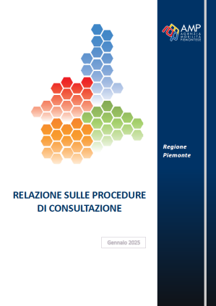
Conseguentemente, l’Agenzia della Mobilità Piemontese (AMP) ha avviato, con determinazione dirigenziale n. 394 del 16/06/2024, l’iter tecnico-amministrativo finalizzato all’affidamento in concessione dei servizi automobilistici piemontesi.
Tale processo, originatosi con l’aggiornamento degli avvisi di preinformazione per ciascun bacino di mobilità, ha previsto un’articolata fase consultiva iniziale, descritta approfonditamente nell’Allegato 1 alla presente relazione.
Successivamente AMP ha svolto le valutazioni di carattere economico e trasportistico necessarie a definire la suddivisione degli ambiti di mobilità in lotti.
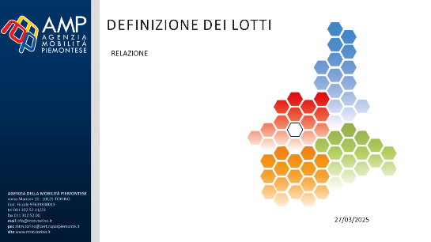
L’analisi, congiuntamente alle considerazioni emerse durante le consultazioni condotte a livello regionale, costituisce parte integrante del documento di sintesi, trasmesso alla Regione, il quale contiene le possibili ipotesi di suddivisione dei bacini di mobilità in lotti e le varie possibili configurazioni di affidamento degli stessi (Allegato 5) attraverso le modalità previste dall’art. 5 par. 3 del Regolamento 1370/2007 e s.m.i.
Nella medesima relazione si dà atto di quanto emerso durante la fase di consultazione e delle richieste pervenute circa la previsione di procedere con affidamenti attraverso le modalità previste dall’art. 5 par. 3 del Regolamento 1370/2007 e s.m.i. cd in-house providing.
La relazione si inquadra quindi nel complesso processo di affidamento dei servizi automobilistici che riguardano l’intera regione con una previsione generale di 8 lotti a gara, 2 per ciascuno dei 4 bacini di mobilità, e 4 lotti in-house.
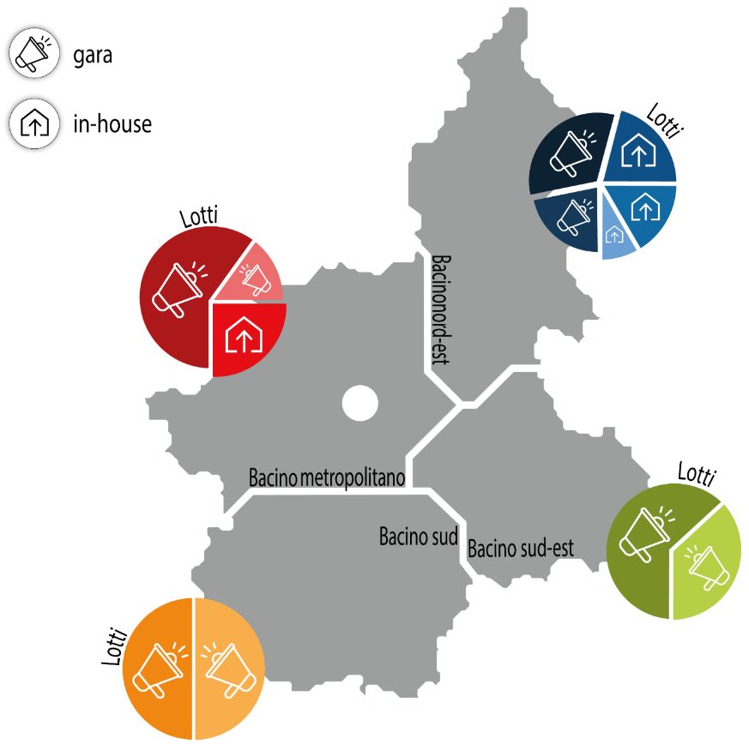
Figura 1 – Quadro dei futuri affidamenti di TPL nella Regione Piemonte
Essendo presenti in Piemonte più bacini di mobilità, è necessario redigere una relazione per ciascun bacino di mobilità. Questo approccio garantisce che ogni bacino sia considerato in modo dettagliato e che le specifiche esigenze di mobilità di ciascun bacino siano adeguatamente affrontate come illustrato nel workflow del procedimento descritto nell’appendice 1 della relazione illustrativa della delibera ART n. 48/2017 (Figura 2).
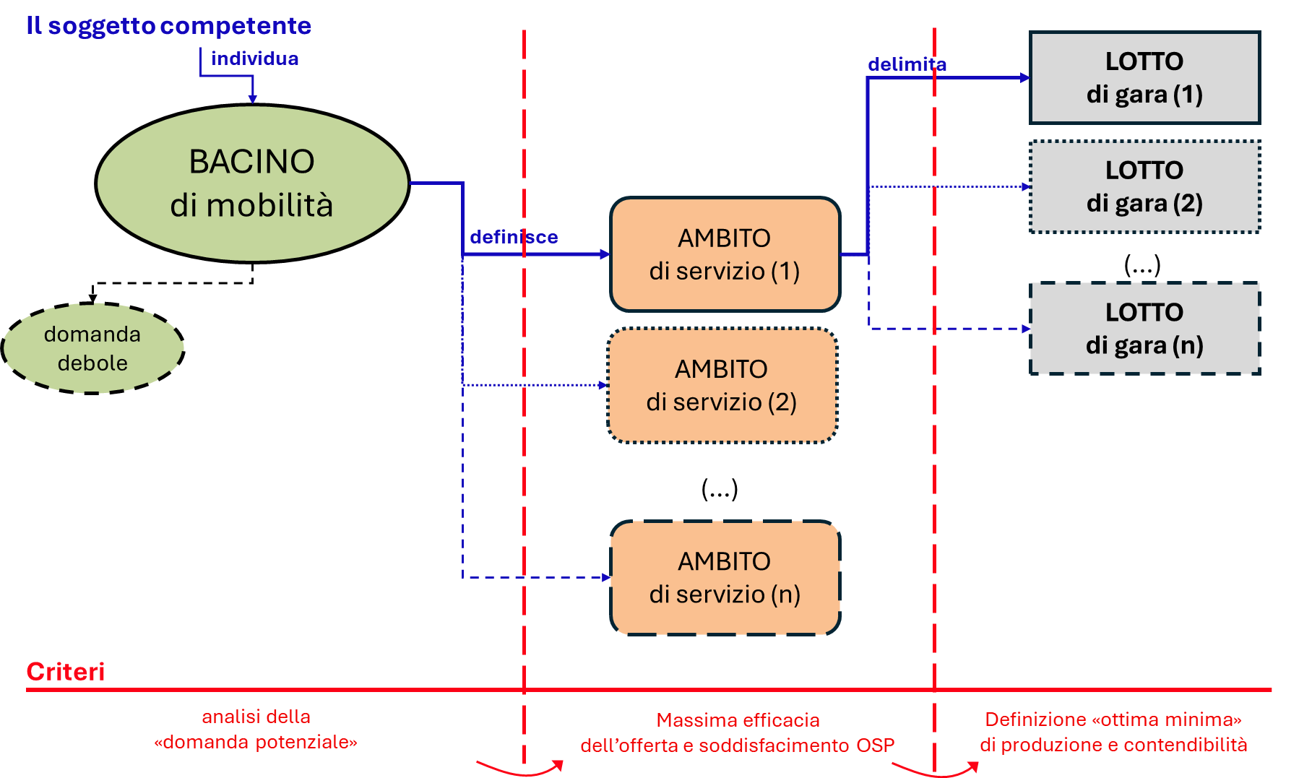
Figura 2 – Work-flow del procedimento

Quadro di riferimento normativo

Breve excursus sull’assetto normativo europeo e nazionale
Per lo svolgimento dei propri compiti istituzionali AMP opera nel quadro normativo che nasce dalla regolamentazione Europea ed è attuato in Italia attraverso la legislazione nazionale, regionale e le deliberazioni emanate dall’Autorità di Regolazione dei Trasporti.
Si ritiene opportuno, prima di introdurre l’assetto normativo regionale, richiamare brevemente le seguenti norme:
A livello europeo, il Regolamento UE 1370/2007 è il principale strumento che disciplina la gestione e l'affidamento dei servizi di TPL, promuovendo la trasparenza, la concorrenza e il rispetto delle normative sugli aiuti di Stato. Il regolamento stabilisce l'obbligo di pubblicità per i contratti di servizio pubblico e impone la pubblicazione annuale di relazioni da parte delle autorità competenti, come l’Agenzia.
A livello nazionale, il Decreto Legislativo 422/1997 riforma il sistema del trasporto pubblico locale, trasferendo molte competenze dallo Stato alle regioni, che possono poi delegare agli enti locali. Questo decreto promuove un'organizzazione decentrata, favorendo una gestione integrata dei servizi e garantendo la sostenibilità economica e ambientale.
Il Decreto Ministeriale n. 157/2018 stabilisce i costi standard per i servizi di TPL, tenendo conto di fattori come la velocità commerciale e le condizioni geografiche, e promuove una gestione ottimale delle risorse per garantire l'efficienza del sistema di trasporto pubblico.
Il Decreto Legislativo n. 201/2022 riordina la disciplina dei servizi pubblici locali, permettendo agli enti locali di scegliere tra diverse modalità di gestione, come l’affidamento a terzi, in-house o tramite società miste. Per il TPL, l'integrazione con le normative europee è cruciale, e gli enti locali devono garantire la qualità del servizio e la tutela dei lavoratori.
Le delibere dell'Autorità di Regolazione dei Trasporti (ART), come le n. 154/2019, n. 53/2024, n. 64/2024 e n. 48/2017, stabiliscono i criteri per l'affidamento dei servizi di TPL, inclusa l'individuazione dei lotti di servizio. Queste delibere pongono un accento particolare sulla trasparenza, sulla partecipazione pubblica e sulla sostenibilità economica, e stabiliscono le modalità per la pianificazione e l'affidamento dei servizi.
In sintesi, la normativa europea e nazionale mira a garantire un sistema di trasporto pubblico locale efficiente, trasparente e sostenibile, favorendo la concorrenza, la pianificazione integrata e la partecipazione degli attori locali.

Assetto normativo regionale

Le Leggi Regionali n. 1/2000 e n. 1/2015
Con la riforma introdotta dal decreto legislativo n. 422 del 19 novembre 1997, sono stati trasferiti alle Regioni tutti i compiti e le funzioni relative al trasporto pubblico locale e regionale.
A livello regionale, i principi di cui al succitato decreto legislativo sono stati recepiti con la legge regionale n. 1 del 4 gennaio 2000 (L.R. n. 1/2000), che attribuisce alla Regione le funzioni di indirizzo, promozione, coordinamento e controllo di tutti i servizi di TPL al fine di garantire la necessaria integrazione tra le diverse modalità di trasporto. La L.R. n. 1/2000 aveva individuato i soggetti ai quali delegare le competenze sul TPL: le province per servizi extraurbani provinciali (non ferroviari) e urbani dei comuni sotto i 30 mila abitanti e i Comuni con più di 30 mila abitanti per i propri servizi urbani.
Per la conurbazione torinese, la legge istituiva l’Agenzia per la Mobilità Metropolitana in forma di Consorzio tra Regione Piemonte, Provincia di Torino, Comune di Torino e 31 (ora 32) Comuni di cintura. Le competenze dell’Agenzia si estendevano sui servizi urbani nei Comuni consorziati, sui servizi extraurbani con sviluppo maggioritario nell’area della conurbazione e sui servizi ferroviari Regionali (locali) convergenti sul capoluogo regionale.
La Regione Piemonte manteneva in prima persona le competenze sui servizi ferroviari Regionali Veloci e Regionali (locali) non convergenti su Torino e sui servizi extraurbani interprovinciali e regionali. Successivamente la Regione delegava anche queste competenze all’Agenzia divenendo “Agenzia per la Mobilità che diveniva Metropolitana e Regionale” (L.R n. 10 del 11/07/2011).
Con legge regionale n. 1 del 27 gennaio 2015 (L.R. n. 1/2015) è stato ampliato l’ambito di operatività dell’Agenzia per la Mobilità Metropolitana e Regionale definendo l’Agenzia della mobilità piemontese quale ente pubblico di interesse regionale che mantiene la forma di consorzio per l’esercizio in forma obbligatoriamente associate delle funzioni degli enti territoriali in materia di TPL. Nell’Agenzia della mobilità piemontese sono quindi entrati come consorziati i rimanenti soggetti di delega: le altre 7 Province piemontesi (Alessandria, Asti, Biella, Cuneo, Novara, Verbano Cusio Ossola, Vercelli) oltre quella di Torino (divenuta nel frattempo Città Metropolitana), gli altri 7 Comuni capoluogo di Provincia oltre Torino (Alessandria, Asti, Biella, Cuneo, Novara, Verbania, Vercelli), gli altri 5 Comuni con più di 30 mila abitanti (Alba, Bra, Casale Monferrato, Ivrea, Pinerolo) oltre quelli della conurbazione torinese già presenti. Su base volontaria è data facoltà di aderire all’Agenzia anche ai Comuni e alle Unioni di Comuni con popolazione compresa tra 15 mila e 30 mila abitanti. Attualmente, sono consorziati 9 di questi comuni (Acqui Terme, Carmagnola, Chivasso, Ciriè, Fossano, Giaveno, Mondovì, Saluzzo, Savigliano) oltre quelli della conurbazione torinese già presenti.
A seguito dell’entrata in vigore della L.R. 1/2015, la titolarità dei Contratti di Servizio per il TPL nella Regione Piemonte è passata in capo all’Agenzia.
Tra le attività cui è preposta l'Agenzia vi sono: pianificare le strategie di mobilità, programmare gli sviluppi e provvedere agli affidamenti dei servizi di Trasporto Pubblico, amministrare il sistema tariffario, stipulare e amministrare i contratti con le Aziende di trasporto (art. 8 comma 2 L.R. 1/2000).
In particolare il comma 1 dell'articolo 11 della L.R. 1/2000, così come riformulato dalla L.R. 1/2015, così recita
L.R. 1/2000 – art. 11 comma 1
L'Agenzia della mobilità piemontese stipula i contratti di servizio con i soggetti aggiudicatari o affidatari, a seguito dell'espletamento, ai sensi dell'articolo 5, comma 1 bis, di gare con procedura ad evidenza pubblica o di altra forma di affidamento prevista dalla normativa comunitaria e nazionale vigente. I soggetti devono essere in possesso dei requisiti di idoneità morale, finanziaria e professionale richiesti, ai sensi della normativa vigente, per il conseguimento della prescritta abilitazione all'autotrasporto di viaggiatori su strada.

D.G.R. N. 17-4134/2012
Con D.G.R. n. 17‐4134 del 12 luglio 2012, la Giunta Regionale del Piemonte ha definito i Bacini ottimali ai sensi dell’art. 3 bis del D.L. 13 agosto 2011 n. 138, convertito, con modificazioni, dalla Legge 14 settembre 2011, n. 148. Sono stati quindi individuati 4 baci così distinti:
- Bacino Metropolitano di Torino coincidente con l’ambito territoriale provinciale,
- Bacino Sud coincidente con l’ambito territoriale della Provincia di Cuneo;
- Bacino Nord Est coincidente con gli ambiti amministrativi delle province di Biella, Novara, Vercelli e Verbano Cusio Ossola;
- Bacino Sud Est coincidente con gli ambiti amministrativi delle province Di Alessandria e Asti.
All’interno di ciascun Bacino afferiscono i servizi e le risorse regionali per il finanziamento dei servizi minimi di trasporto pubblico locale assegnate dalla regione a ciascun Ente soggetto di delega rientrante nel bacino stesso.
Essi sono stati utilizzati per segmentare i servizi di trasporto non ferroviari e per definire l’architettura istituzionale dell'Agenzia della Mobilità Piemontese, evoluta dal 12 novembre 2015, dalla precedente Agenzia per la Mobilità Metropolitana e Regionale.
Gli organi di governo del consorzio sono stati strutturati affinché tutti gli aderenti siano rappresentati in particolare lo statuto prevede:
- un’Assemblea composta dai rappresentanti dei 62 enti aderenti nella persona del Sindaco o del Presidente.
- Un Consiglio di Amministrazione costituito da 4 rappresentanti uno per bacino di mobilità più un presidente nominato di concerto tra la Regione Piemonte e la Città di Torino.
Ogni bacino ha una propria Assemblea presieduta dal rappresentante del bacino in Consiglio di Amministrazione e ad esse partecipano tutti gli enti consorziati appartenenti al bacino, alle assemblee di bacino sono sottoposti, prima dell’approvazione, gli schemi dei piani e dei programmi triennali di bacino, predisposti, in coerenza con il programma triennale dei servizi di trasporto pubblico regionale, dalle commissioni tecniche di bacino di concerto con l’Agenzia.
È inoltre istituito per statuto un Comitato tecnico composto dal Direttore Generale ed almeno 6 dirigenti competenti in materia di trasporti, uno in rappresentanza di Regione Piemonte, uno in rappresentanza del Comune di Torino e uno per ogni bacino designato dagli enti di appartenenza. Lo stesso si articola attraverso commissioni tecniche di bacino, composte dai dirigenti dei singoli enti afferenti al bacino coordinate dal rappresentante di bacino in seno al comitato.

D.G.R. n. 13-6608/2013
ll sistema tariffario per i servizi di TPL in Piemonte è disciplinato dall'articolo 12 della L.R. 1/2000, che assegna alla Giunta regionale il compito di definire, in collaborazione con gli Enti locali, la politica tariffaria in linea con principi di uniformità e integrazione tra i diversi sistemi di trasporto e con gli obiettivi di equilibrio tra ricavi e costi dei servizi.
La D.G.R. n. 13-6608/2013 ha stabilito le tariffe dei servizi TPL e ha introdotto un meccanismo di adeguamento automatico basato sull'inflazione programmata. A partire dal 2015, le tariffe sono state incrementate annualmente in base all'inflazione programmata, con arrotondamenti specifici per biglietti e abbonamenti. Tuttavia, durante il 2020 e il 2021, tali adeguamenti non sono stati applicati a causa dell'emergenza COVID-19.
L'intesa tariffaria tra la Regione e gli Enti Locali avviene nell'Assemblea dell'Agenzia della mobilità piemontese, che ha deliberato, nel corso degli anni, diversi adeguamenti tariffari. Nel 2019 è stato approvato un aumento medio del 2,86%, mentre nel 2021 sono stati recepiti gli adeguamenti relativi agli anni precedenti, con un incremento medio dell'1,51%. Nel 2022 le tariffe sono state adeguate al tasso di inflazione programmata del 2022, con un aumento medio del 5,45% per i servizi automobilistici extraurbani. Nel 2023, è stato nuovamente applicato l'adeguamento automatico con decorrenza dal 1° luglio, portando a un incremento medio del 5,88%. Nel 2024 è stato approvato un aumento medio delle tariffe, rispetto ai livelli del 2023, del 3,61. Per l’adeguamento tariffario 2025 l’aumento medio applicato è dello 0,60%.
Gli aggiornamenti tariffari vengono calcolati sulla base delle revisioni periodiche dei tassi di inflazione programmata, indicati in apposite delibere e documenti ufficiali. Tali revisioni tengono conto delle variazioni introdotte nei documenti di programmazione economica e finanziaria, come DEF e NADEF, e sono dettagliate nelle tabelle allegate alle delibere dell'Assemblea.

D.G.R. n. 7-4621/2017
La Deliberazione della Giunta Regionale del Piemonte n. 7-4621/2017 ha istituito il Sistema Informativo Regionale Trasporti (SIRT) e regolamentato il Debito Informativo Trasporti (DIT), strumenti concepiti per supportare le attività funzionali della regione in materia di trasporti.
Il SIRT è un sistema basato su banche dati specifiche definite nell’allegato tecnico della delibera stessa, che funge da riferimento per le funzioni di pianificazione, programmazione e controllo in materia di trasporto pubblico locale e regionale.
Il DIT, invece, obbliga enti e aziende del settore a fornire dati secondo flussi, tempistiche e modalità stabilite nel medesimo allegato, assicurando l’adempimento normativo tramite conformità con le indicazioni previste. Il monitoraggio è basato su modalità di certificazione dei singoli flussi informativi. La direzione regionale competente è dunque incaricata di aggiornare la documentazione tecnica e sviluppare indicatori per il monitoraggio del trasporto pubblico al fine di implementare un Cruscotto di Monitoraggio Regionale dei Trasporti (CMRT) con funzioni automatizzate per analisi e reportistica. In caso di inadempienze al DIT, sono previste sanzioni, incluse la sospensione del 5% delle compensazioni regionali durante il periodo di mancata conformità. Inoltre, la pubblicazione dei dati sarà soggetta alle normative in materia di trasparenza, secondo le linee guida dell'Autorità Nazionale Anticorruzione.

Quadro di riferimento per la pianificazione del sistema di trasporto pubblico regionale
A livello regionale, sono previsti due principali livelli di pianificazione: il piano strategico e i piani di settore. Il piano strategico fissa gli obiettivi di lungo periodo e ha come strumento di riferimento il Piano Regionale della Mobilità e dei Trasporti (PRMT). I piani di settore, invece, definiscono le caratteristiche che il sistema dei trasporti deve assumere nel medio periodo per raggiungere tali obiettivi, in Piemonte sono stati declinati nel Piano Regionale per la Mobilità delle Persone (PrMoP), nel Piano Regionale della Logistica (PrLog) e nel Piano Regionale della Mobilità Ciclistica (PRMC).

Il Piano Regionale della Mobilità e dei Trasporti
Il PRMT, approvato con D.C.R. n. 256-2458/2018, ragiona su un orizzonte temporale di lungo periodo, ha fissato le linee guida per lo sviluppo del settore e gli obiettivi da raggiungere al 2020, 2030 e 2050.
Le strategie del PRMT mirano a incrementare:
- la sicurezza di cittadini e imprese (protezione e incolumità);
- l’accessibilità (disponibilità di reti, fruibilità di servizi, accessibilità alle informazioni, integrazione dei sistemi);
- l’efficacia (utilità del sistema, qualità dell’offerta);
- l’efficienza (razionalizzazione della spesa, internalizzazione dei costi esterni);
- l’attenzione agli impatti energetici e ambientali (riqualificazione energetica, uso razionale del suolo, limitazione delle emissioni, contenimento della produzione di rifiuti);
- il sostegno alle imprese (competitività, occupazione);
- la vivibilità del territorio e la qualità della vita (salvaguardia, recupero).
Il PRMT è lo strumento di riferimento a livello regionale per la definizione dei propri programmi di settore, delle gare e dei bandi in tema di trasporti, nonché lo strumento di indirizzo a cui gli enti locali devono attenersi per la pianificazione locale. Riconosce le relazioni tra mobilità e territorio e l’importanza di operare in settori e a livelli istituzionali diversi.

I piani di settore del PRMT
Il Piano Regionale della Mobilità delle Persone (PrMoP) e il Piano Regionale della Logistica (PrLog), approvati con la D.G.R. n. 6-7459 del 25 settembre 2023, sono documenti chiave per la pianificazione della mobilità e della logistica in Piemonte. Entrambi, sviluppati con l'obiettivo di promuovere una mobilità sostenibile e un sistema logistico efficiente, definiscono strategie e azioni per il periodo fino al 2030. Il PrMoP si concentra sulla mobilità delle persone e propone diverse azioni per migliorare l'accessibilità e ridurre l'impatto ambientale dei trasporti. Si articola in diverse sezioni che includono un'analisi dell'assetto territoriale e delle criticità, la definizione delle azioni strategiche da intraprendere, e la gestione delle risorse. Include misure specifiche per integrare i trasporti urbani ed extraurbani, e promuove iniziative come il miglioramento del trasporto pubblico e la transizione verso forme di mobilità meno inquinanti. Il PrLog, invece, si occupa della logistica delle merci e propone interventi per migliorare l'efficienza del trasporto e della distribuzione delle merci nel Piemonte, facilitando anche la connessione con i principali hub logistici europei. Entrambi sono parte di una visione più ampia che mira ad un'evoluzione sostenibile del sistema di trasporto, in linea con le politiche europee e nazionali.
I suddetti piani contengono 7 Linee Strategiche d’intervento così enucleate:
- LsA1 Protezione del contesto – LsA2 Incolumità delle persone;
- LsB1 Assetto gerarchico di reti, nodi e servizi di trasporto – LsB2 Integrazione dei sistemi per la mobilità;
- LsC Affidabilità ed efficacia dei servizi di trasporto pubblico locale;
- LsD Efficienza economica del sistema trasporti;
- LsE Transizione energetica e ambientale dei trasporti;
- LsF Competitività delle imprese e sviluppo dell’occupazione;
- LsG1 Fruizione sostenibile dell’ambiente naturale e del patrimonio culturale- LsG2 Recupero e vivibilità degli spazi urbani
Le linee LsB, LsC e LsD sono alla base della definizione dei futuri affidamenti dei servizi di trasporto pubblico locale.
Inoltre, gli strumenti di piano qui descritti sono stati redatti tenendo a riferimento uno strumento di pianificazione trasversale che è il Piano Regionale della Mobilità Ciclistica (PRMC) previsto a livello nazionale dalla legge n.2/2018 e adottato dalla regione Piemonte con D.G.R. n. 14-6571 del 6/03/2023.
Il Piano regionale per la mobilità delle persone, per quanto attiene le linee strategiche d’intervento legate ai servizi di trasporto pubblico locale è implementato attraverso la definizione di programmi pluriennali specifici descritti nel seguente paragrafo.

Altri strumenti di pianificazione
L’Agenzia, ritenendo opportuno che ogni Bacino definisca delle strategie di mobilità condivise tra tutti gli Enti afferenti ad esso e in linea con gli indirizzi contenuti del Piano Regionale della Mobilità e dei Trasporti, con Delibera del CdA n° 33 del 04/12/2023 ha approvato l’assegnazione delle risorse ai Bacini per la redazione del Piano Integrato della Mobilità Pubblica e Accessibilità. Oltre ad assegnare le risorse, al fine di avere strumenti di indirizzo e pianificazione omogenei ha definito i contenuti che dovranno essere presenti nei Piani.
I Piani saranno definiti e approvati con tempistiche differenti per ciascun Bacino, ma l’implementazione delle strategie previste dagli enti territoriali avverrà in due momenti distinti come descritto di seguito:
- qualora il Piano sia temporalmente disponibile tra la pubblicazione del bando di gara e la sottoscrizione del contratto di servizio (CdS) sarà valutato, con l’azienda aggiudicataria, le modalità di attivazione delle strategie all’interno del nuovo contratto in coerenza con le formule di flessibilità contrattuali già previste nello schema di CdS pubblicato con il bando di gara;
- qualora il Piano sia adottato o integrato successivamente all’avvio del contratto di servizio potrà essere percorsa la stessa modalità operativa descritta al punto precedente.
Tuttavia, se il Piano fosse formalmente approvato in data utile all’inserimento della documentazione di gara, sarebbe richiesto alle imprese di predisporre proposte dello scenario base e/o dello scenario evolutivo comprendenti gli indirizzi del Piano, come meglio descritto nel paragrafo 4.3.
A livello provinciale e sovraprovinciale, il Piano Integrato della Mobilità Pubblica e Accessibilità è stato approvato l’Assemblea del Bacino Sud nella seduta del 12/05/2025 ed è stato approvato dalla Provincia di Cuneo con Delibera del Consiglio Provinciale n° 27 del 28/05/2025. Mentre per il Bacino Sud Est e il Bacino Nord Est sono in corso le attività di definizione del Piano.
Come per il Bacino Sud i futuri piani saranno approvati dalle rispettive Assemblee di Bacino nei prossimi mesi.
La Città Metropolitana ha già approvato il PUMS nel 2021 e sta sviluppando attualmente il proprio Piano dell’intermodalità e dell’accessibilità con l’obiettivo di migliorare l'efficacia e l'efficienza del sistema di mobilità attraverso un potenziamento del trasporto pubblico e della rete metropolitana, ridurre l'impatto ambientale promuovendo modalità di trasporto sostenibili e riducendo le emissioni di gas serra e garantire l'accessibilità e la sicurezza per tutti i cittadini.
A livello comunale, la città di Novara ha approvato il Piano Urbano della Mobilità Sostenibile con Delibera di Consiglio Comunale n. 70 del 21/11/2022, a sottolineare l’attenzione per una visione strategica d’integrazione a livello comunale del sistema di trasporto pubblico con le altre modalità di trasporto.

La programmazione del sistema di trasporto pubblico piemontese
La legge regionale 1/2000 prevede che la programmazione finanziaria e gli obiettivi dei servizi di trasporto pubblico abbia cadenza triennale.
Il Programma Triennale dei Servizi di Trasporto Pubblico Locale (PTS) 2019-2021 approvato con D.G.R. 7-1721 del 31 luglio 2020, prorogato fino al 2022 a causa dell’emergenza epidemiologica, aveva visto l’introduzione di un sistema più integrato tra le diverse reti di trasporto e una maggiore efficienza nella gestione dei servizi, grazie al rafforzamento del ruolo dell’AMP, che aveva sviluppato proposte di programmazione e gestito i processi di consultazione con sindacati, aziende e consumatori, al fine di migliorare l’offerta ed ottimizzare i costi operativi. Le risorse assegnate (535 milioni di euro nel 2019) includevano finanziamenti per nuovi mezzi e agevolazioni tariffarie. Il programma si poneva obiettivi importanti, che si sono poi inevitabilmente scontrati con gli impatti della pandemia, durante la quale sono state introdotte misure straordinarie per il sostegno della domanda ridotta e per garantire la continuità dei servizi, e parallelamente sono stati incrementati gli investimenti in sicurezza sanitaria destinati ai mezzi pubblici.
Era stato strutturato in base ai principi di efficienza, sostenibilità e integrazione con gli obiettivi regionali, in linea con le direttive nazionali ed europee; definiva, tra l’altro, d’intesa con gli Enti locali aggregati nel consorzio le risorse da destinare all'esercizio specificando l'entità di quelle relative al trasporto ferroviario, la ripartizione tra servizi urbani ed extraurbani di ciascun bacino ottimale.
La componente finanziaria del PTS 2019-2021 è stata annualmente estesa in continuità sino al 2024.
Con la D.G.R. n. 52-6344 del 22 dicembre 2022 la Regione ha avviato il percorso per la redazione del Programma Triennale dei servizi 2023-2025 prevedendo, fra l'altro, l’applicazione a tutti i contratti di servizio in essere, ove possibile, della proroga ex art. 24 comma 5 bis D.L. 4/22 convertito, con modificazioni dalla L. 25/22, c.d. "proroga per investimenti". Disposizione a cui l’Agenzia ha dato adempimento con deliberazione del proprio CdA n. 4 del 3/03/2023, attivando il Piano Stralcio relativo alle proroghe del TPL, adottando gli indirizzi per la definizione delle proroghe stesse e indicando quest’ultimi come elementi da inserire nello Stralcio del Programma Triennale.
L’aggiornamento del Programma Triennale dei Servizi è attualmente in fase di elaborazione.

Indirizzi regionali a supporto dell’Agenzia della Mobilità Piemontese
A valle del processo di consultazione degli stakeholder territoriali previsto dalle delibere ART n. 154/2019 e n. 48/2017 (Allegato 1), la Regione Piemonte ha inviato all’Agenzia un documento specifico sugli indirizzi da adottare per la predisposizione della documentazione di affidamento dei servizi di trasporto pubblico locale. Questi indirizzi mirano a garantire efficienza, qualità e unitarietà del servizio di trasporto pubblico locale, promuovendo la partecipazione alle gare e ottimizzando le risorse disponibili. In particolare sono state fornite indicazioni in merito ai seguenti punti:
- Modalità di affidamento
- Il servizio di trasporto pubblico locale può essere affidato tramite gara, in-house o gestione diretta
- Per gli affidamenti in-house, l'AMP deve verificare la "qualificata motivazione" e prevedere l'avvio di una nuova gara se gli obiettivi del contratto di servizio non vengono raggiunti.
- Sono previsti limiti ai subaffidamenti per gli affidamenti in-house.
- Definizione dei lotti
- I bacini di mobilità vengono suddivisi in lotti per favorire la partecipazione alle gare.
- La dimensione ottimale dei lotti è di circa 4 milioni di bus*km/anno, tenendo conto anche dell'organizzazione provinciale dei servizi.
- La suddivisione in lotti dimensionalmente pari a circa 4 milioni bus*km consente un costo a base d'asta minimo.
- La perimetrazione dei lotti deve tenere conto anche dell'organizzazione provinciale dei servizi.
- Soggetti ammessi alla partecipazione
- I requisiti di partecipazione variano a seconda delle caratteristiche di ciascun lotto.
- Sono previste limitazioni alla partecipazione in forma aggregata.
- I partecipanti alla procedura di affidamento di un singolo lotto non possono essere presenti in più di un consorzio stabile/reti di imprese o equivalente forma aggregata.
- Aggiudicazione dei lotti
- Un soggetto partecipante può presentare un'unica offerta economica per tutti i lotti di un bacino.
- Un soggetto partecipante può aggiudicarsi lotti in massimo due bacini.
- Per le zone "a domanda debole", si possono prevedere affidamenti diretti.
- Beni essenziali
- Nel caso di mancata disponibilità di beni essenziali, come depositi/officine, è previsto un periodo transitorio a canone concordato per permettere all'impresa aggiudicataria di dotarsi di tali beni.
Successivamente alla comunicazione degli indirizzi sono pervenute da parte delle Associazioni di categoria Agens, Anav e Confservizi, e da parte delle aziende, Autoguidovie, Arriva e GTT una serie di osservazioni. In merito alle osservazioni pervenute, d’intesa con Regione, sono stati forniti alcuni chiarimenti ed alcune precisazioni, nonché la rimozione del vincolo posto per l’aggiudicazione congiunta di lotti di servizio del bacino metropolitano con lotti di altri bacini.

Sintesi delle Osservazioni agli Indirizzi della Regione Piemonte
Di seguito si riporta una sintesi strutturata delle osservazioni ricevute da aziende e associazioni in merito ai detti Indirizzi. Le osservazioni sono organizzate per tema con indicazione del soggetto proponente e del contenuto dell’osservazione.
Considerazioni Preliminari e Metodologiche
Soggetto proponente: AGENS
Osservazione: Riconosce la non vincolatività degli indirizzi regionali e propone l’apertura di una consultazione strutturata con operatori e associazioni. Richiede incontri per definire modalità e calendario.
Beni essenziali/indispensabili
Soggetto proponente: ANAV, Confservizi, Autoguidovie
Osservazione: Contestano l’obbligo di messa a disposizione di depositi/officine a canone concordato, ritenendolo privo di base normativa e contrario alla delibera ART 154/2019. Propongono di limitare l’obbligo al solo materiale rotabile (art. 11 L.R. 1/2000) e di definire un limite temporale chiaro.
Soggetto proponente: Arriva Italia
Osservazione: Segnala che l’assenza di disponibilità dei depositi può creare disparità di trattamento e percorsi a vuoto. Chiede verifica della domanda di primo/ultimo miglio per linee con capolinea presso depositi non disponibili.
Soggetti ammessi alla partecipazione e forma giuridica
Soggetto proponente: ANAV, Arriva Italia, Autoguidovie
Osservazione: Contestano l’imposizione di una forma giuridica specifica agli aggiudicatari, richiamando il principio di neutralità sancito dalla Direttiva 2014/24/UE e dal Codice dei Contratti. L’unica eccezione ammessa riguarda i RTI. Arriva chiede che eventuali obblighi siano recepiti nel PEFS. ANAV contesta limitazioni alla partecipazione aggregata, ritenendole dannose per le aziende locali.
Aggiudicazione dei lotti e limiti di partecipazione
Soggetto proponente: GTT
Osservazione: Chiede chiarimenti su cosa si intenda per 'controllata' o 'collegata' e se partecipazioni inferiori al 20% siano escluse dal vincolo.
Soggetto proponente: ANAV
Osservazione: Presenta esempi di RTI con partecipazioni incrociate e chiede se ciò pregiudichi l’aggiudicazione.
Soggetto proponente: Autoguidovie
Osservazione: Evidenzia asimmetrie concorrenziali e chiede motivazioni dettagliate per i limiti.
Soggetto proponente: Arriva Italia
Osservazione: Contesta la limitazione per bacino metropolitano e chiede chiarimenti sull’impossibilità di aggiudicarsi lotti in bacini diversi.
Soggetto proponente: Confservizi
Osservazione: Chiede se siano previste misure correttive o compensative per evitare distorsioni.
Valutazione dei mezzi acquistati con contributo pubblico
Soggetto proponente: Confservizi
Osservazione: Chiede se i mezzi a gasolio Euro VI per servizi extraurbani saranno penalizzati rispetto ad altre tecnologie. Richiede criteri chiari e trasparenti per la valutazione tecnica.
Affidamento in-house
Soggetto proponente: Arriva Italia
Osservazione: Chiede che venga considerata la valutazione dei risultati delle gestioni in-house precedenti, come previsto dal D.Lgs. 201/2022.
Soggetto proponente: GTT
Osservazione: Chiede conferma che l’art. 4-bis del DL 78/2009 sia tacitamente abrogato e che valgano solo le limitazioni del Reg. CE 1370/2007.
Ripartizione in lotti
Soggetto proponente: Arriva Italia
Osservazione: Chiede maggiore trasparenza sugli scenari di ripartizione. Propone un tavolo tecnico congiunto con i gestori. Segnala criticità nella previsione di annullamento automatico della gara in caso di unica offerta.
Sistema di qualificazione
Soggetto proponente: ANAV
Osservazione: Chiede conferma che il limite superiore della classe possa essere aumentato di un quinto per partecipare alle gare, come previsto dal sistema di qualificazione.
Offerta economica unica per bacino
Soggetto proponente: Arriva Italia
Osservazione: Contesta la legittimità della possibilità di presentare un’offerta economica unica per tutti i lotti di un bacino. Ritiene che possa generare disparità di trattamento e allungare i tempi di aggiudicazione.
Univocità degli indirizzi
Soggetto proponente: ANAV
Osservazione: Segnala incoerenze tra le Linee Guida regionali e la Relazione dei lotti del Bacino Sud-Ovest. Chiede contestualità delle procedure per evitare distorsioni.
L’insieme delle Osservazioni è già stato analizzato e si è effettuato un primo confronto con le aziende per chiarire gli aspetti reputati controversi; non sarà sempre possibile conciliare le varie posizioni che, in alcuni casi, le posizioni siano contrastanti.

Quadro di riferimento attuale degli affidamenti del Bacino Nord Est

Modalità di affidamento del «Servizio»
I Contratti di servizio che afferiscono al Bacino Nord-Est sono quelli relativi alle Province di Vercelli, Novara, Biella e Verbano-Cusio-Ossola. Il servizio extraurbano nella Provincia del VCO è articolato in tre contratti distinti, mentre nella Provincia di Vercelli è disciplinato da due contratti separati.
Per quanto concerne i servizi urbani, sono stati trasferiti all’Agenzia i contratti relativi ai servizi urbani di Verbania, Novara, Vercelli e Biella.
In merito a tutti i servizi sopracitati, si è provveduto a rilevare la sussistenza dei presupposti per concedere ai rispettivi operatori economici la c.d. “proroga per investimenti” (L. 25/22) attraverso le seguenti Determinazioni Dirigenziali:
- N° 748 del 20/10/2023 - tpl extraurbano nella Provincia di Novara (RTI costituito dalla SOCIETA' TRASPORTI NOVARESI - S.R.L.)
- N° 749 del 20/10/2023 - servizi di tpl urbano nella Città di Novara e sua conurbazione (SUN S.p.A.)
- N° 700 del 29/09/2023 - servizi di tpl urbano nella Città di Vercelli (A.T.A.P. S.P.A.)
- N° 698 del 29/09/2023 - servizi di tpl urbano ed extraurbano di Biella (A.T.A.P. S.P.A.)
- N° 699 del 29/09/2023 - servizi di tpl extraurbano nella Provincia di Vercelli (A.T.A.P. S.P.A.)
- N° 759 del 23/10/2023 - servizi di tpl extraurbano nella Provincia di Vercelli (BARANZELLI NATUR S.R.L.)
- N° 737 del 19/10/2023 - servizi di tpl extraurbano nella Provincia di Vercelli (S.T.A.C. SRL)
- N° 744 del 20/10/2023 - servizi di tpl extraurbano nella Provincia del Verbano-Cusio-Ossola (AUTOSERVIZI COMAZZI S.R.L.)
- N° 745 del 20/10/2023 - servizi di tpl extraurbano nella Provincia del Verbano-Cusio-Ossola (S.A.F. S.R.L.)
- N° 746 del 20/10/2023 - servizi di tpl extraurbano nella Provincia del Verbano-Cusio-Ossola (V.C.O. TRASPORTI SRL)
Gli Atti aggiuntivi tra AMP e i rispettivi Concessionari sono stati stipulati e repertoriati come segue:
- Rep. Contr. 374 del 10/09/2024 - tpl extraurbano nella Provincia di Novara (RTI costituito dalla SOCIETA' TRASPORTI NOVARESI - S.R.L.)
- Rep. Contr. 362 del 23/04/2024 - servizi di tpl urbano nella Città di Novara e sua conurbazione (SUN S.p.A.)
- Rep. Contr. 383 del 29/10/2024 - servizi di tpl urbano nella Città di Vercelli (A.T.A.P. S.P.A.)
- Rep. Contr. 381 del 29/10/2024 - servizi di tpl urbano ed extraurbano di Biella (A.T.A.P. S.P.A.)
- Rep. Contr. 382 del 29/10/2024 - servizi di tpl extraurbano nella Provincia di Vercelli (A.T.A.P. S.P.A.)
- Rep. Contr. 371 del 21/08/2024 - servizi di tpl extraurbano nella Provincia di Vercelli (BARANZELLI NATUR S.R.L.)
- Rep. Contr. 367 del 13/06/2024 - servizi di tpl extraurbano nella Provincia di Vercelli (S.T.A.C. SRL)
- Rep. Contr. 353 del 27/03/2024 - servizi di tpl extraurbano nella Provincia del Verbano-Cusio-Ossola (AUTOSERVIZI COMAZZI S.R.L.)
- Rep. Contr. 359 del 02/04/2024 - servizi di tpl extraurbano nella Provincia del Verbano-Cusio-Ossola (S.A.F. S.R.L.)
- Rep. Contr. 352 del 01/03/2024 - servizi di tpl extraurbano nella Provincia del Verbano-Cusio-Ossola (V.C.O. TRASPORTI SRL)

SERVIZIO DI TPL URBANO COMUNE DI NOVARA
Il Comune di Novara con determinazione dirigenziale n. 102 del 22/12/2016 ha affidato alla società SUN SpA di Novara il Servizio di Trasporto Pubblico Locale Urbano per il periodo 01/01/2017 - 11/06/2017.
In attuazione dell’art. 10, c. 4-bis della L.R. Piemonte n. 1/2000, come modificata dalle LL.RR. nn. 1/2015 e 15/2015 con la convenzione sottoscritta in data 09/06/2017 è stata trasferita la titolarità del Contratto di servizio all’Agenzia, successivamente prorogato con atti specifici fino al 30/09/2023;
- con Determinazione n.433 del 16/06/2023 è stato dato avvio al procedimento per la definizione della cd. “proroga per investimenti” (L. 25/22);
- con DD n. 749 del 20/10/2023 è stata concessa la proroga del servizio ai sensi dell’Art. 24 comma 5-bis del D.L. del 27 gennaio 2022 n. 4 convertito con modificazioni dalla L. 28/03/2022 n. 25 fino al 31/12/2026.

SERVIZIO DI TPL URBANO COMUNE DI NOVARA
Ente Affidante: | Agenzia della mobilità piemontese
Soggetto Affidatario: | SUN S.P.A (C.F. 00123660037 - P.IVA n. 01651850032), Via Generali Pietro 25 – 28100 Novara
Modalità affidamento: | con DD 102 del 22/12/2016 il Comune di Novara ha proceduto all’affidamento diretto del servizio di TPL urbano alla società SUN S.p.A. per il periodo 01/01/2017 al 11/06/2017.
Atti di proroga e imposizione di OdS: | - DD 236 del 09/06/2017 – - proroga ex art. 5, par. 5 Reg. CE 1370/2007 – scadenza proroga 12/06/2019  - DD 392 DEL 04/07/2019 - proroga ex art. 5, par. 5 Reg. CE 1370/2007 – scadenza proroga 12/06/2021  - DD 259 del 13/05/2021 imposizione OdS fino al 31/07/2022  - DD 861 del 30/12/2021 imposizione OdS fino al 31/03/2023  - DD 234/2023 art. 5 par. 5 fino al 30/06/2023  - DD 483/2023 art. 5 par. 5 fino al 30/09/2023  - DD 749/2023 Definizione del procedimento di proroga per investimenti (L.26/22) – sussistenza presupposti per proroga 01/01/2023-31/12/2026
Durata Affidamento: | - Ultima Proroga dal 01/01/2023 al 31/12/2026
Descrizione dei servizi affidati: | Servizio urbano di autolinea del comune di Novara
Tabella 1 – Quadro affidamento dei servizi di TPL del Comune di Novara

SERVIZIO DI TPL EXTRAURBANO PROVINCIA DI NOVARA
Per l'esercizio del Servizio TPL Extraurbano della Provincia di Novara afferente ai Servizi di TPL del Bacino Nord-Est, l’operatore economico RTI costituito dalla mandataria SOCIETA' TRASPORTI NOVARESI S.R.L. e dalle società mandanti, ha sottoscritto il contratto di servizio rep. n. 22211 del 03/12/2015 con durata dal 01/07/2015 al 31/12/2015, successivamente prorogato sino al 30/06/2016 con Determinazione della Provincia di Novara n. 2992 del 31/12/2015.
In attuazione dell’art. 10, c. 4-bis della L.R. Piemonte n. 1/2000, come modificata dalle LL.RR. nn. 1/2015 e 15/2015 con la convenzione sottoscritta in data 01/01/2016 è stata trasferita la titolarità del Contratto di servizio all’Agenzia, successivamente prorogato con atti specifici fino al 30/09/2023:
- con Determinazione n.433 del 16/06/2023 è stato dato avvio al procedimento per la definizione della cd. “proroga per investimenti” (L. 25/22);
- con DD n. 748 del 20/10/2023 è stata concessa la proroga del servizio ai sensi dell’Art. 24 comma 5-bis del D.L. del 27 gennaio 2022 n. 4 convertito con modificazioni dalla L. 28/03/2022 n. 25 fino al 31/12/2026.

SERVIZIO DI TPL EXTRAURBANO PROVINCIA DI NOVARA
Ente Affidante: | Agenzia della mobilità piemontese
Soggetto Affidatario: | RTI costituito dalla mandataria S.T.N. srl (C.F./P.IVA n. 01629110030), Via Gibellini Giovanni 40 – 28100 Novara
Modalità affidamento: | La Provincia di Novara ha affidato mediante gara pubblica all’ R.T.I. con mandataria la società S.T.N. il servizio di TPL, con contratto di servizio rep. n. 22211 del 03/12/2015 con durata dal 01/07/2015 al 31/12/2015
Atti di proroga e imposizione di OdS: | - DD 2992 del 31/12/2015 della Provincia di Novara – proroga al 30/06/2016  - DD 304 del 05/07/2016 – proroga al 31/12/2016  - DD 447 del 29/09/2017 – estensione CdS precedentemente stipulato dalla Provincia di Novara fino al 15/06/2019  - DD 702 del 20/11/2019 – data fine proroga 31/12/2019  - Nota 12943/2019 imposizione OdS anno 2020  - DD 674 DEL 03/12/2020 - proroga ex art. 5, par. 5 Reg. CE 1370/2007 - scadenza proroga 31/01/2022  - DD 850 DEL 30/12/2021 - proroga ex art. 5, par. 5 Reg. CE 1370/2007 - scadenza proroga 31/03/2023  - DD 233/2023 art. 5 par. 5 fino al 30/06/2023  - DD 483/2023 art. 5 par. 5 fino al 30/09/2023  - DD 748/2023 Definizione del procedimento di proroga per investimenti (L.26/22) – sussistenza presupposti per proroga 01/01/2023-31/12/2026
Durata Affidamento: | - Ultima Proroga dal 01/01/2023 al 31/12/2026
Descrizione dei servizi affidati: | Servizio extraurbano di autolinea della Provincia di Novara
Tabella 2 – Quadro affidamento dei servizi di TPL della Provincia di Novara

SERVIZIO DI TPL URBANO DI VERBANIA ED EXTRAURBANO PROVINCIA DEL VCO
Per l'esercizio del Servizio di TPL Urbano di Verbania ed Extraurbano della Provincia del Verbano Cusio Ossola afferente ai Servizi di TPL del Bacino Nord-Est, V.C.O. TRASPORTI SRL ha sottoscritto i contratti di servizio rep. n. 169 del 29/12/2000 con durata 01/01/2001-31/12/2002 e rep. n. 170 del 29/12/2000 con durata 01/01/2001-31/12/2002, successivamente tacitamente rinnovati in quanto si trattava di trasferimento di risorse per il finanziamento di servizi minimi che continuano ad essere effettuati dall’OE.
In attuazione dell’art. 10, c. 4-bis della L.R. Piemonte n. 1/2000, come modificata dalle LL.RR. nn. 1/2015 e 15/2015 con la convenzione sottoscritta in data 19/05/2016 è stata trasferita la titolarità del Contratto di servizio all’Agenzia, successivamente prorogati con atti specifici fino al 30/09/2023:
- con Determinazione n.433 del 16/06/2023 è stato dato avvio al procedimento per la definizione della cd. “proroga per investimenti” (L. 25/22);
- con DD n. 746 del 20/10/2023 è stata concessa la proroga del servizio ai sensi dell’Art. 24 comma 5-bis del D.L. del 27 gennaio 2022 n. 4 convertito con modificazioni dalla L. 28/03/2022 n. 25 fino al 31/12/2026.

Servizi tpl DI AUTOLINEA URBANO DI VERBANIA ED EXTRAURBANO DELLA PROVINCIA DEL VCO
Ente Affidante: | Agenzia della mobilità piemontese
Soggetto Affidatario: | V.C.O. TRASPORTI SRL (C.F. 0179233003 - P.IVA n. 01792330035), Via Olanda 55 - 28922 Verbania
Modalità affidamento: | La provincia del VCO ha provveduto all’affidamento diretto del servizio a V.C.O. TRASPORTI, che ha sottoscritto i contratti di servizio rep. n. 169 del 29/12/2000 con durata 01/01/2001-31/12/2002 e rep. n. 170 del 29/12/2000 con durata 01/01/2001-31/12/2002
Atti di proroga e imposizione di OdS: | - DD 683 del 19/11/2019 – data fine proroga 31/12/2019  - Nota 12952/2019 imposizione OdS anno 2020  - DD 677 DEL 03/12/2020 - proroga ex art. 5, par. 5 Reg. CE 1370/2007 – scadenza proroga 31/01/2022  - DD 852 DEL 30/12/2021 - proroga ex art. 5, par. 5 Reg. CE 1370/2007 – scadenza proroga 31/03/2023  - DD 237/2023 art. 5 par. 5 fino al 30/06/2023  - DD 483/2023 art. 5 par. 5 fino al 30/09/2023  - DD 746/2023 Definizione del procedimento di proroga per investimenti (L.26/22) – sussistenza presupposti per proroga 01/01/2023-31/12/2026
Durata Affidamento: | - Ultima Proroga dal 01/01/2023 al 31/12/2026
Descrizione dei servizi affidati: | Servizio urbano di Verbania ed extraurbano di autolinea della Provincia del VCO
Tabella 3 – Quadro affidamento dei servizi di TPL della Provincia del Verbano Cusio Ossola a VCO Trasporti

SERVIZIO DI TPL EXTRAURBANO PROVINCIA DEL VCO
Per l'esercizio del Servizio TPL Extraurbano della Provincia del Verbano Cusio Ossola afferente ai Servizi di TPL del Bacino Nord-Est, AUTOSERVIZI COMAZZI S.R.L. ha sottoscritto i contratti di servizio rep. n. 168 del 29/12/2000 con durata 01/01/2001-31/12/2002 e rep. n. 130 del 18/10/2001 con durata 25/03/2002-24/06/2002, successivamente più volte prorogato.
In attuazione dell’art. 10, c. 4-bis della L.R. Piemonte n. 1/2000, come modificata dalle LL.RR. nn. 1/2015 e 15/2015 con la convenzione sottoscritta in data 19/05/2016 è stata trasferita la titolarità del Contratto di servizio all’Agenzia, successivamente prorogati con atti specifici fino al 30/09/2023;
con Nota Prot. 2446 del 12 marzo 2019 le aziende Autoservizi Comazzi, Baranzelli Natur, Pirazzi Autoservizi, SAF, STN e VCO Trasporti hanno comunicato di essersi costituite Associazione Temporanea di Imprese per la gestione dei servizi TPL extraurbani nelle province di Novara e del Verbano-Cusio-Ossola;
- con Determinazione n.433 del 16/06/2023 è stato dato avvio al procedimento per la definizione della cd. “proroga per investimenti” (L. 25/22);
- con DD n. 744 del 20/10/2023 è stata concessa la proroga del servizio ai sensi dell’Art. 24 comma 5-bis del D.L. del 27 gennaio 2022 n. 4 convertito con modificazioni dalla L. 28/03/2022 n. 25 fino al 31/12/2026.

Servizi tpl DI AUTOLINEA EXTRAURBANO DELLA PROVINCIA DEL VCO
Ente Affidante: | Agenzia della mobilità piemontese
Soggetto Affidatario: | AUTOSERVIZI COMAZZI S.R.L. (C.F./P.IVA n. 00125480038), Via Simonotti 35 - 28021 Borgomanero (NO)
Modalità affidamento: | La provincia del VCO ha provveduto all’affidamento diretto del servizio ad AUTOSERVIZI COMAZZI, che ha sottoscritto i contratti di servizio rep. n. 168 del 29/12/2000 con durata 01/01/2001-31/12/2002 e rep. n. 130 del 18/10/2001 con durata 25/03/2002-24/06/2002
Atti di proroga e imposizione di OdS: | - DD 682 del 19/11/2019 – data fine proroga 31/12/2019  - Nota 12951/2019 imposizione OdS anno 2020  - DD 676 DEL 03/12/2020 - proroga ex art. 5, par. 5 Reg. CE 1370/2007 – scadenza proroga 31/01/2022  - DD 851 DEL 30/12/2021 - proroga ex art. 5, par. 5 Reg. CE 1370/2007 – scadenza proroga 31/03/2023  - DD 236/2023 art. 5 par. 5 fino al 30/06/2023  - DD 483/2023 art. 5 par. 5 fino al 30/09/2023  - DD 745/2023 Definizione del procedimento di proroga per investimenti (L.26/22) – sussistenza presupposti per proroga 01/01/2023-31/12/2026
Durata Affidamento: | - Ultima Proroga dal 01/01/2023 al 31/12/2026
Descrizione dei servizi affidati: | Servizio extraurbano di autolinea della Provincia del VCO
Tabella 4 – Quadro affidamento dei servizi di TPL della Provincia del Verbano Cusio Ossola a Autoservizi Comazzi

SERVIZIO DI TPL EXTRAURBANO PROVINCIA DEL VCO
Per l'esercizio del Servizio TPL Extraurbano della Provincia del Verbano Cusio Ossola afferente ai Servizi di TPL del Bacino Nord-Est, S.A.F. S.R.L. il contratto di servizio rep. n. 197 del 29/12/2000 con durata 01/01/2001‐31/12/2002, successivamente più volte prorogato.
In attuazione dell’art. 10, c. 4-bis della L.R. Piemonte n. 1/2000, come modificata dalle LL.RR. nn. 1/2015 e 15/2015 con la convenzione sottoscritta in data 01/06/2016 è stata trasferita la titolarità del Contratto di servizio all’Agenzia, successivamente prorogati con atti specifici fino al 30/09/2023:
- con Determinazione n.433 del 16/06/2023 è stato dato avvio al procedimento per la definizione della cd. “proroga per investimenti” (L. 25/22);
- con DD n. 745 del 20/10/2023 è stata concessa la proroga del servizio ai sensi dell’Art. 24 comma 5-bis del D.L. del 27 gennaio 2022 n. 4 convertito con modificazioni dalla L. 28/03/2022 n. 25 fino al 31/12/2026.

Servizi tpl DI AUTOLINEA EXTRAURBANO DELLA PROVINCIA DEL VCO
Ente Affidante: | Agenzia della mobilità piemontese
Soggetto Affidatario: | S.A.F. S.R.L. (C.F./P.IVA n. 00113970032), Via Novara 12 - 28021 Borgomanero (NO)
Modalità affidamento: | La provincia del VCO ha provveduto all’affidamento diretto del servizio a S.A.F., che ha sottoscritto il contratto di servizio rep. n. 197 del 29/12/2000 con durata 01/01/2001‐31/12/2002
Atti di proroga e imposizione di OdS: | - DD 682 del 19/11/2019 – data fine proroga 31/12/2019  - Nota 12951/2019 imposizione OdS anno 2020  - DD 676 DEL 03/12/2020 - proroga ex art. 5, par. 5 Reg. CE 1370/2007 – scadenza proroga 31/01/2022  - DD 851 DEL 30/12/2021 - proroga ex art. 5, par. 5 Reg. CE 1370/2007 – scadenza proroga 31/03/2023  - DD 236/2023 art. 5 par. 5 fino al 30/06/2023  - DD 483/2023 art. 5 par. 5 fino al 30/09/2023  - DD 745/2023 Definizione del procedimento di proroga per investimenti (L.26/22) – sussistenza presupposti per proroga 01/01/2023-31/12/2026
Durata Affidamento: | - Ultima Proroga dal 01/01/2023 al 31/12/2026
Descrizione dei servizi affidati: | Servizio extraurbano di autolinea della Provincia del VCO
Tabella 5 – Quadro affidamento dei servizi di TPL della Provincia del Verbano Cusio Ossola a SAF
Si segnala che con Nota Prot. 2446 del 12 marzo 2019 le aziende Autoservizi Comazzi, Baranzelli Natur, Pirazzi Autoservizi, SAF, STN e VCO Trasporti hanno comunicato di essersi costituite Associazione Temporanea di Imprese per la gestione dei servizi TPL extraurbani nelle province di Novara e del Verbano-Cusio-Ossola. Tale configurazione però non è mai stata sviluppata fattivamente e deve intendersi non più attuale.
Si segnala invece che nelle scorse settimane si è perfezionata l’acquisizione da parte dell’Axienda SAF dell’Azienda Autoservizi Comazzi.

SERVIZIO DI TPL EXTRAURBANO PROVINCIA DI VERCELLI
Per l'esercizio del Servizio TPL Extraurbano della Provincia di Vercelli afferente ai Servizi di TPL del Bacino Nord-Est, S.T.A.C. S.R.L. ha sottoscritto in data 17/12/2015 l’accordo per l’effettuazione del Servizio di Trasporto Pubblico Locale Extraurbano nel periodo 01/12/2015 – 31/12/2015 con possibilità di estensione al 09/06/2016.
In attuazione dell’art. 10, c. 4-bis della L.R. Piemonte n. 1/2000, come modificata dalle LL.RR. nn. 1/2015 e 15/2015 con la convenzione sottoscritta in data 31/12/2015 è stata trasferita la titolarità del Contratto di servizio all’Agenzia, successivamente prorogato con atti specifici fino al 30/09/2023:
- con Determinazione n.433 del 16/06/2023 è stato dato avvio al procedimento per la definizione della cd. “proroga per investimenti” (L. 25/22);
- con DD n. 737 del 19/10/2023 è stata concessa la proroga del servizio ai sensi dell’Art. 24 comma 5-bis del D.L. del 27 gennaio 2022 n. 4 convertito con modificazioni dalla L. 28/03/2022 n. 25 fino al 31/12/2026.

Servizi tpl DI AUTOLINEA EXTRAURBANO DELLA PROVINCIA DI VERCELLI
Ente Affidante: | Agenzia della mobilità piemontese
Soggetto Affidatario: | S.T.A.C. S.R.L. (C.F. 01760990067 - P.IVA n. 01760990068), Via Roma 191 - 15033 Casale Monferrato (AL)
Modalità affidamento: | con DD n. 3442 del 20/12/2013 La provincia di Vercelli ha proceduto all’affidamento diretto del servizio di TPL provinciale a S.T.A.C., limitatamente a n. 4 linee con durata sino al 08.06.2014
Atti di proroga e imposizione di OdS: | - DD 446 del 29/09/2017 estensione durata precedente accordo sottoscritto da Provincia di Vercelli fino al 15/06/2019  - DD 701 del 20/11/2019 – data fine proroga 31/12/2019  - Nota 12949/2019 imposizione OdS anno 2020  - DD 673 DEL 03/12/2020 - proroga ex art. 5, par. 5 Reg. CE 1370/2007 – scadenza proroga 31/01/2022  - DD 855 DEL 30/12/2021 - proroga ex art. 5, par. 5 Reg. CE 1370/2007 – scadenza proroga 31/03/2023  - DD 232/2023 art. 5 par. 5 fino al 30/06/2023  - DD 483/2023 art. 5 par. 5 fino al 30/09/2023  - DD 737/2023 Definizione del procedimento di proroga per investimenti (L.26/22) – sussistenza presupposti per proroga 01/01/2023-31/12/2026
Durata Affidamento: | - Ultima Proroga dal 01/01/2023 al 31/12/2026
Descrizione dei servizi affidati: | Servizio extraurbano di autolinea della Provincia di Vercelli
Tabella 6 – Quadro affidamento dei servizi di TPL della Provincia di Vercelli a STAC

SERVIZIO DI TPL EXTRAURBANO PROVINCIA DI VERCELLI
Per l'esercizio del Servizio TPL Extraurbano della Provincia di Vercelli afferente ai Servizi di TPL del Bacino Nord-Est, BARANZELLI NATUR S.R.L. ha sottoscritto in data 17/12/2015 l’accordo per l’effettuazione del Servizio di Trasporto Pubblico Locale Extraurbano nel periodo 01/12/2015 – 31/12/2015 con possibilità di estensione al 09/06/2016.
In attuazione dell’art. 10, c. 4-bis della L.R. Piemonte n. 1/2000, come modificata dalle LL.RR. nn. 1/2015 e 15/2015 con la convenzione sottoscritta in data 31/12/2015 è stata trasferita la titolarità del Contratto di servizio all’Agenzia, successivamente prorogato con atti specifici fino al 30/09/2023:
- con Determinazione n.433 del 16/06/2023 è stato dato avvio al procedimento per la definizione della cd. “proroga per investimenti” (L. 25/22);
- con DD n. 759 del 23/10/2023 è stata concessa la proroga del servizio ai sensi dell’Art. 24 comma 5-bis del D.L. del 27 gennaio 2022 n. 4 convertito con modificazioni dalla L. 28/03/2022 n. 25 fino al 31/12/2026.

Servizi tpl DI AUTOLINEA EXTRAURBANO DELLA PROVINCIA DI VERCELLI
Ente Affidante: | Agenzia della mobilità piemontese
Soggetto Affidatario: | BARANZELLI NATUR S.R.L. (C.F./P.IVA n. 00434360038), Via Novara 350 - 28078 Romagnano Sesia (NO)
Modalità affidamento: | BARANZELLI NATUR S.R.L. ha sottoscritto in data 17/12/2015 un accordo di affidamento diretto per l’effettuazione del Servizio di TPL extraurbano nel periodo 01/12/2015 – 31/12/2015 con possibilità di estensione al 09/06/2016
Atti di proroga e imposizione di OdS: | - DD 445 del 29/09/2017 estensione durata precedente accordo sottoscritto da Provincia di Vercelli fino al 15/06/2019  - DD 700 del 20/11/2019 – data fine proroga 31/12/2019  - Nota 12948/2019 imposizione OdS anno 2020  - DD 672 DEL 03/12/2020 - proroga ex art. 5, par. 5 Reg. CE 1370/2007 – scadenza proroga 31/01/2022  - DD 854 DEL 30/12/2021 - proroga ex art. 5, par. 5 Reg. CE 1370/2007 – scadenza proroga 31/03/2023  - DD 231/2023 art. 5 par. 5 fino al 30/06/2023  - DD 483/2023 art. 5 par. 5 fino al 30/09/2023  - DD 759/2023 Definizione del procedimento di proroga per investimenti (L.26/22) – sussistenza presupposti per proroga 01/01/2023-31/12/2026
Durata Affidamento: | - Ultima Proroga dal 01/01/2023 al 31/12/2026
Descrizione dei servizi affidati: | Servizio extraurbano di autolinea della Provincia di Vercelli
Tabella 7 – Quadro affidamento dei servizi di TPL della Provincia di Vercelli a Baranzelli

SERVIZIO DI TPL EXTRAURBANO PROVINCIA DI VERCELLI
Per l'esercizio del Servizio TPL Extraurbano della Provincia di Vercelli afferente ai Servizi di TPL del Bacino Nord-Est, nelle more della definizione della procedura di gara avviata dalla Provincia di Vercelli in data 16/04/2014 e della conclusione dei successivisi ricorsi al TAR e al Consiglio di Stato contro tale procedura, A.T.A.P. ha sottoscritto il 22/12/2015 un accordo con la Provincia di Vercelli con durata 01/12/2015-31/12/2015, prorogato più volte con successivi atti sino al 09/06/2016.
In attuazione dell’art. 10, c. 4-bis della L.R. Piemonte n. 1/2000, come modificata dalle LL.RR. nn. 1/2015 e 15/2015 con la convenzione sottoscritta in data 31/12/2015 è stata trasferita la titolarità del Contratto di servizio all’Agenzia, successivamente prorogato con atti specifici fino al 30/09/2023:
- con Determinazione n.433 del 16/06/2023 è stato dato avvio al procedimento per la definizione della cd. “proroga per investimenti” (L. 25/22);
- con DD n. 775 del 10/10/2024 è stata concessa la proroga del servizio ai sensi dell’Art. 24 comma 5-bis del D.L. del 27 gennaio 2022 n. 4 convertito con modificazioni dalla L. 28/03/2022 n. 25 fino al 31/12/2026.

Servizi tpl DI AUTOLINEA EXTRAURBANO DELLA PROVINCIA DI VERCELLI
Ente Affidante: | Agenzia della mobilità piemontese
Soggetto Affidatario: | A.T.A.P. S.P.A. (C.F./P.IVA n. 01537000026), Corso Rivetti Guido Alberto 8/B - 13900 Biella
Modalità affidamento: | A.T.A.P. S.P.A. ha sottoscritto in data 22/12/2015 un accordo di affidamento diretto per l’effettuazione del Servizio di TPL extraurbano nel periodo 01/12/2015 – 31/12/2015 con estensione al 09/06/2016
Atti di proroga e imposizione di OdS: | - DD 444 del 29/09/2017 estensione durata precedente accordo sottoscritto da Provincia di Vercelli fino al 15/06/2019  - DD 699 del 20/11/2019 – data fine proroga 31/12/2019  - Nota 12946/2019 imposizione OdS anno 2020  - DD 675 DEL 03/12/2020 - proroga ex art. 5, par. 5 Reg. CE 1370/2007 – data fine proroga 31/01/2022  - DD 848 DEL 30/12/2021 - proroga ex art. 5, par. 5 Reg. CE 1370/2007 – data fine proroga 31/03/2023  - DD 230/2023 art. 5 par. 5 fino al 30/06/2023  - DD 483/2023 art. 5 par. 5 fino al 30/09/2023  - DD 699/2023 Definizione del procedimento di proroga per investimenti (L.26/22) – sussistenza presupposti per proroga 01/01/2023-31/12/2026
Durata Affidamento: | - Ultima Proroga dal 01/01/2023 al 31/12/2026
Descrizione dei servizi affidati: | Servizio extraurbano di autolinea della Provincia di Vercelli
Tabella 8 – Quadro affidamento dei servizi di TPL della Provincia di Vercelli a ATAP

SERVIZIO DI TPL URBANO DEL COMUNE DI VERCELLI
Per l'esercizio del Servizio TPL Urbano del Comune di Vercelli afferente ai Servizi di TPL del Bacino Nord-Est, A.T.A.P. ha sottoscritto il contratto di servizio rep. n. 134 del 12/10/2016 con durata 01/01/2017-31/12/2017.
In attuazione dell’art. 10, c. 4-bis della L.R. Piemonte n. 1/2000, come modificata dalle LL.RR. nn. 1/2015 e 15/2015 con la convenzione sottoscritta in data 24/10/2017 è stata trasferita la titolarità del Contratto di servizio all’Agenzia, successivamente prorogato con atti specifici fino al 30/09/2023:
- con Determinazione n.433 del 16/06/2023 è stato dato avvio al procedimento per la definizione della cd. “proroga per investimenti” (L. 25/22);
- con DD n. 779 del 11/10/2024 è stata concessa la proroga del servizio ai sensi dell’Art. 24 comma 5-bis del D.L. del 27 gennaio 2022 n. 4 convertito con modificazioni dalla L. 28/03/2022 n. 25 fino al 31/12/2026.
Il presente affidamento è l’unico nel panorama del Bacino ad essere “gross cost”; tale modalità sarà oggetto di approfondita valutazione con l’Amministrazione Comunale in vista dei futuri affidamenti verificando la fattibilità di una configurazione interamente basata su contratti net cost in coerenza con gli obiettivi di efficienza, semplificazione e sostenibilità economica del servizio di Trasporto Pubblico Locale (TPL).

Servizi tpl DI AUTOLINEA URBANO DEL COMUNE DI VERCELLI
Ente Affidante: | Agenzia della mobilità piemontese
Soggetto Affidatario: | A.T.A.P. S.P.A. (C.F./P.IVA n. 01537000026), Corso Rivetti Guido Alberto 8/B - 13900 Biella
Modalità affidamento: | A.T.A.P. S.P.A. ha sottoscritto il contratto di affidamento diretto del servizio rep. n. 134 del 12/10/2016 con durata 01/01/2017-31/12/2017
Atti di proroga e imposizione di OdS: | - DD 680 del 19/11/2019 – Data fine proroga al 31/12/2019  - Nota 12947/2019 imposizione OdS anno 2020  - DD 680 DEL 03/12/2020 - proroga ex art. 5, par. 5 Reg. CE 1370/2007 – data fine proroga 31/01/2022  - DD 849 DEL 30/12/2021 - proroga ex art. 5, par. 5 Reg. CE 1370/2007 – data fine proroga 31/03/2023  - DD 229/2023 art. 5 par. 5 fino al 30/06/2023  - DD 483/2023 art. 5 par. 5 fino al 30/09/2023  - DD 700/2023 Definizione del procedimento di proroga per investimenti (L.26/22) – sussistenza presupposti per proroga 01/01/2023-31/12/2026
Durata Affidamento: | - Ultima Proroga dal 01/01/2023 al 31/12/2026
Descrizione dei servizi affidati: | Servizio urbano di autolinea del comune di Vercelli
Tabella 9 – Quadro affidamento dei servizi di TPL del Comune di Vercelli

SERVIZIO DI TPL URBANO DI BIELLA ED EXTRAURBANO PROVINCIA BIELLA
Per l'esercizio del Servizio TPL Urbano ed Extraurbano della Provincia di Biella afferente ai Servizi di TPL del Bacino Nord-Est, A.T.A.P. ha sottoscritto contratto di servizio rep. n. 908 del 23/06/2016 con durata 01/01/2016-31/12/2016.
In attuazione dell’art. 10, c. 4-bis della L.R. Piemonte n. 1/2000, come modificata dalle LL.RR. nn. 1/2015 e 15/2015 con la convenzione sottoscritta in data 01/04/2016 è stata trasferita la titolarità del Contratto di servizio all’Agenzia, successivamente prorogato con atti specifici fino al 30/09/2023:
- con Determinazione n.433 del 16/06/2023 è stato dato avvio al procedimento per la definizione della cd. “proroga per investimenti” (L. 25/22);
- con DD n. 772 del 10/10/2024 è stata concessa la proroga del servizio ai sensi dell’Art. 24 comma 5-bis del D.L. del 27 gennaio 2022 n. 4 convertito con modificazioni dalla L. 28/03/2022 n. 25 fino al 31/12/2026.

Servizi tpl DI AUTOLINEA URBANO ED EXTRAURBANO DELLA PROVINCIA DI BIELLA
Ente Affidante: | Agenzia della mobilità piemontese
Soggetto Affidatario: | A.T.A.P. S.P.A. (C.F./P.IVA n. 01537000026), Corso Rivetti Guido Alberto 8/B - 13900 Biella
Modalità affidamento: | A.T.A.P. S.P.A. ha sottoscritto il contratto di affidamento diretto del servizio rep. n. 908 del 23/06/2016 con durata 01/01/2016-31/12/2016
Atti di proroga e imposizione di OdS: | - DD 682 del 30/12/2016 – Data fine proroga 31/12/2017  - DD 633 del 31/10/2019 – Data fine proroga 31/12/2019  - Nota 12944+12945/2019 imposizione OdS anno 2020  - DD 681 DEL 03/12/2020 - proroga ex art. 5, par. 5 Reg. CE 1370/2007 – data fine proroga 31/01/2022  - DD 864 DEL 30/12/2021 - proroga ex art. 5, par. 5 Reg. CE 1370/2007 – data fine proroga 31/03/2023  - DD 228/2023 art. 5 par. 5 fino al 30/06/2023  - DD 483/2023 art. 5 par. 5 fino al 30/09/2023  - DD 698/2023 Definizione del procedimento di proroga per investimenti (L.26/22) – sussistenza presupposti per proroga 01/01/2023-31/12/2026
Durata Affidamento: | - Ultima Proroga dal 01/01/2023 al 31/12/2026
Descrizione dei servizi affidati: | Servizio urbano ed extraurbano di autolinea della Provincia di Biella
Tabella 10 – Quadro affidamento dei servizi di TPL della Provincia di Biella

Accordi di programma del Bacino Nord Est
Nel Bacino Nord Est su 317 comuni 217 sono classificati come aree di cintura e 94 come aree interne intermedie, periferiche o ultraperiferiche e di questi 72 sono classificabili, secondo i criteri definiti dall’art. 4 del DM 157/2018, come comuni in area a domanda debole.
Nei territori di cintura e domanda debole non sempre il trasporto pubblico “tradizionale” può rispondere adeguatamente ai bisogni di mobilità dei residenti; pertanto, in accordo con le realtà territoriali locali sono definiti specifici servizi che vengono amministrati, o direttamente gestiti, da Comuni e Unioni Montane.
Nel Bacino Nord Est sono oggi attivi accordi con n. 6 Comune e n. 2 Unioni Montane.
In forza di tali accordi gli Enti ricevono risorse finanziarie mediante trasferimenti di risorse regionali erogate in forza di Accordi di Programma sottoscritti bilateralmente tra ciascuno di tali Enti e l’Agenzia, finalizzati alla attivazione e gestione di servizi per la mobilità collettiva integrativi e/o aggiuntivi e coordinati rispetto al servizio di trasporto pubblico gestito dai Contratti di servizio prima descritti.
Nella tabella seguente sono riportati i riferimenti degli accordi e dei provvedimenti disposti per la gestione dei servizi.

Accordo di programma | Atto di approvazione | Modalità di affidamento gestione | Operatore | Durata contratto
Comune di Crodo | Delibera CdA n. 24 del 28/06/2019 | In Economia
Comune di Pieve Vergonte | Delibera CdA n. 24 del 28/06/2019 | In Economia
Comune di Piedimulera | Delibera CdA n. 24 del 28/06/2019 | Diretto | STV Trasporti | 31/12/2025
Comune di Druogno | Delibera CdA n. 24 del 28/06/2019 | In Economia
Comune di Varallo | Delibera CdA n. 27 del 28/06/2019 | Diretto | Egimont di Orleoni Evandro & C. | 31/12/2027
Unione Montana dei comuni della Valsesia | Delibera 49 del 31/07/2024x | Diretto | Andreoli Tiziano | 31/12/2025
Unione montana Alta Ossola | Delibera CdA n. 24 del 28/06/2019 | Diretto | STV Trasporti | 31/12/2025
Comune di Ronsecco | Delibera CdA n. 27 del 28/06/2019 | Diretto | Salsi Celestino | 30/06/2025
Tabella 11 – Quadro degli Accordi di Programma nel Bacino Nord Est
Oltre agli accordi di programma succitati l’Agenzia ha sottoscritto altri accordi di programma su richiesta degli Enti territoriali per assolvere ad esigenze specifiche di integrazione dei servizi minimi. In questi casi gli accordi prevedono l’inserimento dei servizi aggiuntivi all’interno dei programmi di esercizio erogati dalle aziende titolari di contratto per l’area di competenza e un trasferimento di risorse da parte degli Enti all’Agenzia a copertura delle compensazioni dovute per l’erogazione di tali servizi.

Accordo di programma | Atto di approvazione
Unione Montana della Valle Strona e delle Quarne | Delibera CdA n. 26 del 28/06/2019
Comune di Stresa | Delibera CdA n. 25 del 28/06/2019
Comune di Trarego Viggiona | Delibera CdA n. 25 del 28/06/2019
Comune di Verbania | Delibera CdA n. 25 del 28/06/2019
Comune di Bee | Delibera CdA n. 25 del 28/06/2019
Comune di Premeno | Delibera CdA n. 25 del 28/06/2019
Comune di Ghiffa | Delibera CdA n. 25 del 28/06/2019
Comune di Oggebbio | Delibera CdA n. 25 del 28/06/2019
Comune di Cannero Riviera | Delibera CdA n. 25 del 28/06/2019
Comune di Cannobio | Delibera CdA n. 25 del 28/06/2019
Comune di Gravellona Toce | Delibera CdA n. 25 del 28/06/2019
Comune di Casale Corte Cerro | Delibera CdA n. 25 del 28/06/2019
Comune di Omegna | Delibera CdA n. 25 del 28/06/2019
Unione Montana Valgrande e del Lago di Mergozzo | Delibera CdA n. 25 del 28/06/2019
Tabella 12 – Quadro degli Accordi di Programma servizi aggiuntivi del Bacino Nord Est

Analisi della domanda effettiva, potenziale e debole del Bacino Nord Est
Attraverso le indagini IMQ, AMP monitora periodicamente la mobilità dei residenti in Piemonte e la qualità percepita dai cittadini con riferimento ai mezzi di trasporto (trasporto pubblico, auto, bicicletta) mediante interviste telefoniche ad un campione rappresentativo della popolazione residente in Piemonte. Le interviste vengono somministrate con tecnica CATI (Computer Aided Telephone Interview) a recapiti di telefonica fissa e mobile presenti nei pubblici elenchi. Le serie storiche comprendono i dati raccolti nelle tre indagini condotte a livello regionale nel 2004, nel 2013 e nel 2022. I campioni rappresentativi della popolazione hanno età maggiore di 10 anni e, nel caso dell’indagine 2022, minore di 85 anni, e sono stratificati per classi di sesso e per età.
Per le future indagini AMP valuterà una costruzione del campione dell’indagine con fasce di età compatibili con le “generazioni” riconosciute in letteratura (Baby Boomers, generazione X, Millennials, Generazione Z etc.) per poter indagare con maggior precisione le rispettive differenze nei comportamenti di mobilità. Rispetto alle classi di età IMQ attuali in cui l’ampiezza è variabile, si può valutare di passare a classi di ampiezza intorno ai 15 anni. Al momento le classi IMQ non presentano un’omogeneità con la individuazione delle “generazioni” individuate dalla recente letteratura.
Inoltre, è previsto l’attivazione di una indagine annuale da sviluppare congiuntamente ad ISFORT con l’individuazione di un campione statisticamente rilevante per il territorio Piemontese

Indagini statistiche sulla mobilità delle persone
Le analisi sulla domanda di mobilità qui presentate sono state eseguite in gran parte sui dati desunti dall’Indagine sulla Mobilità delle Persone e sulla Qualità dei trasporti 2022 nella Regione Piemonte (IMQ 2022). Tale indagine costituisce l’ennesima tappa di un monitoraggio che viene condotto sul nostro territorio da più di 20 anni, ciò permette quindi anche di fare un raffronto con il passato per avere contezza dell’andamento nel tempo della mobilità dei cittadini piemontesi.
Le interviste dell'IMQ 2022 si sono svolte nel periodo Autunno-Inverno 2021 e Primavera 2022. Questo periodo è stato ancora influenzato dall'emergenza Covid, che ha visto una diminuzione progressiva dei suoi effetti sulla mobilità durante le interviste. Le interviste relative al Bacino Nord Est risentono pertanto degli effetti del Covid.
L'universo di riferimento dell’indagine 2022 è la popolazione residente in Piemonte, di età compresa tra i 10 e gli 85 anni. Nelle indagini precedenti si consideravano nell’universo anche gli ultra-ottantacinquenni. Come mostrato nel grafico sottostante, negli ultimi 10 anni la popolazione totale è diminuita del 13,7% per effetto di tale ridefinizione dell’universo. Tuttavia, la popolazione mobile non ha subito la stessa decrescita (-3,7%). Questo conferma quanto ci si attende, ovvero che la quota di popolazione maggiore di 85 anni ha una bassa propensione alla mobilità.

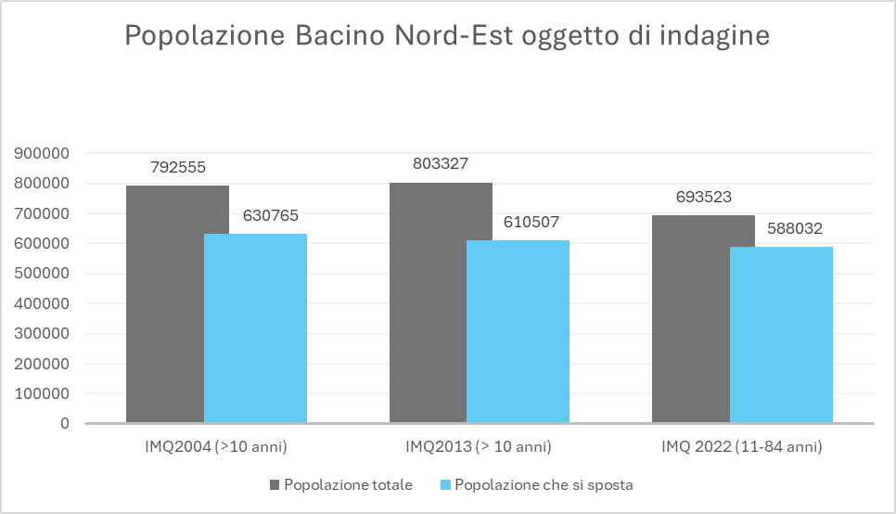
Figura 3 - Popolazione oggetto d'indagine

In particolare, nel Bacino Nord Est la popolazione mobile (ovvero coloro che hanno effettuato almeno uno spostamento nel giorno oggetto di intervista) rappresenta l’84,8% della popolazione nella fascia 11-84 anni pari a 693.523 persone, e rispetto al passato la percentuale di persone che si spostano è in crescita (Figura 4).

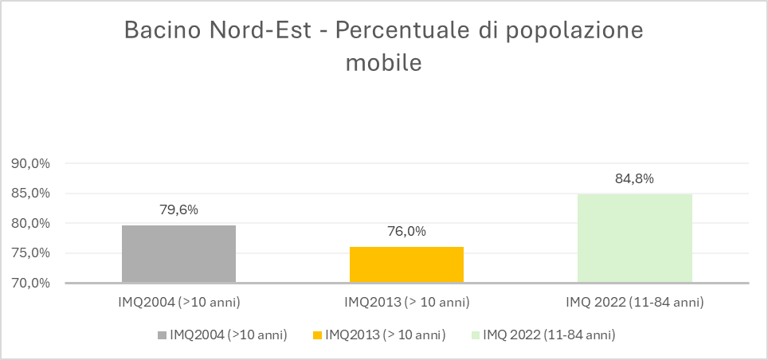
Figura 4 – Quota di persone che si spostano – serie storica
Il secondo indicatore qui esposto è la mobilità individuale, ovvero il numero medio di spostamenti effettuato da un individuo nella giornata di intervista.

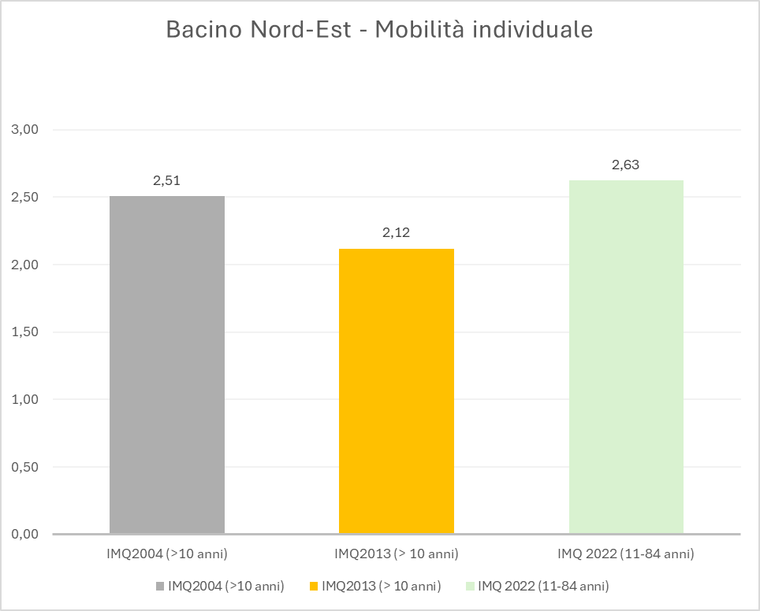
Figura 5 – Mobilità individuale – serie storica

La popolazione che si sposta nel Bacino Nord Est ripartita per attività d’impiego è composta dal 55,6% di lavoratori, l’8,7% da studenti, il 24,8% da pensionati e il 10,9% da altri soggetti. I valori assoluti sono riportati nel grafico seguente.

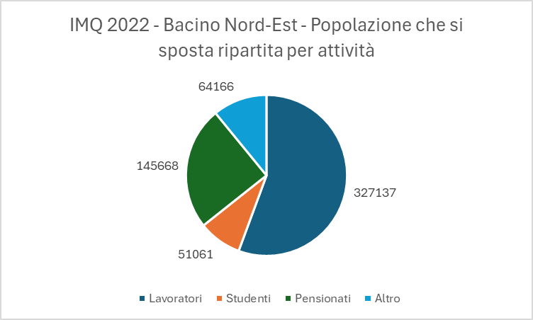
Figura 6 – Ripartizione per attività d’impiego della popolazione mobile
In merito ai motivi che spingono le persone allo spostamento a livello del Bacino Nord Est, lo scopo principale è legato al lavoro, seguito da acquisti e altri scopi (cure mediche, sport, visite, ecc.). L’andamento storico vede una contrazione degli scopi lavoro e studio nel 2022 mentre crescono gli spostamenti per lavoro, acquisti, sport/svago. Risulta basso nell’indagine 2022 il numero di spostamenti per studio, tale particolare andamento è da imputare con molta probabilità al periodo in cui sono state eseguite le interviste (novembre 2021 – aprile 2022) in cui erano ancora in vigore alcune limitazioni legate all’emergenza epidemiologica COVID19 con ricorso alla didattica a distanza (DAD).

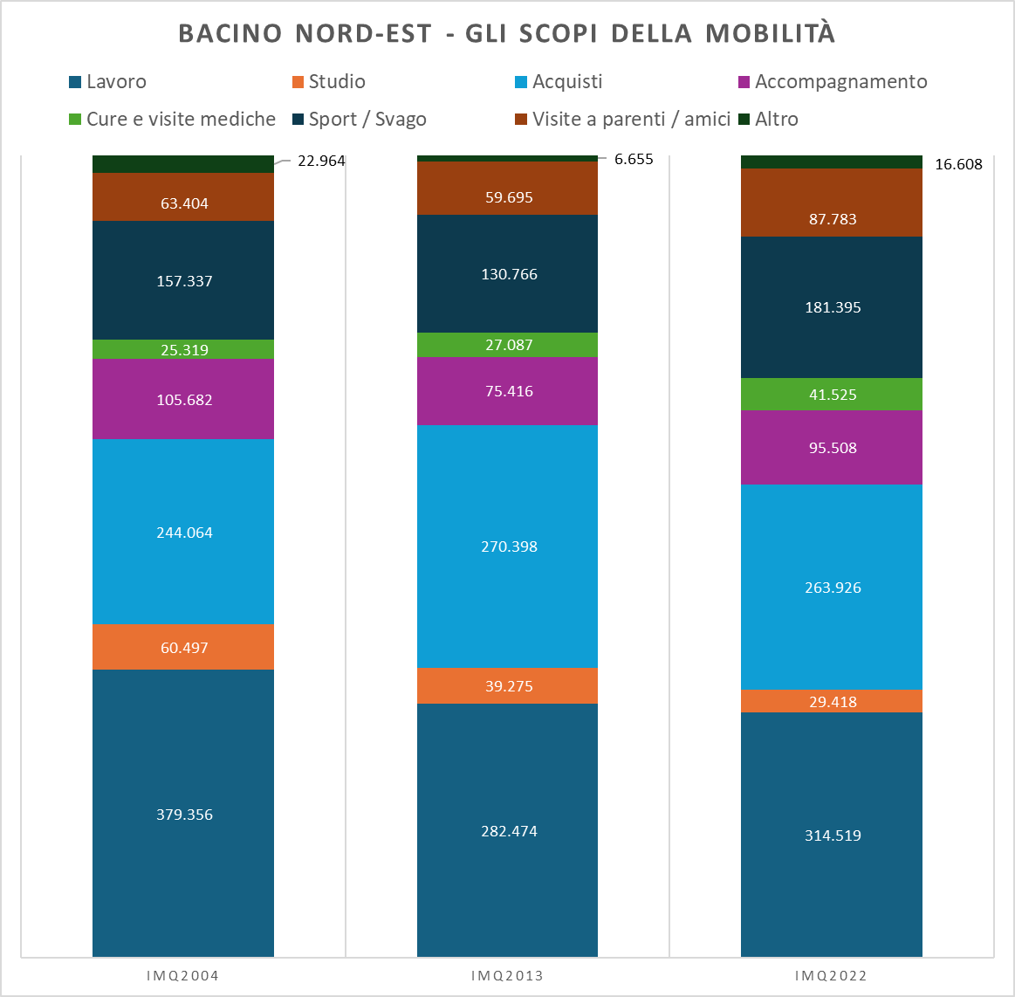
Figura 7 – Scopi degli spostamenti – serie storica 2004-2022

In merito ai modi di spostamento della popolazione nel Bacino Nord Est il dato dell’indagine 2022 ci restituisce una ripresa del trasporto pubblico (+1,3 punti percentuali) e una flessione dei mezzi privati motorizzati (-4,9 punti percentuali) a favore degli altri modi di trasporto (piedi, bicicletta, monopattini, moto, ecc.). Tali risultati devono comunque tenere conto del periodo in cui sono state eseguite le interviste, ovvero novembre 2021 – aprile 2022 in cui erano ancora in vigore limitazioni legate all’emergenza epidemiologica COVID19.

Mezzo | 2004 | 2013 | 2022
Pubblico (bus, treni) | 5,2% | 4,4% | 5,5%
Privato (auto) | 68,2% | 67,2% | 62,3%
Altro (moto, bici, piedi) | 26,6% | 28,4% | 32,2%
Tabella 13 – Andamento dello split modale

Dal momento che le indagini IMQ non vengono svolte a cadenza ravvicinata, AMP si avvale anche dei Rapporti sulla Mobilità degli italiani pubblicati annualmente da ISFORT per monitorare i trend di mobilità. In particolare, per avere una stima della domanda negli anni successivi all’ultima indagine IMQ del 2022, sono state analizzate le quote modali dei mezzi privati e pubblici.
Le indagini Audimob di ISFORT non presentano i dati a livello regionale, si è pertanto preso a riferimento il Nord-Ovest d’Italia per il confronto con il dato IMQ del Piemonte.
Di seguito è riportato il confronto tra Audimob Nord-Ovest e IMQ. Il confronto con le serie storiche evidenzia che il comportamento del Piemonte, rilevato attraverso le indagini IMQ, è in linea con quanto emerso dalle indagini Audimob.
Per analizzare l'andamento degli indicatori di mobilità dell'ultimo periodo, sono stati utilizzati i dati Audimob relativi alle rilevazioni del 2021, 2022 e 2023. Gli scostamenti individuati sono probabilmente da interpretare considerando il periodo di indagine IMQ, che si è svolto prevalentemente durante l'Autunno-Inverno 2021, ancora influenzato dall'emergenza Covid. L'indagine Audimob 2022, invece, si è estesa per tutto l'anno 2022 e rivela già gli effetti della ripresa post-Covid.
È importante sottolineare che le indagini IMQ sono allineate a quelle condotte da ISFORT, in particolare attraverso l'Osservatorio Audimob. Entrambe le indagini utilizzano metodologie rigorose e comparabili per monitorare la domanda di mobilità e i comportamenti di spostamento della popolazione e le serie storiche confermano tali analogie.
Considerando che entrambe le fonti di dati riflettono le tendenze generali della mobilità, la coerenza metodologica e la sovrapposizione temporale delle indagini, è ragionevole ritenere che gli indicatori di mobilità per il Piemonte nel 2023 non si discosteranno significativamente da quelli rilevati da ISFORT nello stesso periodo.
Nell’indagine Audimob si osserva come la quota modale del mezzo pubblico registri una sensibile ripresa, passando da 9,2% nel 2021 al 12% nel 2023. Parallelamente sale la quota modale dei mezzi privati, passando dal 63% al 65,4% mentre si riducono gli spostamenti a piedi e in bici passando dal 27,8% al 22,6%.
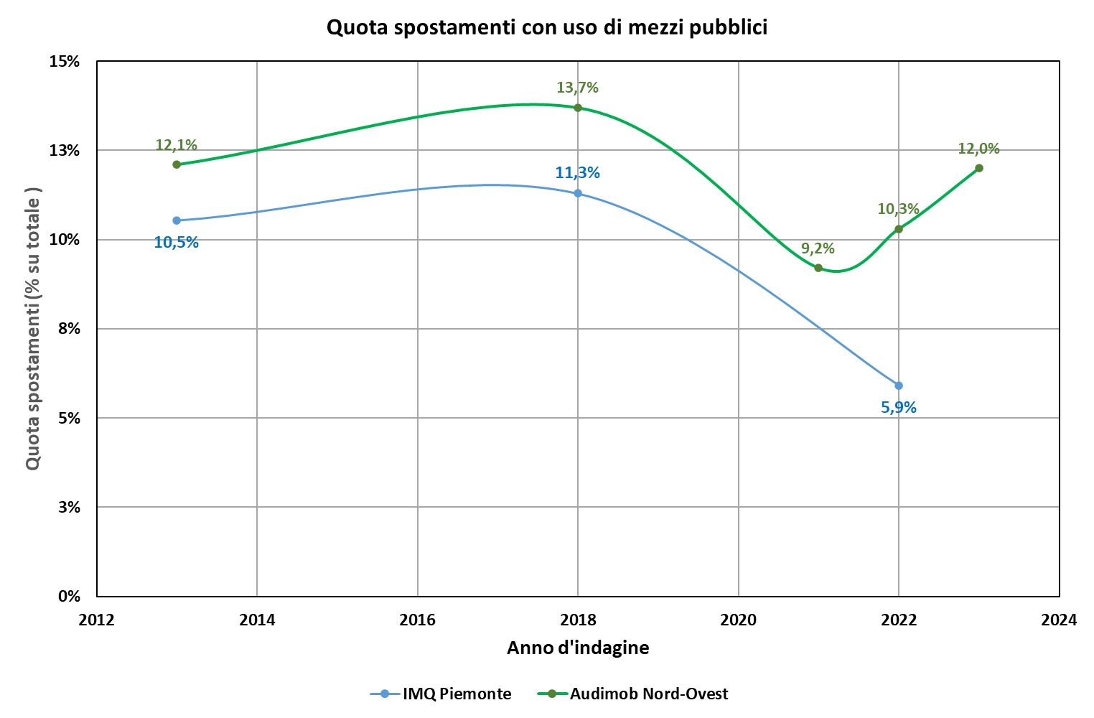
Figura 8 – Quota spostamenti con uso di mezzi pubblici

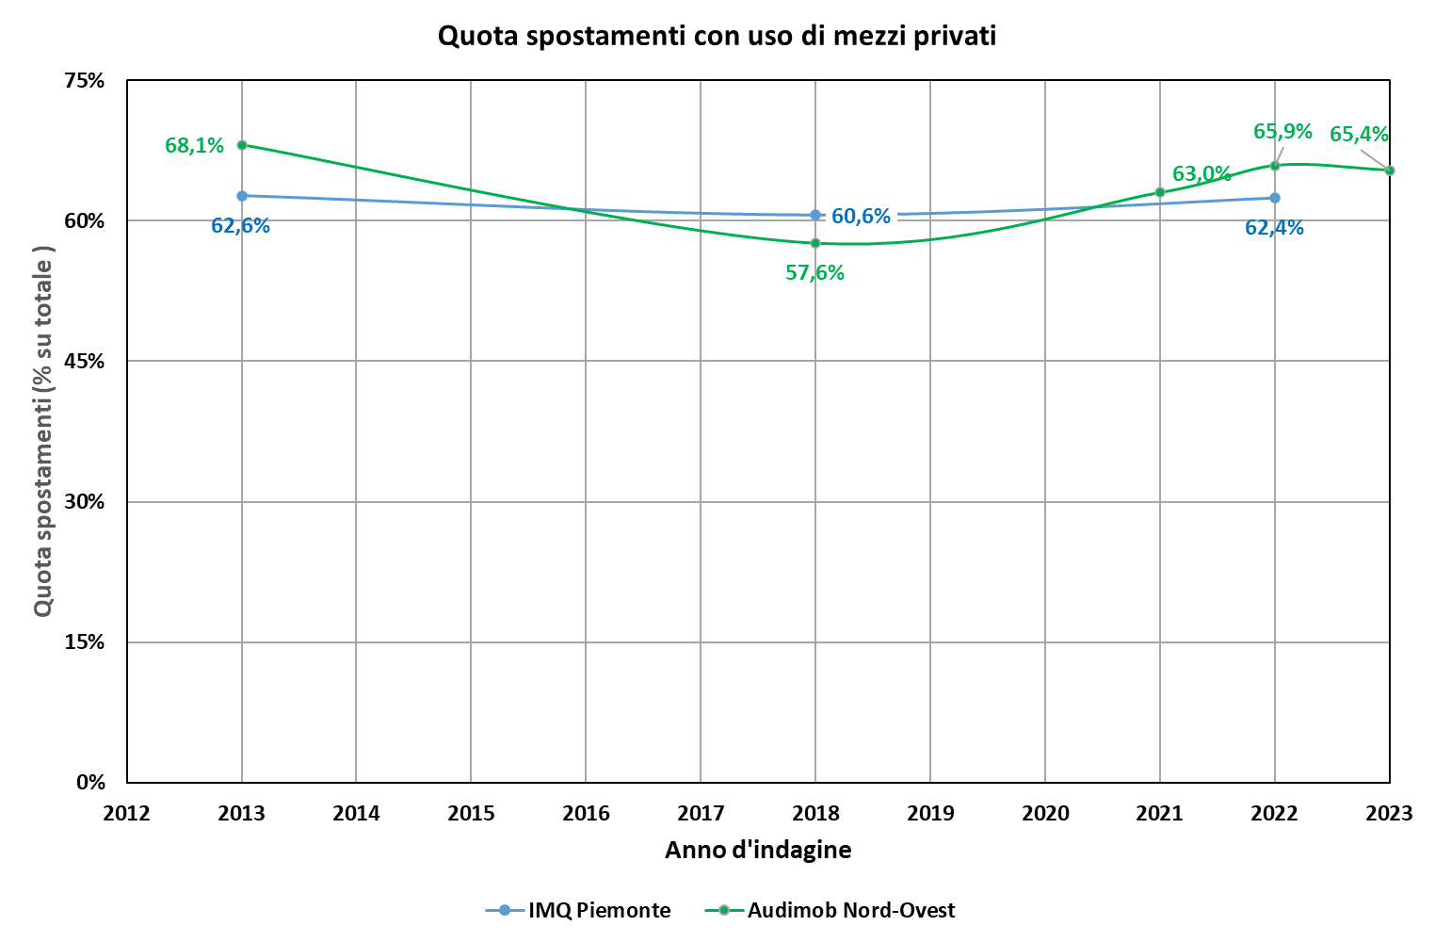
Figura 9 – Quota spostamenti con uso di mezzi privati

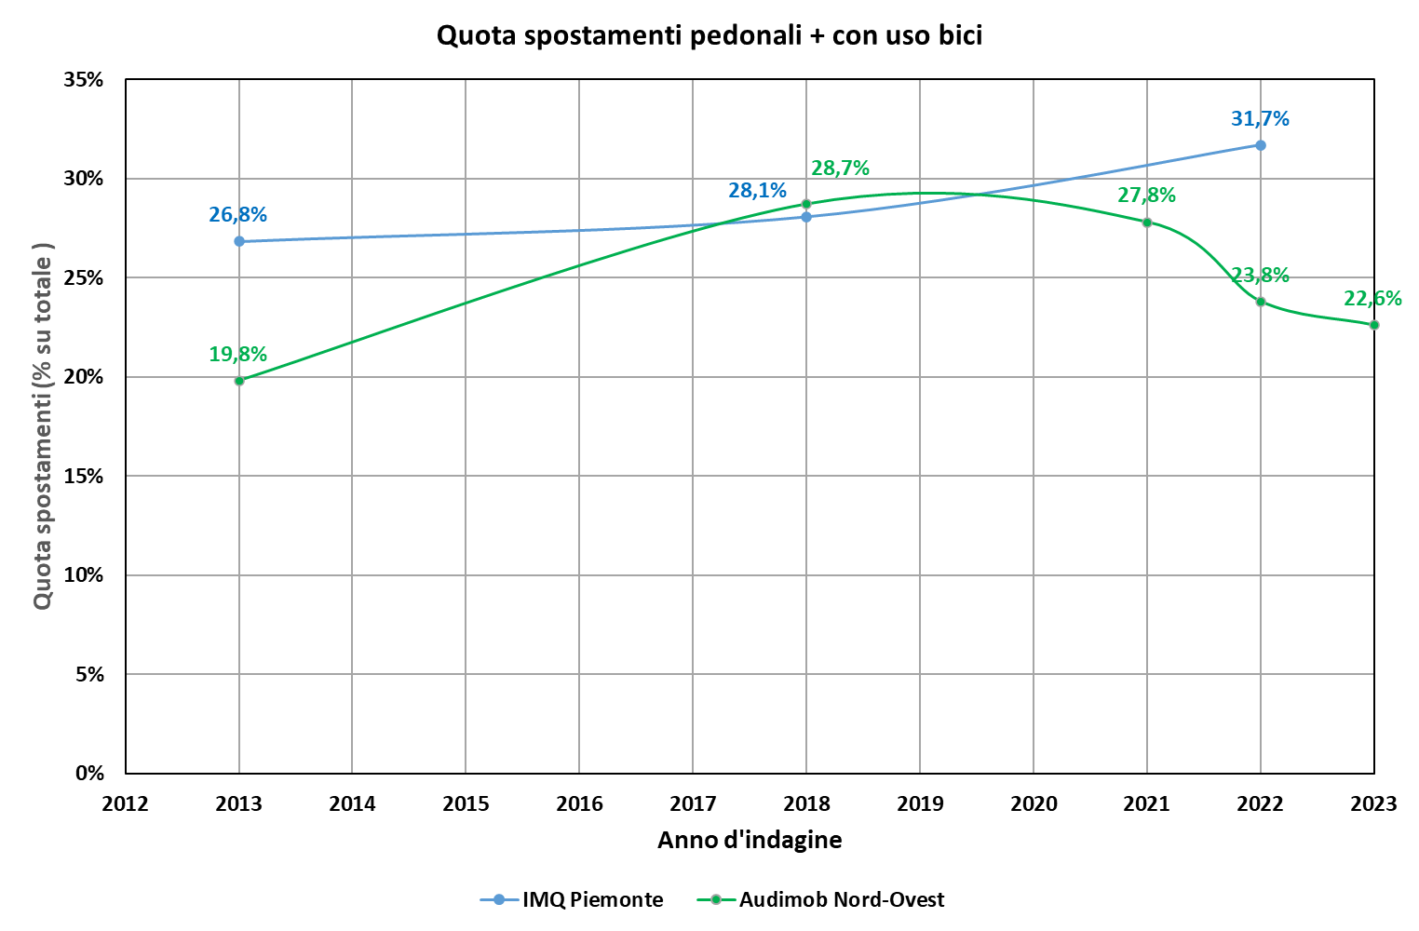
Figura 10 – Quota spostamenti pedonali + uso bicicletta

Come ricordato in precedenza, nel 2025 AMP ha stipulato uno specifico accordo con ISFORT per attivare un focus nell’ambito dell’indagine condotta da ISFORT per la realizzazione del Rapporto sulla mobilità degli italiani, al fine di ottenere dati significativi sulla mobilità a livello della regione Piemonte.
Questo approfondimento del “focus Piemonte” nell'ambito delle rilevazioni Audimob permetterà di ottenere risultati più continui e dettagliati nel breve periodo, garantendo una maggiore precisione e tempestività nell'analisi delle tendenze di mobilità regionale.

Aree a domanda debole
Le aree a domanda debole (ADD) sono zone caratterizzate da una bassa domanda di trasporto pubblico, spesso a causa di una popolazione ridotta, dispersione abitativa o limitate attività economiche. Queste aree includono piccoli comuni, spesso in zone rurali, dove il numero di viaggi generati è relativamente basso e frammentato.
Per individuare le aree a domanda debole nel Bacino Nord Est si è proceduto con l’applicazione della metodologia prescritta dal DM 157/2018; tale metodologia prevede di classificare i comuni in funzione della quota di pendolarismo inferiore alle 3000 unità, della presenza di una popolazione in età scolare (5-24 anni) e anziana (>70 anni) maggiore del 10%, della escursione altimetrica interna al comune maggiore di 600 m e della presenza di frazioni o contrade con distanza reciproca maggiore di 1.5 km.
La valutazione è riassunta nello schema seguente e rappresentata graficamente nella figura seguente.
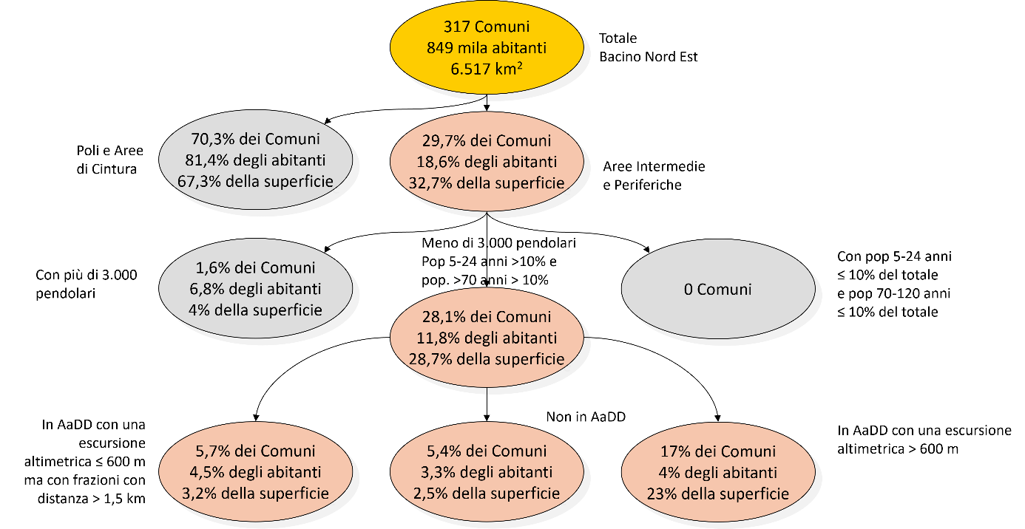
Figura 11 – Schema per l’individuazione dei comuni in Area a Domanda Debole

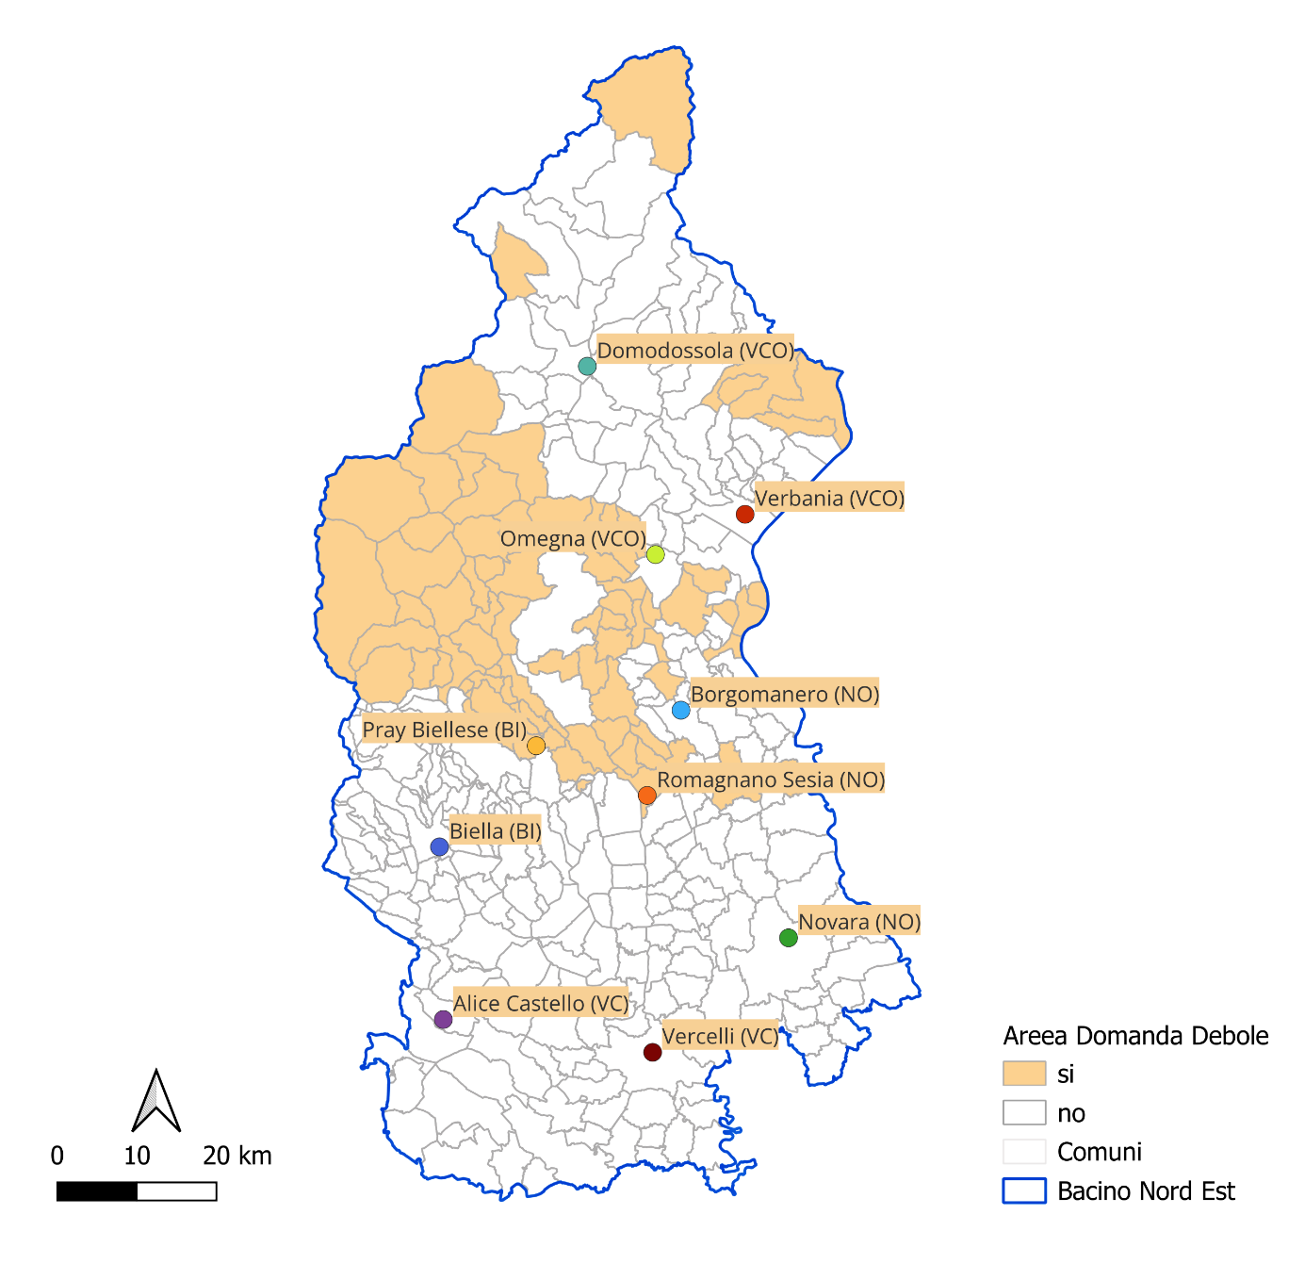
Figura 12 – Localizzazione dei comuni in area a domanda debole
Nel Bacino Nord Est sono presenti 317 comuni, di cui 94 sono classificati come intermedi, periferici e ultraperiferici secondo la classificazione delle aree interne 2021-2027. Di questi 89 comuni hanno una quota di pendolarismo inferiore alle 3000 unità e una popolazione in età scolare (5-24 anni) e anziana (>70 anni) superiore al 10%.
Tra questi, 54 comuni presentano un'escursione altimetrica interna maggiore di 600 metri e sono quindi definiti a tutti gli effetti come comuni in area a domanda debole. Gli altri 35 comuni, con un'escursione altimetrica interna inferiore a 600 metri, richiedono una verifica della presenza di frazioni o contrade con una distanza reciproca maggiore di 1,5 km.
Dall’analisi, considerando la forte frammentazione degli insediamenti urbanizzati e l'estensione dei territori comunali, spesso superiore a un raggio di 1,5 km dal capoluogo, risultano esclusi pochi comuni. Pertanto, i comuni con un'escursione altimetrica inferiore a 600 metri che rientrano nella definizione di area a domanda debole sono 72.

Comune | Quota capoluogo | Dislivello | Pop 2023 | Pop 11-84 anni 2023
Ailoche | 551 | 1308 | 307 | 278
Alagna Valsesia | 1177 | 3406 | 712 | 620
Alto Sermenza | 899 | 2116 | 145 | 131
Antrona Schieranco | 913 | 3056 | 406 | 359
Armeno | 537 | 1047 | 2078 | 1842
Arola | 606 | 834 | 237 | 217
Balmuccia | 561 | 1162 | 104 | 85
Bannio Anzino | 668 | 2150 | 454 | 398
Belgirate | 205 | 282 | 473 | 431
Boca | 386 | 402 | 1141 | 1020
Boccioleto | 648 | 1731 | 165 | 138
Bogogno | 281 | 68 | 1295 | 1121
Calasca-Castiglione | 634 | 2383 | 607 | 539
Campertogno | 817 | 2042 | 218 | 186
Cannobio | 199 | 1994 | 5003 | 4394
Caprile | 559 | 1645 | 192 | 167
Carcoforo | 1307 | 1568 | 71 | 62
Cavallirio | 360 | 142 | 1299 | 1138
Cellio con Breia | 678 | 753 | 936 | 834
Ceppo Morelli | 761 | 2548 | 301 | 265
Cervatto | 999 | 1245 | 48 | 46
Cesara | 495 | 851 | 568 | 499
Civiasco | 714 | 647 | 226 | 201
Coggiola | 465 | 1608 | 1625 | 1398
Cravagliana | 619 | 1628 | 256 | 229
Crevacuore | 381 | 1592 | 1376 | 1199
Cureggio | 291 | 78 | 2589 | 2281
Fobello | 871 | 1708 | 180 | 165
Formazza | 1285 | 2459 | 446 | 388
Germagno | 592 | 938 | 187 | 166
Gignese | 673 | 1075 | 1061 | 923
Gozzano | 355 | 251 | 5499 | 4812
Guardabosone | 465 | 1533 | 332 | 301
Gurro | 790 | 1428 | 187 | 157
Lesa | 197 | 467 | 2164 | 1915
Loreglia | 713 | 1451 | 212 | 184
Macugnaga | 1311 | 3689 | 514 | 456
Madonna del Sasso | 683 | 825 | 356 | 323
Massino Visconti | 465 | 662 | 1130 | 1009
Massiola | 774 | 1519 | 114 | 103
Meina | 213 | 324 | 2367 | 2082
Mollia | 875 | 1660 | 92 | 81
Nonio | 474 | 935 | 834 | 731
Orta San Giulio | 291 | 177 | 1047 | 928
Pella | 292 | 351 | 885 | 791
Pettenasco | 303 | 360 | 1340 | 1198
Pila | 696 | 1237 | 138 | 128
Piode | 741 | 1361 | 190 | 170
Pombia | 272 | 163 | 2147 | 1915
Portula | 631 | 1260 | 1120 | 1003
Postua | 464 | 1401 | 552 | 491
Prato Sesia | 278 | 286 | 1820 | 1615
Pray | 427 | 387 | 1999 | 1723
Quarna Sopra | 854 | 1049 | 240 | 212
Quarna Sotto | 800 | 1217 | 380 | 335
Quarona | 399 | 1120 | 3785 | 3349
Rassa | 916 | 1846 | 63 | 54
Rimella | 1167 | 1571 | 134 | 123
Romagnano Sesia | 269 | 305 | 3680 | 3206
Rossa | 835 | 1764 | 174 | 154
Scopa | 619 | 1293 | 371 | 328
Scopello | 664 | 1290 | 375 | 329
Serravalle Sesia | 323 | 468 | 4742 | 4163
Sostegno | 400 | 458 | 734 | 656
Suno | 249 | 72 | 2689 | 2346
Trarego Viggiona | 768 | 1514 | 391 | 338
Trasquera | 1085 | 2331 | 179 | 164
Valduggia | 387 | 601 | 1852 | 1637
Valle Cannobina | 408 | 1845 | 465 | 427
Valstrona | 527 | 1946 | 1162 | 1021
Vanzone con San Carlo | 680 | 2242 | 388 | 348
Vocca | 508 | 1337 | 155 | 133
Totale popolazione in aree a domanda debole |  |  | 71.704 | 63.159
Tabella 14 – Classificazione dei comuni in area a domanda debole
I comuni definibili “a domanda debole” hanno una popolazione complessiva di 71.704 abitanti, che costituisce l’8,5% della popolazione del bacino ripartita sul 22,7% dei comuni.
Per i servizi erogati in queste aree non sono ancora disponibili rilevazioni dei passeggeri trasportati, ma saranno previste nella stipula dei prossimi Contratti di Servizio come obbligo in capo all’operatore economico affidatario che dovrà impegnarsi anche in questi contesti a fornire i dati dei passeggeri trasportati, del load factor unitamente ai dati sui ricavi e alla coverage ratio.
Allo stato attuale, con le informazioni in nostro possesso, è possibile per tali aree assegnare un tasso di popolazione mobile (84,8%) e di mobilità (2,63 spostamenti/persona) in linea con quanto rilevato dall’indagine e quindi stimare una domanda potenziale costituita da circa 53.500 individui con una mobilità di 166.100 spostamenti, indicatore questo che può essere espanso a livello annuale considerando un numero di giorni feriali pari a 250 ottenendo così una stima di circa 41,5 milioni di spostamenti generati dai comuni in area a domanda debole.
Di questi, se si mantiene la ripartizione modale individuata con l’ultima indagine sulla mobilità si può ricavare una domanda potenziale per il trasporto pubblico di circa 2,2 milioni di passeggeri/anno.
Tale dato può considerarsi lievemente sottostimato per la ragioni già espresse nel paragrafo 3.1 relative al momento storico in cui è stata condotta l’indagine.
I dati a nostra disposizione allo stato attuale non hanno un grado di dettaglio e accuratezza che permetta di fare valutazioni puntuali delle componenti temporale e socio-economica della domanda debole.
Possiamo comunque definire in tema di domanda debole temporale una convergenza verso le fasce orarie serali e nei giorni festivi, per quest’ultima tipologia possono fare eccezione alcune località a valenza turistica che proprio nei giorni festivi e in alcuni periodi dell’anno possono avere un incremento di mobilità. Come si può ben comprendere sono situazioni molto puntuali e specifiche per tale ragione nelle offerte si chiederà agli operatori economici di sviluppare più nel dettaglio soluzioni specifiche per tali aree lasciando anche eventuali proposte tariffarie per garantirne la sostenibilità. Le proposte potranno riguardare sia servizi convenzionali diversamente organizzati e gestiti, sia servizi non convenzionali come i servizi a conferma e/o a chiamata.

Analisi dell’autocontenimento della domanda
L'autocontenimento della domanda di mobilità è un concetto che si riferisce alla capacità di un'area geografica di soddisfare internamente le esigenze di spostamento dei suoi residenti, riducendo la necessità di viaggi verso altre aree.
Per descrivere questa valutazione, verrà utilizzato l’indicatore specifico definito “Tasso di autocontenimento della domanda” che misura la percentuale di spostamenti che avvengono all'interno della stessa zona rispetto al totale degli spostamenti.
L'analisi dell'autocontenimento della domanda in Regione Piemonte riferita ai quattro bacini di mobilità, e basata sui dati IMQ, già trattata nella "Relazione sugli affidamenti di TPL - Anno 2022", viene qui aggiornata con i dati consolidati dell’indagine IMQ2022.
Per il Bacino Nord Est, il tasso di autocontenimento si attesta all’87,5% per la domanda potenziale e al 61,9% per la domanda effettiva legata al TPL.

Bacino Nord Est |  | % Autocontenimento |  |  | % uscente
IMQ2022 | N° zone | Interno stessa zona | Vs altre zone del Bacino | Totale | Vs altra zona Piemonte | Vs altre regioni | Totale
Domanda potenziale (motorizzata) | 48 | 383.345 | 204.579 | 587.924 | 71.241 | 12.933 | 84.173
QUOTE % |  | 57,0% | 30,4% | 87,5% | 10,6% | 1,9% | 12,5%
Domanda effettiva TPL (pubblica) | 48 | 20.769 | 12.507 | 33.276 | 15.352 | 5.102 | 20.454
QUOTE % |  | 38,7% | 23,3% | 61,9% | 28,6% | 9,5% | 38,1%
Tabella 15 - Autocontenimento dell’intero Bacino Nord Est

Si intende ora procedere a un'analisi dettagliata della distribuzione della domanda di mobilità all'interno del Bacino Nord Est, con l'obiettivo di individuare eventuali sotto aree di autocontenimento.
Questa analisi prevede la suddivisione del bacino in zone più piccole e la valutazione della capacità di ciascuna zona di soddisfare internamente le esigenze di spostamento dei suoi residenti.
Vista la dinamicità delle zone in relazione alla domanda effettiva di trasporto pubblico locale (TPL), è necessario procedere alla definizione delle dinamiche di mobilità nel Bacino Nord Est. La dinamicità si riferisce alla variabilità e ai cambiamenti nella domanda di TPL tra le diverse zone, influenzata da fattori come la densità di popolazione, le attività economiche e le infrastrutture disponibili.
Per analizzare queste dinamiche si è ritenuto opportuno prendere in considerazione i quattro ambiti provinciali presenti nel Bacino.
È stata effettuata una mappatura delle linee di trasporto pubblico, identificando l'appartenenza delle linee alle quattro aree provinciali. Inoltre, le zone campionarie dell'indagine IMQ 2022 sono state assegnate alle quattro aree, permettendo una valutazione dettagliata della domanda di mobilità.
Questa suddivisione e mappatura consentiranno di comprendere meglio come la domanda di TPL si distribuisce tra le quattro province, facilitando l'identificazione di eventuali sotto aree di autocontenimento e supportando la pianificazione e l'ottimizzazione del trasporto pubblico nel Bacino Nord Est.
Per le 48 zone campionarie presenti nel Bacino Nord Est, si è osservato un prevalente contenimento dei percorsi delle linee all’interno dei confini delle già menzionate zone.
Per la Provincia di Novara l’autocontenimento è dell’83,8% per la mobilità potenziale e del 60,2% per quella effettiva.

Novara |  | % Autocontenimento |  |  | % uscente
IMQ2022 | N° zone | Interno stessa zona | Vs altre zone del Bacino | Totale | Vs altra zona Piemonte | Vs altre regioni | Totale
Domanda potenziale (motorizzata) | 15 | 162.304 | 69.473 | 231.778 | 38.449 | 6.365 | 44.815
QUOTE % |  | 58,7% | 25,1% | 83,8% | 13,9% | 2,3% | 16,2%
Domanda effettiva TPL (pubblica) | 15 | 10.461 | 4.265 | 14.726 | 7.367 | 2.350 | 9.717
QUOTE % |  | 42,8% | 17,4% | 60,2% | 30,1% | 9,6% | 39,8%
Tabella 16 – Autocontenimento nella Provincia di Novara

Per la Provincia di Vercelli l’autocontenimento è del 78,2% per la mobilità potenziale e del 50,8% per quella effettiva.

Vercelli |  | % Autocontenimento |  |  | % uscente
IMQ2022 | N° zone | Interno stessa zona | Vs altre zone del Bacino | Totale | Vs altra zona Piemonte | Vs altre regioni | Totale
Domanda potenziale (motorizzata) | 12 | 82.302 | 27.529 | 109.831 | 28.470 | 2.115 | 30.585
QUOTE % |  | 58,6% | 19,6% | 78,2% | 20,3% | 1,5% | 21,8%
Domanda effettiva TPL (pubblica) | 12 | 3.057 | 1.675 | 4.732 | 3.761 | 816 | 4.577
QUOTE % |  | 32,8% | 18,0% | 50,8% | 40,4% | 8,8% | 49,2%
Tabella 17 – Autocontenimento nella Provincia di Vercelli

Per la Provincia di Biella l’autocontenimento è dell’82,5% per la mobilità potenziale e del 54,6% per quella effettiva.

Biella |  | % Autocontenimento |  |  | % uscente
IMQ2022 ESTRAZIONE DA DB | N° zone | Interno stessa zona | Vs altre zone del Bacino | Totale | Vs altra zona Piemonte | Vs altre regioni | Totale
Domanda potenziale (motorizzata) | 9 | 74.020 | 43.746 | 117.766 | 23.410 | 1.605 | 25.016
QUOTE % RICAVATE DA VALORI |  | 51,8% | 30,6% | 82,5% | 16,4% | 1,1% | 17,5%
Domanda effettiva TPL (pubblica) | 9 | 4.048 | 2.018 | 6.066 | 4.037 | 1.011 | 5.048
QUOTE % RICAVATE DA VALORI |  | 36,4% | 18,2% | 54,6% | 36,3% | 9,1% | 45,4%
Tabella 18 - Autocontenimento nella Provincia di Biella
Per la Provincia del Verbano-Cusio-Ossola l’autocontenimento è dell’83,5% per la mobilità potenziale e del 53,9% per quella effettiva.

VCO |  | % Autocontenimento |  |  | % uscente
IMQ2022 | N° zone | Interno stessa zona | Vs altre zone del Bacino | Totale | Vs altra zona Piemonte | Vs altre regioni | Totale
Domanda potenziale (motorizzata) | 12 | 64.720 | 29.025 | 93.745 | 15.716 | 2.847 | 18.563
QUOTE % |  | 57,6% | 25,8% | 83,5% | 14,0% | 2,5% | 16,5%
Domanda effettiva TPL (pubblica) | 12 | 3.203 | 1.571 | 4.774 | 3.165 | 925 | 4.090
QUOTE % |  | 36,1% | 17,7% | 53,9% | 35,7% | 10,4% | 46,1%
Tabella 19 - Autocontenimento nella Provincia del Verbano-Cusio-Ossola

La Provincia di Vercelli risulta l’ambito con un minor tasso di autocontenimento, seppur in tutti i casi in linea con quello di Bacino, si tratta di valori elevati che possono giustificare un’eventuale suddivisione del bacino in quattro zone di dimensione provinciale, nell’ottica della gara per l’affidamento della concessione del TPL, per diverse ragioni:
- Analisi dettagliata: La divisione consente di effettuare analisi più dettagliate e precise delle dinamiche di mobilità, facilitando l'identificazione di sotto aree di autocontenimento e migliorando la comprensione dei flussi di spostamento.
- Efficienza nella pianificazione: La suddivisione in ambiti provinciali permette una gestione più mirata del trasporto pubblico, ottimizzando l'offerta in base alle specifiche esigenze di mobilità di ciascuna area.
- Adattamento alle variazioni locali: Le differenze nei tassi di autocontenimento tra le quattro aree indicano che esistono variazioni locali significative nelle esigenze di mobilità. La suddivisione permette di adattare meglio le strategie di trasporto pubblico alle caratteristiche specifiche di ciascuna area.
La suddivisione del Bacino Nord Est in quattro aree durante la gara per l'affidamento del trasporto pubblico locale (TPL) rappresenta una strategia che può incentivare le imprese partecipanti a porre maggiore attenzione alle differenze tra gli ambiti locali. Questa suddivisione permette di evidenziare le specificità e le esigenze di mobilità di ciascuna area, spingendo le imprese a sviluppare soluzioni più mirate e dettagliate.
Le imprese del TPL, infatti, saranno motivate a:
- Analizzare le caratteristiche locali: La suddivisione in quattro aree richiede un'analisi approfondita delle dinamiche di mobilità, delle infrastrutture esistenti e delle esigenze degli utenti in ciascun ambito. Questo porterà le imprese a considerare attentamente le differenze tra le aree delle due province.
- Personalizzare l'offerta: Con una comprensione più dettagliata delle specificità locali, le imprese potranno personalizzare l'offerta di servizi di trasporto pubblico, migliorando l'efficienza e la qualità del servizio per gli utenti.
- Innovare nelle soluzioni: La necessità di adattarsi alle differenze locali stimolerà le imprese a sviluppare soluzioni innovative e a ottimizzare le risorse, garantendo una risposta più efficace alle esigenze di mobilità.
In sintesi, la suddivisione del Bacino Nord Est in quattro aree, oltre a rappresentare adeguatamente la realtà della mobilità dei cittadini del Bacino, potrebbe favorire un approccio più attento e dettagliato da parte delle imprese del TPL, contribuendo a migliorare la pianificazione e la gestione del trasporto pubblico locale.

Analisi dell’autocontenimento in particolari aree del Bacino
Dato il tasso di autocontenimento ridotto della provincia di Vercelli, consapevoli della frammentazione dell’offerta dei servizi di TPL su molteplici gestori e della fitta penetrazione delle reti di servizi extraurbani fra la provincia di Vercelli e la provincia di Novara si è ritenuto opportuno procedere ad ulteriori analisi di dettaglio, in particolare per quanto attiene alla area della Valsesia che per la conformazione del territorio rimane quasi un’enclave, chiusa tra la provincia di Biella e la Provincia del Verbano Cusio Ossola.
Pertanto, a partire dall’indagine IMQ 2022 è stata analizzata la gravitazione degli spostamenti motorizzati originanti nelle zone della Valsesia.
Il campionamento dell’’indagine in Valsesia prevede che i Comuni siano raggruppati in 4 zone.

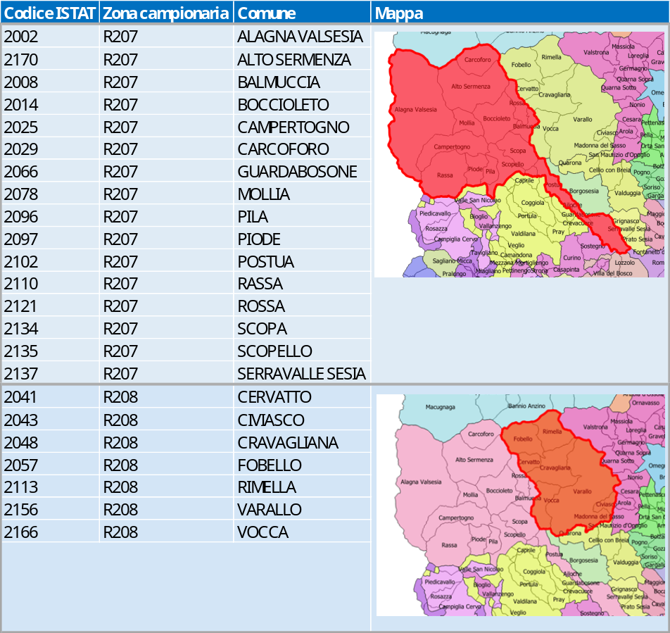
Tabella 20 – Zone campionarie della Valsesia

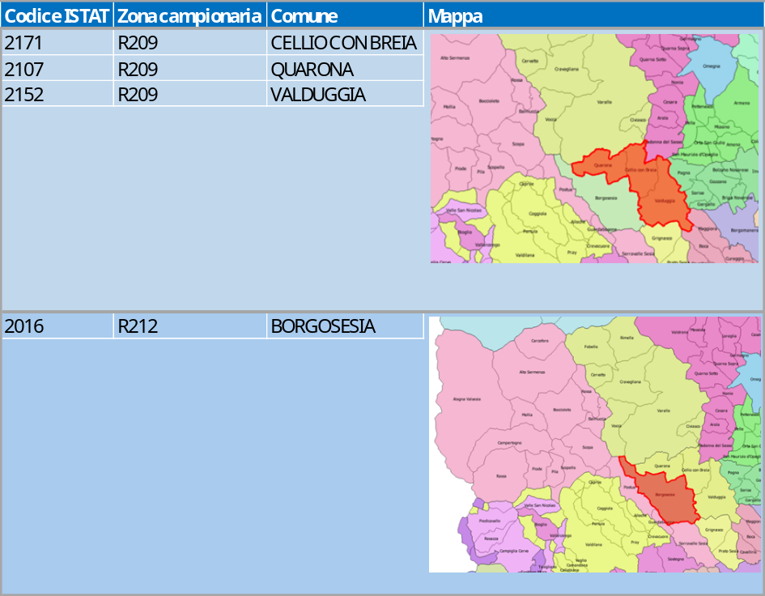
Tabella 21 – Zone campionarie della Valsesia
Con riferimento all’insieme di queste quattro zone campionarie è stata calcolata la gravitazione (le destinazioni) degli spostamenti in origine nelle zone.

Gravitazione verso le Province di: | spostamenti | %
Vercelli (Valsesia) | 17.762 | 64%
Vercelli (resto Provincia) | 3.318 | 12%
Novara | 2.312 | 8%
Biella | 1.140 | 4%
Cuneo | 1.101 | 4%
Torino | 824 | 3%
Alessandria | 780 | 3%
Asti | 437 | 2%
Verbano-Cusio-Ossola | 95 | 0,3%
Totale spostamenti | 27.769 | 100%
Tabella 22 – Spostamenti originati in Valsesia e loro destinazione

La maggior parte degli spostamenti sono interni (oltre 17 mila) mentre altri 10 mila si suddividono nelle Province piemontese come descritto nella tabella soprastante e nella figura sottostante.
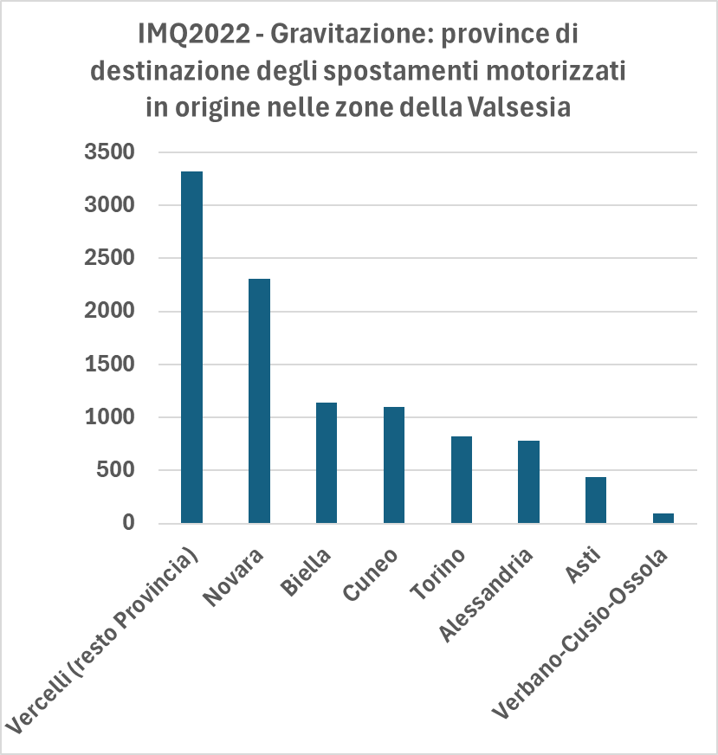
Figura 13 – Province di destinazione degli spostamenti motorizzati in origine nelle quattro zone campionarie valsesiane

Dall’analisi emerge che gli spostamenti originanti in Valsesia sono prevalentemente diretti nel resto Provincia di Vercelli, e in misura minore nella Provincia di Novara. Si sottolineano tuttavia i limiti della metodica che deriva da interviste svolte tra fine 2021 e la primavera 2022 con ancora presenti delle abitudini di mobilità influenzate dalla recente pandemia da Covid-19.

Analisi di mobilità su dati provenienti da piattaforme Big Data di operatori telefonici
La Regione Piemonte, nell'ambito dell'acquisizione dell'accesso a una piattaforma di Big Data basata su dati provenienti dalle SIM telefoniche, ha attivato una serie di utenze di accesso, tra le quali una assegnata all'Agenzia, alla piattaforma Analytics di WindTre. Questa piattaforma consente l'utilizzo di vari cruscotti tematici relativi alla mobilità, offrendo strumenti avanzati per l'analisi dei dati.
L'interesse della Regione e dell'Agenzia nell'utilizzo di questa piattaforma risiede nella comprensione delle potenzialità dello strumento per il monitoraggio delle esigenze di mobilità. Attraverso l'accesso alla piattaforma, è possibile analizzare la consistenza e la variazione nel tempo delle presenze delle SIM in specifiche zone territoriali, nonché i relativi spostamenti tra le zone assegnate.
Il valore delle “presenze” è stimato a partire dal numero di SIM WindTre (tipologia Human) attive in un determinato intervallo di tempo in una certa area geografica. Questi dati di base sono espansi secondo algoritmi proprietari, non di dominio pubblico, che tengono conto della quota di mercato (market-share) e di altri parametri di riproporzionamento. L'obiettivo di questi algoritmi è di ricondurre il numero delle SIM alla popolazione di riferimento, fornendo una stima accurata e rappresentativa.
La piattaforma Analytics di WindTre offre quindi uno strumento per monitorare e analizzare i flussi di mobilità, permettendo di ottenere informazioni sulle dinamiche di spostamento della popolazione. Nei cruscotti della piattaforma WindTre le informazioni disponibili sono riferite alle presenze e alle origini e/o destinazioni degli Spostamenti localizzate nella Regione Piemonte, in forma completa nei livelli di aggregazione spaziale di Regione, Provincia, Comune.
Il dato elementare generato in questo tipo di piattaforme, a differenza delle indagini di mobilità, non è disaggregabile per “scopo” e per “modo”, al momento, anche se per quest’ultimo sono in corso sperimentazioni nel tentativo di inferire stime di tale suddivisione. D’altra parte, è presente una copertura delle origini-destinazioni maggiore rispetto alle indagini dato il maggiore tasso di “campionamento” equivalente.
L’insieme degli spostamenti individuato nelle presenti analisi è quindi da considerarsi effettuato con tutti gli scopi e i modi, e dunque può essere indicativo di una “domanda (o mobilità) potenziale”.
La mobilità nella giornata è essenzialmente simmetrica: ad un viaggio per svolgere attività segue nella grande maggioranza dei casi (mediamente superiore al 90%, da dati IMQ) un viaggio in senso inverso effettuato in tempi successivi per tornare a casa. Poiché nei dati da telefonia mobile non è possibile distinguere lo scopo dello spostamento, compreso quindi il “ritorno a casa”, non è possibile indagare analogamente alle indagini la direzionalità e gravitazione della mobilità; si osserverà quindi, correttamente, una simmetria nei valori degli spostamenti riportati nelle tabelle origine / destinazione delle seguenti analisi.
In sintesi, l'utilizzo dei Big Data da operatori di telefonia mobile per le indagini sulla mobilità offre una serie di vantaggi e svantaggi che devono essere considerati attentamente:
- Vantaggi: I dati provenienti dai sistemi di telefonia mobile sono aggiornati continuamente, permettendo un monitoraggio pressoché in tempo reale della mobilità. L’alto tasso di campionamento “equivalente” e la granularità dei dati, suddivisi in unità minime come le ACE (Aree di Censimento), consentono un'analisi dettagliata seppur stimata. Inoltre, l'accessibilità dei dati tramite piattaforme di analytics ne facilita l'uso.
- Svantaggi: La precisione dei dati può variare in base alla densità delle celle e alla configurazione del territorio, con una copertura meno dettagliata in aree rurali rispetto a quelle urbane. Gli algoritmi proprietari utilizzati per espandere i dati delle SIM non sono di dominio pubblico, limitando la trasparenza, e comportano che i valori assoluti esposti siano il risultato di stime successive. Inoltre, i dati delle SIM potrebbero non rappresentare perfettamente tutta la popolazione, specialmente se la quota di mercato dell'operatore telefonico non è uniforme.

Analisi della domanda tramite i dati della piattaforma WindTre
Le analisi sono state effettuate a partire dai valori degli spostamenti in un giorno feriale medio, con origine e/o destinazione nel Bacino Nord Est composto dalle province di Biella, di Novara, del Verbano-Cusio-Ossola e di Vercelli, rilevati dalla piattaforma in una settimana campione di ottobre e in una di novembre 2024 (dieci giorni feriali complessivi). È opportuno specificare che la piattaforma non fornisce gli spostamenti interni ai comuni; dunque, sono presenti solo gli spostamenti fra comuni.
Nella Tabella 23 sono riportati gli spostamenti origine/destinazione relativi al Bacino Nord Est con le aree esterne aggregate per appartenenza o meno alla Regione Piemonte.

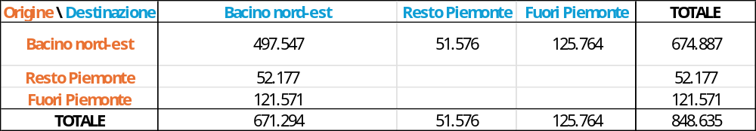
Tabella 23 – Mobilità complessiva del Bacino Nord-Est – valori assoluti degli spostamenti
Nella Tabella 24 sono presentate le quote percentuali dei gruppi di spostamenti, così da valutare anche l’autocontenimento della domanda nell’area di interesse. Per quanto esposto sulla natura dei dati provenienti da questa tipologia di piattaforme, questo tipo di indicatore potrebbe fornire una fotografia più rispondente rispetto ai semplici valori assoluti prima rappresentati.

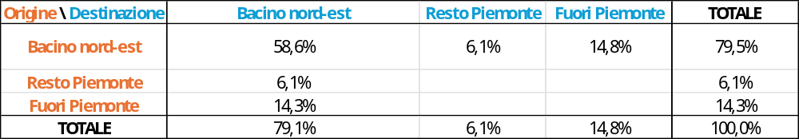
Tabella 24 – Mobilità complessiva del Bacino Nord-Est – valori relativi, quote degli spostamenti
La maggioranza degli spostamenti si colloca all’interno del Bacino Nord Est; l’assenza degli spostamenti interni ai comuni comporta inevitabilmente un abbassamento della quota degli spostamenti interni all’area interessata; il valore di autocontenimento sarebbe quindi più elevato. Le quote degli spostamenti con il resto del Piemonte sono inferiori rispetto a quelle con l’esterno della regione.
Nelle seguenti tabelle sono esposti rispettivamente i valori assoluti e le quote percentuali degli spostamenti origine / destinazione dei comuni delle diverse province che compongono il bacino.

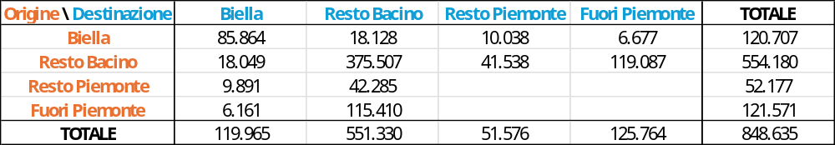
Tabella 25 – Mobilità complessiva con focus sulla provincia di Biella – valori assoluti degli spostamenti

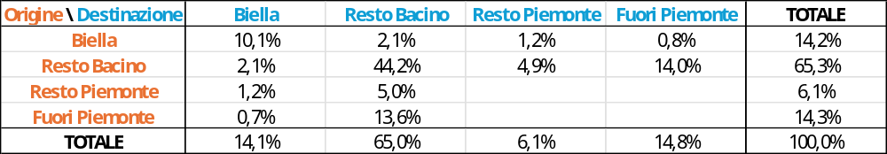
Tabella 26 – Mobilità complessiva con focus sulla provincia di Biella – valori relativi, quote degli spostamenti

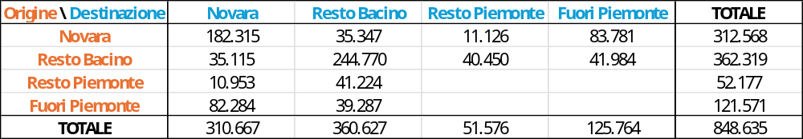
Tabella 27 – Mobilità complessiva con focus sulla provincia di Novara – valori assoluti degli spostamenti

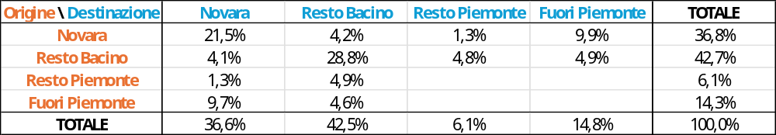
Tabella 28 – Mobilità complessiva con focus sulla provincia di Novara – valori relativi, quote degli spostamenti

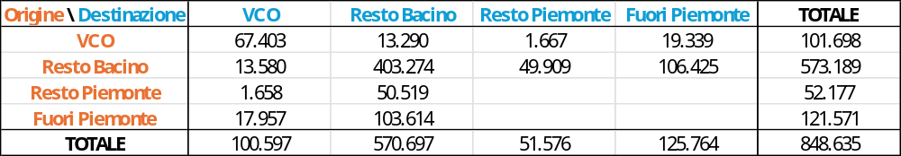
Tabella 29 – Mobilità complessiva con focus sulla provincia del VCO – valori assoluti degli spostamenti

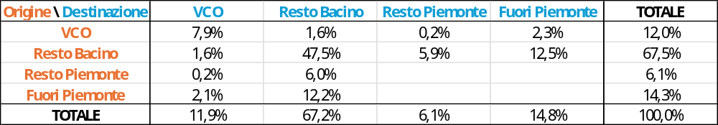
Tabella 30 – Mobilità complessiva con focus sulla provincia del VCO – valori relativi, quote degli spostamenti

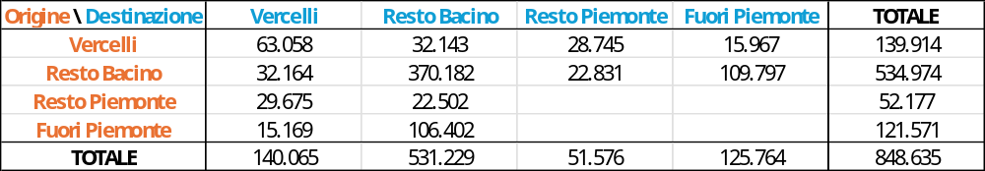
Tabella 31 – Mobilità complessiva con focus sulla provincia di Vercelli – valori assoluti degli spostamenti

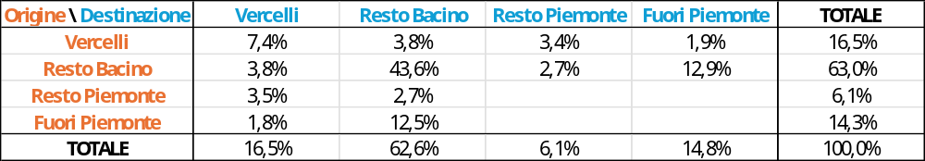
Tabella 32 – Mobilità complessiva con focus sulla provincia di Vercelli – valori relativi, quote degli spostamenti

La Provincia di Novara risulta avere la quota di spostamenti maggiore tra le province del bacino, coerentemente alle differenze di popolazione residente. Le Province di Novara e del VCO, confinanti con la Lombardia, “dialogano” maggiormente, rispetto alle Province di Vercelli e soprattutto Biella, con i territori esterni alla Regione; la Provincia di Vercelli, data la sua conformazione all’interno della regione, è la provincia del bacino che dialoga maggiormente con le altre province piemontesi.
Per far emergere ancora più chiaramente queste osservazioni, nella Tabella 33 e nella Tabella 34 sono esposti in forma più sintetica i valori assoluti e le quote percentuali (tasso di autocontenimento) degli spostamenti specifici delle province del bacino, a raffronto con il bacino complessivo.

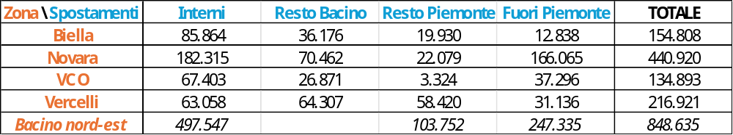
Tabella 33– Mobilità specifica delle province – valori assoluti degli spostamenti

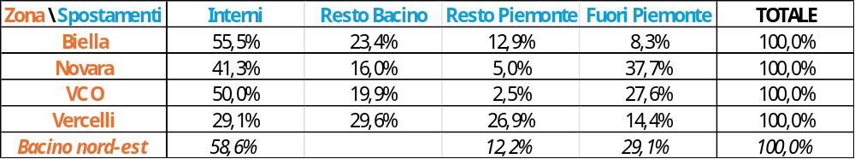
Tabella 34– Mobilità specifica delle province – valori relativi, quote degli spostamenti

Si può osservare come per le Province di Biella e del VCO la quota di spostamenti interni rappresenti almeno il 50% del totale, mentre per le Province di Novara e Vercelli la maggioranza degli spostamenti può essere raggiunta con la somma degli spostamenti interni con quelli da/verso le restanti province con le quali costituiscono il Bacino Nord Est. Tale quota crescerebbe con l’apporto degli spostamenti interni ai comuni, risultando quindi la maggioranza degli spostamenti originati e/o destinati in tali province.
In sintesi, le analisi degli spostamenti nel Bacino Nord Est, basate sui dati provenienti dai sistemi di telefonia mobile, evidenziano come la maggioranza degli spostamenti rilevati sia costituita dagli spostamenti interni al bacino. Le province che compongono il Bacino Nord Est mostrano differenti proporzioni tra le tipologie di spostamenti individuate:
- per la Provincia di Biella prevalgono le quote degli spostamenti interni e con le restanti province del bacino;
- per le Province di Novara e del VCO prevalgono le quote degli spostamenti interni e con territori al di fuori della regione;
- per la Provincia di Vercelli prevalgono le quote degli spostamenti interni e con le altre province del territorio piemontese.
Gli spostamenti interni rappresentano circa il 50% del totale per le Province di Biella e del VCO, quota raggiunta dalle Province di Novara e Vercelli tenendo conto sia degli spostamenti interni alla provincia che della restante quota di spostamenti interni al bacino. Tuttavia, l'assenza di dati sugli spostamenti interni ai comuni comporta una sottostima del tasso di autocontenimento, che sarebbe altrimenti più elevato. Questi valori non possono pertanto essere considerati rappresentativi in valore assoluto e confrontabili direttamente con l'indagine IMQ, ma contribuiscono ad una più approfondita interpretazione degli stessi.

Analisi della domanda di alcuni territori specifici: Valsesia e area VCO trasporti
Ulteriori analisi di approfondimento sono state condotte per un paio di aree specifiche: l’area formata dai comuni della Valsesia e l’area formata dai comuni soci dell’azienda VCO trasporti.
Per quanto riguarda l’area composta dai comuni della Valsesia, compresa nel territorio della Provincia di Vercelli, viene indagata la provincia di destinazione della mobilità originata in valle, analogamente alla corrispondente sezione con dati IMQ del presente documento e sulla base dei medesimi dati da telefonia mobile utilizzati in precedenza per le province.
Nella tabella seguente vengono quindi presentati i valori assoluti e le quote percentuali delle principali destinazioni degli spostamenti originati nei comuni della Valsesia.

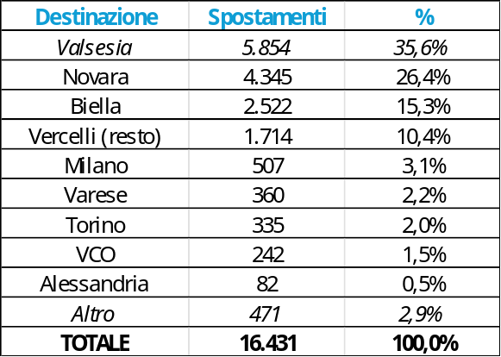
Tabella 35– Province di destinazione della mobilità originata nei comuni della Valsesia
Nella tabella viene anche riportata come destinazione la medesima area di origine denominata Valsesia, per distinguerla dal valore relativo alla restante Provincia di Vercelli; i valori delle province non elencate sono sommati nella voce Altro. Tra le province dello stesso Bacino Nord Est, la quota di Novara risulta prevalente e dell’ordine della somma delle quote delle altre tre province.
Per quanto riguarda l’area costituita dai comuni soci dell’azienda VCO trasporti, compresa nel territorio della Provincia del Verbano-Cusio-Ossola, viene indagata la mobilità specifica, in rapporto a quella del bacino, analogamente a quanto effettuato per le province del bacino, utilizzando i medesimi dati precedentemente illustrati.
Nelle seguenti tabelle sono quindi esposti rispettivamente i valori assoluti e le quote percentuali degli spostamenti del bacino con focus sui comuni dell’area individuata (per brevità indicata come “VCOtr.”).

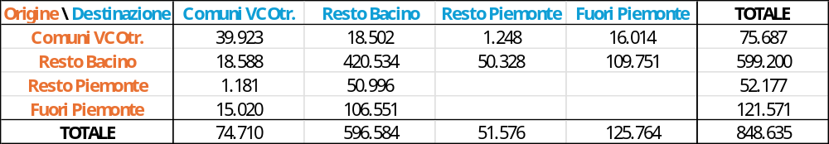
Tabella 36– Mobilità complessiva con focus sui comuni soci di VCO trasporti – valori assoluti degli spostamenti

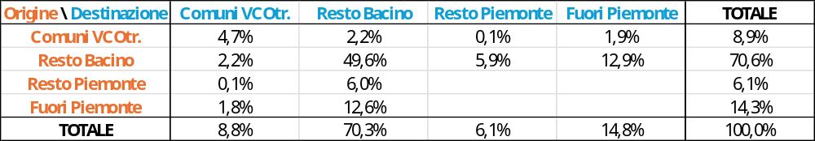
Tabella 37– Mobilità complessiva con focus sui Comuni soci di VCO trasporti – valori relativi, quote degli spostamenti

Si può osservare come la quota di spostamenti interni all’area individuata è pari a circa il 4,7% degli spostamenti di tutto il Bacino Nord Est.
Per evidenziarne le caratteristiche specifiche, nella seguente tabella sono esposti in forma più sintetica i valori assoluti e le quote percentuali (autocontenimento) degli spostamenti con origine e/o destinazione nei comuni dell’area sopra definita.

Tabella 38– Mobilità specifica dell’area individuata – valori assoluti e relativi degli spostamenti

La grande maggioranza degli spostamenti (circa il 70%) è costituita dall’insieme degli spostamenti interni all’area stessa unitamente a quelli scambiati con il resto del bacino; la quota di spostamenti con il resto della provincia del VCO è circa del 12%, che insieme alla quota degli spostamenti interni all’area rappresenta pressoché la maggioranza degli spostamenti.
Si ricorda che i valori presentati sono privi degli spostamenti interni ai comuni, per cui i valori degli spostamenti interni all’area e il relativo tasso di autocontenimento sarebbero più elevati.

Analisi della domanda debole tramite i dati della piattaforma WindTre
In riferimento all'assegnazione dei comuni delle province costituenti il Bacino Nord Est all'Area a Domanda Debole (ADD), descritta in questa relazione, sono state condotte ulteriori analisi per esaminare l'incidenza della domanda debole rispetto alla domanda potenziale. Queste analisi hanno utilizzato i dati, provenienti dai sistemi di telefonia mobile, già estratti nelle valutazioni precedenti (riferiti ad alcuni giorni feriali campione nei mesi di ottobre e novembre 2024).
Grazie al maggiore tasso di campionamento di questa tipologia di dati rispetto alle indagini telefoniche tradizionali (come IMQ), è possibile sfruttare la rilevazione di un numero elevato di origini-destinazioni, anche con valori bassi di spostamenti, per analizzare il contesto delle ADD.
Nelle seguenti analisi, è stata considerata l’area costituita dall’insieme dei comuni assegnati in ADD, così che i valori qui rappresentati costituiscano la quota di spostamenti attribuibili alla domanda debole, secondo questa stima. Questo approccio permette di ottenere una fotografia più dettagliata e precisa della mobilità nelle aree a domanda debole.
Nella Tabella 39 e nella Tabella 40 sono esposti rispettivamente i valori assoluti e le quote percentuali degli spostamenti origine / destinazione, con i comuni del Bacino Nord Est riaggregati in due aree secondo la distinzione tra Comuni in ADD e restanti Comuni del Bacino.

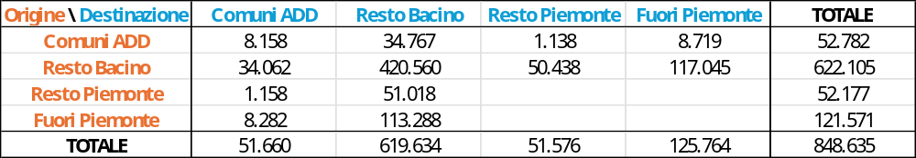
Tabella 39– Mobilità complessiva con focus sui Comuni in ADD – valori assoluti degli spostamenti

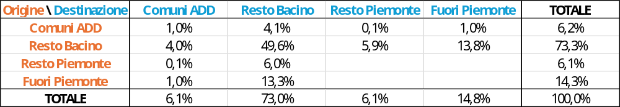
Tabella 40– Mobilità complessiva con focus sui Comuni in ADD – valori relativi, quote degli spostamenti

Da questi risultati si può osservare che la quota di spostamenti con origine e/o destinazione nei Comuni in ADD qui definiti è pari a circa l’11,3% degli spostamenti di tutto il Bacino Nord Est.
Per ulteriori osservazioni, nella Tabella 41 e nella Tabella 42 sono esposti in forma più sintetica i valori assoluti e le quote percentuali (autocontenimento) degli spostamenti specifici delle due zone individuate dall’assegnazione dei Comuni in ADD, a raffronto con il Bacino complessivo.

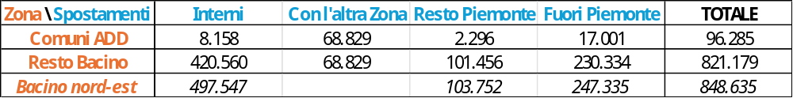
Tabella 41– Mobilità specifica delle zone individuate – valori assoluti degli spostamenti

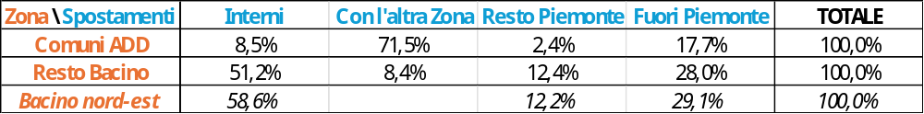
Tabella 42– Mobilità specifica delle zone individuate – valori relativi, quote degli spostamenti

Si può osservare che circa l’80% degli spostamenti originati e/o destinati nei Comuni in ADD sono localizzati all’interno del Bacino Nord Est, e la quota di spostamenti verso il resto delle province piemontesi e l’esterno del Piemonte è inferiore rispetto al complementare raggruppamento di comuni del bacino, denotando quindi una mobilità con maggiore prossimità. È ancora opportuno rammentare che i valori presentati sono privi degli spostamenti interni ai comuni.

Osservazioni generali sull’interpretazione dei dati da piattaforme Big Data
A ulteriore commento di quanto già osservato e per una maggiore comprensione dei dati sopra esposti, vale la pena riportare un passo relativo alle Fonti informative del saggio La domanda di mobilità passeggeri di Andrea Debernardi, contenuto nell’Atlante dei trasporti italiani Infrastrutture - Offerta - Domanda (pagg. 152, 153) edito a cura di Paolo Beria e del Laboratorio di Politica dei Trasporti del Politecnico di Milano:
ATLANTE TRASPORTI – pag. 152-153
«Nel corso degli ultimi anni la disponibilità di Big Data (come le tracce dei sistemi GSM o GPS presenti nei telefonini e su molti veicoli) hanno incrementato di molto la possibilità di analizzare i fenomeni di mobilità a livello sia micro che macroscopico.
Permangono tuttavia numerosi problemi relativi
• da un lato alle modalità di campionamento, potenzialmente distorte dato il diverso livello di dotazione di questi dispositivi;
• dall’altro all’interpretazione dei dati, soggetti tra l’altro a limiti importanti di privacy (ad esempio non è fortunatamente possibile conoscere i motivi dei singoli spostamenti).
Tali tecniche rappresentano pertanto, al momento, un’utile integrazione dei tradizionali metodi di rilevazioni statistiche, senza riuscire ancora a delineare un quadro analitico in sé e per sé risolutivo.»
L’Atlante è stato edito nel 2018, tuttavia le considerazioni citate continuano ad essere valide al momento in cui vengono scritte queste note.
In particolare, l’interpretazione dei dati costituisce un problema ineludibile: la stessa definizione di spostamento che, nelle rilevazioni con i tradizionali metodi statistici, viene inteso come movimento da un unico e univoco punto nello spazio (origine) ad un altro unico e univoco punto nello spazio (destinazione) esplicato per una unica ed univoca motivazione (scopo) non può essere applicata nel nuovo contesto dei Big Data.
Ciò, ad esempio, mette in crisi la possibilità di confrontare tout court, senza analisi critica, informazioni di mobilità in valore assoluto provenienti dal tracciamento di SIM della telefonia mobile con informazioni in valore assoluto provenienti dalle altre fonti tradizionali (indagini, conteggi, vendita di titoli di viaggio e loro validazioni).
In sostanza:
- non sono di dominio pubblico descrizioni sufficientemente precise delle metodologie con le quali vengono individuate dall’operatore telefonico le “origini” e le “destinazioni” delle SIM presenti in un dato intervallo di tempo in una data “cella” di territorio;
- non è quindi possibile assimilare a priori ad uno “spostamento origine-destinazione” - come comunemente inteso nelle indagini e nelle valutazioni di mobilità - l’analogo spostamento con origine e destinazione associata alla “zona di presenza” di una SIM in un dato intervallo di tempo;
- non sono inoltre di dominio pubblico descrizioni sufficientemente precise dei metodi utilizzati per l’espansione all’universo (di tutte le persone che si spostano in una data area) delle informazioni provenienti dalle sole SIM attive (in quell’area) appartenenti all’operatore telefonico che fornisce i dati;
- quindi, allo stato attuale delle conoscenze, risulta che le informazioni di mobilità ottenibili dal tracciamento delle SIM della telefonia mobile non sono misurate con la stessa metrica adottata con i tradizionali metodi di rilevazione statistica adottati nelle altre comuni fonti di informazione (indagini, conteggi, vendita di titoli di viaggio e loro validazioni).
I dati ricavati da questa fonte risultano dunque di difficile raffronto, se anche sensato, con quelli provenienti dalle fonti tradizionali, perlomeno in valore assoluto; possono risultare invece uno strumento più appropriato per rilevare variazioni (relative) tra “aggregazioni” all’interno di una “fotografia” di mobilità (come nel caso qui trattato), o nel tempo rispetto ad una situazione di riferimento, sempre che la metrica di misurazione rimanga uniforme.
Una questione fondamentale nelle indagini sulla mobilità, come l’IMQ, riguarda le motivazioni degli spostamenti, poiché comprendere perché le persone si spostano aiuta a identificare i modelli di mobilità e a prevedere le tendenze future, il che è utile per sviluppare politiche di mobilità sostenibile e ridurre il traffico e l'inquinamento, oltre a influenzare la percezione della qualità del servizio di trasporto, dato che chi viaggia per lavoro potrebbe avere aspettative diverse rispetto a chi viaggia per svago.
Nel contesto della citazione dell’”Atlante Trasporti”, la parola "fortunatamente" è utilizzata per sottolineare un aspetto positivo legato alla privacy dei dati. L'autore sta evidenziando che, nonostante l'ampia disponibilità di dati di mobilità grazie ai sistemi GSM e GPS, esistono ancora importanti limiti di privacy che impediscono di conoscere i motivi specifici degli spostamenti individuali.
L'uso di "fortunatamente" implica che l'autore consideri positivo il fatto che questi dati non rivelino informazioni troppo dettagliate o personali, proteggendo così la privacy degli individui. Questo è visto come un vantaggio, poiché evita potenziali abusi o invasioni della privacy.
È pertanto importante riconoscere che i dati ottenuti dai sistemi di telefonia mobile offrono solo una visione parziale della domanda di mobilità. Questi dati, pur essendo utili, non possono fornire informazioni complete sui motivi degli spostamenti. Pertanto, è necessario integrarli con altre fonti e metodi di rilevazione per ottenere un quadro più completo e accurato della mobilità.
Si sottolinea come i comportamenti di mobilità stiano subendo una trasformazione significativa, influenzata dalle generazioni più recenti che adottano approcci diversi rispetto alle generazioni precedenti. Le nuove generazioni tendono a privilegiare modalità di trasporto più sostenibili, come l'uso di servizi di sharing e il trasporto pubblico, rispetto all'uso dell'auto privata. Essendo “sempre connessi”, è necessario indagare i loro comportamenti attraverso una revisione delle metodologie di indagine sulla mobilità, utilizzando tecniche più diversificate e innovative che includano l'analisi dei dati provenienti dalle piattaforme digitali, oltre ai metodi di rilevazione più tradizionali.

Frequentazioni del sistema di TPL del Bacino Nord Est
L’Agenzia ha iniziato a monitorare l’andamento delle frequentazioni nella piattaforma saliti/discesi per i contratti ad essa trasferiti nel Bacino Nord Est e per le aree a domanda debole (ADD) laddove presenti nel sistema di gestione dei programmi di esercizio Omnibus all’epoca utilizzato e rilevate nella relativa piattaforma saliti/discesi. A partire da questa fonte risultano elaborati il triennio 2017-2019 per le province di Biella e Vercelli e l’annualità 2018 per le province di Novara e VCO. La Regione, con nota del 08/11/2019, ha esentato a partire dalla rilevazione autunnale 2019 dalla rilevazione cartacea dei saliti e discesi le Aziende afferenti al CCA composto da Autoservizi Comazzi srl, Baranzelli Natur srl, Società Trasporti Novaresi srl, S.a.f srl, Pirazzi Autoservizi srl (Integrazione per l’Impresa srl) e sono in corso le procedure di estrazione dati dal CSR Regionale per acquisire i dati delle validazioni. Per quanto concerne Baranzelli Natur s.r.l. tale esenzione impatta anche sulle frequentazioni delle 5 linee da essa esercite in provincia di Vercelli che, a partire da tale esenzione, non risultavano pertanto più effettuate sulla piattaforma saliti/discesi.
A seguito dell’emergenza Covid e nelle more di una digitalizzazione completa delle rilevazioni tramite validazione a bordo dei titoli di viaggio, tali rilevazioni sono state sospese. Nel 2025 non essendo stata ancora completato il processo di trasferimento al Centro Servizi Regionale delle validazioni registrate a bordo mezzo durante il servizio, la Regione Piemonte ha disposto una nuova campagna di rilievo a bordo, i cui dati sono ancora in fase di caricamento e validazione. Non appena disponibili tali dati saranno resi pubblici e messi a disposizione nel data set dei bandi di gara.

Passeggeri saliti (da rilevazioni di luglio e novembre)
 | 2017 |  |  | 2018 |  |  | 2019
 | Periodo estivo | Periodo invernale | TOTALE ANNO | Periodo estivo | Periodo invernale | TOTALE ANNO | Periodo estivo | Periodo invernale | TOTALE ANNO
PROVINCIA DI BIELLA | 212.381 | 2.147.124 | 2.359.505 | 160.820 | 2.050.396 | 2.211.216 | 173.221 | 2.104.869 | 2.278.090
ATAP extraurbano | 191.477 | 2.096.903 | 2.288.379 | 144.924 | 1.989.694 | 2.134.617 | 154.797 | 2.034.039 | 2.188.836
ATAP anello urbano | 20.904 | 50.221 | 71.125 | 15.897 | 60.702 | 76.599 | 18.424 | 70.830 | 89.254
PROVINCIA DI VERCELLI | 67.724 | 1.530.408 | 1.598.131 | 84.635 | 1.502.867 | 1.587.503 | 91.412 | 1.296.367 | 1.370.589
ATAP | 50.559 | 1.061.680 | 1.112.239 | 45.241 | 1.062.807 | 1.108.048 | 51.486 | 1.051.741 | 1.103.227
BARANZELLI | 17.165 | 207.651 | 224.815 | 17.264 | 183.931 | 201.195 | 17.190 | NON RILEVATA | -
STAC | NON RILEVATA | 261.077 | 261.077 | 22.130 | 256.129 | 278.260 | 22.736 | 244.626 | 267.361
Totale complessivo | 280.105 | 3.677.531 | 3.957.636 | 245.456 | 3.553.263 | 3.798.719 | 264.633 | 3.401.236 | 3.648.679
Tabella 43 – Passeggeri trasportati nelle province di Biella e Vercelli 2017-2019

 | 2017 |  |  | 2018 |  |  | 2019
 | Periodo estivo | Periodo invernale | TOTALE ANNO | Periodo estivo | Periodo invernale | TOTALE ANNO | Periodo estivo | Periodo invernale | TOTALE ANNO
PROVINCIA DI NOVARA | - | - | - | 227.185 | 2.527.043 | 2.754.228 | - | - | -
AUTOSERVIZI COMAZZI |  |  |  | 24.556 | 449.524 | 474.080
BARANZELLI N.A.TUR |  |  |  | 58.759 | 695.003 | 753.762
PIRAZZI AUTOSERVIZI |  |  |  | 8.198 | 47.218 | 55.416
S.A.F. - SOCIETA' AUTOSERVIZI FONTANETO |  |  |  | 41.231 | 395.262 | 436.493
S.T.N. - SOCIETA'TRASPORTI NOVARESI |  |  |  | 94.441 | 940.037 | 1.034.477
PROVINCIA DEL VCO - EXTRAURBANI | - | - | - | 339.276 | 1.673.998 | 2.013.274 | - | - | -
AUTOSERVIZI COMAZZI |  |  |  | 97.590 | 489.400 | 586.990
S.A.F. - SOCIETA' AUTOSERVIZI FONTANETO |  |  |  | 15.220 | 144.675 | 159.895
V.C.O. TRASPORTI |  |  |  | 226.466 | 1.039.923 | 1.266.389
PROVINCIA DEL VCO - ADD | - | - | - | 11.099 | 59.355 | 70.453 | - | - | -
COMUNE DI CRODO |  |  |  | - | 12.450 | 12.450
COMUNE DI DRUOGNO |  |  |  | 3.345 | 36.110 | 39.454
COMUNE DI MONTESCHENO |  |  |  | 912 | 3.366 | 4.278
UNIONE MONTANA ALTA OSSOLA |  |  |  | 6.842 | 7.429 | 14.272
Totale complessivo | - | - | - | 636.312 | 4.260.396 | 4.896.708 | - | - | -
Tabella 44 – Passeggeri trasportati nelle province di Novara e VCO 2018

Di seguito si riporta il dettaglio delle validazioni per linea, attualmente gestite nell’ambito dei contratti del Bacino per l’anno 2024 scaricabili dal Centro Servizi Regionale, il sistema non è ancora perfettamente allineato al reale servizio, in quanto alcune aziende non hanno ancora fatto tutti i passi necessari per trasferire le informazioni. Pertanto, i dati sulle validazioni a “zero” non necessariamente sono corrispondenti ad un’assenza di passeggeri.

SERVIZIO EXTRAURBANO PROVINCIA DI NOVARA
codice linea | Azienda | Linea | Saliti Validazioni
3039 | Societa Trasporti Novaresi S.r.l. a socio unico | Novara-Malpensa | 28.857
2026 | Baranzelli Natur S.r.l. | Novara-Borgomanero | 283.787
2030 | Baranzelli Natur S.r.l. | Santhia-Arona | 32.809
2001 | Baranzelli Natur S.r.l. | Novara-Varallo | 229.314
20 | Autoservizi Comazzi S.r.l. | Borgomanero-Alzo-Omegna | 66.625
21 | Autoservizi Comazzi S.r.l. | Borgomanero-Armeno-Omegna | 40.976
22 | Autoservizi Comazzi S.r.l. | Orta-Armeno | 6.062
23 | Autoservizi Comazzi S.r.l. | Borgomanero-Stresa | 59.489
24 | Autoservizi Comazzi S.r.l. | Borgomanero-Arona | 84.817
25 | Autoservizi Comazzi S.r.l. | Arona-Dormelletto | 11
27 | Autoservizi Comazzi S.r.l. | Romagnano Sesia-Arona | 17.175
28 | Autoservizi Comazzi S.r.l. | Novara-Domodossola | 65.503
3016 | Societa Trasporti Novaresi S.r.l. a socio unico | Novara-Cilavegna | 12.932
3040 | Societa Trasporti Novaresi S.r.l. a socio unico | Novara-Mortara | 21.700
3045 | Societa Trasporti Novaresi S.r.l. a socio unico | Novara-Vercelli | 89.650
3047 | Societa Trasporti Novaresi S.r.l. a socio unico | Novara-Arona | 248.505
5001 | Pirazzi Autoservizi S.r.l. | Arona-Gignese | 13.207
18 | Autoservizi Comazzi S.r.l. | Borgomanero-Sesto Calende | 43.334
19 | Autoservizi Comazzi S.r.l. | Borgomanero-Orta-Omegna | 10.650
26 | Autoservizi Comazzi S.r.l. | Borgomanero-Gargallo | 13.686
3014 | Societa Trasporti Novaresi S.r.l. a socio unico | Novara-Vergiate | 29.802
4006 | S.A.F. S.r.l. | Omegna-Lesa | 18.391
 |  | TOTALE | 1.417.282
SERVIZIO EXTRAURBANO PROVINCIA VERBANO CUSIO OSSOLA
codice linea | Azienda | Linea | Saliti Validazioni
4001 | S.A.F. S.r.l. | Verbania-Malpensa | 0
4002 | S.A.F. S.r.l. | Verbania-Milano | 12.745
4007 | S.A.F. S.r.l. | Verbania-Miazzina | 19.931
4004 | S.A.F. S.r.l. | Verbania-Gignese | 11.369
4005 | S.A.F. S.r.l. | Verbania-Orta | 2.189
4002 | S.A.F. S.r.l. | Verbania-Arona | 82.765
3 | Autoservizi Comazzi S.r.l. | Domodossola - Cascata del Toce | 33.208
30 | Autoservizi Comazzi S.r.l. | Circolare Domodossola | 8.719
5 | Autoservizi Comazzi S.r.l. | Domodossola - Macugnaga | 48.594
6 | Autoservizi Comazzi S.r.l. | Domodossola - Verbania | 20.120
1 | Autoservizi Comazzi S.r.l. | Domodossola - Bognanco | 661
10 | Autoservizi Comazzi S.r.l. | Domodossola - Novara | 1.870
20 | Autoservizi Comazzi S.r.l. | Domodossola - Antrona | 24.382
31 | Autoservizi Comazzi S.r.l. | Circolare Iselle | 16.611
4 | Autoservizi Comazzi S.r.l. | Domodossola - Montecrestese - Altoggio - Masera | 7.105
7 | Autoservizi Comazzi S.r.l. | Domodossola - Omegna | 81.034
9 | Autoservizi Comazzi S.r.l. | Domodossola - Omegna (suppletivo FS) | 371
17 | Autoservizi Comazzi S.r.l. | Domodossola - Malpensa | 0
91 | Autoservizi Comazzi S.r.l. | Circolare Masera | 10.489
8 | Autoservizi Comazzi S.r.l. | Domodossola - Verbania (scolastica) | 6.022
93 | Autoservizi Comazzi S.r.l. | Circolare Domo Masera | 195
95 | Autoservizi Comazzi S.r.l. | Circolare Prata | 7.733
92 | Autoservizi Comazzi S.r.l. | Circolare Preglia Montecrestese | 0
94 | Autoservizi Comazzi S.r.l. | Circolare Domo Croppo Masera | 0
 |  | TOTALE | 396.113
SERVIZIO EXTRAURBANO PROV DI VERCELLI
codice linea | Azienda | Linea | Saliti Validazioni
2320 | Baranzelli Natur S.r.l. | Varallo Sesia-Torino | 5.373
2002 | Baranzelli Natur S.r.l. | Milano-Alagna | 19.651
2004 | Baranzelli Natur S.r.l. | Borgosesia-Borgomanero | 48.035
2005 | Baranzelli Natur S.r.l. | Vercelli-Confienza | 7.287
 |  | TOTALE | 80.346
Tabella 45 – Validazioni 2024 CSR.
La rilevazione diretta, svolta in maniera tecnologicamente avanzata e integrata con i sistemi di conteggio automatico, costituirà uno degli elementi essenziali nei futuri Contratti di Servizio. Ogni operatore economico partecipante alla procedura sarà obbligato a sviluppare una propria organizzazione interna per fornire i dati relativi ai passeggeri trasportati, al load factor, ai ricavi e al coverage ratio di tutti i servizi erogati, per singola corsa. Questo sarà possibile attraverso l’utilizzo di valutazioni incrociate tra i vari metodi attualmente utilizzati (rilevazione diretta, contapasseggeri, validazioni) ed eventualmente proponendone di nuovi, il tutto corredato da verifiche periodiche con analisi sul campo.

Distribuzione della popolazione scolastica
Pare opportuno fare un approfondimento anche sulla popolazione scolastica e sulla sua distribuzione sul territorio in quanto è uno dei target più rilevante tra gli utenti del TPL.
Scuole secondarie di secondo grado
La popolazione studentesca iscritta per l’anno scolastico 2024-2025 alle scuole secondarie di secondo grado del Bacino Nord Est è costituita da 36 mila soggetti distribuiti su 70 plessi scolastici, per lo più concentrati nei comuni di Biella, Borgosesia, Domodossola, Novara, Verbania e Vercelli.

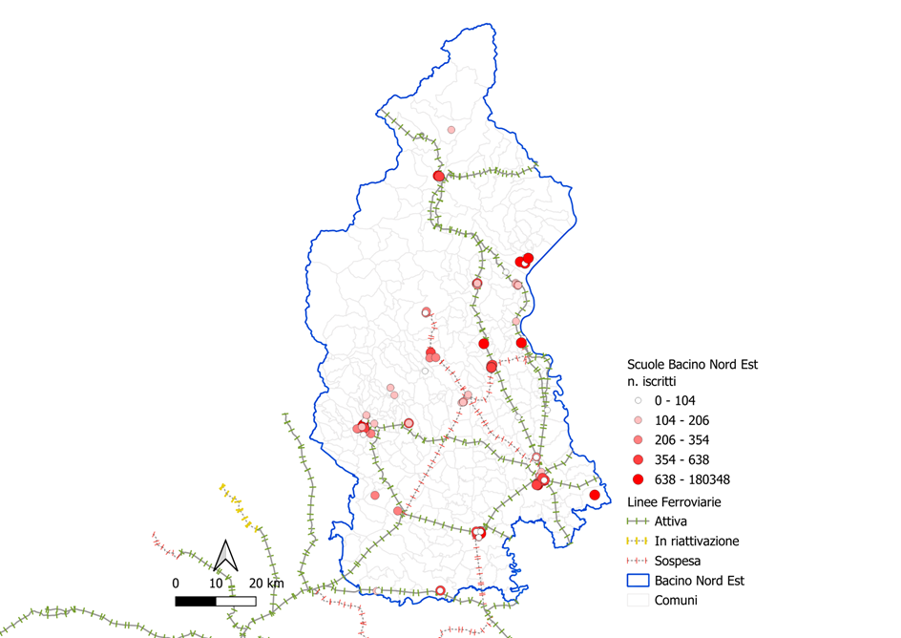
Figura 14 – Localizzazione delle scuole secondarie di secondo grado
L’elaborazione dei dati demografici ISTAT 2024 può darci la fotografia dell’andamento della futura popolazione in età scolare all’interno del Bacino Nord Est, per quanto attiene tale fascia si assisterà ad una diminuzione progressiva legata al tasso negativo di natalità in corso già da anni con una riduzione progressiva tra dall’ 1,8% al 2,6%. In particolare, per quanto attiene gli studenti delle scuole secondarie di secondo grado, se si raffronta il dato fornito dal MIUR sugli iscritti all’anno scolastico 2024-2025 e il dato ISTAT dei nati tra il 2006 e il 2010 si ha un rapporto del 94% di giovani inseriti nel sistema scolastico pubblico.
Nel grafico sottostante sono riportati i dati relativi alla popolazione in età scolare prevista negli anni di riferimento dei futuri affidamenti (2027-2032).

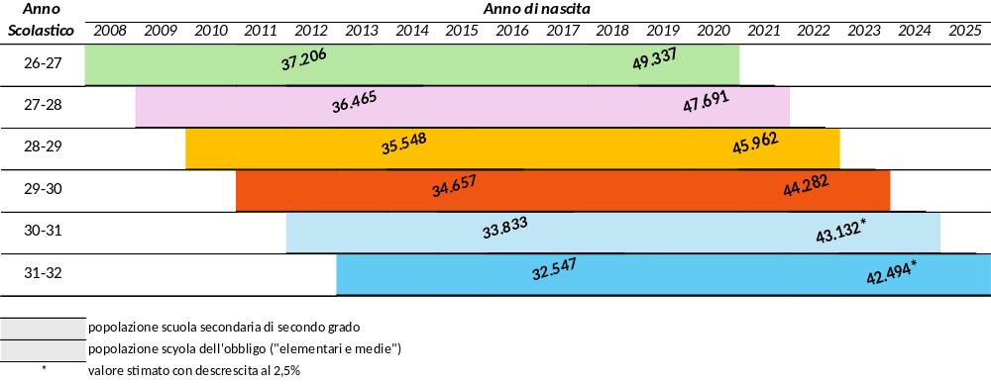
Figura 15 – Andamento potenziale della popolazione in età scolare
Sui dati sopra riportati si può stimare la popolazione scolastica se si presuppone un mantenimento del tasso d’iscrizione pari a quello registrato nel 2024. Per tanto si può prevedere che la popolazione scolastica passi da circa 34.974 unità per l’anno scolastico 2026-2027 a circa 30.594 unità nell’anno scolastico 2031-2032.

Anno | popolazione 13-18 | popolazione studentesca
Scolastico | popolazione 13-18 | popolazione studentesca
26-27 | 37.206 | 34.974
27-28 | 36.465 | 34.277
28-29 | 35.548 | 33.415
29-30 | 34.657 | 32.578
30-31 | 33.833 | 31.803
31-32 | 32.547 | 30.594
Tabella 46 – Stima della popolazione studentesca del TPL
Infine, è possibile dare un inquadramento dell’andamento della popolazione in età scolare suddividendola in base alle provincie.
In tutte le provincie si denota una netta tendenza di decrescita della popolazione scolastica che varia tra il 21,5% e il 17,9% tra il 2024 e il 2031.

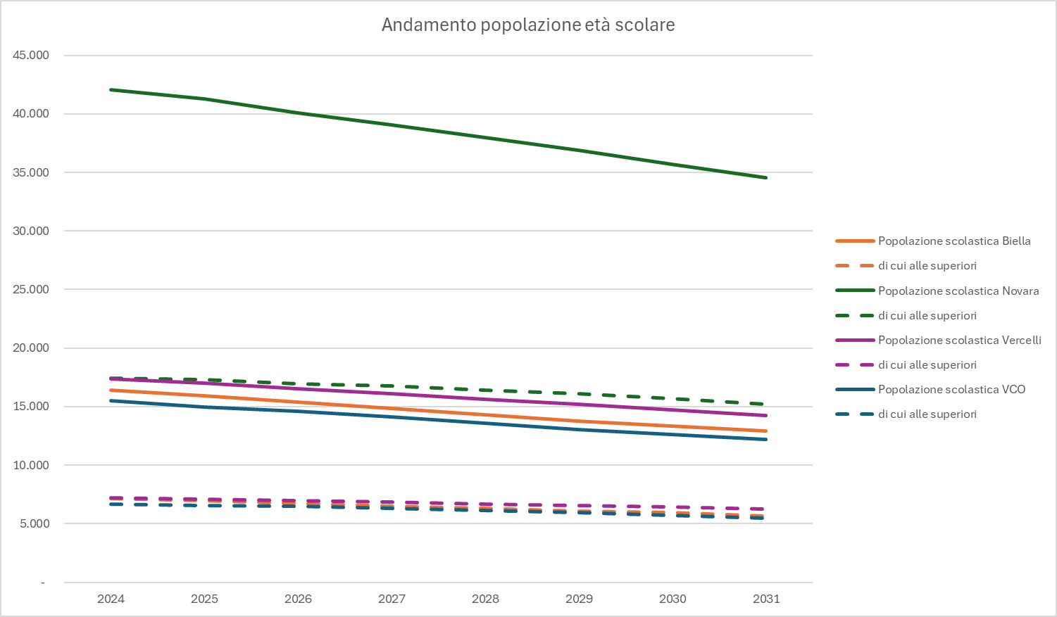
Figura 16 – Andamento popolazione 6-19 anni
Università
Per quanto riguarda la popolazione universitaria, nel Bacino Nord Est si ubicano i distaccamenti universitari dell’Università di Torino, dell’Università del Piemonte Orientale e del Politecnico di Torino.
L’Università degli studi di Torino ha nella città di Biella la sede del Bacino Nord Est, la quale conta poco meno di 400 studenti, suddivisi per provenienza nella seguente tabella:

Sede di Biella - provenienza studenti (fino 3° anno fuori corso) | n | %
Città di Biella | 63 | 16,0
Provincia di Biella (esclusa Città di Biella) | 100 | 25,4
Regione Piemonte (esclusa prov. BI) | 161 | 40,9
Fuori Regione | 70 | 17,8
 | 394 | 100
Tabella 47 – Popolazione universitaria UNITO 2024-2025
L’università del Piemonte Orientale ha poli universitari situati nelle città di Biella, Vercelli e Verbania, osservabili alle seguenti tabelle:

Polo di VERCELLI - residenza studenti (fino 1 anno fuori corso) | n | %
Città di Vercelli | 403 | 10,86
Provincia di Vercelli (esclusa Città di Vercelli) | 387 | 10,43
Regione Piemonte (esclusa prov. VC) | 2.101 | 56,62
Fuori regione | 820 | 22,10
 | 3.711 | 100
Tabella 48 – Popolazione universitaria UPO 2024-2025 in Provincia di Vercelli
Polo di Biella - residenza studenti (fino 1 anno fuori corso) | n | %
Città di Biella | 22 | 18,97
Provincia di Biella (esclusa Città di Biella) | 74 | 63,79
Regione Piemonte (esclusa prov. BI) | 5 | 4,31
Fuori Regione | 15 | 12,93
 | 116 | 100
Tabella 49 – Popolazione universitaria UPO 2024-2025 in Provincia di Biella
Polo di Verbania - residenza studenti (fino 1 anno fuori corso) | n | %
Città di Verbania | 26 | 27,08
Provincia di VCO (esclusa Città di Verbania) | 62 | 64,58
Regione Piemonte (esclusa prov. VCO) | 4 | 4,17
Fuori Regione | 4 | 4,17
 | 96 | 100
Tabella 50 – Popolazione universitaria UPO 2024-2025 in Provincia del VCO

Gli studenti universitari provenienti dai comuni delle province rappresentano un’ulteriore domanda potenziale dei servizi di TPL del Bacino.

Ulteriori elementi della domanda sistematica
Al fine di migliorare la conoscenza della domanda sistematica, è essenziale interagire e relazionarsi con il mondo del lavoro, che seppur in evoluzione, continua a rappresentare uno degli scopi principali di mobilità. Per tale ragione nel processo di consultazione (Allegato 1) sono stati coinvolti i mobility manager aziendali e di area, sia nelle assemblee pubbliche rivolte agli Stakeholder territoriali sia tramite incontri specifici.
In particolare, i mobility manager sono stati chiamati a confrontarsi, unitamente agli operatori di TPL, sui seguenti temi:
- conoscenza delle esigenze dei mobility manager rispetto al TPL e viceversa;
- promuovere e facilitare confronto e coprogettazione tra MM e TPL;
- azioni degli operatori TPL per promuovere e favorire la mobilità sostenibile;
- coinvolgimento di altri attori chiave.
I risultati di tale confronto sono consultabili sulla piattaforma AMPartecipa al seguente link: https://ampartecipa.mtm.torino.it/processes/bacino-nordest/f/19/meetings/16 .
Occorre inoltre evidenziare che a livello regionale è presente una piattaforma digitale web-based denominata EMMA dedicata ai mobility manager per la digitalizzazione e sistematizzazione delle attività di raccolta dati sulla domanda di mobilità dei propri dipendenti o studenti e redigere il PSCL o PSCS.
È in corso la realizzazione di un cruscotto per la consultazione e il monitoraggio dei dati inseriti nella piattaforma. Questo strumento, destinato ai mobility manager di area, alla Regione e all’Agenzia, diventerà a regime una fonte costante di informazioni e dati in continuo aggiornamento.

Domanda turistica
Nel periodo 2016-2024, la domanda turistica nel Bacino Nord Est del Piemonte ha evidenziato un andamento influenzato da fattori economici, sociali e sanitari di rilievo, tra cui l’impatto della pandemia da COVID-19.
Tra il 2016 e il 2019 si osserva una sostanziale stabilità nelle presenze complessive, con una moderata crescita progressiva del turismo fino al 2018 ed un lieve calo nel 2019(da circa 4,87 milioni di presenze nel 2018 a 4,75 milioni nel 2019).
Nel 2020, a seguito delle restrizioni sanitarie, le presenze turistiche sono drasticamente diminuite a circa 2,22 milioni (-53,3% rispetto al 2019), colpendo sia il turismo nazionale (1,15 milioni di presenze) sia, in modo ancora più marcato, quello internazionale (1,06 milioni contro i 3,19 milioni del 2019).
A partire dal 2021 il settore ha avviato un processo di solida ripresa, con una crescita progressiva che ha portato nel 2022 a superare i livelli pre-pandemici, raggiungendo oltre 5,36 milioni di presenze. Tale tendenza è proseguita negli anni successivi, culminando nel 2024 con un record di 5,87 milioni di presenze totali, di cui 1,75 milioni italiane e oltre 4,12 milioni estere. Questo valore rappresenta il massimo osservato nell’intero periodo e testimonia una piena ritrovata operatività del comparto turistico, con un incremento particolarmente significativo delle presenze straniere, cresciute del 95% tra il 2021 e il 2024.
Nel contesto regionale, il Bacino Nord Est ha consolidato la propria importanza, rappresentando nel 2024 circa il 34,8% dell’attrattività turistica complessiva del Piemonte. L’area si caratterizza per una notevole eterogeneità dei flussi turistici, dell’offerta ricettiva e delle tipologie di attrattive, che spaziano dalle montagne e aree lacustri fino ai centri urbani di rilevante interesse culturale.

Figura 17 Presenze turistiche nel bacino Nord-Est, andamento storico | Fonte: Ires Piemonte - dati Istat
La provincia di Verbano-Cusio-Ossola emerge come il principale polo turistico del bacino, conta 822 esercizi ricettivi e 3.669 locazioni turistiche, totalizzando oltre 57.000 posti letto. Il suo capoluogo spicca con 62 esercizi e 549 locazioni, registrando 207.681 arrivi e quasi un milione di presenze (978.242), con un tempo medio di permanenza di quasi cinque notti, uno dei più alti non solo nel bacino ma in tutto il Piemonte. La forte attrattività della provincia è evidente anche nei comuni di Stresa e Cannobio, che vantano rispettivamente 248.157 e 88.160 arrivi totali, sostenuti dalla vocazione lacustre e da un’ampia attrattiva internazionale.
All’interno della provincia di Novara, la quale dispone di 395 esercizi e 1.428 locazioni turistiche per circa 25.000 posti letto, si distinguono per la loro qualità turistica, i comuni di Dormelletto e Castelletto Sopra Ticino, che registrano rispettivamente 56.251 e 44.060 arrivi, con presenze elevate (oltre 223.000 e 154.000). L’internazionalizzazione è elemento chiave, con una forte componente di turisti esteri, in particolare nelle località lacustri e culturali. Il tempo medio di permanenza supera spesso le tre notti, indicatore di una domanda consolidata e di valore.
La provincia di Vercelli, con un’offerta più contenuta di 237 esercizi e 422 locazioni e circa 7.900 posti letto, si contraddistingue per turismo naturale e montano, soprattutto ad Alagna Valsesia, meta sportiva invernale con 39.024 arrivi, 122.066 presenze ed una permanenza media anche in questo caso di poco superiore alle tre notti. Il capoluogo, Vercelli, registra arrivi e presenze stabili con potenzialità di sviluppo nel turismo di prossimità.
Analogamente, la provincia di Biella conta 304 esercizi e 412 locazioni, circa 8.200 posti letto e un turismo prevalentemente nazionale. Il suo capoluogo registra 62.437 arrivi e 137.053 presenze, con una durata media di 2,2 notti. Particolare rilievo ha il comune di Viverone, polo lacustre con 16.945 arrivi e 32.629 presenze, attrattivo per turismo naturalistico e di prossimità.
Nel complesso, le province di VCO e Novara rappresentano i poli di attrazione più forti e internazionalizzati, mentre Biella e Vercelli mostrano un turismo più contenuto e tuttavia in crescita, con una domanda diversificata.
Per rispondere efficacemente alle dinamiche finora esposte, le future gare per la gestione del Trasporto Pubblico Locale mireranno ad una maggiore integrazione dei servizi rivolti alle aree turistiche nonché alle connessioni tra i centri urbani e le attrazioni naturalistiche. Sarà fondamentale sviluppare soluzioni di trasporto flessibile, puntuale ed ecocompatibile, che favoriscano spostamenti sostenibili per turisti e residenti, migliorando la fruizione del territorio e sostenendo la crescita del comparto turistico.
In tale ottica, si chiederà agli operatori economici di adottare strategie comunicative efficaci, in grado di raggiungere, sui principali portali di comunicazione, la giusta tipologia di utenza, per la quale saranno sviluppate specifiche campagne informative.

Area | Esercizi Ricettivi | Locazioni Turistiche | Letti in E. Ricettivi | Letti in L. Turistiche | Arrivi Totali | Presenze Totali | T.M.P.
Biella Prov. | 304 | 412 | 6.570 | 1.664 | 141.591 | 307.619 | 2,17
Biella | 38 | 167 | 1.364 | 531 | 62.437 | 137.053 | 2,20
Viverone | 31 | 20 | 2.098 | 93 | 16.945 | 32.629 | 1,93
Novara Prov. | 395 | 1.428 | 18.384 | 6.417 | 591.586 | 1.557.351 | 2,63
Novara | 45 | 142 | 1.299 | 540 | 72.642 | 184.855 | 2,54
Dormelletto | 15 | 31 | 3.908 | 126 | 56.251 | 223.500 | 3,97
Vercelli Prov. | 237 | 422 | 6.087 | 1.814 | 138.840 | 375.842 | 2,71
Vercelli | 32 | 83 | 783 | 236 | 41.857 | 102.917 | 2,46
Alagna Valsesia | 48 | 116 | 1.627 | 534 | 39.024 | 122.066 | 3,13
Verbania Prov. | 822 | 3.669 | 41.402 | 16.078 | 1.038.726 | 3.633.990 | 3,50
Verbania | 62 | 549 | 9.052 | 2.282 | 207.681 | 978.242 | 4,71
Stresa | 86 | 584 | 3.881 | 2.661 | 248.157 | 691.372 | 2,79
Tabella 51-Offerta ricettiva (Fonte: DMOPiemonte)

Domanda di trasporto - Sviluppi
Una delle sfide principali per l'AMP e per le aziende partecipanti alle gare del Trasporto Pubblico Locale in Piemonte è quella di individuare i fattori di analisi e le tendenze per stimare la domanda di mobilità futura. Questo capitolo mira a fornire indirizzi e prospettive per anticipare le tendenze in atto nei comportamenti di mobilità, offrendo alcune considerazioni che si ritengono rilevanti per il periodo del prossimo contratto di servizio (circa 2026-2032).
In primo luogo, è fondamentale prestare attenzione ai cambi generazionali, che rispetto al passato, introducono sempre più significative novità nei comportamenti di mobilità. Dall’analisi speditiva della letteratura, emergono alcuni principali elementi che caratterizzano i comportamenti della popolazione in funzione della generazione di appartenenza. Senza voler essere esaustivi, e solo al fine di fornire suggestioni sull’approccio al tema, si richiama una panoramica delle principali differenze :
- Baby Boomers (1946-1964) sono i cittadini che durante i prossimi 6 anni avranno tra 62 e 86 anni: I Baby Boomers tendono ad avere un forte legame con l'auto privata, che rappresenta il principale mezzo di trasporto per questa generazione. Questo comportamento è influenzato da fattori come la maggiore disponibilità economica e la cultura dell'automobile diffusa durante la loro giovinezza. Tuttavia, con l'avanzare dell'età, si nota una crescente attenzione verso la mobilità accessibile, il trasporto pubblico ed i servizi di mobilità assistita, come i taxi soprattutto per le esigenze di salute e benessere. C'è pertanto una crescente necessità di adattare i servizi di mobilità per rispondere alle esigenze degli anziani, che si può sintetizzare in accessibilità migliorata e servizi di trasporto su richiesta.
- Generazione X (1965-1980) sono i cittadini che durante i prossimi 6 anni avranno tra 46 e 67 anni: la Generazione X, pur mantenendo un uso significativo dell'auto privata, è anche aperta all'uso del trasporto pubblico e delle soluzioni di mobilità condivisa. La Generazione X è spesso influenzata da fattori come la necessità di bilanciare lavoro e vita familiare, che richiede flessibilità nei mezzi di trasporto.
- Generazione Y-Millennials (1981-1996) sono i cittadini che durante i prossimi 6 anni avranno tra 30 e 51 anni: i Millennials sono noti per la loro preferenza verso soluzioni di mobilità sostenibile e condivisa. Questa generazione tende a utilizzare meno l'auto privata rispetto alle generazioni precedenti, preferendo il trasporto pubblico, il car-sharing, la bicicletta e i monopattini elettrici. I Millennials sono anche più propensi a utilizzare tecnologie digitali per pianificare i loro spostamenti e a partecipare a iniziative di mobilità urbana sostenibile.
- Generazione Z (1997-2012) sono i cittadini che durante i prossimi 6 anni avranno tra 14 e 35 anni: la Generazione Z, che riguarda studenti e giovani che entrano nel mondo del lavoro e della mobilità indipendente, mostra una forte inclinazione verso la mobilità digitale e sostenibile ed una più scarsa propensione all’utilizzo del mezzo privato. Questa generazione è altamente connessa e utilizza app di viaggio e servizi di mobilità condivisa con grande frequenza. La Generazione Z è anche molto attenta alle questioni ambientali e preferisce soluzioni di trasporto che riducano l'impatto ecologico.
Questi comportamenti di mobilità sono influenzati da una combinazione di fattori psicologici, socioeconomici, demografici e territoriali; la figura seguente schematizza alcune caratteristiche “generazionali” che hanno influenza sulle scelte di mobilità dei cittadini. Il trasporto pubblico deve saper interpretare l’insieme di questi fattori calandoli sulla realtà territoriale specifica per sviluppare soluzioni efficaci e sostenibili.

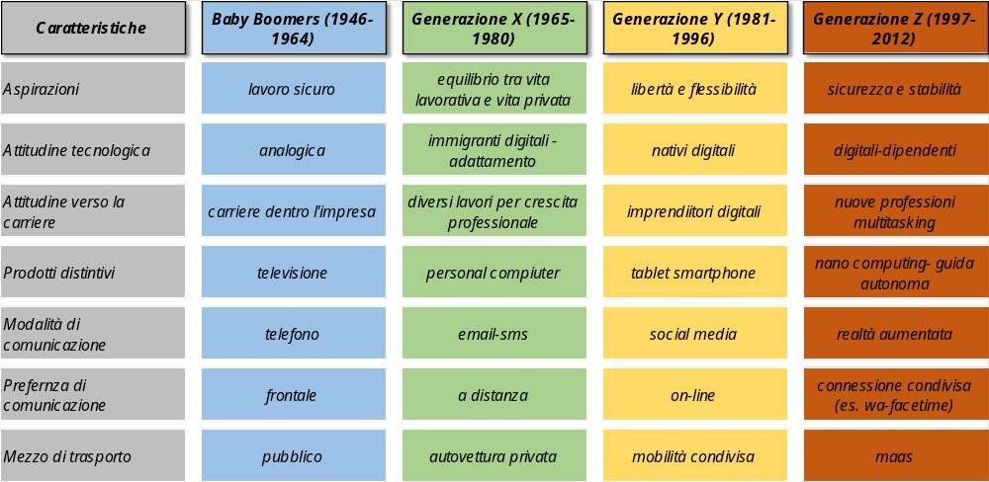
Figura 18 – Generazioni, influenze e comportamenti
Un altro aspetto fondamentale per il futuro del Trasporto Pubblico Locale (TPL) in Piemonte riguarda le Sfide e le opportunità offerte dalle nuove tecnologie. L'uso dell'intelligenza artificiale (IA) e dei Big Data sta rivoluzionando la pianificazione e la gestione dei trasporti, permettendo di ottimizzare i percorsi, guidare la domanda e migliorare la sicurezza. La digitalizzazione dei sistemi di trasporto e delle imprese rappresenta una svolta strategica che richiede un attento investimento in infrastrutture digitali.
L'intelligenza artificiale e i Big Data offrono strumenti potenti per analizzare grandi quantità di dati provenienti da diverse fonti, come i dati di traffico, i dati di utilizzo dei servizi di trasporto pubblico e i dati demografici. Queste tecnologie permettono di ottimizzare i percorsi dei mezzi di trasporto pubblico, favorendo la soddisfazione della domanda, riducendo i tempi di viaggio ed anche migliorando l'efficienza operativa. L'IA può essere utilizzata per monitorare in tempo reale le condizioni del traffico e dei veicoli, identificando potenziali rischi e migliorando la sicurezza dei passeggeri.
Le tecnologie e l'intelligenza artificiale stanno anche migliorando l'esperienza dei passeggeri, offrendo servizi personalizzati e informazioni in tempo reale; assistenti virtuali e app di viaggio stanno diventando sempre più comuni, fornendo supporto agli utenti durante i loro spostamenti offrendo servizi personalizzati ed aggiornamenti in tempo reale su eventuali ritardi, modifiche ai percorsi e altre informazioni rilevanti.
La pianificazione dei trasporti tramite l’IA favorirà i concetti di Integrazione Modale e di Mobility as a Service (MaaS), integrando diversi mezzi di trasporto in un'unica piattaforma digitale. Questo approccio facilita l'accesso ai servizi di mobilità e migliora l'efficienza del sistema di trasporto pubblico. Le piattaforme MaaS permettono agli utenti di pianificare, prenotare e pagare i loro spostamenti attraverso un'unica applicazione, offrendo soluzioni di mobilità personalizzate e flessibili.
Per sfruttarli a pieno è necessaria la digitalizzazione dei Sistemi di Trasporto e delle imprese, attraverso uno strategico investimento in infrastrutture digitali, che devono includere diverse componenti chiave, le principali delle quali sono:
- Bigliettazione Elettronica: L'adozione di sistemi di bigliettazione elettronica facilita l'accesso ai servizi di trasporto pubblico e riduce la necessità di biglietti cartacei, migliorando l'efficienza e la sostenibilità.
- Gestione Integrata dell'Organizzazione: La digitalizzazione permette una gestione integrata e centralizzata delle operazioni, migliorando la coordinazione e la risposta alle esigenze degli utenti.
- Raccolta dei Dati e delle Informazioni: La raccolta e l'analisi dei dati in tempo reale consentono di monitorare le prestazioni del servizio e di apportare miglioramenti continui.
- Customer Care e Rapporto con l'Utente: Le tecnologie digitali migliorano il customer care, offrendo canali di comunicazione diretti e personalizzati con gli utenti, e permettono di raccogliere feedback per migliorare il servizio.
In sintesi, la sfida per prevedere la domanda da servire si basa su almeno due componenti fondamentali: l'analisi dei cambiamenti generazionali e le opportunità offerte dalle sfide tecnologiche.
Nella procedura di gara AMP richiederà alle imprese di indicare i metodi e gli strumenti che utilizzano e/o intendono utilizzare per sviluppare azioni strategiche in questi ambiti od in altri che riterranno rilevanti.
Da un punto di vista demografico l’ISTAT fornisce per il Bacino Nord Est un andamento previsionale della popolazione per il periodo 2027-2033 nel suo complesso quasi invariata rispetto ad oggi (-0,98 %), con fluttuazioni significative fra le differenti classi di età. In particolare, la generazione Z (+1,54 %) e la generazione Y-Millennials (+0,79 %) sono quelle che hanno una previsione d’incremento maggiore rispetto ad altre fasce.
Si può ipotizzare quindi una maggiore domanda di trasporto pubblico legate a queste fasce generazionali che date le caratteristiche comportamentali in precedenza descritte si può supporsi meno sistematiche e più propense a forme di mobilità condivisa rispetto ad oggi per soggetti di pari età. Tale domanda potrà essere catturata:
- Promuovendo una sempre maggiore digitalizzazione del servizio e una maggiore flessibilità
- Un’offerta con standard di qualità sempre più elevati (offerta regolare, cadenzata, accessibile)
- Ampliando l’offerta nelle fasce di morbida o nei giorni feriali.
L’Agenzia ritiene che lavorando su tali aspetti sia possibile recuperare nel corso dei futuri affidamenti il gap ancora presente di circa il 6% tra la domanda di TPL soddisfatta pre COVID e la domanda soddisfatta attuale, seppur in presenza di una variazione dei comportamenti meno sistematici ma maggiormente resilienti delle future generazioni “adulte” e una popolazione scolastica in riduzione.

Analisi offerta di trasporto del Bacino Nord Est

Offerta di trasporto attuale

Servizi ferroviari e di navigazione
Nel seguente paragrafo per completezza di informazioni, anche se non sarà oggetto dei lotti di gara, è riportata una breve descrizione del sistema ferroviario e dei servizi di navigazione presenti nel Bacino Nord Est. Il servizio ferroviario è costituito da differenti tipologie di servizio e differenti operatori di seguito descritti:
- “Trenitalia spa” che eroga servizi di carattere Regionale e Regionale Veloce nell’ambito del contratto di servizio SFR Servizio Ferroviario Regionale contrattualizzato dall’Agenzia, oltre ai servizi di carattere nazionale e internazionale non gestiti dall’Agenzia;
- “BLS AG” che eroga un servizio ferroviario Transfrontaliero contrattualizzato dall’Agenzia;
- “Trenord Srl” che eroga servizi ferroviari interregionali (Lombardia – Piemonte) non gestiti dall’Agenzia.
- “SSIF/FART” che eroga un servizio ferroviario Transfrontaliero di collegamento tra Domodossola e Locarno non contrattualizzato dall’Agenzia.
Sarà richiesto nei futuri affidamenti di garantire l’integrazione con i servizi ferroviari presenti sul territorio. In particolare, i servizi regionali programmati dall’Agenzia sono dettagliati nella tabella seguente.
Linea/Relazione | Sistema ferroviario | Operatore | Contratto | Produzione annua treni*km
Arona - Novara | Regionale SFR | Trenitalia spa | n. 296 del 08/09/2022 | 179.062
Biella - Novara | Regionale SFR | Trenitalia spa | n. 296 del 08/09/2022 | 463.697
Domodossola – Arona – Milano (1) | Regionale SFR | Trenitalia spa | n. 296 del 08/09/2022 | 419.546
Ivrea – Chivasso - Novara | Regionale SFR | Trenitalia spa | n. 296 del 08/09/2022 | 932.196
Novara - Domodossola | Regionale SFR | Trenitalia spa | n. 296 del 08/09/2022 | 430.860
Novara – Mortara - Alessandria | Regionale SFR | Trenitalia spa | n. 296 del 08/09/2022 | 281.771
Santhià – Biella (2) | Regionale SFR | Trenitalia spa | n. 296 del 08/09/2022 | 246.395
Torino - Milano | Regionale SFR | Trenitalia spa | n. 296 del 08/09/2022 | 2.260.354
Chivasso-Casale-Alessandria | Regionale SFR | Trenitalia spa | n. 296 del 08/09/2022 | 583.015
Domodossola – Iselle | Servizio SFT | BLS AG | n. 368 del 09/07/2024 | 166.513
- I treni nella tratta Domodossola-Arona-Milano sono di competenza della Regione Piemonte nella tratta Domodossola-Arona e di competenza della Regione Lombardia nella tratta Arona-Milano.
- Comprendono 2 coppie di treni diretti Torino-Santhià-Biella
Tabella 52 – Quadro del servizio ferroviario nel Bacino Nord Est
Nel Bacino Nord Est sono altresì presenti le seguenti linee ferroviaria sospese:
- Santhià – Arona
- Casale – Vercelli
- Novara - Varallo Sesia
Sulla linea Novara – Varallo Sesia sono programmati sporadici servizi con treni storici a valenza turistica. Sulle rimanenti linee non sono presenti servizi ferroviari, per ripristinare il servizio regionale su tali linee è necessario effettuare lavori di ripristino e ammodernamento dell'infrastruttura. Le tempistiche di questi interventi possono variare in base alle specifiche esigenze di ciascuna infrastruttura. Tutti gli studi e gli aggiornamenti relativi alle linee sospese sono consultabili sul sito di AMP .
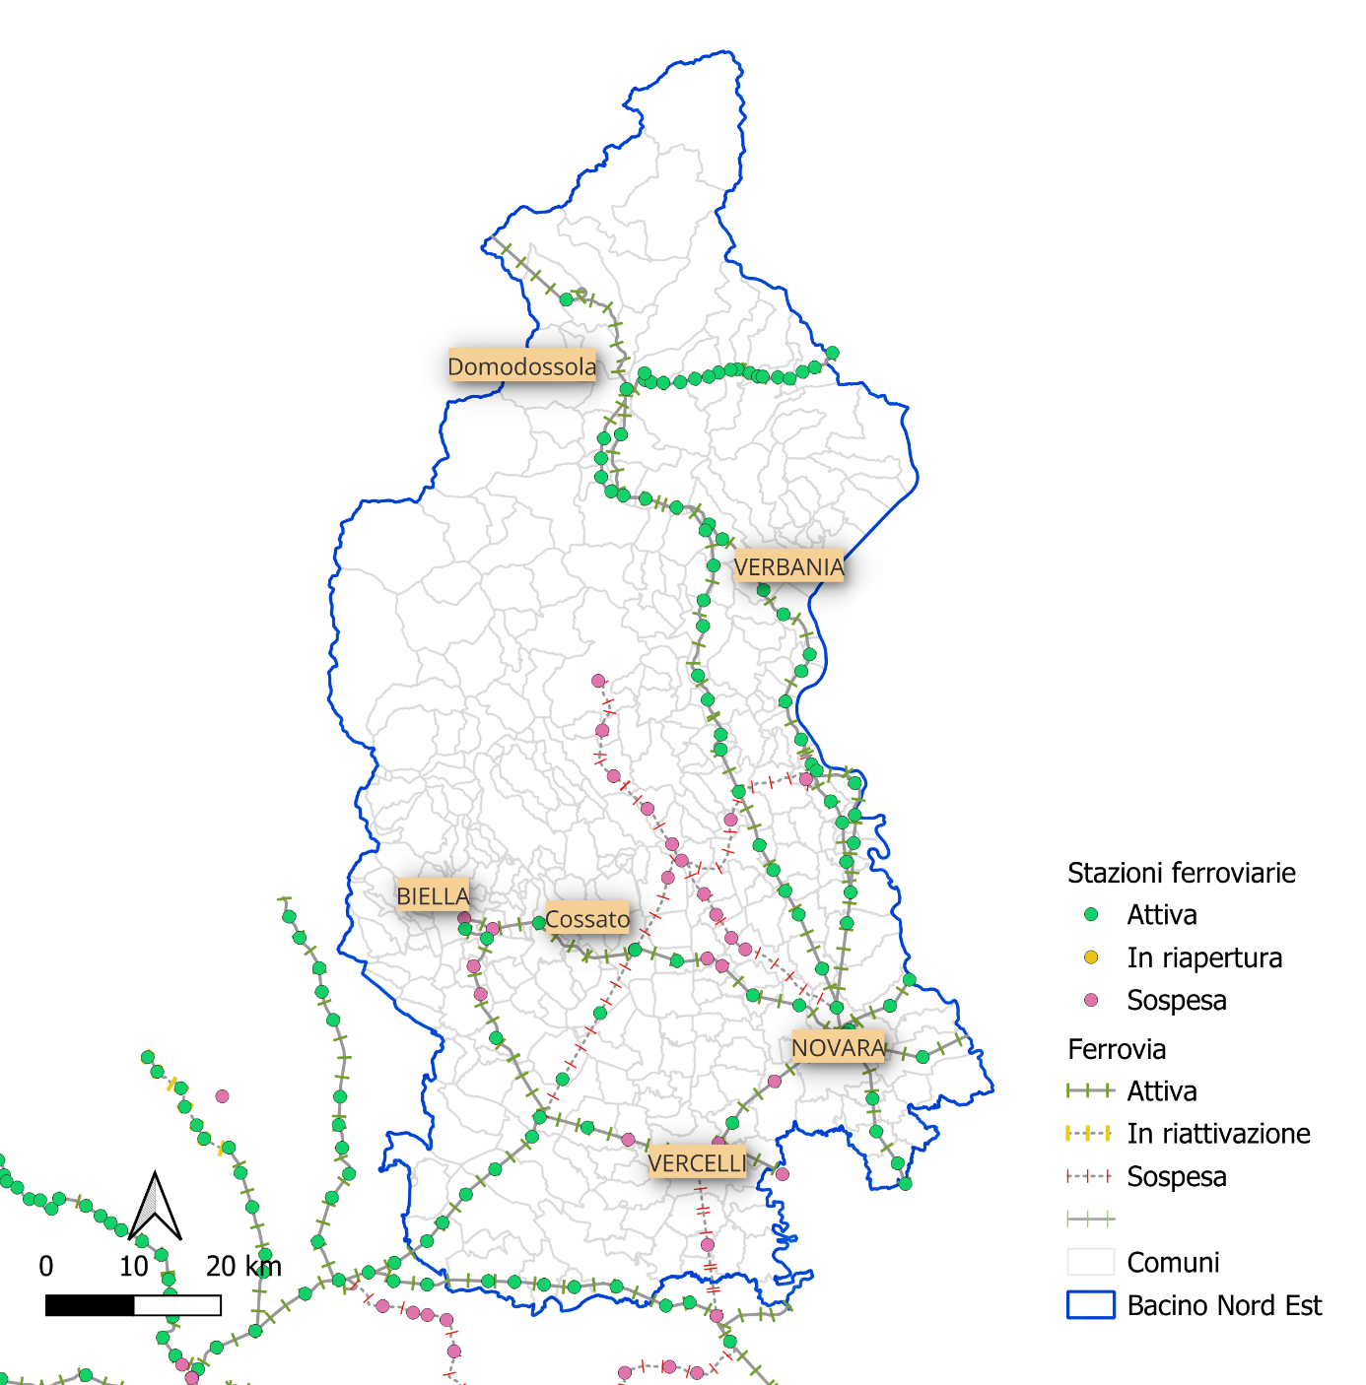
Figura 19 – Mappa della rete ferroviaria del Bacino Nord Est
All’interno del bacino sono presenti anche dei servizi di navigazione:
- sul Lago Maggiore gestiti e programmati dall’Ente di gestione governativa Navigazione Laghi costituito da 3 linee (Arona Locarno, Caricano – Isola Bella. Verbania – Intra – laveno);
- sul Lago d’Orta programmati dall’Agenzia e operati da un raggruppamento temporaneo d’impresa formato dalla Navigazione Lago d’Orta srl e VCO Trasporti srl costituito da tre linee (Orta – Isola -Pella – Isola -Orta, Omegna – Orta, Orta – Gozzano).
Sarà richiesto nei futuri affidamenti di garantire l’integrazione con i servizi di navigazione presenti sul territorio.

Servizi automobilistici di TPL urbano ed extraurbano del Bacino Nord Est
Dal 2019 tutti i servizi per il trasporto urbano ed extraurbano del Bacino Nord Est sono affidati a una pluralità di operatori tramite la stipula di 10 diversi contratti che comprendono oltre ai servizi extraurbani delle 4 province del bacino, quelli urbani delle conurbazioni di Biella, Novara, Verbania e Vercelli.
La produzione annuale è di circa 15,4 milioni di veicoli-km/anno di cui 3,6 milioni di veicoli-km/anno per i servizi urbani dei 4 capoluoghi di provincia. Il dettaglio delle relazioni servite, del n° corse e della produzione totale e contribuita riferito al 2024 è riportato nella Tabella 53.

Codice Linea | Descrizione Linea | Num. corse | veic-km/anno di linea | veic-km/anno contribuiti
5 | Santhià - Cavaglià Cigliano - Livorno Ferraris | 33 | 88.565 | 88.565
6 | Vercelli-Cigliano | 2 | 12.556 | 12.556
7 | Santhià - Alice La Madonna - Maglione - Cigliano - Livorno | 6 | 10.834 | 10.834
8 | Vercelli - Crova - Tronzano - Cigliano | 6 | 38.960 | 38.960
9 | Vercelli-Veneria-Carisio | 2 | 12.461 | 12.461
40 | Vercelli-Biella | 16 | 46.985 | 46.985
101-59 | Trino - Crescentino - Chivasso - Torino Iveco | 4 | 62.402 | 62.402
102 | Vercelli - Trino - Crescentino - Chivasso | 85 | 314.292 | 314.292
103 | Vercelli-Asigliano-Costanzana-Rive | 16 | 27.001 | 27.001
128 | Vallemosso-Borgosesia | 25 | 130.261 | 130.261
129 | Crevacuore - Roasio - Gattinara - Romagnano | 7 | 30.206 | 30.206
131 | Crevacuore - Caprile (Deviazione Ailoche) | 4 | 3.944 | 3.944
132 | Postua - Crevacuore - Guardabosone - Borgosesia | 9 | 16.106 | 16.106
139 | Vercelli - Olcenengo - Santhià | 4 | 17.404 | 17.404
149 | Vercelli - Biella | 31 | 163.693 | 163.693
164 | Vercelli - Alagna | 71 | 620.391 | 620.391
165 | Buronzo - Balacco - Albano - Vercelli | 3 | 16.124 | 16.124
166 | Masserano - Casanova Elvo - Vercelli | 2 | 19.999 | 19.999
227 | Vercelli - Santhià - Cavaglià - Ivrea | 12 | 60.267 | 60.267
232 | Vercelli - Bianzè - Livorno F. | 6 | 37.403 | 37.403
233 | Vercelli-Crescentino-Saluggia | 11 | 60.083 | 60.083
234 | Lignana-Desana-Asigliano | 6 | 9.183 | 9.183
245 | Santhià-Livorno-Crescentino | 19 | 76.677 | 76.677
251 | Trino - Crescentino - Santhià - Cavaglia - Verrone - Massazza | 6 | 83.589 | 83.589
66 | Santhià - Buronzo - Rovasenda - Gattinara - Romagnano | 36 | 260.323 | 260.323
901 | Borgosesia - Borgomanero | 19 | 75.968 | 75.968
902 | Confienza-Vercelli | 4 | 10.745 | 10.745
903 | Alagna - Milano | 19 | 200.234 | 200.234
904 | Borgosesia - Breia | 6 | 17.780 | 17.780
3201 | Torino - Varallo Sesia | 8 | 155.207 | 155.207
300 | Biella - Cossato - Vallemosso - Trivero | 101 | 324.184 | 324.184
310 | Zimone - Borriana - Biella - Valdengo - Bioglio - Vallemosso | 72 | 175.015 | 175.015
322 | Chiavazza - Ronco - Ternengo | 17 | 21.134 | 21.134
331 | Donato - Graglia - Biella | 33 | 93.069 | 93.069
333 | Vaglio - Pettinengo - Vallemosso | 18 | 56.523 | 56.523
340 | Biella - Tollegno - Tavigliano - Piedicavallo | 58 | 151.408 | 151.408
350 | Pollone - Biella - Pralungo | 41 | 100.124 | 100.124
381 | Ivrea - Mongrando | 22 | 92.589 | 92.589
382 | Mongrando - Biella - Candelo - Verrone | 56 | 125.100 | 125.100
390 | Biella - Cavaglia - Viverone | 36 | 133.325 | 133.325
400 | Cossato - Gattinara | 30 | 109.058 | 109.058
410 | Cossato - Buronzo | 11 | 24.109 | 24.109
420 | Cossato - Mottalciata | 9 | 16.667 | 16.667
430 | Cossato - Mezzana - Trivero | 11 | 37.051 | 37.051
440 | Andorno - Veglio | 9 | 17.446 | 17.446
500 | Biella - Verrone - Villanova - Carisio - Milano Molino Dorino | 2 | 43.086 | 43.086
511 | Crevacuore - Trivero - Vallemosso - Cossato - Mottalciata - Torino | 2 | 52.991 | 52.991
548 | Lessona-Vigliano | 8 | 21.125 | 21.125
549 | Occhieppo-Verrone | 8 | 46.796 | 46.796
551 | Biella-Varallo | 2 | 20.142 | 20.142
552 | Pray-Vercelli | 2 | 23.007 | 23.007
553 | Mosso-Trivero-Pray-Crevacuore | 4 | 10.717 | 10.717
555 | Trivero | 7 | 12.474 | 12.474
556 | Mezzana-Vallemosso | 3 | 10.435 | 10.435
557 | Bioglio-Pettinengo | 3 | 4.387 | 4.387
558 | Vallemosso-Callabiana | 3 | 8.283 | 8.283
599 | Giri Scuole | 44 | 22.423 | 22.423
1 | Domodossola - Cascata Del Toce | 29 | 130.841 | 130.841
2 | Domodossola - Verbania - Linea Veloce | 12 | 197.784 | 197.784
3 | Alibus: Domodossola - Malpensa | 14 | 475.230 | 475.230
4 | Domodossola- Macugnaga | 21 | 185.306 | 185.306
5 | Domodossola - Omegna | 54 | 223.303 | 223.303
6 | Domodossola - Bognanco | 16 | 28.067 | 28.067
7 | Domodossola - Montecrestese - Altoggio - Domodossola | 19 | 30.693 | 30.693
8 | Domodossola - Antrona | 13 | 59.807 | 59.807
9 | Circolare Domodossola - Beura Cardezza - Villadossola | 6 | 61.539 | 61.539
10 | Circolare Domodossola - Crevoladossola | 6 | 34.602 | 34.602
11 | Domodossola - Varzo - Iselle | 14 | 62.769 | 62.769
1 | Novara - Varallo | 119 | 620.836 | 620.836
2 | Arona - Dormelletto | 4 | 1.251 | 1.251
3 | Borgomanero - Sesto Calende | 11 | 22.888 | 22.888
4 | Borgomanero - Alzo - Omegna | 35 | 122.943 | 122.943
5 | Arona - Borgomanero - Omegna | 77 | 287.208 | 287.208
6 | Romagnano Sesia - Boca - Borgomanero | 41 | 171.065 | 171.065
7 | Borgomanero - Gargallo | 14 | 17.043 | 17.043
9 | Borgomanero - Stresa | 20 | 103.215 | 103.215
11 | Novara - Biandrate - Vercelli | 69 | 362.559 | 362.559
12 | Arona - Verbania | 52 | 318.316 | 318.316
13 | Arona - Massino Visconti - Gignese | 38 | 121.846 | 121.846
14 | Novara - Borgomanero | 114 | 460.137 | 460.137
15 | Novara - Arona - Domodossola | 100 | 659.388 | 659.388
16 | Novara - Sesto Calende - Vergiate | 6 | 32.671 | 32.671
18 | Novara - Tornaco - Cilavegna | 10 | 60.372 | 60.372
20 | Novara - Robbio - Mortara | 36 | 159.665 | 159.665
22 | Oleggio - Malpensa | 16 | 109.540 | 0
51 | Suppletiva Novara - Arona | 7 | 68.603 | 68.603
52 | Suppletiva Novara - Domodossola | 10 | 160.006 | 160.006
53 | Suppletiva Novara - Borgomanero | 2 | 23.260 | 23.260
54 | Romagnano Sesia - Arona | 20 | 145.737 | 145.737
31 | Omegna - Lesa - Solcio | 6 | 18.988 | 18.988
32 | Stresa - Armeno - Orta | 22 | 46.824 | 46.824
34 | Stresa - Gignese | 35 | 62.451 | 62.451
35 | Verbania - Malpensa | 48 | 172.011 | 133.058
36 | Verbania - Miazzina - Aurano - Intragna | 24 | 51.701 | 51.701
37 | Intragna - Aurano - Miazzina - Verbania | 28 | 56.623 | 56.623
14 | Cannobio - Sant Agata | 12 | 2.402 | 2.402
16 | Intra - Premeno - Piancavallo | 34 | 200.199 | 200.199
17 | Intra - Cargiago - Caronio | 4 | 7.320 | 7.320
18 | Intra San Bernardino Verbano - Intra | 14 | 23.684 | 23.684
20 | Omegna - Casale Corte Cerro - Omegna | 16 | 23.479 | 23.479
21 | Verbania - Domodossola | 16 | 153.444 | 153.444
22 | Pallanza - Cavandone | 12 | 11.110 | 11.110
23 | Cannobio - Trarego | 14 | 28.808 | 28.808
24 | Verbania - Ronco - Gonte | 17 | 31.157 | 31.157
25 | Cannobio - Traffiume - Cannobio | 16 | 5.181 | 5.181
26 | Verbania - Cannobio - Brissago | 55 | 296.501 | 296.501
27 | Intra - Vignone | 6 | 14.457 | 14.457
28 | Cannobio - Gurro - Orasso - Cursolo | 11 | 38.685 | 38.685
29 | Falmenta - Cannobio - Falmenta | 12 | 21.040 | 21.040
30 | Quarna - Omegna - Quarna | 11 | 14.728 | 14.728
38 | Omegna - Germagno | 2 | 5.626 | 5.626
39 | Omegna - Forno | 12 | 22.514 | 22.514
40 | Omegna - Luzzogno | 2 | 2.113 | 2.113
54 | VERCELLI FS - CASALE MONFERRATO FS | 24 | 172.780 | 172.780
103 | Vercelli-Rive | 6 | 18.130 | 18.130
802 | VERCELLI - STROPPIANA - CASALE MONFERRATO | 41 | 164.515 | 164.515
804 | CASALE MONFERRATO - TORINO | 44 | 365.988 | 365.988
TOTALE SERVIZI EXTRAURBANI |  | 2.639 | 11.983.260 | 11.834.767
321 | Biella - Chiavazza | 37 | 52.441 | 52.441
332 | Biella - Vaglio | 54 | 81.993 | 81.993
360 | Biella - Favaro - Oropa | 38 | 72.441 | 72.441
370 | Biella - Vandorno | 4 | 17.361 | 17.361
900 | Anello Urbano | 19 | 41.400 | 41.400
 | TOTALE SERVIZI URBANI DI BIELLA | 152 | 265.636 | 265.636
1 | Cameri - Veveri - Bicocca - Olengo | 269 | 425.599 | 425.599
2 | San Rocco - Via Chinotto | 156 | 228.772 | 228.772
4 | Romentino - Galliate - Pernate - Via Ancona | 109 | 428.897 | 428.897
5 | Stazione RFI - Via dell'Artigianato | 118 | 122.371 | 122.371
6 | Torrion Quartara - Vignale | 216 | 325.749 | 325.749
8 | Lumellogno - Trecate - Cerano - Sozzago | 122 | 648.614 | 648.614
9 | Sozzago - Cameri | 34 | 37.315 | 37.315
C | Circolare | 67 | 111.816 | 111.816
SP | Casalgiate - S. Pietro Mosezzo - Novara Stazione RFI | 6 | 17.318 | 17.318
TOTALE SERVIZI URBANI DI NOVARA |  | 1.097 | 2.346.451 | 2.346.451
12 | Verbania - Omegna | 89 | 519.286 | 516.573
13 | Omegna - Verbania (Scolastiche Vari Percorsi) | 29 | 93.896 | 93.896
19 | Urbana Verbania | 28 | 81.923 | 81.923
TOTALE SERVIZI URBANI DI VERBANIA |  | 146 | 695.105 | 692.392
800 | Vercelli Piazza Roma - Larizzate (Novacoop - Amazon) | 22 | 17.866 | 17.866
801 | Cappuccini - Ospedale - P.Za Roma - Campora - Caresanablot | 72 | 95.941 | 95.941
802 | Vercelli Piazza Roma - Ospedale - Concordia - Vercelli Piazza Roma | 45 | 55.574 | 55.574
803 | Vercelli Isola - P.Za Roma - P.Za G. Galilei - Billiemme - Aravecchia | 70 | 76.626 | 76.626
804 | Piazza Roma - Municipio - Ospedale - Piazza Solferino - Piazza Roma | 73 | 96.551 | 96.551
807 | Autostazione - Cascina Barge' | 6 | 1.930 | 1.930
TOTALE SERVIZI URBANI DI VERCELLI |  | 288 | 344.488 | 344.488
TOTALE SERVIZI URBANI |  | 1.683 | 3.651.680 | 3.648.967
TOTALE SERVIZI BACINO NORD EST |  | 4.322 | 15.634.940 | 15.483.734
(*esclusi gli Accordi di Programma) |  | 4.322 | 15.634.940 | 15.483.734
Tabella 53 – Quadro del servizio automobilistico del Bacino Nord Est (PEA 2024)
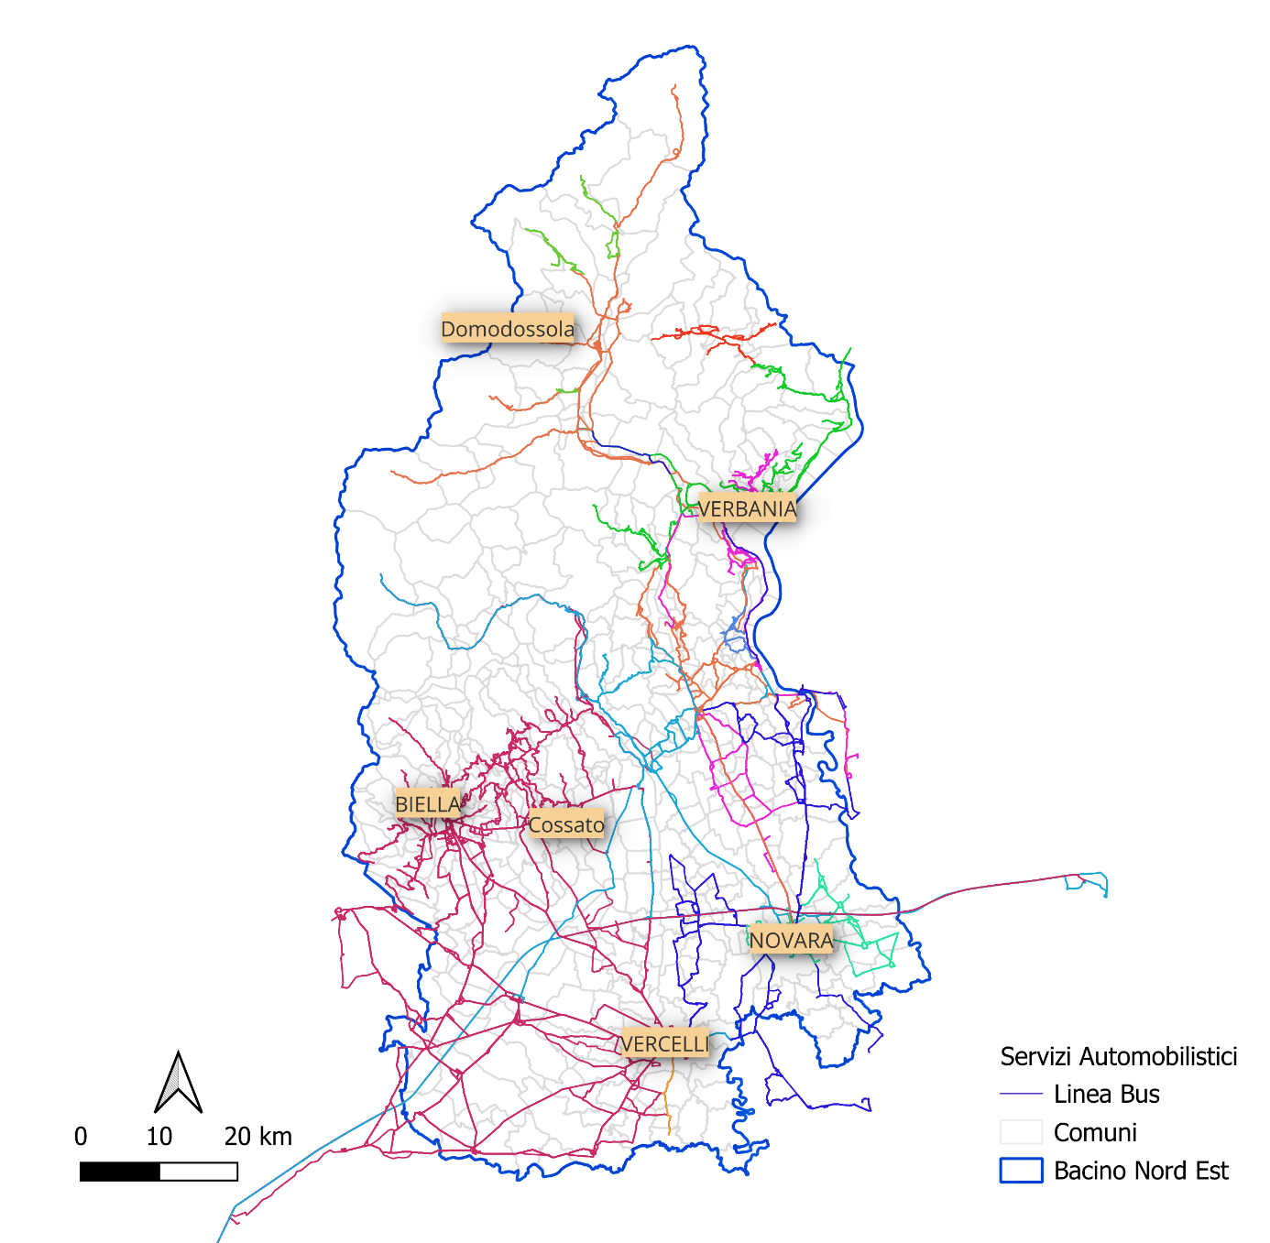
Figura 20 – Mappa della rete automobilistica del Bacino Nord Est
Dal punto di vista delle reti di TPL extraurbano delle 4 province da un’analisi delle direttrici servite allo stato attuale si osserva un contenimento all’interno dei confini provinciali più marcato per le provincie di Biella, Vercelli e Verbano Cusio Ossola, mentre i servizi extraurbani di Novara hanno una forte connessione verso l’esterno dei confini provinciali. Tale penetrazione verso l’esterno è legata in parte a fattori di natura storica inquanto prima il territorio si estendeva anche alla provincia del VCO e in parte alla sua posizione esterna rispetto alla regione senza barriere orografiche.
Si segnala inoltre che, all’interno del comune di Vercelli, è attivo anche un servizio a chiamata denominato “Telebus”, operativo dal lunedì al sabato dalle ore 8:30 alle 13:30. Il servizio consente spostamenti nell’ambito urbano su prenotazione telefonica, da effettuarsi almeno il giorno precedente, sia per viaggi individuali che di gruppo. I titoli di viaggio Telebus sono di corsa semplice e hanno un costo di € 2,50, non sono acquistabili a bordo del mezzo ma solo presso le rivendite autorizzate. La tabella seguente presenta i dati di esercizio del servizio Telebus relativi al 2023 e 2024.

Anno di riferimento | GG servizio | Numero corse | Utenti | Km erogati
2023 | 278 | Non disponibile | 1472 | 8396
2024 | 280 | 1069 | 1553 | 7324
Tabella 54 – Dati di esercizio del servizio a chiamata “Telebus” del 2023 e del 2024
I dati caratteristici di servizio del Bacino, con riferimento alla fonte da cui ciascun dato è stato ricavato, sono riportati nella tabella sottostante.
Si segnala che le fonti ufficiali consultate sono quelle dell’Osservatorio Nazionale per il TPL (ONTPL), quelle del Conto Nazionale Trasporti e quella della contabilità Regolatoria ART verificando la sostanziale congruenza delle informazioni; analoga verifica è stata fatta con le informazioni in possesso di AMP anche se non sono ancora disponibili i rendiconti dei contratti di servizio in quanto non sono state ancora concluse le verifiche di sovracompensazione; si ricorda che per il 2023 le condizioni contrattuali sono differenti per quanto meglio espresso in precedenza.
 | Fonte | 2021 | 2022 | 2023
Produzione chilometrica | Dati sintetici ONTPL | 15.705.155 | 15.903.340 | 15.857.263
Numero corse effettuate | Costi standard ONTPL | 767.288 | 760.745 | 752.950
lunghezza media corse | Calcolo | 20,5 | 20,9 | 21,1
capacità media unitaria veicoli | Costi standard ONTPL | 64,6 | 64,7 | 66,0
Offerta (Posti*Km) | Calcolo | 1.014.640.568 | 1.028.241.912 | 1.046.707.163
Ricavi totali (€) | Dati sintetici ONTPL | 11.829.737 | 15.077.604 | 17.294.925
di cui Ricavi da traffico | Dati sintetici ONTPL | 9.243.535 | 13.200.420 | 15.624.643
Compensazioni o Corrispettivi | Dati sintetici ONTPL | 26.374.621 | 26.671.587 | 31.668.195
Costo Infrastruttura | Dati sintetici ONTPL | 93.261 | 136.338 | 148.498
Passeggeri trasportati | Dati sintetici ONTPL | 11.402.706 | 16.232.847 | 18.984.432
Lunghezza media convenzionale di viaggio (lungh. Media corse/2) | Calcolo | 10,2 | 10,5 | 10,5
percorrenze passeggeri 2023 (pax*km/anno) | Calcolo | 116.697.554 | 169.673.466 | 199.907.782
Load factor | Calcolo | 11,50% | 16,50% | 19,10%
Addetti | Dati sintetici ONTPL | 652 | 634 | 625
Contributi CCNL | Dati sintetici ONTPL | 3.266.587 | 3.111.196 | 2.951.179
Tabella 55 – Quadro dei principali driver di contratto per gli anni 2021-2023
I valori di load factor sono inferibili a livello di linea solo parametricamente a partire dai dati complessivi di CdS e/o di Azienda in proporzione a driver noti a livello disaggregato. Non sono disponibili valori disaggregati misurati all’origine.
Per quanto riguarda i passeggeri trasportati, si segnala che i dati sono dichiarati dalle aziende utilizzando il metodo di stima previsto da CNT ed ONTPL. Questo metodo consiste nel moltiplicare il numero di titoli di viaggio venduti per un coefficiente medio di fruizione.

Servizi in area interne di montagna o collinari
Nel Bacino Nord Est, oltre ai servizi dettagliati in Tabella 53, si effettuano altri servizi gestiti o amministrati direttamente da Comuni e Unioni Montane (in economia o tramite Contratti di Servizio in affidamento diretto sottoscritti dall’Ente paragrafo 2.2).
La produzione di questi servizi è di circa 337 mila veicoli-km all'anno e riguarda sette realtà territoriali. Questi comuni montani o collinari sono classificabili, secondo la definizione delle aree interne, come comuni di cintura, intermedi, periferici o ultra-periferici. Attualmente, i servizi in queste aree sono difficilmente gestibili alle condizioni degli altri servizi presenti nel bacino, sia a livello qualitativo sia gestionale per i numerosi adempienti che i singoli enti si trovano a dover affrontare per l’affidamento o per la gestione in economia dei servizi stessi. Basti pensare agli sviluppi tecnologici e di integrazione richiesti, alla complessità della normativa che regola l’intero sistema dei servizi di trasporto pubblico locale, o ancora agli obblighi di rendicontazione che gli enti o i piccoli operatori sono tenuti ad assolvere.
Di seguito, come per gli altri servizi si fornisce una panoramica di dettaglio delle relazioni servite, del n° corse programmate e della produzione totale e contribuita.
Tali servizi saranno integrati all’interno dei futuri affidamenti, verificandone la fattibilità in sede di offerta; questo comporta che, qualora la realizzazione di tali servizi non garantisse i benefici attesi, AMP proporrà agli Enti il mantenimento delle attuali, e migliorate, fome di collaborazioni.

Codice Linea | Descrizione Linea | Numero corse sett. | veic-km/anno di linea
Cro1 | Crodo - Cravegna - Cantoni (asilo) | 2 | 4.583
Cro2 | Maglioggio - Alpiano - Scuola (elementari) | 7 | 6.957
Cro3 | Crodo - Cravegna - Crodo (medie) | 3 | 4.107
Cro4 | Crodo - Cravegna - Baceno (medie) | 3 | 5.345
TOTALE SERVIZI COMUNE DI CRODO |  | 15 | 20.992
PieV1 | Pieve - Fomarco - Megolo - Pieve | 5 | 22.925
TOTALE SERVIZI COMUNE DI PIEVE VERGONTE |  | 5 | 22.925
Pied1 | Fraz. Cimamulera - piedimulera capoluogo |  | 8.000
TOTALE SERVIZI COMUNE DI PIEDIMULERA |  |  | 8.000
42 | Druogno - Re - Olgia | 12 | 19.162
43 | Druogno - S.M.Maggiore - Cursolo | 16 | 8.764
44 | Urbana Di Druogno | 36 | 7.169
46 | Druogno - Santa Maria Maggiore - Craveggia | 28 | 18.038
50 | Val Vigezzo Estivo | 8 | 0
TOTALE SERVIZI COMUNE DI DRUOGNO |  | 100 | 53.133
ValSe1 | Varallo - Cravagliana - Fobello - Rimella | 19 | 79.529
ValSe2 | Varallo - Balmuccia - Rossa - Boccioleto - Rimasco - Carcoforo | 24 | 56.311
TOTALE SERVIZI UNIONE MONTANA DEI COMUNI DELLA VALSESIA |  | 43 | 135.840
AlOs1 | Baceno - Croveo - Goglio - Devero | 44 | 38.481
AlOs2 | Varzo - Trasquera - San Domenico - Ponte Campo | 19 | 41.457
AlOs3 | Val Divedro - Valle Antigorio | 2 | 7.319
TOTALE SERVIZI UNIONE MONTANA ALTA OSSOLA |  | 65 | 87.258
Ron1 | Ronsecco - Tricerro - Constanzana | 8 | 9.828
TOTALE SERVIZI COMUNE DI RONSECCO |  | 8 | 9.828
TOTALE SERVIZI IN AREA A DOMANDA DEBOLE |  | 236 | 337.975
Tabella 56 – Quadro del servizio automobilistico erogato con AdP
I programmi di esercizio dei servizi programmati all’interno degli Accordi di Programma: dell’Unione Montana dei comuni della Valsesia, dell’Unione Montana dell’Alta Ossola e del Comune di Druogno contengono delle cose a conferma che vengono quindi effettuate solo se richieste.
Di seguito si riportano i dati disponibili per gli accordi programma del Bacino Nord Est ricavati in prima istanza dall’ONTPL o quando non presenti dai riscontri ottenuti dal AMP ai monitoraggi condotti nel periodo 2021-2023.
 | 2021 | 2022 | 2023
COMUNE DI CRODO
Produzione chilometrica | 12.800 | 12.800 | 10.304
Ricavi totali | 11.882 | 13.284 | 2.083
di cui Ricavi da traffico | 602 | 2.004 | 2.083
Corrispettivi | 30.719 | 30.579 | 26.907
Costo Infrastruttura | - | - | -
Passeggeri trasportati | 10.500 | 11.885 | 10.069
Addetti | 1 | 1 | 1
Contributi CCNL | - | - | -
COMUNE DI DRUOGNO
Produzione chilometrica | n.d. | 63.151 | 64.519
Ricavi totali | n.d. | 32.027 | 39.855
di cui Ricavi da traffico | n.d. | 32.027 | 39.855
Corrispettivi | n.d. | 236.829 | 234.195
Costo Infrastruttura | n.d. | - | -
Passeggeri trasportati | n.d. | 28.539 | 30.724
Addetti | n.d. | 4 | 4
Contributi CCNL | n.d. | - | -
COMUNE DI PIEDIMULERA
Produzione chilometrica | 6.300 | 6.300 | 8.000
Ricavi totali | 487 | 681 | 1.000
di cui Ricavi da traffico | 487 | 681 | 1.000
Corrispettivi | 487 | 681 | 17.000
Costo Infrastruttura | - | - | -
Passeggeri trasportati | 932 | 1.530 | 2.000
Addetti | 1 | 1 | 1
Contributi CCNL | - | - | -
UNIONE MONTANA ALTA OSSOLA
Produzione chilometrica | 70.000 | 70.000 | 68.100
Ricavi totali | 11.358 | 16.295 | 12.554
di cui Ricavi da traffico | 11.358 | 16.295 | 12.554
Corrispettivi | 11.358 | 16.295 | 63.259
Costo Infrastruttura | - | - | -
Passeggeri trasportati | 5.562 | 8.878 | 7.305
Addetti | 4 | 4 | 4
Contributi CCNL | - | - | -
UNIONE MONTANA DEI COMUNI DELLA VALSESIA
Produzione chilometrica | 35.050 | 34.182 | 97.664
Ricavi totali | 6.565 | 6.372 | 12.750
di cui Ricavi da traffico | 6.565 | 6.372 | 12.750
Corrispettivi | 67.186 | 67.780 | 149.466
Costo Infrastruttura | - | - | -
Passeggeri trasportati | 4.925 | 4.525 | 8.443
Addetti | 5 | 5 | 5
Contributi CCNL | - | - | -
COMUNE DI PIEVE VERGONTE*
Produzione chilometrica | n.d. | 41.000 | n.d.
Ricavi totali | n.d. | 2.300 | n.d.
di cui Ricavi da traffico | n.d. | 2.300 | n.d.
Corrispettivi | n.d. | 2.300 | n.d.
Costo Infrastruttura | - | - | -.
Passeggeri trasportati | n.d. | 4.600 | n.d.
Addetti | n.d. | 1 | n.d.
Contributi CCNL | n.d. | 41.000 | n.d.
COMUNE DI RONSECCO*
Produzione chilometrica | 14.100 |  | 9.828
Ricavi totali
di cui Ricavi da traffico
Corrispettivi | 30.800 | 30.800 | 30.800
Costo Infrastruttura | - | - | -
Passeggeri trasportati | 32.000 | 32.000 | 32.000
Addetti | n.d. | n.d. | n.d.
Contributi CCNL | n.d. | n.d. | n.d.
*Accordi di Programma per i quali sono stati inseriti dati ricavati da monitoraggi diretti di AMP
Tabella 57 – Dati di sintesi AdP (rielaborazione dati Osservatorio Nazionale TPL)
Per quanto riguarda l’area della Valsesia oltre alle verifiche di dettaglio sulla domanda riportate nel capitolo precedente si è ritenuto opportuno sviluppare anche un’analisi dell’offerta di TPL.
Nella Valsesia il servizio è svolto dalle linee:
- Linea 164 Vercelli – Alagna con 53 percorsi (diramazioni) nel periodo invernale e n. 2 percorsi nel periodo estivo – esercita da A.T.A.P. S.p.A.
- Linea 551 Biella – Varallo con 2 percorsi scolastici – esercita da A.T.A.P. S.p.A.
- Linea 128 Valle Mosso Trivero Lora - Borgosesia – Varallo con 12 percorsi per lo più scolastici – esercita da A.T.A.P. S.p.A.
- Linea 132 Postua - Crevacuore - Guardabosone – Borgosesia con 6 percorsi scolastici – esercita da A.T.A.P. S.p.A.
- Linea 1 Novara-Varallo con 48 percorsi (diramazioni) – esercita da Baranzelli Natur srl
- Linea 901 Borgosesia - Borgomanero con 15 percorsi scolastici – esercita da Baranzelli Natur srl
- Linea 903 Alagna – Milano con 11 percorsi – esercita da Baranzelli Natur srl
- Linea 904 Borgosesia - Breia con 6 percorsi scolastici – esercita da Baranzelli Natur srl
- Linea 3201 Torino – Varallo con 5 percorsi – esercita da Baranzelli Natur srl
Alle linee sopra elencate si due ulteriori servizi di linea con corse, in parte a conferma ovvero effettuate solo su prenotazione, gestite dall’Unione Montana.
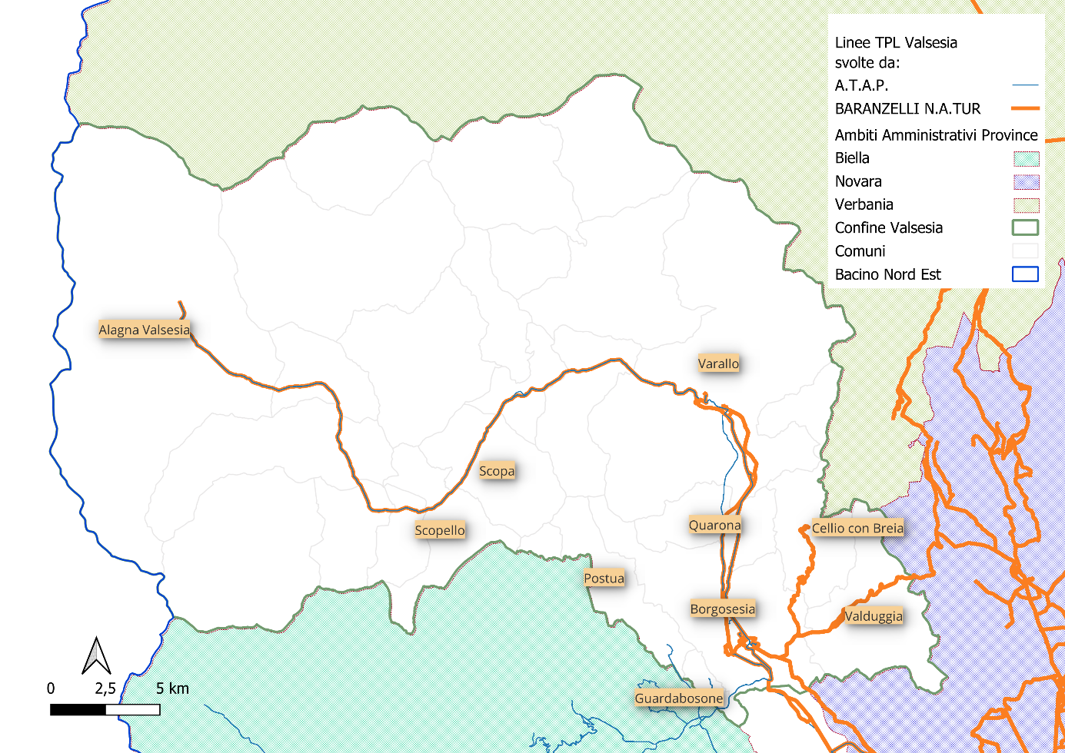
Figura 21 – Servizi di TPL della Valsesia
La viabilità in bassa valle prevede strade di collegamento su entrambe le sponde del fiume Sesia (SP13, SP299) e le linee nelle varie diramazioni per servire l’utenza delle varie località percorrono l’una o l’altra. Al momento la coesistenza di servizi afferenti a due operatori e a tre diversi contratti e l’assenza di integrazione tariffaria genera disagi all’utenza abbonata che non può accedere indifferentemente ai servizi di vettori diversi sulla stessa relazione origine / destinazione.
Per esempio, per la linea 164 sono stati esaminati i percorsi a seconda che siano all’interno della Valsesia o di collegamento con le località dello sbocco vallivo e atre parti del territorio.
Si rileva una prevalenza (oltre il 90%) di produzione chilometrica a servizio della Valle.
Linea | Percorrenza annua
Vercelli - Alagna interno Valsesia | 70.572
Vercelli - Alagna (Vercelli - alta valle) | 239.715
Vercelli - Alagna (Vercelli - media valle Varallo) | 225.994
Vercelli - Alagna (Vercelli - bassa valle) | 38.043
Vercelli - Alagna fuori Valsesia (Gattinara Vercelli) | 46.067
TOTALE | 620.391
Tabella 58 – Distribuzione dei servizi della linea 164.

Altri servizi
All’interno del Bacino è presente un servizio gestito con un impianto a fune di collegamento tra il centro abitato di Varallo e il complesso monumentale del Sacro Monte, che sarà oggetto dei futuri affidamenti.
L’impianto è costituito da una funivia bifune a va e vieni di 270 m di sviluppo che copre un dislivello di 137 metri, su cui sono collocate due cabine con una portata di 15 passeggeri.
Il servizio è gestito attraverso l’Accordo di Programma sottoscritto con il Comune di Varallo (paragrafo 2.2) la cui programmazione prevede un servizio a frequenza (15 minuti) con orari di apertura dell’esercizio differente estate ed inverno.
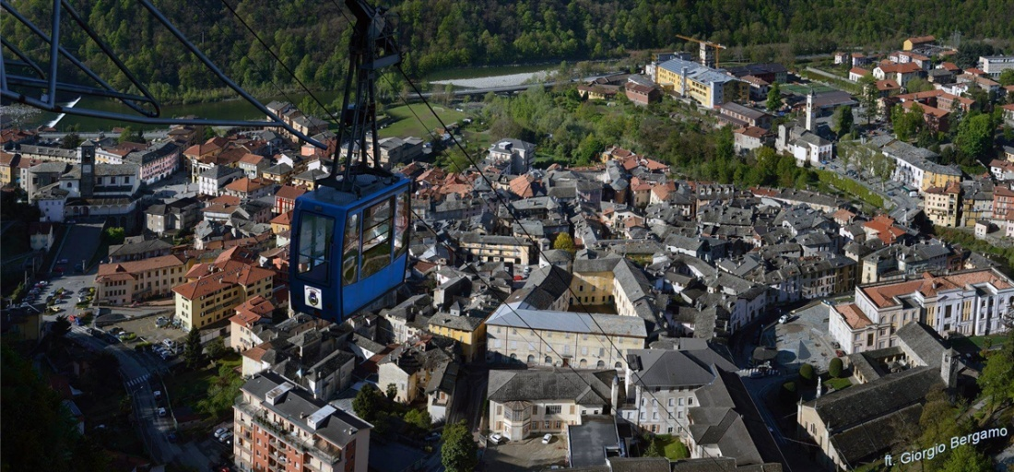
Figura 22 – Funivia di Varallo (galleria fotografica sito istituzionale del comune)
Di seguito si riportano alcuni dati descrittivi del servizio.

COMUNE DI VARALLO (Funivia Sacro Monte) | 2021 | 2022 | 2023
Produzione chilometrica | 2.617 | 2.617 | 2.617
Ricavi totali | 51228 | 75288 | 78006
di cui Ricavi da traffico | 51228 | 75288 | 78006
Corrispettivi | 141227 | 175287 | 178005
Costo Infrastruttura | 89999 | 99999 | 99999
Passeggeri trasportati | 25024 | 36441 | 37294
Addetti | 3 | 3 | 3
Contributi CCNL | 0 | 0 | 0
Tabella 59 – Funivia di Varallo: dati di sintesi AdP (rielaborazione dati Osservatorio Nazionale TPL)

Infrastrutture a servizio del trasporto pubblico locale

Nodi d’interscambio
A servizio del sistema di mobilità sono stati da tempo individuati in Regione Piemonte dei nodi strategici denominati “Movicentro”, infrastrutturati per garantire l’interscambio fra più modi di trasporto, con particolare attenzione allo scambio tra i servizi di trasporto pubblico ferroviario e automobilistico, ma anche tra diversi sistemi modali (auto, bici, sharing). Per tale ragione trovano collocazione presso le stazioni ferroviarie e sono variamente infrastrutturati a seconda del contesto territoriale e di servizio.
Nel Bacino Nord Est sono presenti 4 punti di interscambio classificati come Movicentro, ubicati nelle città di Biella, Cossato, Domodossola e Verbania, rappresentati nella mappa seguente. Tali punti sono definibili “Nodi rilevanti di primo livello” ai sensi della Delibera ART n. 53/2024 e quindi sono da ritenersi indispensabili nella programmazione dei servizi di trasporto automobilistico.
Inoltre, sono presenti ulteriori 2 nodi di interscambio nei comuni di Novara e di Vercelli, anch’essi identificabili nei pressi stazioni ferroviarie. Si specifica che il nodo di interscambio di Vercelli è in fase di realizzazione.
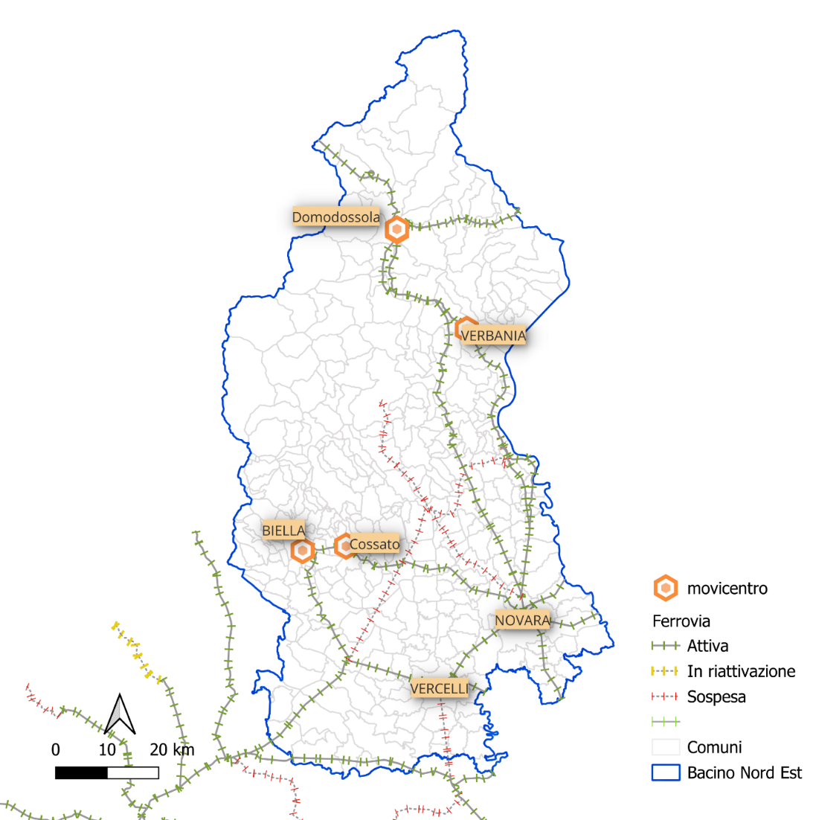
Figura 23 –Nodi di interscambio di I livello del Bacino Nord Est

 | Nodi di Interscambio | Modi di trasporto | Tipologia nodo di I livello | Convenzioni e Accordi | Costi | Note
 | MOVICENTRO DI BIELLA | Autolinee extraurbane e urbane;  Servizi ferroviari;  Bicicletta;  Taxi. | Nodo di interscambio multimodale diretto | Necessità di definizione di accordi gestione | Da definire | Il “Movicentro” non è caratterizzato da edifici, presenta un’area di fermata con più stalli coperta. È identificabile come punto fisico antistante la stazione ferroviaria dove confluiscono i differenti servizi di mobilità
 | MOVICENTRO DI COSSATO | Autolinee extraurbane  Servizi ferroviari | Nodo di interscambio multimodale diretto | Necessità di definizione di accordi gestione | Da definire | Il “Movicentro” è caratterizzato da edifici dedicato a servizi ed un’area con corsie di fermata coperte.
 | MOVICENTRO DI DOMODOSSOLA | Autolinee extraurbane;  Bus Turistici  Servizi ferroviari;  Bicicletta;  Taxi.  Parcheggio d’interscambio interrato e a raso | Nodo di interscambio multimodale diretto | Necessità di definizione di accordi gestione | Costi di gestione del sistema informativo | Le strutture del “Movicentro” sono di proprietà del comune, gli impianti di informazione di proprietà della Provincia del Verbano Cusio Ossola, gestione da parte dell'operatore di TPL manutenzione a carico del comune.
 | MOVICENTRO DI VERBANIA | Autolinee extraurbane;  Servizi ferroviari;  Taxi.  Parcheggio d’interscambio multipiano | Nodo di interscambio multimodale diretto |  | NO per aspetti TPL | Il “Movicentro è costituito principalmente dal parcheggio multipiano, Le fermate di TPL non presentano una particolare infrastruttura e sono poste su ambo i lati della stazione ferroviaria.
 | NODO DI INTERSCAMBIO DI NOVARA* | Autolinee extraurbane;  Autolinee lunga percorrenza;  Servizi ferroviari  Parcheggio d’interscambio | Nodo di interscambio multimodale indiretto | Necessità di definizione di accordi gestione | Da definire | Il nodo non è caratterizzato da edifici, presenta un’area di fermata con più stalli coperti. È identificabile come punto fisico a 500 metri dalla stazione ferroviaria dove confluiscono i differenti servizi di mobilità.  A gestione diretta di AMP.
 | NODO DI INTERSCAMBIO DI VERCELLI** | Autolinee extraurbane e urbane;  Autolinee lunga percorrenza; | Nodo di interscambio multimodale indiretto |  | Da definire | Autostazione di proprietà dell'operatore di TPL, cofinanziato con fondi PSNMS e PNRR del Comune
 | NODO DI INTERSCAMBIO DI VERCELLI** | Servizi ferroviari;
 | NODO DI INTERSCAMBIO DI VERCELLI** | Bicicletta;
*Sono in corso lavori di manutenzione straordinaria
** I contenuti presenti in tabella fanno riferimento alla nuova costruzione in corso di realizzazione dal 2024
Tabella 60 – Quadro di sintesi delle caratteristiche dei nodi d’interscambio di I livello

Offerta di trasporto - Sviluppi
La sviluppo nella programmazione dei servizi di TPL sarà affrontata seguendo gli indirizzi che saranno forniti dagli Enti Territoriali nel Piano Integrato della Mobilità Pubblica ed Accessibilità di Bacino. Tale strumento di programmazione è sviluppato dai singoli Bacini su impulso di AMP.
Nel contesto della procedura di gara, le aziende partecipanti saranno chiamate a sviluppare proposte progettuali in grado di rispondere efficacemente alla domanda di trasporto generata all’interno del Bacino Nord Est, con destinazione verso i principali poli esterni non direttamente serviti dalla rete ferroviaria. Tra questi, si segnala ad esempio il caso di Ivrea, situata lungo la direttrice Torino–Aosta.
La progettazione dei servizi potrà pertanto estendersi oltre i confini amministrativi del bacino, privilegiando le destinazioni di maggiore rilevanza, qualora ciò comporti benefici in termini di copertura della domanda e di efficienza complessiva del servizio.
L’eventuale estensione dei servizi in ambiti territoriali ricadenti in altre gare sarà oggetto di coordinamento da parte dell’Agenzia della Mobilità Piemontese (AMP), nell’ambito dei processi di integrazione tra i servizi offerti dai diversi operatori attivi sul territorio. AMP assumerà quindi un ruolo centrale nel garantire la coerenza e l’integrazione dell’offerta di trasporto pubblico, favorendo la mobilità interregionale e contribuendo al miglioramento dell’efficienza del sistema nel suo complesso.
La valutazione delle proposte di programmazione sarà supportata con gli strumenti di analisi in possesso dell’Agenzia quali Visum e Remix. Questi strumenti di analisi permetteranno di valutare l'efficacia delle proposte progettuali, garantendo che i servizi di trasporto pubblico siano adeguati alle esigenze della popolazione e che siano in grado di migliorare la mobilità nel Bacino Nord Est e nelle aree limitrofe.
Nella relazione di affidamento sarà descritta nel dettaglio la procedura di gara e i criteri di valutazione, inclusa la modalità di presentazione delle offerte, e saranno specificati i contenuti tecnici che ogni offerta dovrà includere, garantendo la trasparenza dei dati e la ripercorribilità di modelli e metodi per il raggiungimento dei risultati proposti. Si può qui sintetizzare la progettualità che sarà richiesta all’interno della procedura di gara:
- Scenario Attuale - una proposta progettuale che attraverso modifiche organizzative e limitate variazioni sulla programmazione oraria fornisca la massima efficienza organizzativa dell’attuale servizio di trasporto.
- Scenario Base – una proposta progettuale che attraverso una revisione della programmazione del servizio, a parità di risorse fornisca un servizio efficiente ed efficace, rispondente maggiormente alle esigenze di mobilità.
- Scenario Evolutivo – una proposta progettuale che indipendentemente dalle risorse necessarie proponga un’evoluzione del servizio anche con la previsione d’investimenti, identificando specifici piani economico-finanziari per ciascuna proposta innovativa.
Sia nello scenario Base sia nello scenario Evolutivo la progettualità dell’impresa dovrà migliorare la cooperazione con i servizi ferroviari presenti sul territorio attraverso:
- La strutturazione delle coincidenze nelle stazioni ferroviarie, con una particolare attenzione nei principali nodi, come ad esempio, le stazioni di Novara, Vercelli, Biella, Domodossola e Verbania, Arona e Santhià.
- L‘integrazione degli orari nelle relazioni comuni con le linee ferroviarie, in cui il servizio bus deve integrare e completare il servizio ferroviario.
Sia nello scenario Base sia nello scenario Evolutivo delle imprese dovranno sviluppare specifiche proposte di servizi per le aree a domanda debole che potranno riguardare sia servizi convenzionali diversamente organizzati e gestiti, sia servizi non convenzionali come i servizi a conferma e/o a chiamata.

Interazione domanda offerta
Migliorare l'interazione tra domanda e offerta nei servizi di trasporto pubblico locale (TPL) è l’obiettivo fondamentale nella pianificazione e gestione dei sistemi di mobilità.
La procedura di gara di AMP intende promuovere una evoluzione del concetto tradizionale e traguardare verso il tempestivo adeguamento continuo tra le mutevoli esigenze di mobilità della popolazione e l'offerta di servizi di trasporto disponibili.
Per comprendere la situazione attuale del Bacino Nord Est, è opportuno analizzare le tabelle riepilogative dei dati dell'Osservatorio Nazionale per le Politiche del Trasporto Pubblico Locale (ONTPL). Queste tabelle forniscono una panoramica dell’andamento dei Contratti di Servizio automobilistici nel Bacino. Sulla base delle informazioni desunte da queste tabelle, è possibile elaborare alcuni indicatori di sintesi che aiutano a valutare l'efficacia dell'interazione tra domanda e offerta.

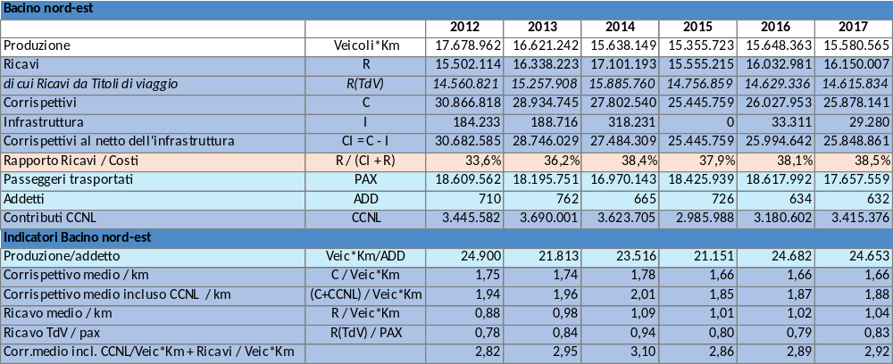

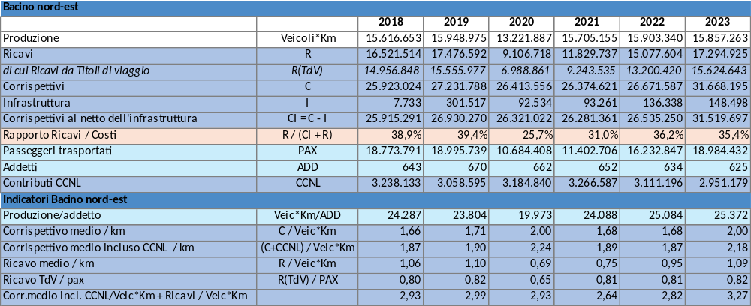
Tabella 61 – Serie storica dati di servizio registrati dall’ONTPL
I dati e gli indicatori riportati, che descrivono la serie storica dal 2012 al 2023, offrono numerosi spunti di riflessione. In questa sede, si ritiene opportuno richiamare l'attenzione sui seguenti aspetti:
Rapporto ricavi/costi del Bacino
Il rapporto ricavi/costi del Bacino seppur con fluttuazioni, ad eccezione degli anni 2020 e2021, ha registrato valori sempre superiori al 35%. Questo dato è particolarmente significativo poiché indica una buona sostenibilità economica del servizio. Inoltre, l'effetto negativo della pandemia di Covid-19 sembra essere ormai rientrato, permettendo un ritorno alla normalità.
Indicatori di economicità
L'indicatore di economicità mostra un livello di ricavi analogo al 2019 e un mantenimento del numero di passeggeri annui ad eccezione del periodo pandemico. Questo suggerisce che l'aumento dei ricavi non è stato trainato da un incremento del numero di utenti, ma da altri fattori, quali l’adeguamento tariffario.
Aumento dei ricavi per titolo di viaggio (TdV)
Tra il 2018 e il 2023, l’indicatore “Ricavi da Titoli di Viaggio per passeggero” ha registrato un incremento di circa il 2%, un valore significativamente inferiore rispetto all’aumento tariffario applicato dall’Agenzia della Mobilità Piemontese (AMP) nello stesso periodo, pari a circa il 16%. Questo scostamento suggerisce che il valore medio dei titoli di viaggio acquistati è rimasto sostanzialmente stabile. Tale dinamica è verosimilmente riconducibile a un cambiamento nel mix di vendita tra abbonamenti e biglietti di corsa semplice, con una possibile maggiore incidenza dei primi.
Ricavo medio per chilometro:
L’indicatore del ricavo medio per chilometro è tornato ai livelli del 2019, a fronte di una produzione di servizio sostanzialmente stabile. Questo dato suggerisce che gli effetti negativi legati alla pandemia da Covid-19 sono stati in larga parte riassorbiti, anche grazie all’incremento tariffario applicato nel periodo considerato.
Gli elementi sopra rilevati evidenziano come la sostenibilità economica dei contratti di servizio debba essere sempre monitorata attraverso una continua, e profonda, interpretazione del mutamento dei comportamenti di mobilità.
Come analizzato nel capitolo della domanda di mobilità il forte impatto del calo demografico e dell’invecchiamento della popolazione sono elementi che comportano una riduzione della domanda ma d’altro canto l’avvento delle nuove generazioni sta portando considerevoli cambiamenti nelle abitudini di mobilità ed in questo ambito il trasporto collettivo può svolgere un ruolo fondamentale. Le nuove generazioni tendono a preferire soluzioni di trasporto più flessibili e sostenibili, e il TPL può adattarsi a queste esigenze attraverso l'innovazione tecnologica.
Oggi la classica impostazione in cui l’utente deve “raggiungere” il proprio trasporto pubblico appare desueta.
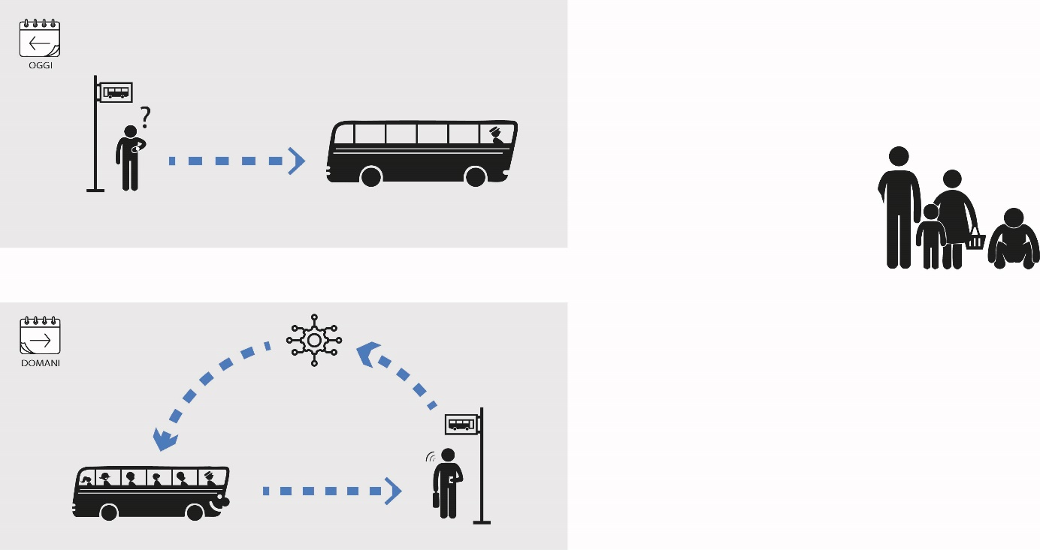
Affinché l'interazione tra domanda e offerta nei servizi di TPL, e la sua evoluzione, che costituiscono un processo complesso e dinamico, possa garantire un servizio efficiente, sostenibile e rispondente alle esigenze della comunità, sarà richiesto all’azienda di TPL aggiudicatrice del Contratto di Servizio una proposta organizzativa adeguata, che riesca a garantire un monitoraggio continuo e un adattamento costante. In tal ottica si inserisce il progetto prioritario di completa digitalizzazione del servizio e dell’impresa che AMP porrà a base di gara.
Lo schema che ogni concessionario dovrà perseguire è basato su una organizzazione in cui ogni elemento del ciclo produttivo sia connesso in tempo reale e possa pertanto avvicinare il trasporto pubblico alle esigenze della domanda.
La “digitalizzazione” consente di connettere in tempo reale ogni elemento del ciclo realizzativo del servizio, migliorandone l'efficienza e la reattività. Questo approccio rende il trasporto pubblico più accessibile e in linea con le esigenze degli utenti, riducendo la necessità per gli utenti di "raggiungere" il trasporto pubblico, ma piuttosto portando il trasporto pubblico più vicino a loro. Questo garantisce inoltre un monitoraggio continuo e un adattamento costante, elementi essenziali per mantenere il servizio attrattivo, accessibile, efficiente e sostenibile.
L’interazione fra domanda ed offerta è oggi una sfida organizzativa interna al concessionario che agisce su impulso dell’ente concedente ed in stretta collaborazione con gli enti locali.

Determinazione degli OSP e criteri di copertura finanziaria

Obblighi di Servizio Pubblico
Le compensazioni economiche sono concesse per l’adempimento degli Obblighi di Servizio Pubblico (OSP), come definiti nel Regolamento CE 1370/2007. Questi obblighi includono la fornitura di servizi di trasporto pubblico di passeggeri su strada e per ferrovia che non potrebbero essere gestiti secondo una logica meramente commerciale. Le compensazioni sono destinate a coprire i costi sostenuti dagli operatori per l'adempimento degli OSP oltre a garantire un ragionevole margine di utile al netto dei ricavi da traffico.
L’equilibrio economico finanziario del contratto di servizio riguarda quindi anche ulteriori Obblighi contrattuali funzionali all’esecuzione di tutti gli adempimenti connessi all’esercizio dei servizi di trasporto pubblico affidati in concessione.
Nel loro complesso gli obblighi di servizio e gli obblighi contrattuali, connessi alle procedure di affidamento, possono essere schematizzati in 6 grandi gruppi meglio rappresentati nello schema seguente:
- Obblighi di avvio del Contratto di Servizio; sono quelli che nella procedura di affidamento sono richiesti per verificare che all’avvio del servizio siano presenti tutte le condizioni previste per il corretto espletamento del servizio;
- Obblighi di servizio pubblico; sono quelli legati a garantire il livello di servizio programmato dall’Ente concedente quali frequenza e regolarità, la sicurezza dei passeggeri e del personale, l’accessibilità del servizio a tutte le categorie di utenti incluse quelle a ridotta capacità motoria, l’applicazione delle tariffe definite dall’Ente concedente;
- Obblighi di gestione contrattuale; riguardano tutti gli adempimenti programmati dall’Operatore Economico e quelli previsti dal Contratto di servizio incluso il costante monitoraggio e la dettagliata rendicontazione, nonché mantenere standard elevati di qualità del servizio, inclusi comfort e pulizia;
- Obblighi di informazione e trasparenza; riguardano i rapporti con il cittadino e comprendono le informazioni e l’assistenza resa sia prima del viaggio, sia durante, sia dopo, la carta della mobilità ed il suo costante aggiornamento, i rimborsi e le procedure di conciliazione;
- Obblighi Ambientali; sono connessioni agli obiettivi di transizione ecologica e di riduzione dell'impatto ambientale del servizio di trasporto.
- Obblighi al termine della durata del contratto; sono connessi al necessario impegno per garantire una rapida ed efficace transizione verso un nuovo contratto anche in caso di subentro di un nuovo operatore.
Nelle procedure di affidamento e nei contratti di servizio che saranno sottoscritti, gli obblighi indicati saranno esplicitati formulando per ciascuno di essi le varie modalità di descrizione, realizzazione, rendicontazione, monitoraggio e verifica.
Il mancato rispetto degli obblighi di servizio pubblico può dare luogo a penalità contrattuali e possono includere sanzioni economiche o altre misure correttive per garantire l'adempimento degli obblighi assunti.
I piani economico finanziari sviluppati in sede di procedura di affidamento dovranno dettagliare i fattori di produzione ed i relativi costi connessi per garantire l’adempimento degli obblighi e la loro sostenibilità tecnica economico e finanziaria.
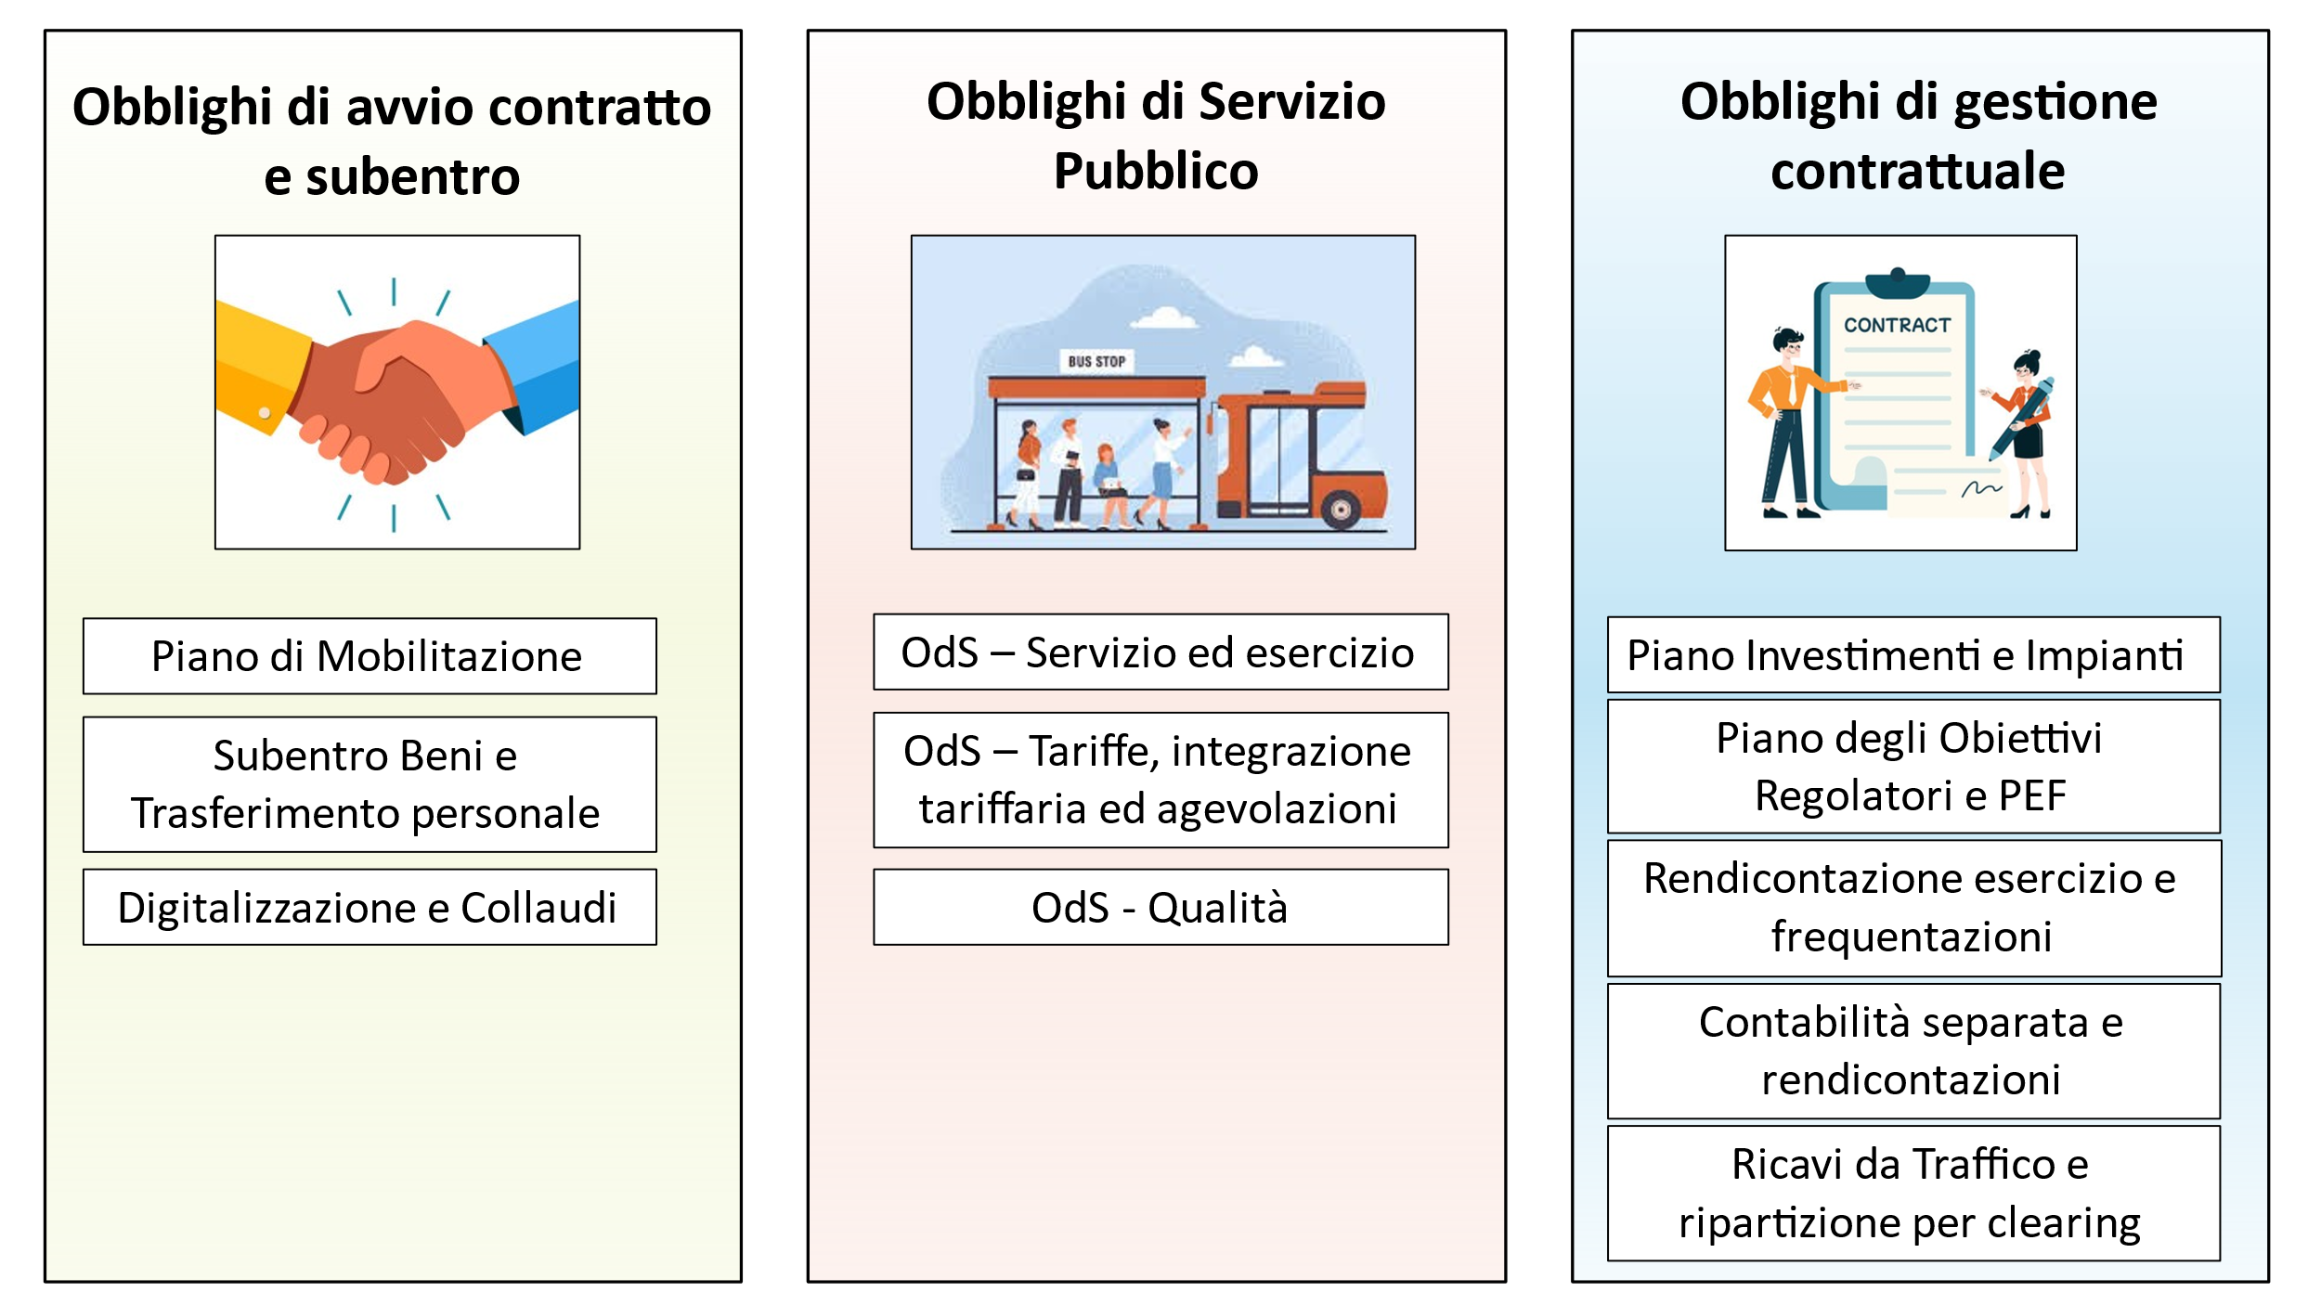
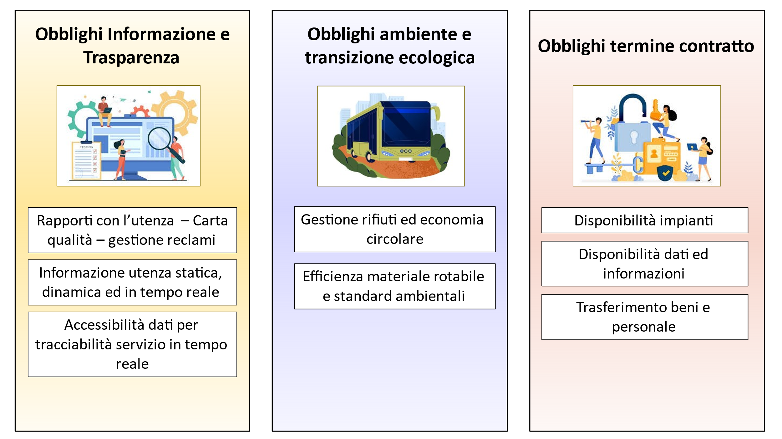
Figura 24 –Schematizzazione obblighi di servizio

Possibili soluzioni di finanziamento
La Delibera ART n. 48/2017 (misure 4 e 6) prescrive che il soggetto competente prima dell’adozione degli atti amministrativi relativi all’affidamento dei servizi di trasporto pubblico, illustri e motivi in un’apposita relazione le opzioni di finanziamento degli obblighi di servizio pubblico ed i fattori di mercato considerati ai fini del dimensionamento dei lotti da affidare.

Quadro europeo
Al fine di individuare le fonti di finanziamento a copertura dei servizi di trasporto pubblico che saranno oggetto di affidamento, si è voluto approfondire il tema facendo riferimento anche a benchmark europei.
L’Agenzia da anni fa parte e collabora con l’associazione EMTA – European Metropolitan Transport Authorities che racchiude al suo interno 35 agenzie/autorità competenti in materia di trasporto pubblico locale delle principali aree metropolitane d’Europa.
Riportiamo di seguito un breve estratto di un documento di ricerca effettuato dall’associazione sulle soluzioni innovative di finanziamento del trasporto pubblico.
Lo studio ha analizzato le strategie di finanziamento di 15 agenzie europee con lo scopo di individuare le tendenze e le best practices in atto per integrare le fonti di finanziamento tradizionale, riducendo la dipendenza dai sussidi pubblici.
Negli ultimi anni, le variazioni della domanda di trasporto pubblico e l’ammodernamento tecnologico ha portato a un incremento dei costi operativi. Tradizionalmente, le Autorità per il trasporto pubblico si affidano a finanziamenti governativi, ma i tagli ai bilanci pubblici rendono questa strategia sempre meno stabile.
L’indagine ha identificato quattro categorie di soluzioni innovative per affrontare questa sfida:
- Acquisizione di valore economico generico
- Acquisizione di valore economico mirata
- Trasferimenti da privato a pubblico
- Altre soluzioni innovative
Tendenze emergenti nel finanziamento del trasporto pubblico
L’indagine ha evidenziato un aumento della dipendenza dai flussi di reddito indiretti, ovvero entrate che non derivano direttamente dall’operatività del trasporto pubblico, ma da tasse, sanzioni o contributi da parte di privati e aziende. Tra il 2012 e il 2016, la percentuale media di queste entrate è aumentata di 7 punti percentuali.
Soluzioni di finanziamento innovative
Le soluzioni identificate possono essere suddivise in quattro categorie:
- Acquisizione generica delle risorse a finanziamento del TPL. Esempi:
  - Enterprise Zone Northern Line Extension (Londra): le imprese situate nella zona contribuiscono con imposte per finanziare il prolungamento della linea metropolitana. Londra ha finora raccolto oltre 300 milioni di sterline.
  - AMB Metropolitan Tax (Barcellona): una sovrattassa imposta sui proprietari di immobili nei 18 municipi dell'area metropolitana, che genera circa 110 milioni di euro all'anno per sostenere il trasporto pubblico.
  - Mayoral Community Infrastructure Levy (Londra): tassa per gli sviluppatori commerciali per finanziare il Crossrail.
  - Legge sul finanziamento del trasporto pubblico (Barcellona): imposte su attività economiche per coprire i costi del trasporto pubblico, con un gettito stimato di 75 milioni di euro annuali.
  - Earn-Back Model (Manchester): la Greater Manchester trattiene una parte dell’aumento delle imposte generate dagli investimenti in infrastrutture. Ad esempio, 30 milioni di sterline all’anno sono stati utilizzati per migliorare il sistema di trasporto locale.
- Acquisizione mirata delle risorse a finanziamento del TPL. Esempi:
  - Development Rights Auction Model (Londra): i proprietari di terreni nelle aree di sviluppo possono mettere all’asta i loro diritti per finanziare il trasporto pubblico.
  - Diritti di denominazione Emirates Air Line (Londra): un accordo commerciale ha permesso alla Emirates di sponsorizzare una funivia in cambio di visibilità e di una parte dei costi di gestione. Il contratto con Emirates ha portato circa 36 milioni di sterline in 10 anni, finanziando una parte significativa dei costi operativi della funivia sul Tamigi.
  - Sviluppo legato alla stazione: l’integrazione di nuove infrastrutture con aree commerciali permette di generare entrate aggiuntive.
- Trasferimenti da privato a pubblico. Esempi:
- Prelievo sul carburante (Barcellona e Parigi): aumento del prezzo dei carburanti per finanziare il trasporto pubblico.
- Tasse sui parcheggi (Barcellona): imposte sulle aree di sosta per ridurre il traffico e finanziare il trasporto.
- Tariffe di congestione/accesso (Helsinki): il gettito derivante da pedaggi urbani verrebbe destinato al trasporto pubblico.
- Tassa di accesso per autocarri e automobili (Parigi/Île-de-France): ipotesi di imposta per ridurre la congestione.
- Altre soluzioni innovative: Iniziative ibride o approcci alternativi come il finanziamento tramite crowdfunding o la vendita di spazi pubblicitari.
- Miglioramento della sicurezza delle entrate (Budapest e Parigi): implementazione di sistemi avanzati per la riscossione delle tariffe.
- Riduzione dell’IVA per il trasporto pubblico (Parigi): ipotesi di abbassamento dell’IVA sui biglietti per migliorare la sostenibilità economica del settore.

La digitalizzazione e la monetizzazione dei dati
La monetizzazione dei dati rappresenta un ambito emergente e rilevante per le aziende di trasporto pubblico locale (TPL), contribuendo significativamente alla voce dei ricavi. La "Data Monetization" è il processo mediante il quale le aziende trasformano i dati, sia grezzi che elaborati, in asset economicamente vantaggiosi. In un contesto contemporaneo dove i dati sono spesso definiti come "il nuovo petrolio", questo processo è cruciale per generare valore aggiunto.
La monetizzazione dei dati è una scelta strategica che consente alle aziende di TPL di ottenere un vantaggio competitivo e acquisire quote di mercato nel settore della mobilità. Esistono diversi modelli attraverso i quali un'azienda può monetizzare i propri dati:
- Vendita diretta: Questo modello prevede la vendita diretta di dati a terze parti. È fondamentale garantire la conformità alle normative sulla privacy e la protezione dei dati.
- Data as a Service (DaaS): Offrire i dati come servizio, dove i clienti possono accedere ai dati grezzi o aggregati per le loro analisi. Questo modello è semplice e diretto
- Miglioramento delle operazioni: I dati vengono utilizzati internamente per migliorare l'efficienza operativa, ridurre i costi e aumentare i margini di profitto.
- Insight as a Service (IaaS): Analizzare i dati raccolti per ricavare insight utili e venderli. Ad esempio, analisi sul comportamento dei conducenti, efficienza delle rotte, o manutenzione predittiva.
- Prodotti e servizi basati sui dati: I dati vengono integrati in prodotti o servizi esistenti per aggiungere valore e differenziarsi dai concorrenti, come nei servizi assicurativi.
Alcune aziende di trasporto pubblico che già utilizzano la monetizzazione dei dati per incrementare i loro profitti includono:
- Transport for London (TfL): TfL ha iniziato a monetizzare i dati raccolti dai suoi sistemi di trasporto pubblico, utilizzandoli per migliorare l'efficienza operativa e vendendoli a terze parti per analisi di mercato e pianificazione urbana.
- Metropolitan Transportation Authority (MTA) di New York: La MTA utilizza i dati raccolti dai suoi sistemi di trasporto per migliorare la gestione delle operazioni e venderli a terze parti per analisi di traffico, pianificazione urbana e miglioramento dei servizi.
- Régie Autonome des Transports Parisiens (RATP): La RATP utilizza i dati raccolti dai suoi sistemi di trasporto per migliorare l'efficienza operativa e venderli a terze parti per scopi di ricerca e analisi, ottimizzando le rotte e migliorando la qualità del servizio.
- Azienda Trasporti Milanesi (ATM): In Italia, l'ATM di Milano esplora la monetizzazione dei dati raccolti dai suoi sistemi di trasporto pubblico, utilizzandoli per migliorare la gestione delle operazioni e vendendoli a terze parti per analisi di mercato e pianificazione urbana.
Un ulteriore passo avanti si può ottenere con l’utilizzo di Intelligenza Artificiale AI e Machine Learning ML che possono dare ulteriore valore aggiunto ai dati generati dalle aziende di TPL:
- Aumento della domanda di dati di alta qualità: AI e ML richiedono dati di alta qualità per l’addestramento dei modelli. Questo ha aumentato la domanda di dataset precisi e affidabili, creando nuove opportunità di monetizzazione per le aziende di trasporto pubblico e logistica. Ad esempio, le aziende di trasporto possono vendere dati di traffico e mobilità a sviluppatori di app di navigazione e pianificazione dei percorsi.
- Miglioramento dell'analisi dei dati Le tecnologie di AI e ML permettono un’analisi più sofisticata e accurata dei dati. Le aziende di trasporto possono utilizzare questi strumenti per ottimizzare le rotte, ridurre i tempi di attesa e migliorare l’efficienza operativa. Ad esempio, i dati raccolti dai sensori sui veicoli possono essere analizzati per prevedere e prevenire guasti, migliorando la manutenzione preventiva e stipulare accordi con i fornitori di autobus per monetizzare la propria esperienza.
- Personalizzazione e segmentazione AI e ML consentono una segmentazione e personalizzazione più accurate dei servizi. Nel settore della mobilità, questo significa poter offrire servizi su misura per diverse categorie di utenti. Ad esempio, le aziende di trasporto pubblico possono utilizzare i dati per creare abbonamenti personalizzati basati sui modelli di utilizzo dei singoli utenti.
- Sviluppo di nuovi modelli di business AI e ML hanno contribuito allo sviluppo di nuovi modelli di business basati sui dati. Ad esempio, le piattaforme di ride-sharing utilizzano algoritmi di AI per ottimizzare l’allocazione dei veicoli e ridurre i tempi di attesa, migliorando l’esperienza dell’utente e aumentando i ricavi.
- Le strategie per la raccolta di dati a più alto valore aggiunto possono essere così sintetizzate:
- Remunerazione per la condivisione dei dati: Le aziende possono offrire incentivi agli utenti per il consenso all’uso dei loro dati. Ad esempio, un'azienda di trasporto pubblico potrebbe offrire sconti sugli abbonamenti in cambio del consenso all’uso dei dati di viaggio per analisi di mercato.
- Modello federativo e market-place dei dati: Un market-place federativo dei dati consente a diverse organizzazioni di condividere e accedere ai dati in modo sicuro. Ad esempio, le aziende di logistica possono condividere i dati del tpl per ottimizzare le rotte e ridurre i costi operativi, mantenendo il controllo sui propri dati.
- Mercato dei dati sintetici: La generazione di dati sintetici permette di simulare dati reali per addestrare modelli di AI senza compromettere la privacy. Ad esempio, le aziende di trasporto possono utilizzare dati sintetici per simulare scenari di traffico e testare nuove strategie di gestione della mobilità.
Questi esempi dimostrano come le aziende di trasporto pubblico possano utilizzare i dati raccolti per migliorare l'efficienza operativa e generare ricavi aggiuntivi. La monetizzazione dei dati rappresenta una modalità di finanziamento del servizio che può incrementare i ricavi e ridurre la quota di finanziamento pubblico necessaria a garantire la sostenibilità dei servizi.
Ci sono ulteriori ambiti nei quali l’utilizzo dei dati generati dalle flotte di tpl possono fornire supporto alla gestione della cosa pubblica; ad esempio, i dati possono essere impiegati per osservare e analizzare vari aspetti della rete stradale e urbana:
- Monitoraggio dello stato del manto stradale: I veicoli delle flotte di TPL possono essere equipaggiati con sensori che rilevano le condizioni del manto stradale. Questi dati possono essere utilizzati per identificare aree che necessitano di manutenzione, permettendo agli enti proprietari delle strade di intervenire tempestivamente e ridurre i costi di monitoraggio. Ad esempio, i sensori possono rilevare buche o deformazioni, segnalando la necessità di riparazioni.
- Analisi della segnaletica stradale: Le flotte di TPL possono raccogliere dati sulla segnaletica stradale, inclusa la presenza di segnaletica abusiva o danneggiata. Questi dati possono essere condivisi con le autorità locali per garantire che la segnaletica sia conforme alle normative e migliorare la sicurezza stradale. Ad esempio, la rilevazione di segnali stradali mancanti o illeggibili può aiutare a prevenire incidenti.
- Riduzione dei costi di monitoraggio: con l'uso dei dati delle flotte di TPL, gli enti proprietari delle strade possono ridurre i costi di monitoraggio e manutenzione. Le informazioni raccolte dai veicoli possono essere utilizzate per pianificare interventi mirati, evitando ispezioni manuali e riducendo i costi operativi. Ad esempio, la rilevazione automatica di problemi stradali può sostituire le tradizionali ispezioni periodiche.
- Miglioramento della sicurezza stradale: La rilevazione tempestiva di problemi stradali e segnaletica danneggiata contribuisce a prevenire incidenti e migliorare la sicurezza per tutti gli utenti della strada.
- In questi ambiti, anche se non esiste un finanziamento diretto per il servizio di trasporto pubblico locale (TPL), esiste una fonte finanziaria pubblica che, attraverso i risparmi ottenuti, contribuisce alla sostenibilità economica complessiva del servizio pubblico. Questi risparmi potrebbero essere reinvestiti nel miglioramento e nella sostenibilità del servizio di trasporto pubblico, oppure potrebbero essere investiti in miglioramento delle condizioni della viabilità e/o dell’accessibilità ai servizi di TPL creando un circolo virtuoso di cui beneficia sia la gestione della cosa pubblica che la qualità dei servizi offerti alla collettività.

Sintesi
Le soluzioni di finanziamento analizzate sono categorizzabili secondo i criteri di innovazione, impatto e replicabilità.
L’indagine ha evidenziato che i vari stati stanno adottando strategie sempre più diversificate per finanziare il trasporto pubblico, riducendo la dipendenza dalle tariffe e dai sussidi governativi. L’acquisizione di fondi, l’imposizione di tasse mirate e l’integrazione di nuovi modelli economici sono strumenti fondamentali per garantire la sostenibilità del settore nel lungo periodo. Tuttavia, l’efficacia di queste soluzioni dipende dal contesto normativo e politico di ogni realtà. Le autorità locali dovrebbero quindi adattare e sperimentare diverse strategie per trovare il giusto equilibrio tra finanziabilità e accettabilità delle misure adottate.
Allo stato attuale non appare possibile prevedere tassazioni specifiche, sovrattasse legate alla valorizzazione immobiliare, l’utilizzo di fondi derivante dal pagamento di altri servizi pubblici o di riduzioni delle imposte sul valore aggiunto.
Tuttavia si segnala che in regione Piemonte si è sempre costantemente attivato un tavolo di cooperazione con enti locali e operatori economici del territorio per ottenere finanziamenti del servizio su progettualità specifiche in particolare per le aree industriali.
La Regione, l’Agenzia e gli enti locali potranno in futuro adattare e/o sperimentare diverse strategie, dalla quale trarre risorse per i servizi di trasporto, ricercando il giusto equilibrio tra finanziabilità e accettabilità sociale delle misure adottate.
Questo implica che, mentre le soluzioni innovative possono essere promettenti, la loro applicabilità nel contesto piemontese richiede un'attenta valutazione delle specifiche normative e politiche locali, nonché una necessaria condivisione territoriale; in tale senso non secondaria appare la corretta valorizzazione degli effetti su costi e ricavi dell’azione amministrativa degli Enti territoriali con particolare riguardo alle interruzioni e/o modifiche della viabilità che impattano sull’esercizio del TPL.

Esiti consultazione in materia di finanziamento
La Delibera ART n. 48/2017 indica che la fase di consultazione, prevista dalla delibera ART 154/2019, sia il contesto in cui condividere le opzioni ed effettuare una scelta sulle modalità di finanziamento degli obblighi di servizio pubblico e la conseguente individuazione dell’estensione del lotto da affidare.
Durante il processo di consultazione degli stakeholder del Bacino Nord-Est (allegato 3) non sono emerse indicazioni significative su nuove modalità di cofinanziamento, né sulla possibilità di accesso a nuove risorse, né sul modello di remunerazione (net cost o gross cost).
Nell’ambito della consultazione sono stati predisposti 5 questionari resi disponibili sulla piattaforma di partecipazione “AMPartecipa” i cui esiti sono stati raccolti in una specifica relazione (allegato 2). In tale contesto è stata posta la seguente domanda aperta:
“Quali sono le azioni che i singoli territori possono adottare per favorire un’offerta di TPL adeguata alle esigenze di mobilità del proprio territorio?”.
Sebbene la domanda lasciasse spazio a considerazioni sulle fonti e modalità di finanziamento, dalle risposte pervenute non sono emersi suggerimenti specifici in tal senso da parte degli Enti Locali.
In generale, i contributi degli Enti Locali si sono concentrati su ambiti di intervento più operativi, tra cui:
- il potenziamento della comunicazione verso i cittadini e la promozione del TPL, anche attraverso la diffusione di informazioni in prossimità delle fermate su siti turistici, uffici pubblici e strutture sanitarie;
- la promozione di questionari di gradimento rivolti all’utenza;
- monitoraggio della manutenzione mezzi e del corretto funzionamento degli impianti.
In sintesi, la fase di consultazione non ha fatto emergere proposte concrete in merito a nuove modalità di finanziamento o modelli di remunerazione alternativi, evidenziando che da parte degli stakeholder locali gli aspetti economici e strategici della sostenibilità del servizio non appaiono prioritari.

Quadro delle risorse attuali e previsionali per le procedure di affidamento

Le risorse assegnate all’Agenzia della mobilità
Nel contesto piemontese il finanziamento si basa su una combinazione di fiscalità generale, entrate tariffarie e sussidi pubblici locali e regionali.
L’Agenzia non ha capacità impositiva da cui trarre gettito, né svolge attività di vendita di beni o servizi da cui trarre profitti con i quali coprire in parte il finanziamento degli obblighi di servizio.
La Regione utilizza risorse proprie per coprire una parte significativa delle compensazioni. Il governo centrale trasferisce la quota spettante del Fondo Nazionale Trasporti (FNT) alla Regione. Le amministrazioni locali contribuiscono con risorse proprie per supportare i servizi o per sperimentare servizi aggiuntivi. Una altra quota è trasferita dal governo centrale quale contributo previsto dalla Legge 472/99.
A titolo esemplificativo si fornisce il quadro dei finanziamenti per l’Agenzia nel bilancio previsionale dell’annualità 2025:
- Trasferimenti da Regione : 552,77 milioni €
- Trasferimenti da Stato per contributo Iva : 16,35 milioni €
- Trasferimenti da EE.LL. : 17,21 milioni €
Il complesso delle risorse comprende tutte quelle necessarie alla gestione dei Contratti di Servizio sia ferroviari, che automobilistici che di navigazione (compensazioni degli obblighi di servizio, iva sui contratti di servizio, contributi ccnl per i contratti automobilistici) nonché i trasferimenti ai comuni ed alle unioni di comuni che gestiscono direttamente servizi marginali e complementari al TPL.
I trasferimenti da EE.LL. presentano una certa continuità negli anni e sono stabilmente consolidati sui valori sopra indicati; tuttavia, esiste una differenziazione fra i vari bacini e, nel caso del bacino Nord Est i valori complessivi appaiono abbastanza consistenti.
Di seguito sono riportati trasferimenti previsionali per l’annualità 2025:
- Bacino Nord-Est: 3,06 milioni €
- Bacino Sud-Est: 3,45 milioni €
- Bacino Sud: 0,12 milioni €
- Bacino Metropolitano: 10,58 milioni €
Le risorse destinate al finanziamento dei servizi trasferite dagli Enti del Bacino Nord Est provengono in grande prevalenza dal Comune di Novara ed in misura minore dal Comune di Vercelli e dagli Enti che finanziano gli Accordi di programma per servizi marginali e complementari al TPL già richiamati in precedenza.

I ricavi da traffico
Come noto le risorse pubbliche intervengono per garantire l’equilibrio economico dei Contratti di Servizio tenendo in considerazione i costi complessivi, un ragionevole margine di utile e tutti i ricavi che provengono dai titoli di viaggio venduti.
Le condizioni del contesto piemontese sono basate su contratti “net cost”, ad eccezione del contratto per i servizi urbani del Comune di Vercelli che è di tipo “gross cost”, per tanto per i contratti “net cost” i ricavi tariffari sono risorse che afferiscono direttamente all’Affidatario; mentre i corrispettivi a compensazione dei costi, al netto dei ricavi, sono trasferiti all’Affidatario per il tramite dell’Agenzia e sono finanziate dal Fondo Nazionale Trasporti e dalle contribuzioni dei singoli Enti.
Nel caso specifico del comune di Vercelli i titoli di viaggio sono venduti direttamente dall’operatore che annualmente a termine dell’esercizio provvede a dichiarare l’importo dei ricavi da traffico incassati, scomputando per il calcolo delle compensazioni tale importo dal valore contrattuale del servizio erogato.
Come già anticipato in precedenza, l’armonizzazione del Contratto Grosso Cost con i Contratti Net Cost di Bacino sarà oggetto di uno specifico approfondimento in sede di Relazione di Affidamento.
Si rimanda al capitolo delle tariffe per una illustrazione completa del sistema tariffario e delle evoluzioni perviste dalle politiche regionali e nazionali.
Alcuni Enti sostengono con risorse proprie anche agevolazioni tariffarie specifiche introdotte per i propri cittadini; tali risorse non sempre transitano attraverso il Contratto di Servizio ma spesso sono gestite direttamente dalle singole amministrazioni.

Le risorse per il Bacino Nord Est
Delle risorse destinate al TPL oltre 37,9 milioni di euro (Iva inclusa) sono impegnati per i servizi automobilistici afferenti al Bacino Nord Est, tali risorse sono costituite prevalentemente dai trasferimenti del Fondo nazionale Trasporti e dalle risorse regionali, in quanto, come visto, gli Enti Locali del Bacino trasferiscono all’Agenzia a titolo di compensazione dei servizi circa 3,06 milioni euro.
La procedura di affidamento che AMP sta portando avanti sarà accompagnata da specifici accordi con gli Enti Locali relativamente agli impegni che saranno assunti a favore dei soggetti affidatari del Contratto di Servizio.
Si riporta a titolo esemplificativo il valore riferito all’annualità 2023 (iva esclusa) che, in considerazione degli stanziamenti di bilancio della Regione Piemonte e dell’Agenzia sono da considerarsi sostanzialmente stabili anche per le annualità 2024-2025-2026-2027.

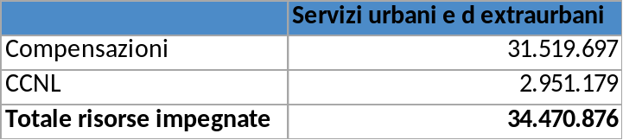
Tabella 62 – Quadro risorse 2023 per i servizi del Bacino Nord Est
Si rimanda al capitolo sull’identificazione dei lotti per un confronto tra le compensazioni attuali e le compensazioni stimate per i servizi oggetto di affidamento. Si ricorda che gli importi indicati in tabella sono al netto dell’iva 10%.
Nella stima delle compensazioni e dei costi sono solo parzialmente inclusi i costi per l’infrastruttura di trasporto riferita all’impianto funiviario di Varallo; AMP stipulerà appositi Accordi di Programma con le amministrazioni locali per definire le modalità di inserimento all’interno dei Contratti di Servizio aggiudicati a seguito della procedura in atto, nonché le specifiche fonti di finanziamento; il dettaglio sarà illustrato nelle Relazioni di affidamento dei lotti.
Come noto, le compensazioni per obblighi di servizio garantiscono la copertura dei costi al netto dei ricavi dall’attività di vendita dei titoli di viaggio, delle compensazioni per le agevolazioni tariffarie e altre fonti strettamente connesse al TLP (es. pubblicità, sanzioni, ecc.), nonché degli effetti di rete e di ulteriori fonti che dovessero essere individuate.
I valori riportati nel presente paragrafo sono estratti dalle banche dati del Ministero delle Infrastrutture e dei Trasporti (MIT) sono al lordo dell’IVA, la suddivisione per classi di titoli dovendo uniformare a livello nazionale il dato, comporta che ogni azienda inserisca il numero dei titoli di viaggio venduti per categoria a cui viene assegnato un valore unitario medio per ottenere i ricavi.
Nella Tabella 63 sono riportati i ricavi da traffico per tipologia di titolo di viaggio relativo ai servizi urbani ed extraurbani del Bacino, mentre i ricavi relativi ai servizi erogati attraverso gli accordi di programma sono accorpati in un’unica voce.

Titolo di viaggio | €/anno | incidenza
Carnet titoli di viaggio | 379.222 € | 2,23%
TdV corsa semplice | 5.536.869 € | 32,56%
TdV a tempo | 1.192.050 € | 7,01%
TdV abbonamenti giornalieri / settimanali | 1.281.728 € | 7,54%
TdV abbonamenti mensili / annuali | 7.292.757 € | 42,89%
TdV venduti per i servizi erogati con AdP | 100.632 € | 0,59%
Totale | 15.783.257 € | 92,82%
Agevolazioni ed altri ricavi | 1.166.498 € | 6,86%
Agevolazioni ed altri ricavi AdP | 54.595 € | 0,32%
Totale Ricavi | 17.004.351 € | 100,00%
Tabella 63 – Ripartizione dei ricavi da traffico 2023 (elaborazione fonte MIT)
Si stima inoltre che il totale dei ricavi dei titoli di viaggio acquistati nell’ambito del servizio a chiamata “Telebus” del comune di Vercelli per il 2023 ammonta a € 3.680.

Ricognizione risorse periodo 2027 – 2032
Come anticipato precedentemente, le risorse pubbliche a coperture dei servizi di TPL disponibili da parte dell’Agenzia sono legate ai trasferimenti del FNT, della regione Piemonte e degli Enti Locali che si stima possa mantenersi invariato per il 2027.
Occorre precisare che nel corso delle consultazioni degli Enti territoriali del Bacino è emersa la richiesta di inserire all’interno delle future gare oltre al servizio TPL anche la gestione di infrastrutture e servizi complementari al servizio di trasporto pubblico, quali nodi d’interscambio, ascensori, velo-stazioni e impianti a fune.
La gestione unitaria ed integrata del servizio di Trasporto Pubblico Locale (TPL) con infrastrutture e servizi complementari, come nodi d’interscambio, ascensori, velo-stazioni e impianti a fune, rappresenta un approccio strategico per migliorare l'efficienza e l'esperienza dell'utente. Tuttavia, questa integrazione comporta un aumento dei costi operativi e di gestione, che non può essere sostenuto dalle risorse attualmente destinate al TPL senza compromettere l’offerta complessiva e/o la qualità del servizio.
Per affrontare questa sfida, è necessario un processo di ricognizione sulla disponibilità degli Enti Locali, d’intesa con la Regione Piemonte, a compartecipare economicamente.
Questo processo implica:
- Ricognizione dei Costi ed analisi dei Benefici: Una valutazione dettagliata dei costi aggiuntivi associati alla gestione delle infrastrutture e dei servizi complementari, confrontata con i benefici attesi in termini di miglioramento del servizio e aumento della soddisfazione degli utenti.
- Modelli di Finanziamento: Identificazione di modelli di finanziamento sostenibili che coinvolgano gli Enti Locali, la Regione Piemonte e altri soggetti pubblici interessati. Questo potrebbe includere contributi diretti, partenariati pubblico-privato, e l'utilizzo di fondi europei o nazionali destinati allo sviluppo delle infrastrutture di trasporto.
- Monitoraggio e Valutazione: Implementazione di sistemi di monitoraggio e valutazione per garantire che gli obiettivi di integrazione e miglioramento del servizio siano raggiunti, e per adattare le strategie di gestione in base ai risultati ottenuti.
Questo approccio tecnico mira a creare un sistema di trasporto pubblico più efficiente e integrato, che possa rispondere alle esigenze degli utenti senza gravare eccessivamente sulle risorse finanziarie disponibili.
A valle della valutazione il tema sarà inserito nelle procedure di Gara che includano specifiche tecniche e requisiti per la gestione integrata del TPL e delle infrastrutture complementari, alla luce delle risorse individuate allo scopo con la partecipazione economica degli Enti Locali e della Regione Piemonte, assicurando così la sostenibilità finanziaria del progetto.
I Piani economici finanziari affronteranno gli specifici temi e valuteranno l’efficienza, l’efficacia e l’economicità della gestione integrata del sistema.

Determinazione e modalità di aggiornamento delle tariffe
L’art. 12 della L.R. 1/2000 stabilisce che la Giunta regionale definisca, d'intesa con gli Enti locali delegati, la politica tariffaria e le sue modalità di applicazione “…in coerenza con i principi di integrazione ed uniformità tra i diversi sistemi, modi e tipi di trasporto, in coerenza con gli obiettivi in materia di rapporto tra ricavi e costi dei servizi fissati dalla stessa L.R. 1/2000 e nel rispetto dei parametri dell'inflazione programmata.”
Con la Deliberazione D.G.R. n. 13-6608/2013 la Giunta Regionale del Piemonte ha fissato le tariffe per tutti i servizi di TPL, riportate per esteso nell’allegato A alla Deliberazione stessa. Con la stessa Deliberazione la Giunta Regionale stabiliva che “A partire dal 2015, sarà ristabilito l'adeguamento automatico delle tariffe dei servizi di trasporto pubblico locale per cui, a decorrere dal 1° gennaio di ogni anno sarà autorizzato un incremento tariffario percentualmente quantificabile nel 100% dell’inflazione programmata dal Governo nell’anno precedente...”
Si richiama l’attenzione sui due principi che ispirano la politica tariffaria piemontese:
- uniformità tariffaria tra i diversi sistemi, modi e tipi di trasporto pubblico;
- adeguamento automatico delle tariffe all’inflazione programmata.
La medesima D.G.R. n. 13-6608, nel prevedere l’adeguamento tariffario, limita il suo intervento di adeguamento alla parte inflattiva, in coerenza con il dettato della l.r. 1/2000 e con le politiche tariffarie regionali.
L’adozione di un metodo di adeguamento pesato non solo sull’inflazione ma anche su indicatori di qualità effettiva del servizio, in presenza di molteplici contratti di servizio porterebbe nel tempo a disallineamenti nei livelli tariffari dei diversi contratti, pregiudicando l’omogeneità delle tariffe tra servizi ferroviari e servizi di autolinea e tra i servizi di autolinea afferenti a contratti diversi vanificando il percorso di armonizzazione dei livelli tariffari perseguito dalla Regione Piemonte con la legge regionale e i successivi provvedimenti attuativi.
L’armonizzazione delle tariffe e l’integrazione tariffaria sono due principi irrinunciabili per la Regione Piemonte e per l’Agenzia; senza di essi sarebbe vanificato ogni sforzo di pianificazione delle reti e di programmazione dei servizi in ottica di aumento dell’integrazione e cooperazione dei servizi e riduzione delle sovrapposizioni non cooperative (e quindi dei costi per l’amministrazione pubblica).

Determinazione delle tariffe

Tariffe servizi extraurbani
La struttura tariffaria, per i servizi di TPL extraurbani e ferroviari prevista dalla DGR n. 13-6608/2013 è stata adeguata secondo il tasso d’inflazione programmato.
Gli aumenti tariffari che si sono susseguiti sono stati deliberati dall’Agenzia e sono evidenziati nella tabella riportata nella pagina seguente.
L’ultimo adeguamento è stato approvato con la deliberazione del CdA dell’Agenzia in data 19 febbraio 2025 e prevede, come ogni anno, che l’aumento delle tariffe sia applicato a valere dal 1° luglio 2025. Le tariffe approvate sono dettagliate nelle tabelle allegate alla deliberazione (Allegato A punti 1, 2, 3, 4, 4bis, 5, 6a, 6b, 6c, 7).

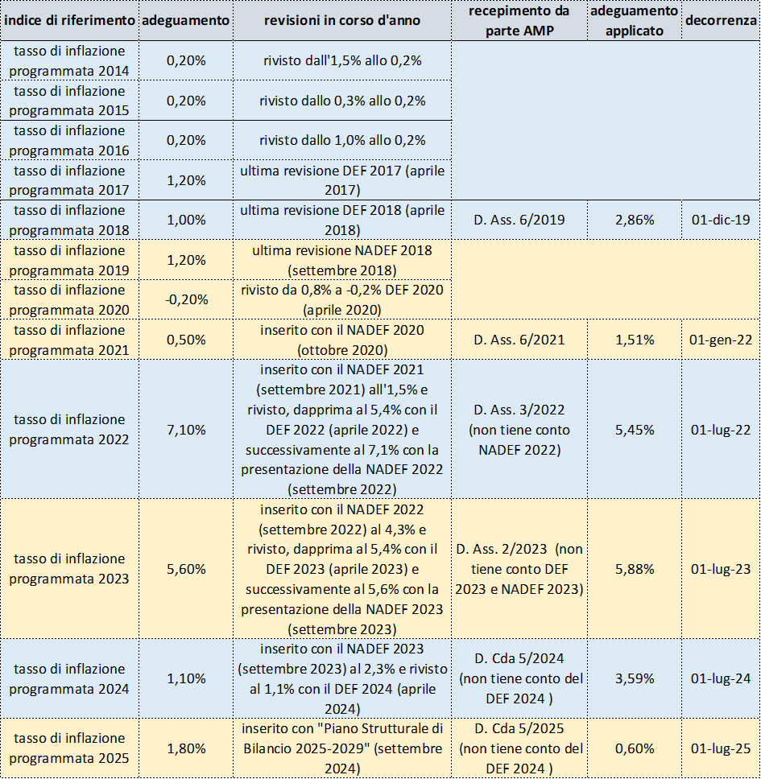
Tabella 64 – Serie degli adeguamenti tariffari
Le tariffe riguardano svariate tipologie di Titoli di Viaggio (TdV). Le tipologie possono comprendere sia TdV aziendali, validi solo sui servizi afferenti al CdS sottoscritto dall’OE, sia TdV integrati, validi anche su servizi afferenti ad altri CdS, eventualmente sottoscritti da altri OE. Tali altri servizi possono essere espletati con una pluralità di modalità di trasporto.
Le tipologie di TdV, sia aziendali sia integrati comprendono
- biglietti singoli a corsa o a tempo
- carnet di biglietti singoli
- abbonamenti settimanali, mensili, plurimensili, annuali
- titoli prepagati a consumo (credito trasporti)
A livello regionale lo schema tariffario si basa su fasce chilometriche con scaglioni ogni 5 km di seguito riportate per titolo di viaggio

Fascia Km | Corsa semplice | Abbonamento Mensile | Abbonamento Annuale
0-5 | 1,80 | 37,00 | 333,00
5,1-10 | 2,30 | 46,00 | 419,00
10,1-15 | 2,60 | 56,50 | 505,50
15,1-20 | 3,30 | 71,00 | 636,50
20,1-25 | 3,70 | 79,50 | 716,00
25,1-30 | 4,30 | 88,00 | 787,00
30,1-35 | 4,60 | 93,50 | 843,50
35,1-40 | 5,00 | 101,50 | 907,50
40,1-45 | 5,30 | 108,50 | 978,50
45,1-50 | 5,60 | 113,50 | 1.021,00
50,1-60 | 6,40 | 122,00 | 1.102,50
60,1-70 | 7,00 | 126,50 | 1.142,50
70,1-80 | 7,70 | 130,50 | 1.179,00
80,1-90 | 8,50 | 134,00 | 1.213,00
90,1-100 | 9,50 | 138,00 | 1.245,50
100,1-125 | 10,60 | 141,00 | 1.275,00
125,1-150 | 11,20 | 155,50 | 1.399,50
Tabella 65 – Principali Tariffe a fasce chilometriche

Fascia km | Settimanale | Annuale 10 mesi studenti | Mensile fer 5gg 42 corse | Trimestrale fer 5gg 126 corse | Trimestrale illimitato | Tessera 20 corse
0-5 | 10,40 | 296,00 | 35,00 | 95,00 | 99,50 | 25,50
5,1-10 | 12,90 | 368,00 | 43,50 | 118,00 | 124,50 | 32,50
10,1-15 | 15,70 | 450,00 | 53,50 | 146,00 | 153,50 | 35,00
15,1-20 | 19,70 | 566,00 | 67,50 | 181,00 | 190,50 | 45,50
20,1-25 | 22,40 | 634,00 | 75,50 | 204,00 | 215,00 | 51,00
25,1-30 | 24,40 | 701,50 | 83,00 | 225,00 | 237,00 | 60,50
30,1-35 | 25,90 | 745,50 | 88,50 | 240,00 | 252,50 | 64,00
35,1-40 | 27,80 | 808,50 | 96,00 | 260,00 | 274,00 | 70,50
40,1-45 | 30,60 | 866,00 | 102,50 | 277,50 | 293,00 | 74,50
45,1-50 | 32,20 | 905,00 | 107,50 | 292,00 | 308,00 | 78,50
50,1-60 | 33,70 | 973,00 | 115,50 | 311,50 | 328,50 | 89,50
60,1-70 | 34,90 | 1.006,50 | 119,50 | 323,00 | 341,00 | 98,00
70,1-80 | 36,00 | 1.040,50 | 123,50 | 334,00 | 352,50 | 107,50
80,1-90 | 37,10 | 1.069,50 | 127,00 | 342,50 | 361,00 | 118,50
90,1-100 | 38,00 | 1.099,00 | 130,00 | 353,50 | 373,00 | 132,00
100,1-125 | 38,90 | 1.123,00 | 133,00 | 360,00 | 379,50 | 148,00
125,1-150 | 40,60 | 1.239,00 | 147,00 | 395,00 | 416,00 | 157,00
Tabella 66 – Altre Tariffe di abbonamento a fasce chilometriche

Tariffe servizi urbani
La citata DGR n. 13-6608/2013 con riferimento ai servizi urbani e suburbani esprime il seguente principio “... A partire dal biglietto ordinario di corsa semplice, di euro 1,50, gli Enti soggetti di delega potranno definire i livelli tariffari di biglietti ed abbonamenti, che pur tenendo conto delle specificità territoriali e di esigenze particolari, siano coerenti ai rapporti tra tipologie tariffarie adottati per i servizi automobilistici di linea extraurbani approvati con la presente (tariffe penta-chilometriche) …”.
Le tariffe dei servizi urbani sono determinate dai singoli comuni, di seguito si riporta il quadro complessivo dei servizi urbani per il Bacino Nord Est con i relativi atti di definizione tariffaria:

Comune | Atto | Descrizione | Principali titoli di viaggio
Comune | Atto | Descrizione | Corsa semplice | Mensile | Annuale studenti | Annuale
Biella | D.G.C. n°128 del 25/06/2025 | Biglietti di corsa semplice, abbonamenti: mensile ordinario, mensile anziani, mensile agevolato, mensile studenti. | 1,80 € | 35 €
Novara | D.G.C. n° 332 del 13/06/2023 | Biglietti urbani, 10 corse, abbonamenti: settimanale, mensile, mensile giovani, mensile studenti universitari, mensile over 60, semestrale studenti universitari, 9 mesi giovani, annuale, annuale giovani, annuale studenti universitari, annuale junior, annuale over 60, annuale over 75 | 1,50 € | 35,50 € | 187 € | 330 €
Verbania |  | Biglietto di corsa semplice, biglietto tariffa urbana mattino e tariffa urbana pomeriggio, biglietto giornaliero turistico, abbonamenti: settimanale, settimanale turistico, mensile, annuale studenti | 1,80 € | 37 € | 296 €
Vercelli | D.C.C. n°58 del 5-9-2014 | Biglietto ordinario, biglietto 24 ore, abbonamenti: 10 corse, mensile, annuale, annuale, mensili e annuali agevolati per bambini fino ai 12 anni di età, per persone oltre gli 80 anni, per studenti fino ai 25 anni e disoccupati e per persone fra 65 e 80 anni d’età | 1,30 € | 25 € | 75 € | 150 €
Tabella 67 – Stato delle tariffe dei servizi urbani
L'attuale differenza tariffaria dei servizi urbani tra i comuni del Bacino Nord Est è dovuta al fatto che tali servizi sono gestiti separatamente attraverso contratti distinti.
Le procedure di affidamento in corso prevedono che, nei futuri contratti, le tariffe siano uniformi. Questo approccio mira a evitare la differenziazione delle tariffe urbane tra i vari ambiti territoriali, che potrebbe avere impatti finanziari significativi sul Piano Economico Finanziario (PEF). La differenziazione delle tariffe urbane può infatti influenzare la sostenibilità economica del servizio di trasporto pubblico locale, rendendo necessaria una valutazione ex-ante, difficile da stimare correttamente, degli impatti finanziari. È infatti opportuno richiamare il Regolamento (CE) n. 1370/2007, che stabilisce che gli obblighi di servizio pubblico devono essere definiti con chiarezza e che i parametri per il calcolo delle compensazioni devono essere determinati in anticipo.
Inoltre, incassi da ricavi da traffico differenziati per ambito urbano comportano una variazione nella compensazione degli Obblighi di Servizio Pubblico (OSP), alterando l'equilibrio tra costi e ricavi.
La differenziazione delle tariffe urbane potrebbe anche generare contenziosi nella gestione delle procedure e dei contratti di servizio, poiché le aziende potrebbero richiedere maggiori compensazioni per coprire i costi aggiuntivi derivanti dalle tariffe differenziate. Questo rischio di contenzioso rende ancora più importante l'adozione di tariffe uniformi, per garantire una gestione più semplice e trasparente dei contratti di servizio pubblico.
Infine si sottolinea come l'uniformità delle tariffe è fondamentale per garantire equità e accessibilità ai servizi di trasporto pubblico per tutti i cittadini, indipendentemente dal loro luogo di residenza. Una tariffazione uniforme contribuisce a ridurre le disparità territoriali e a promuovere l'inclusione sociale, obiettivi prioritari per le politiche di mobilità sostenibile.

Agevolazioni ed esenzioni
La Regione Piemonte e gli altri Enti possono individuare eventuali beneficiari di agevolazioni tariffarie definendo le relative condizioni e modalità, con oneri a carico dei propri bilanci.

Libero accesso
La Regione Piemonte ha individuato alcune categorie di cittadini in coerenza con quanto disposto della legge regionale n. 1/2000 ai quali deve essere riconosciuto il libero accesso ai servizi di TPL ed in particolare e garantita la libera circolazione a:
- persone con disabilità, secondo quanto previsto dalla D.G.R. n. 62-1987 del 31 luglio 2015 e successiva D.G.R. n.37-3437 del 6 giugno 2016; i titolari di tale agevolazione, resi riconoscibili dal possesso di una tessera personalizzata secondo specifici layout, hanno libero accesso a tutti i servizi regionali sia automobilistici che ferroviari.
- agenti e funzionari delle Forze dell’Ordine e assimilati ai sensi delle leggi regionali n. 9 del 14 maggio 2004, n. 9 del 23 aprile 2007, secondo quanto previsto dalla D.G.R. n. 56- 6346 del 5 luglio 2007, e D.G.R. n. 8-4065 del 2 luglio 2012; il diritto di libera circolazione è garantito ad agenti e funzionari delle Forze dell'Ordine, in attività di servizio, appartenenti ai Corpi di Polizia di Stato, Polizia Penitenziaria, Arma dei Carabinieri, Guardia di Finanza, Corpo Forestale, Polizia locale, quest'ultima limitatamente all'ambito di competenza territoriale, nonché al personale delle Direzioni territoriali dislocate nella Regione in qualità di ufficiali di polizia giudiziaria nell'esercizio delle loro funzioni, ai sensi dell'articolo 8 del decreto del Presidente della Repubblica 19 marzo 1955, n. 520 (Riorganizzazione centrale e periferica del Ministero del lavoro e della previdenza sociale), agli agenti e funzionari dei Vigili del fuoco, nonché al personale in divisa appartenente all'esercito italiano, alla marina militare ed all'aeronautica militare, residente in Piemonte e in attività di servizio.
Tali agevolazioni costituiscono Obbligo di servizio tariffario e la copertura del mancato ricavo da traffico è ricompresa nelle risorse assegnate per la compensazione degli obblighi di servizio.

Agevolazioni a livello comunale
All’interno del bacino a livello comunale sono applicate differenti agevolazioni tariffarie definite dai singoli comuni attraverso proprie deliberazioni, la cui copertura economica per il mancato ricavo è in capo alle amministrazioni comunali. In particolare, si individuano le seguenti agevolazioni:
- Comune di Biella agevolazioni tariffarie sull’abbonamento mensile per anziani, mensile per studenti e mensile agevolato per alcune specifiche categorie di utenti sulla base dell’ISEE. Nell'anno 2024 la copertura dei mancati ricavi ammonta a € 133.516,50 complessivamente (attraverso determinazioni formalizzate ogni mese)
- Comune di Novara agevolazioni tariffarie dedicate ai giovani, il terzo figlio dello stesso nucleo famigliare ha diritto all’abbonamento gratis se gli altri due figli sono in possesso di due abbonamenti in corso di validità. L’amministrazione comunale riconosce un’integrazione tariffaria a favore dell’Operatore di TPL. (D.G.C. n° 332 del 13/06/2023); Inoltre offre abbonamenti annuali gratuiti a favore dei cittadini di età superiore a 75 anni, e l’amministrazione riconosce un’integrazione tariffaria di € 75.000/anno in favore dell’Operatore economico titolare del contratto di servizio di TPL. (D.G.C. n° 566 del 26/11/2024).
- Comune di Verbania agevolazioni tariffarie per tutti i cittadini residenti nel comune di Verbania, che possono acquistare l’abbonamento a tariffa agevolata grazie al contributo economico del comune per l’anno 2025 di €132.500,00 (D.G.C. n.108 del 17-03-2025)
- Comune di Vercelli agevolazioni tariffarie per abbonamenti rivolte a persone di età inferiore a 12 anni, studenti fra i 12 e i 25 anni di età, persone tra i 65 e gli 80 anni di età, persone con oltre 80 anni di età, persone disoccupate. Ogni categoria ha diritto a trattamenti tariffari diversificati. (D.C.C. n°58 del 5-9-2014). Diritto di esazione a bordo
È definito inoltre un diritto fisso per l’acquisto del biglietto a bordo, per il quale si applica quanto disposto con la Deliberazione della Giunta Regionale 4 novembre 2013, n. 13-6608. In particolare sono previsti:
- euro 1,00 per percorrenze chilometriche fino a 30 chilometri;
- euro 1,50 per percorrenze chilometriche fino a 60 chilometri;
- euro 2,00 per percorrenze chilometriche fino a 90 chilometri;
- euro 2,50 per percorrenze chilometriche fino a 150 chilometri.
Gli utenti in partenza da località o fermate sprovviste di punti vendita o in giornate/orari di chiusura degli stessi potranno acquistare il biglietto a bordo mezzo senza che venga loro richiesto di pagare il diritto fisso.

Tariffe Integrate

Formula
Il sistema tariffario Piemontese prevede, fra l’altro, anche la tariffa integrata denominata “Formula”.
“Formula” è un sistema tariffario a zone applicato agli abbonamenti. La tariffa pagata dall’utente è funzione del numero di zone attraversate. Le zone sono organizzate su cinque cerchi concentrici a partire da Torino. In particolare si hanno:
- Una zona centrale, contraddistinta con la lettera U, coincidente con i confini del Comune di Torino;
- Una zona suburbana, contraddistinta con la lettera A;
- 16 zone situate in 3 corone concentriche e contraddistinte con le lettere alfabetiche B, C, D, E, F, G, H, L, M, N, O, P, Q, R, S, T.
Le prime due corone concentriche (Torino ‐ zona U e Cintura ‐ zona A) sono prive di setti divisori, le altre tre sono invece suddivise in zone anche da setti radiali. Esiste inoltre una ulteriore zona tariffaria denominata PIN (Area Vasta di Pinerolo), comprendente il comune sopraddetto più i seguenti comuni limitrofi: Buriasco, Cantalupa, Frossasco, Macello, Osasco, Prarostino, Roletto, San Pietro Val Lemina e San Secondo.
Il sistema tariffario integrato è esteso anche alle linee ferroviarie ed automobilistiche che si diramano dall’area metropolitana torinese per relazioni aventi come origine una località posta al di fuori dell’area metropolitana stessa e come destinazione una località dell’area metropolitana compresa entro le seguenti stazioni “porta”: Pinerolo, Racconigi, Sommariva del Bosco, Pralormo, Villafranca d’Asti, Cavagnolo, Crescentino, Torrazza Piemonte, Boschetto, Rodallo, Foglizzo, Feletto, Barbania, Balangero e S. Ambrogio, o viceversa.
Le espansioni tariffarie di formula interessano anche parzialmente il territorio del Bacino Nord Est e riguardano la possibilità di acquistare abbonamenti ferroviari integrati, mentre non coinvolgono le autolinee, come rappresentato nell’immagine seguente.

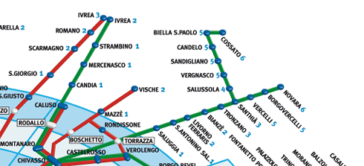
Figura 25 – Dettaglio infografica sistema formula
La ripartizione dei ricavi fra le imprese esercenti i servizi rientranti nell’Area Formula avviene sulla base di un accordo commerciale fra gli operatori coinvolti che sono GTT, Trenitalia, e gli operatori del Consorzio Extra.to. Ad esito delle procedure di gara potrebbe essere necessario ridefinire gli accordi di ripartizione delle tariffe al fine di garantire la continuità del sistema integrato; tale scelta andrà anche contestualizzata alla luce dell’avanzamento delle politiche di sviluppo del sistema di bigliettazione Piemontese.

Credito Trasporti
Nel Bacino Nord Est del Piemonte, per i servizi extraurbani delle province di Novara e Verbano Cusio Ossola, erogati dalle aziende Baranzelli Natur, Comazzi, Prirazzi autoservizi, Saf e STN, è attivo un sistema di “credito trasporti” che consente il pagamento a consumo dei titoli di viaggio. Questo sistema è progettato per offrire maggiore flessibilità e convenienza agli utenti del trasporto pubblico locale, e sarà a breve adottato da tutte le aziende operanti all’interno dei contratti extraurbani.
Per tali servizi il titolare della tessera BIP (Biglietto Integrato Piemonte) può utilizzare tale sistema che si basa sul metodo del check-in e check-out: l'utente, al momento di salire sul mezzo di trasporto, effettua il check-in tramite la tessera BIP, e al termine del viaggio effettua il check-out. In questo modo, il sistema registra l'inizio e la fine del viaggio.
Il credito trasporti viene scalato automaticamente dalla tessera, addebitando solo la somma dovuta per il viaggio effettivamente effettuato. Questo calcolo avviene secondo le tariffe regionali, applicando la tariffa penta-chilometrica regionale.
Questo sistema di pagamento "pay per use" offre numerosi vantaggi, tra cui la possibilità di pagare solo per i chilometri effettivamente percorsi, garantendo così una maggiore equità e trasparenza nei costi di viaggio. Inoltre, facilita la gestione dei titoli di viaggio e riduce la necessità di acquistare biglietti cartacei, contribuendo a una mobilità più sostenibile e innovativa.

Tariffa integrata con il contratto di navigazione sul Lago d’Orta
Nel Bacino è presente un unico esempio di integrazione tariffaria tra il servizio TPL di navigazione sul Lago d’Orta e i servizi erogati dall’operatore SAF nell’ambito dei servizi extraurbani della provincia del Verbano Cusio Ossola.
In particolare, è possibile acquistare un unico biglietto giornaliero valido sulla linea automobilistica n. 32 Stresa – Orta San Giulio e sui servizi lacuali della navigazione.

Metodologia aggiornamento tariffe
Come menzionato nei precedenti paragrafi, la Deliberazione della Giunta Regionale del Piemonte n° 13-6608 del 4/11/2013 ha stabilito che, a partire dal 2015, le tariffe dei servizi di trasporto pubblico locale debbano essere adeguate automaticamente al 100% dell'inflazione programmata.
Di conseguenza, AMP verifica annualmente l'andamento del Tasso di Inflazione Programmata (TIP) consultando le pubblicazioni periodiche sul sito del Ministero dell’Economia e delle Finanze - Dipartimento del Tesoro. Il quale attraverso la presentazione della NADEF (Nota di Aggiornamento al Documento di Economia e Finanza) nel mese di settembre definisce il Tasso di Inflazione Programmata (TIP) previsionale per l'anno successivo. Questo dato viene utilizzato da AMP per approvare l'adeguamento tariffario all'inizio di ciascun anno, con effetto dal 1 luglio.
Nel calcolare e definire l’aggiornamento delle tariffe regionali secondo l’andamento del TIP si applicano specifici arrotondamenti: ai 10 centesimi per i biglietti e per gli abbonamenti settimanali, mentre per gli abbonamenti di durata mensile o superiore viene applicato un arrotondamento ai 50 centesimi.
Si sottolinea che la citata delibera regionale sulle tariffe prevede il solo adeguamento inflattivo e non dà indicazioni sull’applicazione di altri parametri correttivi delle tariffe quali potrebbero essere parametri qualitativi per l’introduzione del price-cap.
Infatti, l’adozione di un metodo di adeguamento pesato non solo sull’inflazione ma anche su indicatori di qualità effettiva del servizio utilizzando una metodologia “Price-cap”, nella realtà piemontese presenterebbe alcune criticità, quali:
- il disallineamento tariffario tra i diversi contratti di servizio, i differenti servizi (ferroviari e automobilistici) e i quattro Bacini di mobilità;
- la compromissione dell'uniformità delle tariffe che renderebbe impossibile mantenere ed estendere l'integrazione tariffaria;
- la difficoltà nell’integrare le reti e i servizi a causa del mancato raggiungimento dell’armonizzazione tariffaria;
- lo squilibrio tariffario generato dalla penalizzazione di alcuni servizi rispetto ad altri indurrebbe ad un sistema tariffario differenziale per gli utenti piemontesi.
La stessa della Delibera ART n. 154/2019 alla Misura 27 punto 3 ribadisce che l’applicazione del metodo del “Price-cap” non può pregiudicare l’adozione di sistemi di bigliettazione o di servizi integrati.
L’armonizzazione delle tariffe e l’integrazione tariffaria sono dunque due principi irrinunciabili per la Regione Piemonte e per l’Agenzia; senza di essi sarebbe vanificato ogni sforzo di pianificazione delle reti e di programmazione dei servizi in ottica di aumento dell’integrazione e cooperazione dei servizi e riduzione delle sovrapposizioni non cooperative (e quindi dei costi per l’amministrazione pubblica).
La Regione Piemonte e l’Agenzia ritengono che l’obbiettivo di spingere gli operatori ad un miglioramento continuo degli standard di qualità che si intende raggiungere anche con l’applicazione della metodologia “Price-cap”, può essere parimenti raggiunto imponendo l’obbligo per l’operatore a rimborsare o indennizzare gli utenti qualora non siano raggiunti gli obiettivi imposti dai contratti di servizio o assunti dall’operatore nella stesura della Carta dei servizi.
Questo approccio evita di influenzare le tariffe e generando penalità per l'operatore produce benefici per l'utenza evitando disequilibri fra gli utenti piemontesi.
A parità di tariffa, l’equilibrio tra la qualità del servizio offerto e l’esborso richiesto al cittadino per la fruizione di tale servizio è ricercato mediante l’obbligo di rimborso/indennizzo. Prendendo ad esempio una relazione O/D (come quella Alba-Torino) ove sussistono sia servizi ferroviari sia servizi su autolinea (con itinerari diversi) con uguale tariffa integrata per gli abbonamenti, può verificarsi in un certo periodo di tempo il mancato rispetto degli obiettivi di puntualità solo su una delle due modalità. In questo caso è previsto un rimborso (da parte dell’Operatore della modalità “inadempiente”) per gli utenti che possono dimostrare di aver utilizzato tale Operatore. Ciò produce un beneficio per l’utenza e una penalità per l’Operatore, senza intervento sul valore della tariffa integrata che agirebbe anche sull’altra modalità “incolpevole” e che costituirebbe un’eccezione rispetto alle altre relazioni O/D con percorrenza appartenente allo stesso scaglione chilometrico o con stesso numero di zona attraversate.

L’interoperabilità tariffaria in Piemonte
BIP – Biglietto Integrato Piemonte è il sistema di bigliettazione elettronica della Regione Piemonte, progettato per semplificare l'accesso ai vari servizi di mobilità sul territorio regionale ed è stato attivato nel 2012 Questo sistema utilizza una smart card, chiamata carta BIP, che consente agli utenti di viaggiare su diversi mezzi di trasporto pubblico con un unico documento di viaggio.
L’introduzione del sistema BIP è stata voluta dalla Regione Piemonte per:
- favorire l’integrazione dei servizi: La carta BIP può essere utilizzata su autobus, tram, treni regionali e altri servizi di mobilità come il bike sharing. Questo permette agli utenti di spostarsi facilmente senza dover acquistare biglietti separati per ogni mezzo di trasporto;
- introdurre il pagamento a consumo: Come già anticipato nel Bacino Nord Est del Piemonte, è attivo un sistema di credito trasporti che consente il pagamento a consumo dei titoli di viaggio. Gli utenti effettuano il check-in e il check-out con la carta BIP, e il sistema scala automaticamente dal credito la somma dovuta per il viaggio effettuato, applicando la tariffa pentachilometrica regionale; in caso di mancato check-out viene applicata la tariffa massima della specifica corsa utilizzata;
- gestire il sistema delle agevolazioni tariffarie: Diverse categorie di utenti, come persone con disabilità, studenti, forze dell'ordine e vigili del fuoco, possono beneficiare di agevolazioni tariffarie. Queste agevolazioni mirano a promuovere l'uso del trasporto pubblico, la sicurezza dei viaggi e a garantire l'accessibilità per tutti i cittadini;
- Innovare: Il sistema BIP contribuisce a una mobilità più sostenibile riducendo l'uso di biglietti cartacei e incentivando l'uso del trasporto pubblico. Inoltre, facilita la gestione dei titoli di viaggio, offre una maggiore trasparenza nei costi di viaggio e fornisce elementi utili per verificare la programmazione del servizio.
Più recentemente è stata avviata l’iniziativa BIPforMaaS che consente il miglioramento della qualità dei servizi assicurati ai clienti BIP, semplificando e innovando le modalità di accesso ai servizi di TPL regionali.
Tramite il BipforMaaS e la piattaforma SmartBip è possibile accedere al sistema di TPL piemontese; l’utilizzo di queste nuove opportunità tecnologiche favoriranno l’introduzione di un nuovo sistema tariffario integrato di tipo pay-per-use e best fare (pagamento in funzione dell’effettivo utilizzo e alla tariffa più conveniente per l’utente)
Questi nuovi modelli per l’“integrazione” tariffaria, a livello regionale del TPL. offrono più libertà e più semplicità; gli obiettivi sono quelli di attrarre utenza, incrementare la fidelizzazione, favorire integrazione e interscambio modale, garantire un sistema equo e in linea con le esigenze della domanda, rendere più evidente la relazione tariffa‐qualità dei servizi, promuovere la bigliettazione elettronica.

Obblighi di servizio per l’integrazione tariffaria
Le procedure di affidamento rappresentano il passaggio verso l'implementazione dei nuovi sistemi tariffari integrati. Sarà obbligatorio per i concessionari applicare le tariffe regionali previste dal progetto Biglietto Integrato Piemonte (BIP), garantendo l'interoperabilità dei titoli di viaggio e la tariffazione a consumo.
Il progetto Biglietto Integrato Piemonte (BIP) ha l'obiettivo di rendere il sistema di trasporto pubblico locale (TPL) in Piemonte più efficiente e integrato. La Deliberazione della Giunta Regionale n. 52-6344 del 22 dicembre 2022 stabilisce che i concessionari devono adottare il sistema di bigliettazione regionale BIP e applicare la tariffa pay-per-use a livello regionale.
Gli obiettivi principali includono:
- Applicazione della tariffa pay-per-use per tutti i servizi di TPL.
- Adesione alle iniziative degli operatori MaaS (Mobility as a Service), che rappresentano ulteriori canali di vendita.
- Piattaforma di e-commerce per la vendita dei titoli di viaggio.
- Utilizzo dell'applicazione digitale regionale SmartBip quando sarà disponibile.
- Partecipazione a un consorzio per la gestione, clearing e vendita delle tariffe regionali.
La Comunità MaaS della Regione Piemonte si basa su principi fondamentali come:
- Utente al centro: garantire libertà e comodità di utilizzo di tutti i modi di trasporto disponibili.
- Obiettivi sociali: promuovere la sostenibilità del sistema trasporti e l'accessibilità per tutti i cittadini.
- Equità: equilibrio tra diritti e doveri dei partecipanti, accesso aperto, trasparenza, non discriminazione e neutralità.
- Contendibilità: comunità competitiva e non monopolistica, con concorrenza regolata tra operatori.
- Condivisione e apertura: condivisione di principi e dati per una proposta integrata dei servizi di mobilità disponibili.
Questi principi mirano a creare un ecosistema di mobilità integrata e sostenibile, migliorando la qualità dei servizi di trasporto pubblico per tutti gli utenti.
Per raggiungere questi obiettivi, sarà indispensabile che le aziende siano completamente digitalizzate. Questo significa che dovranno dotarsi di adeguati sistemi gestionali per monitorare tutte le attività aziendali, adottare tecnologie avanzate per la gestione dei biglietti elettronici, garantire la compatibilità con le piattaforme MaaS (Mobility as a Service).
La digitalizzazione completa delle aziende consentirà una gestione più efficiente e trasparente dei dati, migliorando l'esperienza degli utenti e promuovendo un sistema di trasporto pubblico più sostenibile e accessibile.

Identificazione dei lotti
Ai fini dello svolgimento delle procedure di gara, la suddivisione del bacino di mobilità in lotti di servizio è espressamente prevista dall’art. 48 comma 4 del DL 50/2017 che recita
“… gli enti affidanti, con l'obiettivo di promuovere la più ampia partecipazione alle medesime, articolano i bacini di mobilità in più lotti, oggetto di procedure di gara e di contratti di servizio, tenuto conto delle caratteristiche della domanda e salvo eccezioni motivate da economie di scala proprie di ciascuna modalità e da altre ragioni di efficienza economica ... Tali eccezioni sono disciplinate con delibera dell'Autorità di regolazione dei trasporti, …”
Nell’intento di perseguire gli indirizzi della delibera ART 48/2017, avente ad oggetto “Atto di regolazione recante la definizione della metodologia per l'individuazione degli ambiti di servizio pubblico e delle modalità più efficienti di finanziamento, ai sensi dell'articolo 37, comma 3, lettera a), del decreto-legge n. 1/2012”, sono state utilizzate le seguenti metodologie di analisi per l’individuazione dei lotti all’interno del bacino:
- ottimizzazione del servizio in gruppi di linee attraverso un applicativo di assegnazione; si è cercato di selezionare localizzazioni ottimali di depositi e di assegnare ogni singola linea ad un singolo deposito, favorendo l’individuazione dei beni strumentali necessari e sufficienti per la gestione del servizio (paragrafo 7.1);
- individuazione di unità di rete basate su linee territorialmente contigue aggregate sulla base del criterio di ottimo previsto dal DM 157/2018 (paragrafo 7.5).
- valutazione della possibilità di aggregazione delle unità di rete in lotti, questa valutazione è stata basata sulla congruità dell’analisi di auto-contenimento della domanda, utilizzando i dati dell’IMQ 2022 già descritti nel paragrafo 3.1.
Il percorso è stato finalizzato a:
- Individuare una dimensione minima ottimale con l'obiettivo di garantire efficienza gestionale, economie di scala e densità, oltre a un’adeguata contendibilità. Questo processo è stato dettagliato nel paragrafo 7.3, dove si analizzano i criteri per determinare la dimensione ottimale dei lotti, considerando variabili come la dimensione dei fattori della produzione e la distribuzione geografica;
- garantire la congruenza con le manifestazioni di interesse acquisite, cercando di assicurare che le dimensioni e la configurazione dei lotti siano in linea con le manifestazioni di interesse raccolte sia attraverso il sistema di qualificazione dell’Agenzia, sia tramite le consultazioni dedicate agli operatori economici del Trasporto Pubblico Locale (TPL). Il paragrafo 7.4 raccoglie per raccogliere e analizzare queste manifestazioni di interesse, includendo criteri di valutazione e selezione.
- applicare il costo standard per individuare la soglia ottimale dei costi di produzione, si è applicato il costo standard previsto dal D.M. 157/2018 in coerenza con l’offerta prevista per ciascun lotto. Il paragrafo 7.5 fornisce una descrizione dettagliata della metodologia di calcolo del costo standard, includendo le variabili economiche e operative considerate, nonché le modalità di applicazione per garantire la sostenibilità finanziaria dei lotti.
Inoltre, si è tenuto conto degli esiti delle consultazioni e dei questionari diffusi specificamente sul tema dei lotti. Questi strumenti hanno fornito informazioni preziose sulle esigenze e le aspettative degli operatori del settore, permettendo di affinare ulteriormente la configurazione dei lotti.
Le indicazioni pervenute dalla Regione Piemonte sono state integrate nel processo decisionale, assicurando che le soluzioni proposte siano in linea con le politiche regionali e le esigenze locali.

Valutazioni di natura trasportistica per la suddivisione dei lotti
L’attuale organizzazione dei servizi di trasporto pubblico locale (TPL) nel bacino presenta una significativa frammentazione operativa. Questa è caratterizzata dall'impiego di un numero considerevole di depositi, pari a 24, l’utilizzo di 362 mezzi (MIV) e dalla gestione delle linee da parte di 9 imprese diverse. Tale configurazione è il risultato di una stratificazione di eventi che ha influenzato la storia aziendale di ciascuna impresa; ogni azienda ha sviluppato la propria efficienza organizzativa, efficacia ed economicità secondo parametri individuali.
Questa situazione merita un'analisi approfondita sotto due profili principali:
- distribuzione delle linee su più depositi: è necessario esaminare come l'elevata distribuzione delle linee su numerosi depositi influisca sull'efficienza operativa complessiva e sugli aspetti organizzativi complessivi;
- efficienza organizzativa: occorre valutare l'efficienza organizzativa del servizio indipendentemente dalle diverse imprese, con l'obiettivo di ottimizzare il servizio di TPL oggetto di affidamento.
L'analisi dovrebbe mirare a determinare una stima efficiente dei costi operativi e gestionali complessivi, al fine di migliorare la gestione e l'efficacia del servizio di trasporto pubblico locale.
Si è ritenuto opportuno valutare questa frammentazione con l'obiettivo di razionalizzare e ottimizzare l’intera organizzazione dei servizi, immaginando una gestione unificata che favorisca:
- l’ottimizzazione dei fattori della produzione (come l’uso delle risorse veicolari e infrastrutturali);
- l’incremento dell’efficienza organizzativa e produttiva strettamente legata alla produzione del servizio di TPL;
- la riduzione dei costi connessi alla gestione delle strutture di supporto all’erogazione dei servizi.
Le analisi sono state condotte sulla base dell’attuale programma di esercizio. Tuttavia, si precisa che il lavoro non ha avuto lo scopo di ottimizzare tutti i fattori della produzione, poiché tale attività sarà demandata alle imprese partecipanti alla successiva procedura di gara. Le aziende concorrenti saranno responsabili della definizione di proposte che rispettino i vincoli economici, normativi e di domanda, puntando ad ottimizzare tutti fattori della produzione quali ad esempio la riduzione dei chilometri percorsi a vuoto (anche attraverso l’individuazione di residenze non infrastrutturate) ed a massimizzare l'efficacia operativa.
Le attività di analisi si sono concentrate su:
- Individuazione di unità di rete funzionali, procedendo all’aggregazione delle attuali linee del servizio in unità di rete per deposito che abbiano una dimensione media di circa 30 veicoli, garantendo una configurazione più razionale e adeguata del servizio.
- Ottimizzazione dell’assegnazione delle linee, effettuando una ridefinizione dell’assegnazione delle linee ai depositi, basata sull’individuazione e localizzazione funzionale di un numero ridotto e strategico di depositi, destinati a gestire le linee in modo univoco. Questa assegnazione ha l’obiettivo di:
- minimizzare la frammentazione attuale,
- ridurre i costi gestionali associati alle infrastrutture,
- migliorare l’efficienza complessiva del sistema.
- Supporto alla suddivisione in lotti, infatti la relazione diretta tra linea e deposito così ottenuta costituisce un elemento fondamentale per la suddivisione in lotti funzionali dell’intero servizio nel Bacino Nord Est. Tale suddivisione è intesa a favorire una gestione più razionale e a incentivare una competizione equa tra le imprese nel contesto della procedura di gara.
Il primo passo di ottimizzazione, centrato sull’assegnazione delle linee ai depositi, fornisce quindi una base oggettiva per il contenimento dei costi operativi e infrastrutturali, offrendo al contempo indicazioni utili per una riorganizzazione più efficiente e sostenibile del servizio TPL nell’area del Bacino Nord Est.

Metodologia e processo di assegnazione
Validazione Base Dati
I dati di servizio utilizzati per l’ottimizzazione sono stati importati in formato GTFS e corrispondono al servizio programmato per il 2024, aggiornato al mese di giungo e scaricato dal sistema regionale web-based “Transit Café” utilizzato per la gestione e validazione del servizio programmato.
Come dato di partenza per la localizzazione dei depositi ottimali sono stati presi in considerazione solo i depositi attualmente in uso delle quattro provincie (22), escludendo quelli ubicati fuori dalla provincia (2), importando nel modello di assegnazione gli indirizzi geolocalizzati attraverso uno shapefile.
L’attuale dislocazione dei depositi è raffigurata nella seguente mappa.
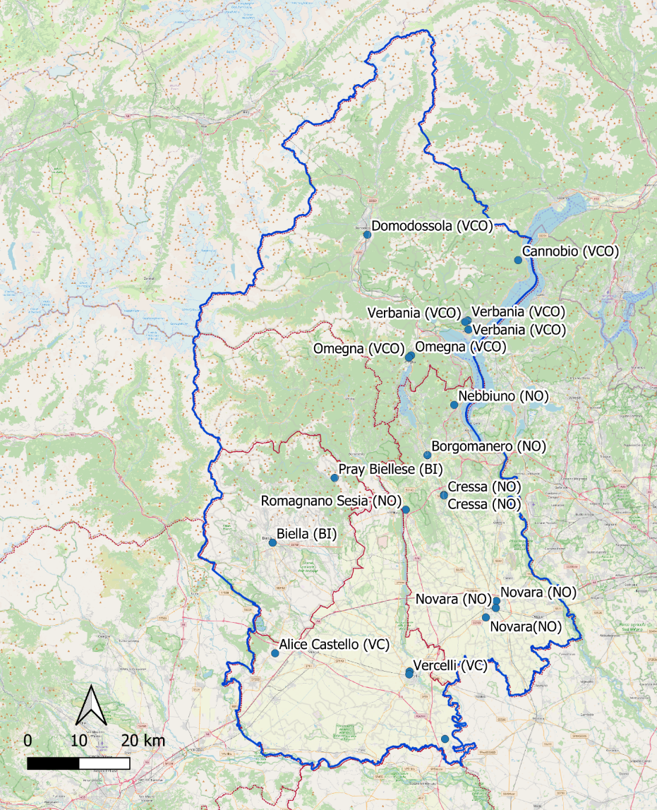
Figura 26 – Mappa depositi attualmente in uso

Definizione dei parametri di assegnazione
Il confronto tra diversi scenari operativi rappresenta un approccio metodologico per identificare la soluzione ottimale in termini di efficienza e sostenibilità. L’analisi si basa su un insieme predefinito di parametri di riferimento, che consentono di valutare le alternative su basi comparabili. Tali parametri includono, in particolare, i costi giornalieri e chilometrici. L'obiettivo è individuare configurazioni operative che minimizzino i costi complessivi e massimizzino l'efficacia del servizio, garantendo al contempo la sostenibilità economica e ambientale.
La costruzione degli scenari analizzati è stata effettuata utilizzando la piattaforma di ottimizzazione Optibus.
Il programma di esercizio selezionato per questa analisi si riferisce a un giorno feriale medio del periodo invernale durante il calendario scolastico, specificamente mercoledì 13 novembre. La base dati utilizzata è quella dell'orario programmato con scarico a giugno 2024, che include tutti i servizi operativi previsti per la data futura del 13 novembre 2024.
Per garantire un confronto uniforme e metodologico tra i diversi scenari, sono stati definiti parametri di riferimento sulla base di valori indicativi, utilizzati esclusivamente a scopo di analisi. È importante sottolineare che tali valori non sono rappresentativi dei dati reali di esercizio, ma sono stati selezionati per offrire una base comparativa coerente e priva di influenze derivanti da vincoli operativi o costi effettivi.
I parametri di riferimento adottati includono:
- 100 €/giorno per veicolo: questo valore rappresenta una stima dei costi associati alla proprietà dell’autobus ed all'ospitare un autobus in un deposito; comprende l'ammortamento del mezzo, i costi di assicurazione e altre spese correlate;
- 1 €/km per chilometri percorsi a vuoto: tale parametro tiene conto dei costi variabili (cosiddetti di rotolamento) legati al carburante o all'energia consumata, al compenso degli autisti e ai costi operativi relativi ai sistemi di gestione e monitoraggio dei veicoli.
È fondamentale osservare che l'analisi di confronto degli scenari non ha incluso un livello dettagliato di pianificazione e programmazione operativa, quali l'ottimizzazione di percorsi, orari e turni. Queste attività sono proprie delle offerte di gara e saranno sviluppate dalle imprese che parteciperanno alla successiva fase di gara. In tale contesto, le aziende avranno il compito di definire soluzioni operative che rispettino i vincoli previsti, come i costi operativi, la domanda di trasporto passeggeri e le normative vigenti. Le proposte di gara dovranno sviluppare configurazioni ottimali in grado di rendere efficiente la produzione del servizio, minimizzare i chilometri percorsi a vuoto e migliorare l'efficienza nell'uso delle risorse veicolari.
Ottimizzazione dei Veicoli
L'algoritmo di assegnazione è stato implementato per ottimizzare l'attribuzione e il collegamento delle corse di ogni linea ai depositi. Questo processo ha utilizzato come grafo viabile la piattaforma "OpenStreetMap", che fornisce una rappresentazione dettagliata della rete stradale e delle infrastrutture di trasporto.
L'assegnazione è stata effettuata senza imporre vincoli sul numero e sulla capacità dei depositi, permettendo così di generare uno "scenario base" di partenza. Questo scenario è già differenziato rispetto alla configurazione "zero", che si basa sulle dichiarazioni aziendali riguardanti il numero di depositi complessivamente utilizzati per il servizio.
In dettaglio, l'algoritmo ha seguito i seguenti passaggi:
- mappatura delle linee e dei depositi, utilizzando i dati di OpenStreetMap, con la creazione una mappa dettagliata delle linee di trasporto e dei depositi disponibili. Questa mappa ha permesso di visualizzare le connessioni viabili tra le diverse linee e i depositi;
- ottimizzazione delle corse, l'algoritmo ha analizzato le corse di ogni linea, cercando di attribuirle ai depositi in modo da minimizzare i tempi di percorrenza e i costi operativi. Questo è stato fatto considerando variabili come la distanza ed il tempo di percorrenza;
- generazione dello scenario “base”, senza vincoli predefiniti sul numero e sulla capacità dei depositi, l'algoritmo ha creato uno scenario iniziale che rappresenta una configurazione ottimale delle corse rispetto ai depositi. Questo scenario serve come punto di partenza per ulteriori analisi e ottimizzazioni.
- confronto con la configurazione "zero": Lo scenario “base” è stato confrontato con la configurazione "zero", che riflette la situazione attuale dichiarata dalle aziende in termini di numero di depositi utilizzati. Questo confronto ha permesso di identificare le differenze e le potenziali aree di miglioramento;
- successive ottimizzazioni dello scenario “base” volte ad individuare gruppi di linee univoche
L'obiettivo finale di questo processo è stato quello di migliorare l'efficienza operativa e gestionale del servizio di trasporto pubblico locale, garantendo una distribuzione ottimale delle risorse e una riduzione dei costi complessivi.
Lo scenario base offre un punto di riferimento oggettivo per valutare:
- La distribuzione attuale delle risorse infrastrutturali (depositi) e il loro utilizzo operativo.
- I margini di ottimizzazione possibili, considerando ulteriori fattori come la riduzione del numero di depositi, l’incremento della capacità di quelli esistenti o l’ottimizzazione della loro localizzazione strategica.
- La base per scenari alternativi e per l’individuazione di configurazioni più efficienti.
Di seguito si riporta il risultato dell’assegnazione a ciascun deposito in termini di km di produzione e di n° di veicoli, al netto delle scorte, necessari all’erogazione del servizio.

Nome Deposito | Localizzazione | Numero Di Veicoli | KM di Servizio | KM di Vuoto | Eff. Deposito
NE_001 | Biella (BI) | 50 | 8151 | 869 | 90%
NE_002 | Pray Biellese (BI) | 44 | 8060 | 1419 | 85%
NE_003 | Alice Castello (VC) | 24 | 3417 | 672 | 84%
NE_004 | Vercelli (VC) | 35 | 8141 | 840 | 91%
NE_006 | Romagnano Sesia (NO) | 14 | 3294 | 152 | 96%
NE_007 | Cannobio (VCO) | 6 | 836 | 81 | 91%
NE_008 | Domodossola (VCO) | 25 | 5460 | 808 | 87%
NE_011 | Novara (NO) | 14 | 2021 | 205 | 91%
NE_012 | Borgomanero (VCO) | 24 | 3667 | 204 | 95%
NE_013 | Omegna (VCO) | 3 | 417 | 45 | 90%
NE_015 | Nebbiuno (NO) | 6 | 1031 | 71 | 94%
NE_016 | Cressa (NO) | 11 | 1567 | 298 | 84%
NE_017 | Cressa (NO) | 1 | 119 | 18 | 87%
NE_018 | Novara(NO) | 19 | 3130 | 183 | 94%
NE_019 | Novara (NO) | 28 | 5418 | 392 | 93%
NE_020 | Verbania (VCO) | 19 | 3584 | 190 | 95%
NE_021 | Verbania (VCO) | 6 | 1004 | 74 | 93%
NE_022 | Omegna (VCO) | 11 | 2301 | 97 | 96%
Totale |  | 340 | 61.620 | 6.619
Tabella 68 – Descrizione indicatori scenario base
Nello “scenario base” così definito la produzione giornaliera dei servizi è gestita con 18 depositi e 340 veicoli, contro i 24 depositi e i 362 veicoli dello “scenario zero”, tale organizzazione comporta una produzione di km a vuoto tale da generare un’efficienza media dei depositi del 91% (km di servizio sul totale di km percorsi dagli autobus assegnati al deposito).

Generazione degli scenari di assegnazione
Da questa prima assegnazione sono seguite due fasi di ottimizzazione successive con riduzione progressiva del numero di depositi, così come descritte nello schema di Figura 27.
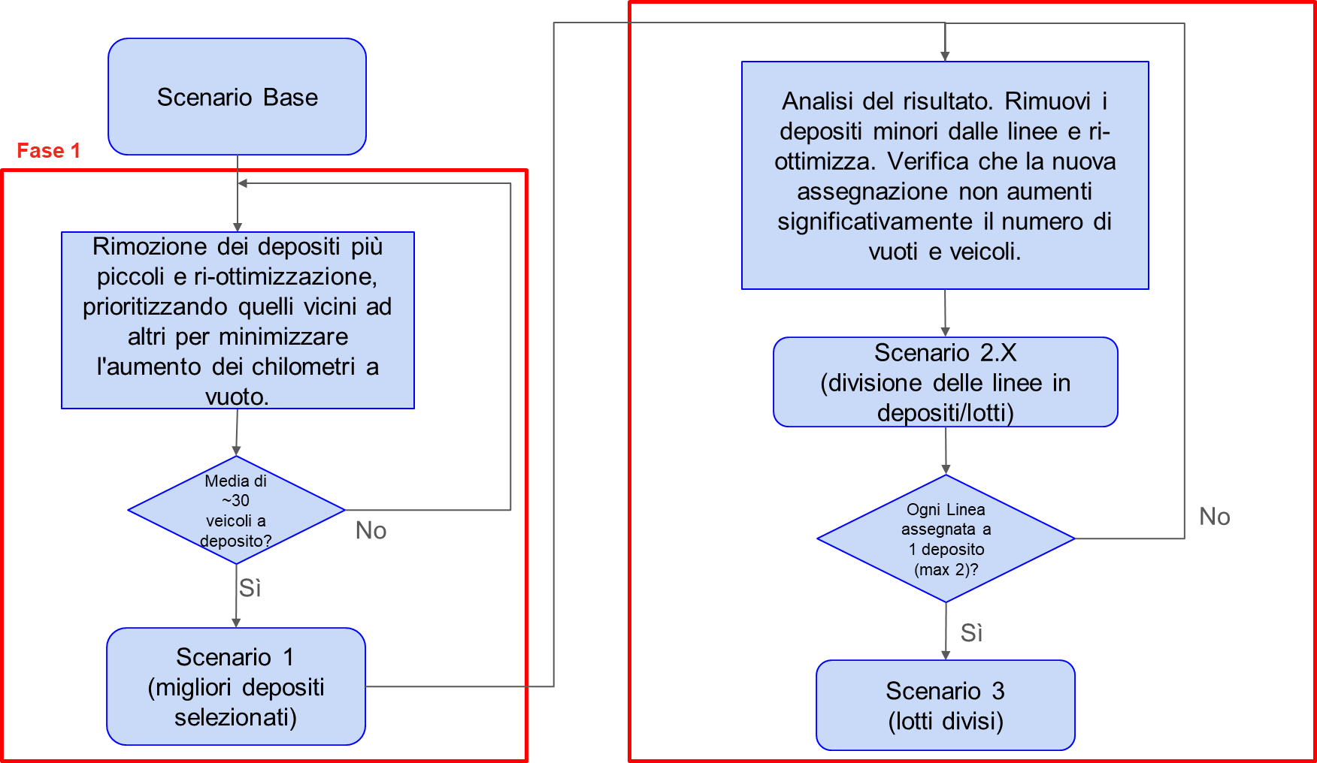
Figura 27 – Flusso processo di ottimizzazione
Analizzando il risultato dello scenario base è stato possibile identificare i depositi meno utilizzati e, per ogni linea, il numero di corse assegnate ad ogni deposito. Sono stati quindi gradualmente rimossi alcuni depositi in base al numero residuo di veicoli assegnati e alla posizione geografica (es. un solo deposito per comune), verificando che l’impiego complessivo di veicoli fosse tale da ottenere una media di circa 30 veicoli a deposito. Lo scenario 1 riduce drasticamente il numero dei depositi, mantenendo invariato il numero di veicoli e con un incremento modesto dei km giornalieri a vuoto rispetto allo scenario base che definisce una efficienza media dei depositi pari al 90%.

Nome Deposito | Localizzazione | Numero Di Veicoli | KM di Servizio | KM di Vuoto | Eff. Deposito
NE_019 | Novara (NO) | 64 | 11213 | 978 | 92%
NE_001 | Biella (BI) | 48 | 7665 | 784 | 91%
NE_002 | Pray Biellese (BI) | 44 | 7954 | 1369 | 85%
NE_004 | Vercelli (VC) | 36 | 8343 | 872 | 91%
NE_012 | Borgomanero (VCO) | 33 | 5100 | 529 | 91%
NE_020 | Verbania (VCO) | 33 | 5468 | 639 | 90%
NE_008 | Domodossola (VCO) | 25 | 5373 | 814 | 87%
NE_003 | Alice Castello (VC) | 24 | 3388 | 686 | 83%
NE_006 | Romagnano Sesia (NO) | 18 | 3892 | 301 | 93%
NE_022 | Omegna (VCO) | 15 | 3224 | 212 | 94%
Totale |  | 340 | 61.620 | 7.185
Tabella 69 – Scenario 1
L’obiettivo della fase 2 dell’assegnazione è di individuare uno scenario finale che preveda l’attribuzione delle linee univocamente ad un unico deposito. Procedendo per gradi è stato sviluppato uno scenario 2.1 che ha prodotto un incremento modesto di veicoli e chilometri a vuoto. Questo scenario vede l’assegnazione di quasi tutte le linee ad un solo deposito, tranne 16 linee che risultano ancora suddivise tre due differenti depositi.

Nome Deposito | Localizzazione | Numero Di Veicoli | KM di Servizio | KM di Vuoto | Eff. Deposito
NE_019 | Novara (NO) | 74 | 12810 | 1780 | 88%
NE_002 | Pray Biellese (BI) | 52 | 9111 | 2333 | 80%
NE_001 | Biella (BI) | 49 | 7796 | 904 | 90%
NE_004 | Vercelli (VC) | 37 | 8342 | 1364 | 86%
NE_020 | Verbania (VCO) | 33 | 5217 | 708 | 88%
NE_012 | Borgomanero (VCO) | 32 | 4737 | 624 | 88%
NE_008 | Domodossola (VCO) | 24 | 5258 | 783 | 87%
NE_003 | Alice Castello (VC) | 18 | 2524 | 596 | 81%
NE_006 | Romagnano Sesia (NO) | 15 | 2903 | 216 | 93%
NE_022 | Omegna (VCO) | 12 | 2922 | 321 | 90%
Totale |  | 346 | 61.620 | 9.629
Tabella 70 – Scenario 2.1
Lo scenario 2.2 ha prodotto un ulteriore incremento di veicoli e chilometri a vuoto e, anche in questo caso, vede l’assegnazione delle linee ad un solo deposito, ad eccezione di sette, suddivise invece tra due depositi.

Nome Deposito | Localizzazione | Numero Di Veicoli | KM di Servizio | KM di Vuoto | Eff. Deposito
NE_019 | Novara (NO) | 76 | 13494 | 1901 | 88%
NE_002 | Pray Biellese (BI) | 54 | 9818 | 2509 | 80%
NE_001 | Biella (BI) | 53 | 8348 | 1122 | 88%
NE_012 | Borgomanero (VCO) | 38 | 5584 | 909 | 86%
NE_004 | Vercelli (VC) | 36 | 7840 | 1488 | 84%
NE_020 | Verbania (VCO) | 35 | 5480 | 812 | 87%
NE_008 | Domodossola (VCO) | 22 | 4967 | 762 | 87%
NE_003 | Alice Castello (VC) | 17 | 2192 | 658 | 77%
NE_022 | Omegna (VCO) | 10 | 2487 | 243 | 91%
NE_006 | Romagnano Sesia (NO) | 8 | 1408 | 147 | 91%
Totale |  | 349 | 61.620 | 10.551
Tabella 71 – Scenario 2.2
Nello scenario 3, il servizio è stato riorganizzato in modo da avere tutte le linee assegnate in modo esclusivo ad un unico deposito di riferimento.
Nel complesso lo scenario così definito ha un’efficienza media dei depositi del 85%, ridotta di 6 punti percentuale rispetto allo scenario base. Nella tabella seguente è riportato l’elenco dei depositi che garantisce l’indipendenza di ciascun deposito rispetto al servizio erogato, mantenendo un buon livello di efficienza e ottimizzando i fattori della produzione.

Nome Deposito | Localizzazione | Numero Di Veicoli | KM di Servizio | KM di Vuoto | Eff. Deposito
NE_019 | Novara (NO) | 76 | 13494 | 1901 | 88%
NE_002 | Pray Biellese (BI) | 54 | 9818 | 2509 | 80%
NE_001 | Biella (BI) | 51 | 8047 | 1082 | 88%
NE_012 | Borgomanero (VCO) | 37 | 5531 | 884 | 86%
NE_004 | Vercelli (VC) | 36 | 7697 | 1478 | 84%
NE_020 | Verbania (VCO) | 36 | 5533 | 845 | 87%
NE_008 | Domodossola (VCO) | 23 | 5084 | 790 | 87%
NE_003 | Alice Castello (VC) | 22 | 2345 | 872 | 73%
NE_022 | Omegna (VCO) | 10 | 2370 | 238 | 91%
NE_006 | Romagnano Sesia (NO) | 8 | 1700 | 358 | 83%
Totale |  | 353 | 61.620 | 10.957
Tabella 72 – Scenario 3
La Figura 28 evidenzia l’assegnazione delle linee di servizio del Bacino Nord Est a ciascuna localizzazione (deposito) selezionata. Nell’allegato 6 si riporta l’elenco completo delle linee e la loro assegnazione al deposito di riferimento.
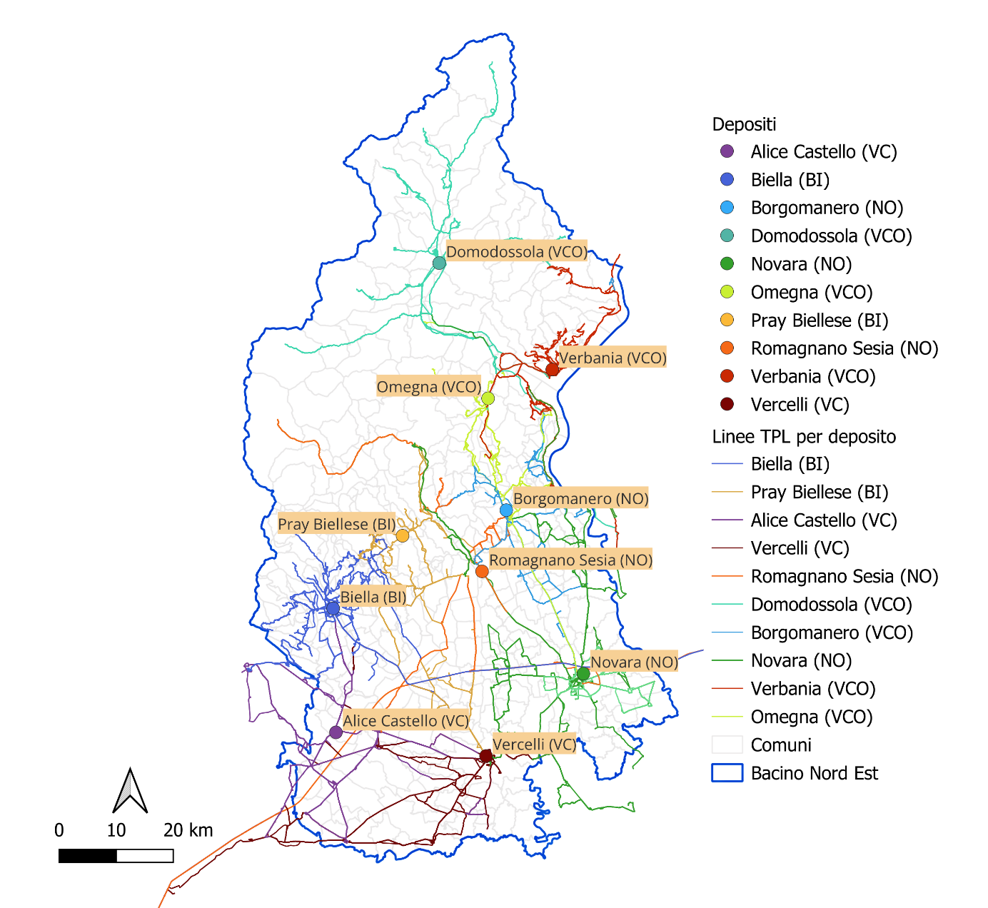
Figura 28 – Divisione linee per depositi
Di seguito si riporta una panoramica complessiva dei fattori della produzione definiti attraverso il processo di assegnazione per ciascun scenario sviluppato.

Scenario | Numero Depositi Attivi | Numero Veicoli | KM Vuoto | Commenti
Base | 18 | 340 | 6619 | Linee assegnate a più depositi - nessun lotto definito
Scenario 1 | 10 | 340 | 7185 | Linee assegnate a più depositi - nessun lotto definito
Scenario 2.1 | 10 | 346 | 9629 | Ogni linea assegnata ad un deposito tranne 16 linee divise tra due
Scenario 2.2 | 10 | 349 | 10551 | Ogni linea assegnata ad un deposito tranne 7 linee divise tra due
Scenario 3 | 10 | 353 | 10957 | Ogni linea assegnata ad un singolo deposito - lotti definiti
Tabella 73 – Quadro degli scenari valutati
Confrontando lo scenario base con lo scenario 3, emergono variazioni significative nei principali fattori produttivi. In particolare:
- Riduzione del numero di depositi: -45%;
- Aumento del numero di mezzi impiegati: +3,8%;
- Incremento delle percorrenze a vuoto: +65,5%.
Questi cambiamenti sollevano interrogativi fondamentali riguardo all’impatto che ciascun fattore della produzione esercita sul costo complessivo del servizio e sulla relazione proporzionale tra tali componenti. La comprensione del peso relativo di ciascun fattore rappresenta un elemento essenziale per una valutazione economica complessiva e per l’adozione di strategie organizzative più efficienti, che sicuramente saranno affrontati dalle aziende nell’individuazione di soluzioni operative in sede di gara.
Di seguito si riporta una valutazione teorica di prima approssimazione della variazione dei costi legati ai fattori presi in considerazione.
Analisi della variazione dei costi
Assumendo come base i fattori di costo utilizzati nelle analisi precedenti, è possibile stimare la variazione economica tra i due scenari estremi focalizzandosi su due componenti principali:
1. Variazione dei costi relativi alle percorrenze a vuoto: l'aumento significativo delle percorrenze a vuoto influisce in modo rilevante sui costi operativi variabili, poiché comprende spese legate a carburante o energia, compensi degli autisti e manutenzione veicolare, costo valorizzato in 1 €/km.
2. Variazione dei costi legati al numero di autobus impiegati: l’aumento del 3,8% del numero di autobus comporta un incremento proporzionale dei costi associati al possesso e all’operatività dei mezzi (ammortamento, assicurazioni, manutenzione ordinaria e straordinaria), costo valorizzato in 100 €/veicolo giorno.
3. Variazione dei costi legati al numero di depositi: per stimare l’impatto economico della riduzione del numero di depositi (-45%), è possibile adottare un approccio basato sui canoni di locazione pubblicati dall’Osservatorio Immobiliare dell’Agenzia delle Entrate per l’anno 2024. Secondo tali dati, il costo medio di locazione per metro quadro delle strutture destinate a uso industriale o logistico può variare indicativamente tra 2,5 €/m² e 6,6 €/m² mese, a seconda della localizzazione e delle caratteristiche dell’infrastruttura. Per le province del Bacino Nord- Est in aree periferiche o suburbane, funzionali alla localizzazione di un deposito, si può prendere un parametro medio di 2,15 €/m² mese.
Questi elementi consentono di effettuare una stima di massima dei risparmi potenziali, derivanti dalla riduzione delle infrastrutture di deposito. Tuttavia, va sottolineato che i costi legati alla gestione dei depositi includono molteplici componenti aggiuntive, quali:
- costi per il personale addetto alla manutenzione e alla gestione logistica;
- spese di manutenzione infrastrutturale;
- costi energetici per il funzionamento delle strutture;
- altri costi amministrativi e operativi non contabilizzati direttamente.
per i quali non è semplice indicare un valore unitario a metro quadro, ma escludendo il costo del personale si può ipotizzare che incidano almeno per il 10% sul costo di locazione.
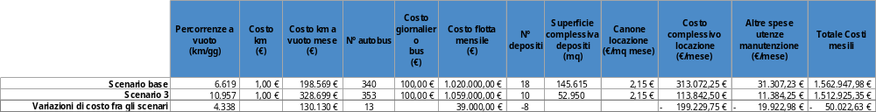
Tabella 74 – Raffronto dei costi fra gli scenari
La riduzione del numero di depositi da 18 a 10 comporterebbe quindi un risparmio sui costi, da considerare come parte integrante dell’ottimizzazione economica complessiva.
La scelta di strutturare l’organizzazione delle linee su unità funzionali autonome (relazioni univoche deposito-linee) rappresenta una strategia vantaggiosa sia sotto il profilo funzionale che sotto quello economico. Tale configurazione:
- migliora l’efficienza gestionale e operativa, riducendo la complessità logistica;
- consente di ottimizzare i fattori produttivi (veicoli, percorrenze e infrastrutture);
- riduce i costi complessivi, sia diretti che indiretti, legati alle infrastrutture e alle operazioni.
È importante precisare che il presente lavoro ha un carattere strettamente metodologico e non si propone di fornire una stima puntuale dei risparmi economici effettivi. Tale analisi più dettagliata e contestualizzata potrà essere effettuata dalle imprese di trasporto nel momento in cui presenteranno le loro proposte progettuali. Le aziende potranno, infatti, tenere in considerazione ulteriori variabili, tra cui la possibilità di utilizzare aree non infrastrutturate per lo stazionamento dei mezzi. Questa soluzione operativa, che sarà eventualmente sviluppata nelle proposte di gara, può risultare particolarmente vantaggiosa per facilitare sia la presa in servizio nelle prime ore del mattino che il rilascio degli autobus al termine delle operazioni serali, contribuendo ulteriormente alla riduzione dei costi per km a vuoto ed all’efficienza generale del sistema.
Analisi indicatori dotazione infrastrutturale
Un’ulteriore riflessione può essere condotta sugli impianti e sulle infrastrutture presenti all’interno dei depositi, funzionali alla gestione e manutenzione della flotta, impianti di lavaggio, di rifornimento o officine attrezzate per le quali, allo stato attuale, l’Agenzia non conosce il reale costo, ma sulle quali possono sicuramente realizzarsi delle economie di scala con la riduzione del numero.
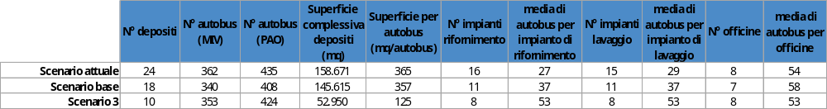
Tabella 75 – Confronto sulle infrastrutture di deposito fra scenari
Come evidente dalla tabella la riduzione dei costi con la riduzione dei depositi è significativa:
- La riduzione degli impianti di rifornimento comporta anche un'efficienza gestionale. Considerando che ci sono 10 depositi e 8 impianti, mediamente si devono rifornire 18 autobus al giorno per ogni impianto. Un autobus normalmente può viaggiare per 3 giorni con un pieno, e il rifornimento impiega circa 15 minuti. Pertanto, l'impianto potrà essere utilizzato al massimo per 4,5 ore al giorno; analoghe considerazioni possono essere fatte per gli impianti di lavaggio;
- Anche sulla superficie dei depositi si ottiene un efficientamento. La superficie per autobus è stata notevolmente ridotta; tuttavia, si segnala che un deposito progettato per autobus urbani ed extraurbani prevede una superficie di 100 mq per autobus. Progetti più recenti di depositi destinati ad autobus elettrici si attestano a 150 mq per autobus. In qualsiasi caso, le stime sopra riportate possono essere ulteriormente efficientate;
- Per quanto riguarda le officine, le considerazioni possono essere leggermente diverse, ma comunque vanno nel senso del recupero di efficienza gestionale. Nella tabella si è ipotizzata una officina per deposito, incrementando il numero rispetto alla situazione attuale. Si tratta di prevedere costi aggiuntivi di investimento per la realizzazione di officine, ma si ottengono sicuramente risparmi sui tempi di trasferimento e sui chilometri a vuoto.
In sintesi, la riduzione dei depositi conduce verso la ricerca di efficienza organizzativa, efficacia gestionale ed economicità.

Valutazione delle linee di inter-bacino
Per ottimizzare ulteriormente la gestione dei depositi e dei principali fattori di produzione, è stata condotta un’analisi approfondita delle linee di distribuzione inter-bacino situate nell'area di confine tra il Bacino Nord Est e i Bacini Metropolitano e Sud Est. A valle di tale analisi si è ritenuto quindi opportuno spostare l’assegnazione di alcune linee di seguito descritte.
La variazione di assegnazione delle linee inter-bacino è risultato ampiamente fattibile dal punto di vista trasportistico, grazie alla coerenza operativa e logistica che l’organizzazione delle linee già presentano. Questa scelta strategica appare sfruttare in modo più efficace le infrastrutture e i depositi esistenti nei rispettivi Bacini, ottimizzando la gestione delle risorse veicolari e riducendo i costi operativi attraverso economie di scala.
Il differente conferimento delle linee inter-bacino presenta vantaggi specifici in termini di assegnazione delle linee ai depositi. Grazie alla loro posizione strategica e alla prossimità delle linee inter-bacino ai depositi esistenti, è possibile ottimizzare i collegamenti tra linee e depositi, riducendo al minimo i chilometri percorsi a vuoto e migliorando l’efficienza operativa complessiva.
Questo approccio consente di:
- ridurre la frammentazione logistica derivante dall’assegnazione delle linee a depositi in bacini diversi, migliorando la coerenza nella gestione dei servizi.
- facilitare l’organizzazione delle unità di rete, offrendo una maggiore semplificazione nella programmazione e la pianificazione dei servizi.
Dal punto di vista economico, la differente distribuzione delle linee inter-bacino consente di ottenere economie di scala. Questo risultato sarà approfondito e valutato nel dettaglio successivamente, con l’applicazione dei costi standard.
Di seguito è riportato l’elenco delle linee inserite all’interno dei servizi del Bacino Nord Est e il relativo deposito di assegnazione.

Codice Deposito | Localizzazione | Codice Linee | Descrizione linea | km/anno PEA
NE_003 | Alice Castello (VC) | 345 | Torino-Anzasco con dir. e prol. | 289.942
NE_003 | Alice Castello (VC) | 346 | Salussola-Cavaglià-Rondissone-Castelrosso | 9.913
NE_003 | Alice Castello (VC) | 348 | Alice c.-Livorno f.-Cigliano-Ivrea | 131.995
NE_003 | Alice Castello (VC) | 358 | Cavaglià-Piverone-Ivrea | 48.899
Totale produzione |  |  |  | 480.749
Tabella 76 – Elenco linee integrate nel Bacino Nord Est
Per le stesse valutazioni di ottimizzazione sono state spostate nel Bacino Sud Est (si veda Relazione sui Lotti – Bacino Sud est) le linee riportate nella seguente tabella.

Linea | Descrizione linea | km/anno PEA 2024
54 | VERCELLI FS - CASALE MONFERRATO FS | 172.780
802 | VERCELLI - STROPPIANA - CASALE MONFERRATO | 164.515
804 | CASALE MONFERRATO – TORINO | 365.988
Totale complessivo |  | 703.283
Tabella 77 – Elenco linee assegnate al Bacino Sud Est

A seguito dei trasferimenti delle linee si avrà un saldo chilometrico con una lieve variazione delle percorrenze assegnate al Bacino Nord Est, pari a 222.534 veicoli-km/anno, per una produzione complessiva di 15,7 milioni di veicoli-km/anno.

Valutazioni sulle modalità di affidamento – indicazioni processo di consultazione
Durante il processo di consultazione, come riportato nel documento di sintesi sulle attività di consultazione (Allegato 3) e nella sintesi sulla definizione dei lotti inviata alla Regione Piemonte (Allegato 5), sono pervenute da parte di alcuni Enti consorziati dell’Agenzia richieste specifiche di attivazione di procedure di affidamento diretto “in-house providing” (Allegato 9).
Tale modalità di affidamento è consentita dalla normativa vigente ed in particolare dal Regolamento 1370/2007 che all’art 5 paragrafo 2 lettera a) prevede: “A meno che non sia vietato dalla legislazione nazionale, le autorità competenti a livello locale, si tratti o meno di un’autorità singola o di un gruppo di autorità che forniscono servizi integrati di trasporto pubblico di passeggeri, hanno facoltà di fornire esse stesse servizi di trasporto pubblico di passeggeri o di procedere all’aggiudicazione diretta di contratti di servizio pubblico a un soggetto giuridicamente distinto su cui l’autorità competente a livello locale, o, nel caso di un gruppo di autorità, almeno una di esse, esercita un controllo analogo a quello che esercita sulle proprie strutture …..”
Nel caso specifico l’Agenzia della Mobilità è identificabile quale “gruppo di autorità che fornisce servizi integrati di trasporto pubblico”. Infatti l’Agenzia è l’ente pubblico di interesse regionale istituito dalla Legge Regionale 1/2000 (art. 8), in forma di consorzio per l'esercizio in forma obbligatoriamente associata delle funzioni degli enti territoriali in materia di trasporto pubblico locale; inoltre la medesima legge, specifica che l’Agenzia gestisce l’integrazione dei servizi ed in particolare l’art.8 comma 2, specifica che è compito di AMP “… la programmazione unitaria ed integrata del sistema della mobilità e dei trasporti …”.
Le richieste, per quanto concerne l’ambito dei servizi afferente al Bacino Nord Est, sono pervenute da parte di alcuni Enti consorziati ed in particolare:
- la città di Novara con D.C.C. n° 49 del 18/11/2024 ha richiesto tale modalità di affidamento per i servizi urbani della conurbazione di Novara, da affidare alla società controllata SUN spa (prot. Agenzia n° 15869/2024);
- la Provincia di Biella e la Provincia di Vercelli con specifiche note (prot. Agenzia n° 15788/2024 e n° 15786/2024) hanno richiesto tale modalità di affidamento per i servizi di trasporto pubblico locale afferenti alle due province, da affidare alla società controllata ATAP spa;
- la città di Verbania con specifica nota prot. Agenzia n°1645/2025 ha richiesto tale modalità di affidamento per i servizi di trasporto pubblico locale afferenti alla provincia del Verbano Cusio Ossola, da affidare alla società controllata VCO Trasporti srl.
Alla luce delle richieste pervenute, AMP ha avviato una fase di valutazione complessiva finalizzata a verificare la conformità dell’affidamento in-house agli obblighi normativi vigenti, nonché la sua sostenibilità tecnico-economica. In tale contesto, vengono richiamati gli indirizzi regionali contenuti nell’Allegato 4, che confermano la possibilità di procedere con tale modalità di affidamento, facendo esplicito riferimento ai principali presupposti normativi, tra cui l’articolo 4-bis del Decreto Legge 78/2009, l’articolo 17 del Decreto Legislativo 201/2022 e la Legge Regionale n. 1/2000.
La Regione evidenzia che l’Agenzia è tenuta a svolgere una serie di verifiche puntuali, a partire da una motivazione qualificata che giustifichi il mancato ricorso al mercato. Tale motivazione deve essere chiara e documentata, e deve evidenziare i benefici attesi per la collettività, dimostrando il miglioramento della qualità del servizio, in coerenza con quanto previsto dalla Delibera ART n. 53/2024.
Contestualmente, l’Agenzia deve accertare lo stato di attuazione e il cronoprogramma dei progetti PNRR in cui l’azienda risulta soggetto attuatore, nonché valutare l’economicità del servizio. Quest’ultima deve essere verificata sia ex ante, attraverso un confronto con il costo standard, sia ex post, mediante l’analisi comparativa con offerte di gara analoghe.
Un ulteriore elemento da considerare riguarda l’adesione dell’azienda affidataria alle politiche regionali in materia di integrazione tra servizi, interoperabilità dei sistemi e evoluzione del sistema di ticketing e tariffario. Tale adesione deve essere formalizzata mediante un atto d’obbligo che sancisca l’ingresso dell’azienda nel consorzio di vendita.
La Regione ribadisce inoltre le limitazioni previste per le società affidatarie che non abbiano ottenuto il contratto tramite procedura ad evidenza pubblica, specificando che tali soggetti non possono partecipare a gare in ambiti territoriali diversi da quelli in cui già operano. Viene altresì richiamato il divieto di subaffidamento, salvo per i soli servizi complementari al trasporto pubblico e previa autorizzazione da parte dell’Agenzia.
Infine, l’Agenzia deve prevedere che, qualora non vengano raggiunti gli obiettivi stabiliti nel contratto di servizio, ai sensi dell’articolo 10, comma 2.01, della Legge Regionale n. 1/2000, si proceda all’avvio di una nuova procedura di affidamento mediante gara ad evidenza pubblica.

Valutazioni istruttorie affidamento in-house
L’affidamento in-house comporta l’osservanza di una serie di fasi e adempimenti previsti dalla normativa vigente, già richiamata.
In questa relazione ci si concentra sull’analisi preliminare degli aspetti di conformità normativa, rinviando alla successiva relazione di affidamento l’approfondimento degli ulteriori obblighi procedurali e delle verifiche richieste per il perfezionamento dell’iter.
Coerenza con limite 10 % art. 4.bis
Il primo elemento oggetto di analisi riguarda la coerenza con l’articolo 4-bis del Decreto-Legge n. 78/2009, che disciplina le condizioni per l’affidamento diretto dei servizi di trasporto pubblico locale. Tale norma stabilisce che, qualora l’autorità competente intenda procedere con l’affidamento in-house, deve comunque garantire l’aggiudicazione tramite procedura ad evidenza pubblica di almeno il 10% dei servizi oggetto dell’affidamento, a soggetti terzi rispetto a quelli sui quali esercita il controllo analogo.
Tale aspetto è già verificato.
Infatti, l’autorità competente AMP, ha già distinto i lotti da affidare in-house e quelli da affidare a gara; nell’Allegato 7 (alla slide 47) è riportata la tabella complessiva del quadro di affidamenti in corso. La tabella evidenzia che su una produzione complessiva di circa 66,0 milioni di bus-km di servizi urbani ed extraurbani oggetto di affidamento, solo 15,2 sono oggetto di affidamento in-house, ed i rimanenti 58,8 sono affidati tramite gara. Inoltre, nella definizione del perimetro dei lotti degli affidamenti in-house AMP è già intervenuta anche in riduzione dei servizi affidati in -house ed assegnati così ai lotti di gara.
Ambito territoriale e perimetro dei servizi oggetto dell’affidamento in-house
L’ambito territoriale e il perimetro dei servizi oggetto dell’affidamento costituiscono elementi essenziali nella definizione dei lotti di servizio. È fondamentale individuare con precisione il bacino territoriale di riferimento, affinché la configurazione dell’affidamento risulti coerente con la programmazione dei servizi e con gli obiettivi di integrazione, efficienza e razionalizzazione del sistema di trasporto pubblico locale.
In tale contesto, si ritiene necessario evitare la coesistenza, all’interno di uno stesso lotto, di servizi aventi le medesime finalità trasportistiche affidati con modalità differenti, ovvero in-house e tramite gara. Una tale sovrapposizione risulterebbe non solo incompatibile con i principi di efficienza e integrazione del servizio, ma anche con i criteri di definizione dei lotti stabiliti dalla Delibera ART n. 48/2017, la quale prevede che la suddivisione debba essere effettuata tenendo conto della domanda effettiva e potenziale, e che la delimitazione dei servizi inclusi nel lotto sia strettamente coerente con la domanda da servire.
Inoltre, la presenza di operatori che agiscono in concorrenza sul medesimo mercato all’interno dello stesso ambito territoriale si pone in contrasto con l’impostazione della normativa europea e nazionale, che promuove il principio delle gare “per il mercato” e non “nel mercato”. Questo approccio implica che l’affidamento debba garantire l’esclusività gestionale del servizio all’operatore selezionato, evitando situazioni di competizione diretta tra più gestori nello stesso lotto. Tale principio è volto a favorire una gestione unitaria, integrata ed efficiente, riducendo le frammentazioni e le sovrapposizioni che potrebbero compromettere la qualità dell’offerta, la coerenza della programmazione e la sostenibilità economica del servizio.
Tale verifica è condotta in questa relazione
Nel caso del territorio del Comune di Novara e della relativa conurbazione, i servizi urbani e suburbani risultano attualmente gestiti dalla società SUN. Tale assetto appare coerente con i presupposti di un affidamento in-house, e non emergono particolari criticità che ostacolino l’avvio dei successivi approfondimenti istruttori.
Per quanto riguarda i servizi erogati nella Provincia di Biella e in quella di Vercelli, la richiesta fa riferimento alla società pubblica controllata ATAP S.p.A., che gestisce i servizi urbani delle città di Biella e Vercelli, l’intera rete extraurbana della Provincia di Biella e una parte dei servizi extraurbani della Provincia di Vercelli. In tale ambito, tuttavia, coesistono servizi erogati da altri operatori. È pertanto necessario procedere con una verifica puntuale della perimetrazione dei servizi da includere nell’affidamento in-house, al fine di garantire coerenza normativa e funzionale.
Relativamente alla richiesta avanzata dalla Città di Verbania, i servizi urbani e suburbani nell’ambito territoriale del comune e dei comuni limitrofi sono in larga parte gestiti da VCO Trasporti S.r.l. Anche in questo caso, tuttavia, si rileva la presenza di altri operatori attivi sul medesimo territorio. Si rende quindi opportuna una verifica approfondita della perimetrazione dei servizi da affidare in-house, al fine di assicurare l’unitarietà gestionale e la conformità ai criteri di esclusività previsti dalla normativa vigente.
Viste le istanze pervenute, vista le aziende che dovrebbero essere coinvolte negli affidamenti in-house, nelle valutazioni che seguiranno si valuterà anche la perimetrazione di 3 lotti specifici, uno per ciascun affidamento in-house.
Controllo analogo
Condizione imprescindibile per la legittimità dell’affidamento in-house è la presenza del cd controllo analogo. L’ente affidante deve dimostrare di esercitare sulla società affidataria un controllo equivalente a quello che eserciterebbe sui propri servizi interni. Questo implica che il controllo deve essere intenso e strutturale, ed esercitato in modo penetrante e determinante sugli obiettivi strategici e sulle decisioni significative della società.
Tale verifica è in corso
La verifica della sussistenza del controllo analogo è attualmente in corso. Nel paragrafo 7.2.2 si riporta lo stato dell’avanzamento istruttorio, con riferimento alla documentazione acquisita e agli elementi valutativi finora emersi.
Per quanto concerne la verifica della sussistenza della “qualificata motivazione” (art. 17 comma 2 del D.lgs. n. 201/2022) che giustifica il ricorso a tale modalità di affidamento e di tutte le ulteriori caratteristiche esplicitate dal Regolamento 1370/2007, dalla Comunicazione Interpretativa 2023/C 222/01, nonché dalla normativa Nazionale ed in particolare dal d.lgs. 175/2016, dal d.lgs 201/2022 e dalla deliberazione Art 154/2019 si rimanda alle Relazioni di affidamento.
A valle delle verifiche qui descritte, l’Agenzia procederà per ciascun affidamento in-house ad una nuova fase di consultazione degli stakeholder che si terrà in tempi ristretti, per approfondire i temi richiesti al punto 7 Misura 4dalla Delibera ART 159/2019, già trattati in parte durante la prima consultazione ma non finalizzati alla presente tipologia di affidamento in-house; saranno oggetto di tale fase di consultazione:
- la definizione delle condizioni minime di qualità del servizio, incluse quelli di cui alla delibera ART 53/2024, le relative certificazioni, e gli obiettivi e indicatori previsti ai sensi della Misura 16 della delibera ART 154/2019 e s.m.i..
- la condivisione dello schema di PAD e del connesso piano di digitalizzazione.
Tali elementi dovranno essere in linea con le aspettative che ci si porrebbe in caso di messa a gara dei servizi e saranno oggetto di benchmark a seguito dell’aggiudicazione con gara dei lotti comparabili;

Verifica requisiti affidamenti in-house – Controllo analogo
Il primo passaggio del procedimento istruttorio ha riguardato la verifica della sussistenza del controllo analogo, condizione imprescindibile per poter procedere con l’affidamento in-house. A tal fine, l’Agenzia ha richiesto agli Enti consorziati che hanno manifestato la volontà di procedere con tale modalità di affidamento, di trasmettere tutta la documentazione utile a dimostrare l’esistenza di un controllo effettivo e sostanziale sulle società di trasporto pubblico locale partecipate.
Il controllo analogo, come previsto dall’articolo 5, comma 2, del Regolamento (CE) n. 1370/2007, deve essere intenso, strutturale e penetrante, tale da consentire all’Ente affidante di esercitare un’influenza determinante sugli indirizzi strategici e sulle decisioni rilevanti della società, in modo analogo a quanto avverrebbe nei confronti di un proprio servizio interno. Solo in presenza di tale condizione è possibile procedere legittimamente con l’affidamento diretto, in conformità alla normativa europea e nazionale.
Nel mese di febbraio 2025 l’Agenzia della Mobilità Piemontese ha avviato formalmente il procedimento istruttorio per l’affidamento in-house del servizio di trasporto pubblico locale, richiedendo agli Enti interessati una documentazione dettagliata che attesti la struttura di governance della società, il livello di rappresentanza dell’ente negli organi societari, le modalità di nomina degli amministratori, nonché le norme statutarie e gli atti ufficiali che dimostrino l’effettivo esercizio di un’influenza determinante sugli indirizzi strategici e sulle decisioni significative della società.
La comunicazione trasmessa da Agenzia, evidenzia inoltre che il contratto di servizio dovrà recepire e tradurre operativamente il ruolo di programmazione unitaria e integrata attribuito ad AMP dalla normativa regionale (L.R. 1/2000). In particolare, il contratto dovrà prevedere strumenti e modalità che consentano all’ente affidante AMP di esercitare un controllo penetrante e strutturale sulla gestione della società, garantendo la coerenza con gli obiettivi di integrazione, efficienza e coordinamento del sistema di trasporto pubblico locale.
Il contratto di servizio rappresenta lo strumento giuridico e operativo attraverso cui AMP eserciterà il controllo analogo sulla società affidataria in-house.
La differenza primaria tra un contratto di servizio stipulato a seguito di gara e quello previsto per l’affidamento in-house consiste nell’inserimento di una o più clausole specifiche che attribuiscono all’ente affidante poteri di indirizzo, controllo e intervento particolarmente penetranti e strutturali. Queste clausole, che non possono essere presenti nei contratti derivanti da gara, sono invece essenziali per garantire che AMP possa esercitare un’influenza determinante sulle decisioni strategiche e gestionali della società, analogamente a quanto avverrebbe nei confronti di un proprio servizio interno. In particolare, il contratto di servizio in-house deve prevedere strumenti di governance, obblighi di informazione, poteri di approvazione preventiva su atti rilevanti, nonché meccanismi di monitoraggio e verifica costante delle attività aziendali e risoluzione automatica per mancato raggiungimento degli obiettivi.
Solo attraverso specifiche previsioni contrattuali è possibile dimostrare la sussistenza del controllo analogo richiesto dalla normativa europea, assicurando che la gestione del servizio di trasporto pubblico locale sia costantemente orientata e vincolata agli indirizzi e agli interessi pubblici della collettività e agli obiettivi di programmazione pubblica del servizio di trasporto pubblico locale.
Allo stato attuale tutti gli Enti interessati hanno dato atto della necessità di adeguare lo Statuto e sono in corso le procedure amministrative di approvazione.
Nell’Allegato 9 si riporta la comunicazione effettuata da AMP ed i riscontri pervenuti dai vari Enti che danno atto dell’iter di aggiornamento dello Statuto aziendale.

Verifica requisiti affidamenti in-house – Pregresse gestioni
La normativa sugli affidamenti in-house, in particolare l’art. 17 del D.L. 201/2022 e le relative disposizioni regionali, prevede che nella valutazione della legittimità e dell’opportunità dell’affidamento diretto sia necessario tenere conto dei risultati delle gestioni pregresse. Questo principio risponde all’esigenza di garantire che la scelta dell’affidamento in-house sia supportata da evidenze oggettive di efficienza, qualità e sostenibilità, e non sia motivata esclusivamente da ragioni formali o di convenienza amministrativa.
In concreto, la valutazione delle gestioni pregresse deve basarsi su una ricognizione puntuale dei risultati conseguiti dall’azienda affidataria negli anni precedenti, con particolare attenzione agli indicatori di qualità del servizio, agli investimenti effettuati, ai costi sostenuti dagli utenti e all’impatto sulla finanza pubblica. È inoltre opportuno confrontare tali risultati con quelli ottenuti da altri operatori attivi sul territorio, anche attraverso benchmark e analisi comparative. Solo una valutazione trasparente e documentata delle gestioni pregresse può fornire una base solida per la motivazione qualificata dell’affidamento in-house e per la definizione di obiettivi chiari e misurabili nel nuovo contratto di servizio.
Per una prima valutazione sintetica, viene presentato l’andamento degli indicatori di servizio relativi ai contratti di trasporto pubblico locale delle tre aziende interessate all’affidamento in-house, riferiti al periodo 2012-2023 e tratti dall’Osservatorio Nazionale per il TPL (ONTPL) del Ministero dei Trasporti. I dati, dichiarati e certificati direttamente dalle aziende, offrono una base oggettiva per l’analisi.
Nelle tabelle seguenti, i valori evidenziati in rosso individuano i dati utilizzati per le prime considerazioni e analisi preliminari, facilitando l’identificazione immediata degli elementi più significativi ai fini della valutazione. Si precisa che tali dati rappresentano esclusivamente aspetti tecnici ed economici e non forniscono indicazioni sulla qualità prestata e percepita del servizio offerto agli utenti.
Questa analisi consente di mettere in luce le principali dinamiche gestionali e i risultati conseguiti nel tempo dalle società coinvolte, fornendo al contempo indicazioni utili per la definizione degli obiettivi minimi e delle prospettive di crescita per il futuro affidamento.

SUN spa
Di seguito si riporta l’andamento degli indicatori di servizio dell’azienda SUN spa nel periodo 2012-2023 nonché le prime considerazioni desumibili dai dati.

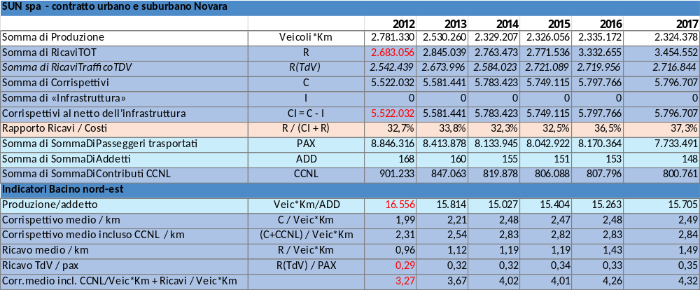
Tabella 78 – SUN spa: principali indicatori di gestione 2012-2017 (dati ONTPL)
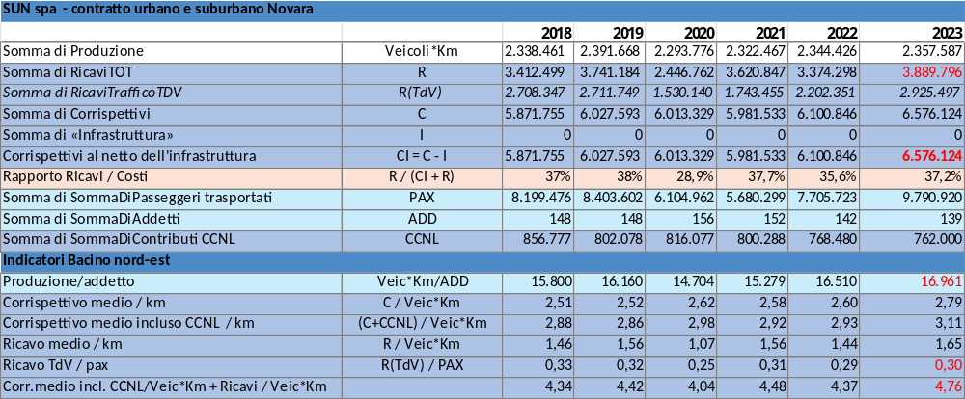
Tabella 79 – SUN spa: principali indicatori di gestione 2018-2023 (dati ONTPL)

Il rapporto ricavi/costi presenta dal 2016 ad eccezione del 2020 (anno Covid) un valore sopra l’obiettivo del 35%, quindi in linea con quanto previsto dalla normativa in merito a tale obiettivo.
Seppur tale indicatore è largamente positivo rispetto agli obietti, occorre evidenziare che l’andamento dei costi (stimati come somma dei corrispettivi e dei ricavi) tra il 2012 e il 2023 ha subito un aumento di +27,6 %, lievemente superiore (circa 3,6 punti percentuali) all’indice nazionale dei prezzi al consumo per lo stesso periodo. Si nota inoltre una riduzione del numero di addetti che costituisce in genere una voce rilevante dei costi all’interno del bilancio delle aziende di TPL, per cui l’aumento dei costi molto probabilmente è legato ad altri fattori, mentre la riduzione degli addetti è in linea con la riduzione della produzione. Per effetto dell’aumento dei costi e della riduzione dei chilometri del servizio erogato il costo medio a km risulta incrementato del 45%.
L’andamento dei ricavi medi a passeggero ha visto un aumento tra il 2012 e il 2023 del 4% che è più basso rispetto all’incremento avvenuto per l’adeguamento tariffario regionale dei titoli di viaggio (pari al 5% per il TPL su gomma); occorre tener conto che il valore di confronto del 2012 è il più basso di tutta la serie storica e che questo indicatore ha un andamento abbastanza costante con una media di 0,31 €/pax il che evidenzia come questa dinamica sia da indagare con attenzione.
La produttività del servizio, valutata sul rapporto veic-km/addetto, per il periodo di riferimento è in lieve aumento (+2,45%) a fronte di un calo della produzione.

ATAP spa
Di seguito si riporta l’andamento degli indicatori di servizio dell’azienda ATAP spa nel periodo 2012-2023 nonché le prime considerazioni desumibili dai dati.
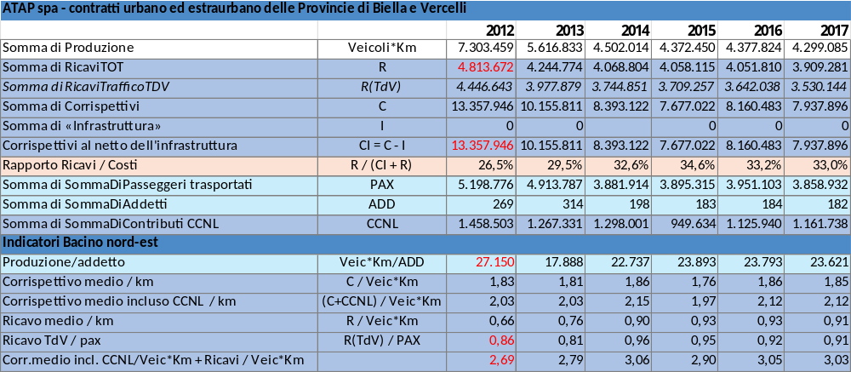
Tabella 80 – ATAP spa: principali indicatori di gestione 2012-2017 (dati ONTPL)
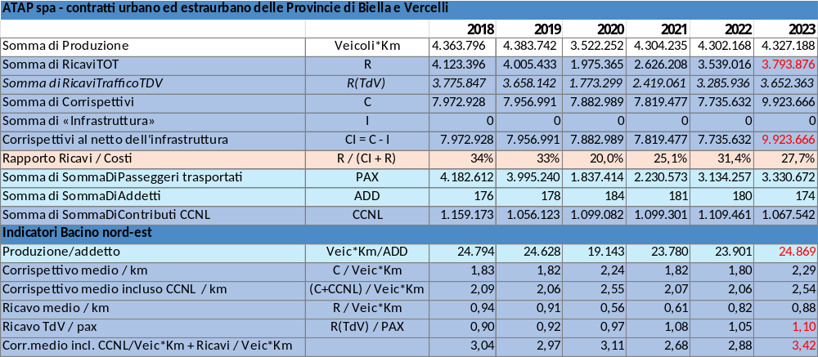
Tabella 81 – ATAP spa: principali indicatori di gestione 2018-2023 (dati ONTPL)

Il rapporto ricavi/costi mostra una persistente difficoltà nel raggiungere l’obiettivo del 35%. Tale valore era stato progressivamente incrementato, e l’obiettivo sfiorato, grazie agli interventi di razionalizzazione del servizio avviati a partire dal 2014-2015, ma ha subito una nuova flessione negativa a seguito della crisi determinata dal periodo pandemico.
Occorre evidenziare che l’andamento dei costi (stimati come somma dei corrispettivi e dei ricavi) tra il 2012 e il 2023 ha subito una flessione con un decremento pari al -24,5 %; tale riduzione appare legata alla riduzione delle percorrenze che portano ad una sostanziale diminuzione dei fattori della produzione, tra i quali gli addetti che costituiscono in genere una voce di costo rilevante all’interno del bilancio delle aziende di TPL. Nonostante tale riduzione, il costo medio a chilometro risulta incrementato del 27%, lievemente superiore (circa 3 punti percentuale) all’indice nazionale dei prezzi al consumo per lo stesso periodo.
L’andamento dei ricavi medi a passeggero ha visto un aumento tra il 2012 e il 2023 del 28,2% in parte legato agli adeguamenti tariffari regionali; tuttavia, dopo la pandemia, il servizio stenta a riacquisire il volume di passeggeri precedente.
La produttività del servizio, valutata sul rapporto veic-km/addetto, per il periodo di riferimento è in calo (-8,40%).

VCO Trasporti srl
Di seguito si riporta l’andamento degli indicatori di servizio dell’azienda VCO Trasporti srl nel periodo 2012-2023 nonché le prime considerazioni desumibili dai dati.

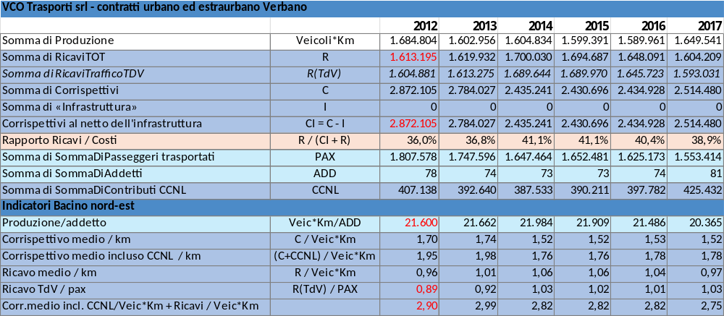
Tabella 82 – VCO Trasporti srl: principali indicatori di gestione 2012-2017 (dati ONTPL)
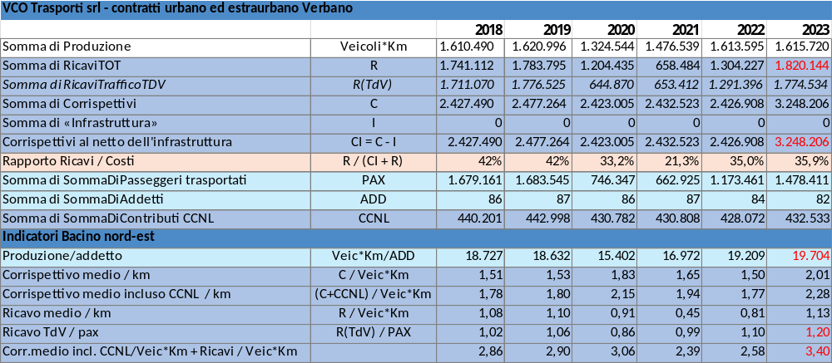
Tabella 83 – VCO Trasporti srl: principali indicatori di gestione 2018-2023 (dati ONTPL)

Il rapporto ricavi/costi presenta dal 2016 ad eccezione del 2020 (anno Covid) un valore sopra l’obiettivo del 35%, quindi in linea con quanto previsto dalla normativa in merito a tale obiettivo.
Seppur tale indicatore è largamente positivo rispetto agli obietti, occorre evidenziare che l’andamento dei costi (stimati come somma dei corrispettivi e dei ricavi) tra il 2012 e il 2023 ha subito un aumento del 13 %, comunque ampiamente al disotto dell’indice nazionale dei prezzi al consumo per lo stesso periodo; analogo andamento si ha per il costo medio a km che risulta aver subito un incrementato del 17%. Anche in questo caso al disotto dell’indice nazionale dei prezzi al consumo per lo stesso periodo;
L’andamento dei ricavi medi a passeggero ha visto un aumento tra il 2012 e il 2023 del 35,2% occorre tener conto che il valore di confronto del 2012 è il più basso di tutta la serie storica e che questo indicatore ha un andamento abbastanza costante con una media di 1,01 €/pax.
La produttività del servizio, valutata sul rapporto veic-km/addetto, per il periodo di riferimento è in calo (-8,78%).

Valutazioni economiche per la suddivisione dei lotti
Le valutazioni economiche per la costituzione dei lotti si basa sul principio dell’applicazione dei costi standard alle unità di rete così come individuate nel paragrafo 7.1.
Si è provveduto a definire i costi standard sulla base del metodo della regressione lineare specificato per i servizi con autolinea di cui al punto 1 dell’art. 6 del Decreto del MIT n° 157/2018 così definito:
Costo standard unitario (€/bus-km) =
+14,07855
-0,59230 x velocità commerciale
+0,50837 x V1 x (velocità commerciale- 17)
+0,06827 x V2 x (velocità commerciale- 32)
-0,18583 x K1 x quantità bus-km di servizio
+0,01559 x K2 x quantità bus-km di servizio
+1,46083 x ammodernamento del materiale rotabile per bus-km di servizio
Si evince che il costo standard per i servizi su autolinea variano in funzione della velocità commerciale media e della dimensione della produzione chilometrica annua dei servizi considerati.
L’andamento del costo standard, esclusa la componente relativa agli ammortamenti, in funzione della velocità commerciale media e della dimensione della produzione chilometrica annua è riportato nel diagramma di Figura 29.
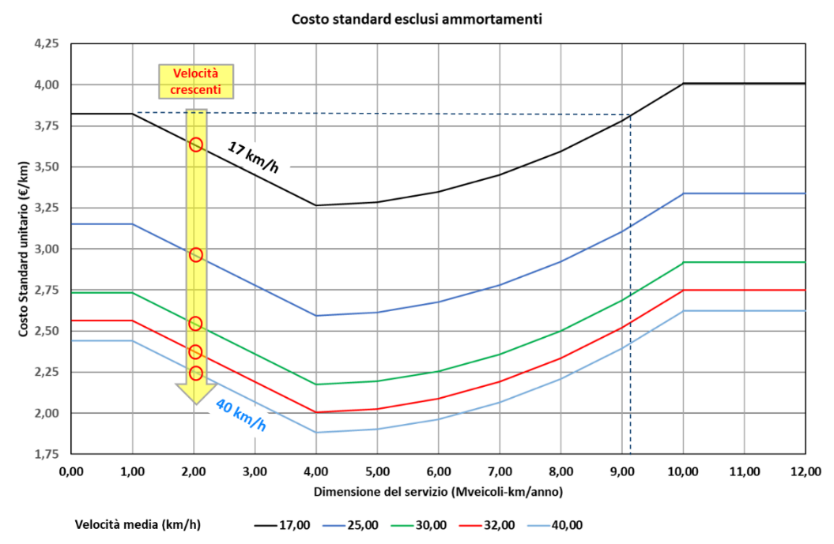
Figura 29 - Costo standard dei servizi di autolinea esclusa componente dipendente dall’ammortamento
Si osserva che per fascia di produzione chilometrica annua che varia tra 1 milione e poco più di 9 milioni di veicoli-km/anno, il costo standard è inferiore rispetto a qualsiasi altro valore corrispondente a produzioni al di fuori di questo intervallo. Il costo standard raggiunge il minimo assoluto a 4 milioni di veicoli-km/anno.
Dal grafico riportato in figura, si nota anche un valore limite di "saturazione" per produzioni pari o superiori a 10 milioni di veicoli-km/anno, così come un valore “incomprimibile” per produzioni inferiori ad 1 milione di veicoli-km/anno. Si nota anche come la funzione descrittiva del costo standard abbia una crescita asimmetrica intorno al valore minimo; anche per valori inferiori dei 4 di veicoli-km/anno (fino a circa 3,6 di veicoli-km/anno) e per valori superiori (fino a circa 5,6 di veicoli-km/anno) la crescita del costo standard ottimo è molto contenuta.
Nell’effettuare la valutazione dei costi standard per i servizi afferenti al Bacino Nord Est si è assunto un ammortamento standard per veicolo calcolato secondo la metodologia indicata all’art.9 del decreto ministeriale 157/2018, ovvero pari all'ammortamento annuo del veicolo rapportato ad una quantità standard di chilometri percorsi.
Il valore unitario dell’ammortamento standard del materiale rotabile è stato dunque determinato assumendo un cofinanziamento al 50%, una vita tecnica utile di 15 anni, una produttività media di 44.000 km e valori di costo di acquisto standard pari a 244.100 € per gli autobus con allestimenti urbani-suburbani e pari a 221.450 € per gli autobus con allestimento extraurbano. Tali valori corrispondono al costo di un veicolo di moderna generazione, corredato degli equipaggiamenti e dei dispositivi necessari ed essenziali al servizio quali, ad esempio, AVM, conta passeggeri, bigliettazione elettronica per entrambe le tipologie di allestimento. L’esito della valutazione del costo standard è stato aggiornato al 2025 secondo quanto previsto dall’art. 10 comma 1 del DM 157/2018.
L’aggiornamento è stato effettuato utilizzando il coefficiente ISTAT NIC 072 del 2024 calcolato su base 2017 ottenendo un coefficiente di adeguamento pari al valore di 1,20.

Unità di rete
Prendendo in considerazione le linee e le produzioni chilometriche definite per ciascuna localizzazione nello scenario di massima ottimizzazione individuata in precedenza (vedi Tabella 72), applicate le variazioni delle linee inter-bacino e dei servizi inerenti agli accordi di programma, si rende necessario accorpare i gruppi di linee.
L'obiettivo principale di questo processo è individuare unità di rete funzionali, ciascuna con una produzione chilometrica il più possibile prossima alla soglia ottimale di 4 milioni di veicoli-km/anno.
Per raggiungere questo obiettivo, si seguono i seguenti passaggi:
- accorpamento dei gruppi di linee: si procede all'accorpamento dei gruppi di linee tenendo conto delle produzioni chilometriche incrementate. L'obiettivo è formare unità di rete che abbiano una produzione chilometrica complessiva il più possibile vicina alla soglia ottimale di 4 milioni di veicoli-km/anno. Questo accorpamento viene effettuato considerando variabili come la contiguità geografica.
- aggiustamenti e ottimizzazioni finali: se necessario, si effettuano aggiustamenti e ottimizzazioni finali per affinare ulteriormente la configurazione delle unità di rete. Questo può includere la redistribuzione delle linee tra le unità di rete o la modifica delle produzioni chilometriche per raggiungere l'obiettivo prefissato.
L'intero processo è finalizzato a creare una rete di trasporto pubblico locale più efficiente e sostenibile, con unità di rete ottimizzate per garantire una gestione efficace e una riduzione dei costi operativi complessivi.
Dal programma di esercizio si ricavano la durata d’esercizio e la percorrenza per ciascuna linea presa in considerazione suddividendole fra urbane ed extraurbane potendo desumere qualsiasi successiva aggregazione (unità di rete, lotti), elementi da cui si può procedere alla valutazione:
- del n° di veicoli necessari al servizio;
- dei costi standard riportati al paragrafo 7.5;
- delle velocità commerciale programmata (come rapporto fra la produzione commerciale complessiva ed il tempo commerciale complessivo) dei servizi inseriti nell’unità di rete;
- della velocità commerciale standard per i servizi urbani e per i servizi extraurbani utilizzando le tempistiche rettificate indicate dal DM 157/2018;
Nella tabella seguente si riporta uno scenario A in cui le unità di rete sono state individuate a valle dell’accorpamento dei gruppi di linee secondo i criteri sopra descritti, specificando per ciascuna i principali parametri desunti dal programma di esercizio.

Unità di rete | Descrizione | veic-km/anno servizi extraurbani | veic-km/anno servizi urbani | veic-km/anno | % urbane | Vel. Prog. Km/h | Vel. Stan. Km/h | bus urbani | bus extraurb.
UR A1  Domodossola, Omegna, Verbania | Servizi Urbani e Extraurbani area Cusio Ossola | 3.425.653 | 741.069 | 4.166.722 | 18% | 32,66 | 28,35 | 12 | 57
UR A2  Biella, Alice Castello, Vercelli | Servizi Urbani e extraurbani della Provincia di Biella e Vercelli | 3.382.398 | 610.124 | 3.992.522 | 15% | 27,53 | 24,17 | 17 | 92
UR A3  Pray Biellese, Romagnano, Borgomanero | Servizi Extraurbani della Provincia di Novara e della Valsesia | 3.790.638 | 2.617 | 3.793.255 | 0,07% | 34,89 | 30,19 | 0 | 99
UR A4  Novara | Servizi Urbani e Extraurbani di Novara | 1.454.049 | 2.346.451 | 3.800.500 | 62% | 25,08 | 23,77 | 48 | 29
Totale intero bacino |  | 12.052.738 | 3.700.261 | 15.752.999 |  |  |  | 76 | 278
Tabella 84 – Unità di rete scenario A: descrizione dei parametri principali
Nella figura seguente si possono vedere dal punto di vista territoriale come sono distribuiti gli accorpamenti delle differenti localizzazioni in unità di rete e dei servizi ad esse assegnati.
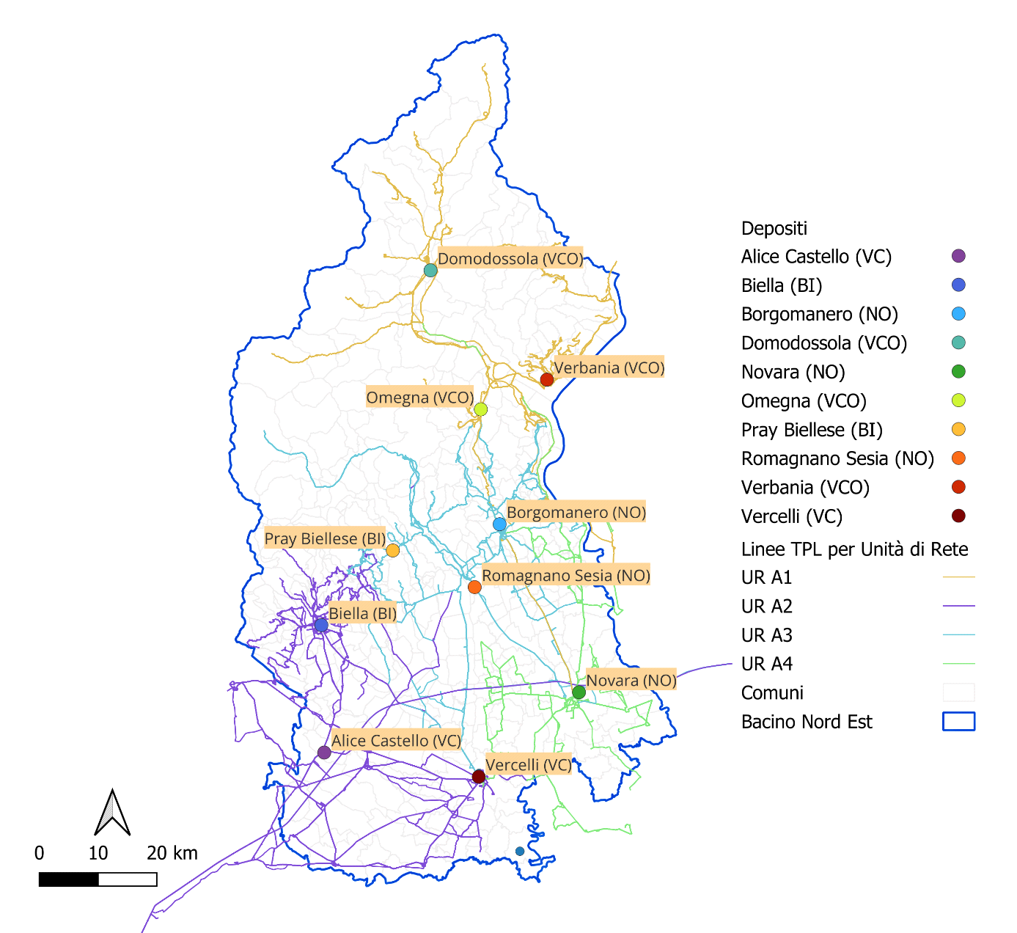

Figura 30 – Configurazione territoriale unità di rete scenario A

Questa suddivisione non tiene però conto delle richieste specifiche degli enti locali descritte nel paragrafo precedente; pertanto, si è ritenuto di sviluppare uno scenario B che soddisfacesse tali istanze.
In tale scenario, sintetizzato nella successiva Tabella 85, si sono presi in considerazione i servizi attualmente erogati dalle aziende che potranno essere oggetto di affidamento in-house providing, descritte nel paragrafo precedente, e si sono individuate delle unità di rete calzanti con ciascuna rete di servizio aziendale, apportando dove necessario alcune modifiche.
Sono state quindi effettuate le valutazioni già richiamate in precedenza, relativamente all’ Ambito territoriale e perimetro dei servizi oggetto dell’affidamento in-house (paragrafo 7.2.1)
Nel caso specifico dei servizi erogati da ATAP spa è stato necessario apportare delle modifiche rispetto al perimetro degli attuali servizi compresi nei Contratti di Servizio, al fine di gestire i servizi della Valsesia all’interno di un’unica unità di rete, azione necessaria per superare le problematiche già evidenziate nel paragrafo 4.1.3. Per tale ragione i servizi della linea 164 Vercelli – Alagna sono stati scorporati tra servizi che hanno origine e destinazione al di fuori dell’ambito di mobilità della Valsesia e quelli che invece hanno almeno una delle due destinazioni interne alla Valle. I primi sono stati assegnati all’unità di rete che comprende i servizi di ATAP (UR B2), mentre gli altri sono stati assegnati per omogeneità all’unità di rete che contiene i servizi della Valsesia erogati da altri operatori (UR B3). Questo ha comportato la suddivisione della linea 164 in due nuove linee separate. Con lo stesso principio di gestione omogenea dei servizi all’interno di uno specifico ambito territoriale di mobilità, all’unità di rete comprendente i servizi di ATAP (UR B2) sono state assegnate le linee 66 Santhià-Buronzo-Rovasenda-Gattinara-Romagnano, 902 Confienza-Vercelli, 103 Vercelli-Rive e la linea Ronsecco - Tricerro – Constanzana, attualmente operate da altri vettori.
Anche nell’unità di rete dedicata ai servizi erogati da VCO Trasporti srl (UR B5), sono state apportate delle modifiche rispetto ai servizi attuali sullo stesso principio utilizzato in precedenza. In particolare, sono state assegnata all’unità di rete in questione le linee n. 36 “Verbania – Miazzina – Aurano – Intragna” e n. 37 “Intragna – Aurano – Miazzina – Verbania”, mentre è stata assegnata ad un’altra unità di rete la linea n. 21 “Verbania – Domodossola” (UR B1).
Ovviamente, pur nel tentativo di mantenere un dimensionamento pari a circa 4 milioni di veic-km la configurazione del presente scenario B va a discapito del dimensionamento ottimale delle unità e dei conseguenti lotti.

Unità di rete | Descrizione | veic-km/anno servizi extraurbani | veic-km/anno servizi urbani | veic-km/anno | % urbane | Vel. Prog. Km/h | Vel. Stan. Km/h | bus extraurbani | bus urbani
UR B1  Domodossola, Verbania | Servizi Urbani e Extraurbani area Cusio Ossola | 3.081.691 | 45.964 | 3.127.655 | 1% | 33,37 | 29,02 | 39 | 1
UR B2  Biella, Pray Biellese, Alice Castello, Vercelli | Servizi Urbani di Biella e Vercelli servizi extraurbani della Provincia di Biella e Vercelli | 3.917.505 | 610.124 | 4.527.629 | 13% | 28,19 | 23,99 | 142 | 21
UR B3  Romagnano, Borgomanero, Novara | Servizi Extraurbani della Provincia di Novara e della Valsesia | 4.196.214 | 2.617 | 4.198.831 | 0,06% | 35,99 | 32,52 | 67 | *
UR B4  Novara | Servizi Urbani di Novara |  | 2.346.451 | 2.346.451 | 100% | 21,16 | 20,74 | 0 | 55
UR B5  Omegna, Verbania | Servizi Urbani e Extraurbani di Verbania | 857.328 | 695.105 | 1.552.433 | 45% | 30,44 | 26,36 | 16 | 13
Totale intero bacino |  | 12.052.737 | 3.700.261 | 15.752.998 |  |  |  | 264 | 90
*Non sono previsti autobus perché trattasi esclusivamente del servizio di funivia del comune di Varallo
Tabella 85 – Unità di rete Scenario B con affidamenti in-house: descrizione dei parametri principali
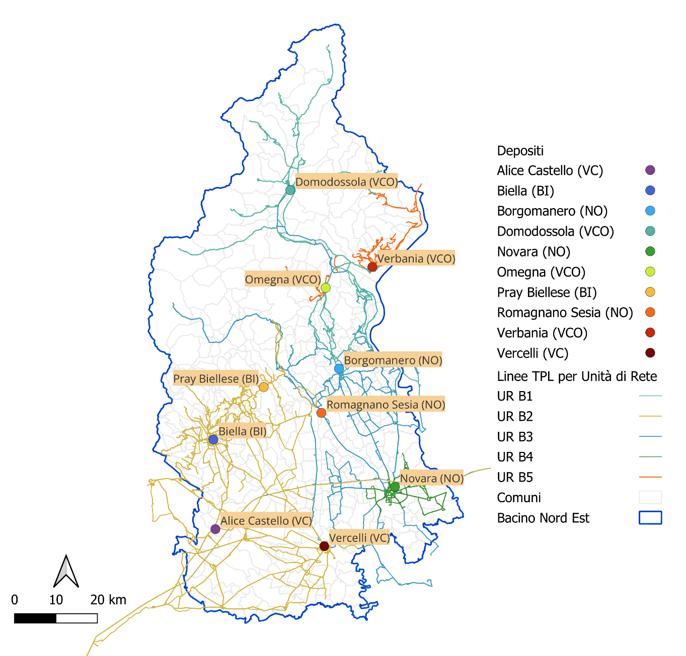Figura 31 – Configurazione territoriale unità di rete scenario B

Con i parametri calcolati per ciascuna unità di rete dello scenario A (Tabella 84) costituito da 4 unità di rete, con valori di produzione più prossimi possibile al valore ottimale di 4 milioni di veicoli-km annui si ottengono i seguenti costi standard unitari e velocità commerciali.

Unità di rete | Produzione | Costo standard unitario | Costo standard | Velocità commerciale PEA | Velocità standard
Unità di rete | veic-km/anno | (€/km) | (€) | (km/h) | (km/h)
UR A1  Domodossola, Omegna, Verbania | 4.166.722 | 3,00 € | 12.497.746,55 € | 32,66 | 28,35
UR A2  Biella, Alice Castello, Vercelli | 3.992.522 | 3,63 € | 14.492.437,90 € | 27,53 | 24,17
UR A3  Pray Biellese, Romagnano, Borgomanero | 3.793.255 | 3,05 € | 11.558.919,58 € | 34,89 | 30,19
UR A4  Novara | 3.800.500 | 3,57 € | 13.571.629,22 € | 25,08 | 23,77
Valore Totale | 15.752.998 |  | 52.120.733,00 €
Valore unitario MEDIO€/km |  |  | 3,31 €
Tabella 86 – Valutazione dei costi standard scenario unità di rete 4 mil Km

Con i parametri calcolati per ciascuna unità di rete dello scenario B (Tabella 85) costituito da 5 unità di rete, con valori di produzione più prossimi possibile al valore ottimale di 4 milioni di veicoli-km annui si ottengono i seguenti costi standard unitari e velocità commerciali.

Unità di rete | Produzione | Costo standard unitario | Costo standard | Velocità commerciale PEA | Velocità standard
Unità di rete | veic-km/anno | (€/km) | (€) | (km/h) | (km/h)
UR B1  Domodossola, Verbania | 3.127.655 | 3,10 € | 9.709.596,87 € | 33,37 | 29,02296
UR B2  Biella, Pray Biellese, Alice Castello, Vercelli | 4.527.629 | 3,79 € | 17.174.442,62 € | 28,19 | 23,98725
UR B3  Romagnano, Borgomanero, Novara | 4.198.831 | 2,56 € | 10.760.917,10 € | 35,99 | 32,52
UR B4  Novara | 2.346.451 | 4,25 € | 9.961.917,50 € | 21,16 | 20,74354
UR B5  Omegna, Verbania | 1.552.433 | 3,77 € | 5.853.149,15 € | 30,44 | 26,3607
Valore Totale | 15.752.998 |  | 53.460.023,24 €
Valore unitario €/km medio |  |  | 3,39 €
Tabella 87 – Valutazione dei costi standard scenario unità di rete servizi in-house

Questa analisi conferma che il dimensionamento delle unità di rete su 4 milioni di veicoli-km rappresenta l’opzione economicamente più vantaggiosa: tra le due versioni considerate, si registra infatti una differenza di costo totale pari a 1,34 milioni di euro.
Al fine di perseguire l’obiettivo che riguarda il miglioramento della finanza pubblica, nel proseguo del documento, per la definizione degli affidamenti in-house il costo standard totale a base degli affidamenti sarà quello della Tabella 86.

Valutazioni sulla contendibilità dei lotti
Nei paragrafi successivi si procederà a definire una configurazione dei lotti da affidare tramite procedura competitiva basata prevalentemente sui soli servizi ad oggi affidati ad operatori non controllati dagli Enti Pubblici.

Valutazioni sugli operatori di mercato
Attualmente il servizio di TPL all’interno del Bacino Nord Est è affidato attraverso 10 Contratti e 8 Accordi di Programma che vedono la presenza sul territorio di 13 aziende: A.T.A.P. spa, Andreoli Tiziano, Autoservizi Comazzi srl, Baranzelli Natur srl, EGIMONT di ORLEONI Evandro & C., Pirazzi Autoservizi srl, S.A.F. Società Autoservizi Fontaneto srl, S.T.A.C. (Società Trasporti Automobilistici Casalesi) srl, STN srl, Salsi Celestino & C. S.n.c., STV trasporti srl, SUN spa, VCO Trasporti srl.
Le linee a scavalco con gli altri bacini sono già operate da aziende presenti nei contratti del Bacino Nord Est.
Complessivamente le linee urbane descritte nel paragrafo 4.1.2 sono gestite dalle seguenti aziende: A.T.A.P., SUN e VCO Trasporti. Ad eccezione di SUN, questi operatori svolgono anche servizi extraurbani.
Il servizio della funivia del comune di Varallo è gestito dall’operatore EGIMONT di ORLEONI Evandro & C. tramite affidamento diretto da parte del Comune.
Nella tabella seguente è descritto l’impegno chilometrico delle aziende che erogano i servizi presi in considerazione per il Bacino Nord Est, ad eccezione di quelli erogati in economia all’interno degli accordi di programma (Tabella 53 e Tabella 56).

Operatore TPL | km servizi extraurbani | km servizi urbani | Totale
A.T.A.P. | 4.192.804 | 610.124 | 4.802.928
ANDREOLI Tiziano | 135.840 |  | 135.840
AUTOSERVIZI COMAZZI | 2.204.495 |  | 2.204.495
BARANZELLI N.A.TUR | 1.657.895 |  | 1.657.895
EGIMONT di ORLEONI Evandro & C. |  | 2.617 | 2.617
PIRAZZI AUTOSERVIZI | 121.846 |  | 121.846
S.A.F. - SOCIETA' AUTOSERVIZI FONTANETO | 1.210.311 |  | 1.210.311
S.T.A.C. - SOCIETA' TRASPORTI AUTOMOBILISTICI CASALESI | 18.130 |  | 18.130
S.T.N. - SOCIETA' TRASPORTI NOVARESI | 1.452.798 |  | 1.452.798
Salsi Celestino & C. S.n.c. | 9.828 |  | 9.828
STV trasporti srl | 87.258 |  | 87.258
SUN |  | 2.346.451 | 2.346.451
V.C.O. TRASPORTI | 902.448 | 695.105 | 1.597.553
Totale | 11.993.652 | 3.654.297 | 15.647.949
Tabella 88 – Ripartizione dei servizi fra le aziende attualmente operanti sul territorio

Tra ottobre e novembre 2024, 20 operatori hanno partecipato agli incontri collettivi e individuali per il Bacino Nord Est del Piemonte. Questi incontri sono stati espletati ai sensi delle Delibere ART 64/2024, e della Delibera 48/2017. Gli operatori hanno manifestato un interesse concreto a partecipare ai futuri affidamenti dei servizi del bacino (si veda allegato 3). Di seguito il dettaglio dei partecipanti.

OPERATORI ECONOMICI | N°  incontri | Tipologia servizi erogati | Operanti in Piemonte | Sistema di qualificazione | Categoria Classe
AIR PULLMAN SPA | 9 | Extraurbano | no | X in RTI | A4
AMAG MOBILITA' SPA | 7 | Urbano | si | X | A2
ATAP SPA | 4 | Urbano ed extraurbano | si
AUTOGUIDOVIE SPA | 7 | Urbano, extraurbano | si | X | A4
AUTOLINEE GIACHINO S.R.L. | 9 | Extraurbano | si | X | A2
AUTOSERVIZI COMAZZI SRL | 4 | Extraurbano | si
AZIENDA TRASPORTI MILANESI SPA | 7 | Urbano ed extraurbano | si | X | A4
BARANZELLI NATUR SRL | 7 | Extraurbano | si
BLS AG | 1 | Extraurbano | no | X | Ci
BUS COMPANY S.R.L. | 10 | Urbano ed extraurbano | si | X | A4
BUSITALIA - SITA NORD SRL | 3 | Urbano ed extraurbano | no | X | A4
CAVOURESE SPA | 3 | Urbano ed extraurbano | si | X | A2
GTT S.P.A. | 9 | Urbano ed extraurbano | si | X | A4
S.A.F. SOCIETA' AUTOSERVIZI FONTANETO S.R.L. | 2 | Extraurbano | si | X | A1
STAC AUTOTICINO SRL | 4 | Extraurbano | si
STAR MOBILITY S.P.A. | 3 | Urbano ed extraurbano | no | X | A4
STAV SPA | 2 | Extraurbano | no | X | A4
STN SRL | 6 | Extraurbano | si | X | A1
V.I.T.A. S.P.A. | 1 | Extraurbano | si | X | A2
VCO TRASPORTI SRL | 4 | Urbano ed extraurbano | si | X | A1
Tabella 89 – Elenco operatori potenzialmente interessati

Alcune delle suddette aziende come si evince dalla Tabella 89 sono già registrate nel sistema di qualificazione dei concessionari dei servizi di trasporto pubblico locale istituito dall’Agenzia con Deliberazione del Consiglio di amministrazione n. 10 del 30/05/2016.
Il Sistema ha lo scopo di definire elenchi di operatori di servizi pubblici (operatori economici) dotati di specifici requisiti morali, tecnici e finanziari interessati a partecipare alle procedure di individuazione dei concessionari dei servizi di Trasporto Pubblico Locale (TPL) di persone, ai sensi del Regolamento (CE) n. 1370/2007 del Parlamento Europeo e del Consiglio del 23 ottobre 2007 relativo ai servizi pubblici di trasporto di passeggeri su strada e per ferrovia e che abroga i regolamenti del Consiglio (CEE) n. 1191/69 e (CEE) n. 1107/70, maggiori dettagli sono consultabili sul sito istituzionale dell’Ente (Sistema di qualificazione).
Le categorie individuate nel Sistema di Qualificazione dell’Agenzia sono descritte nella tabella seguente:
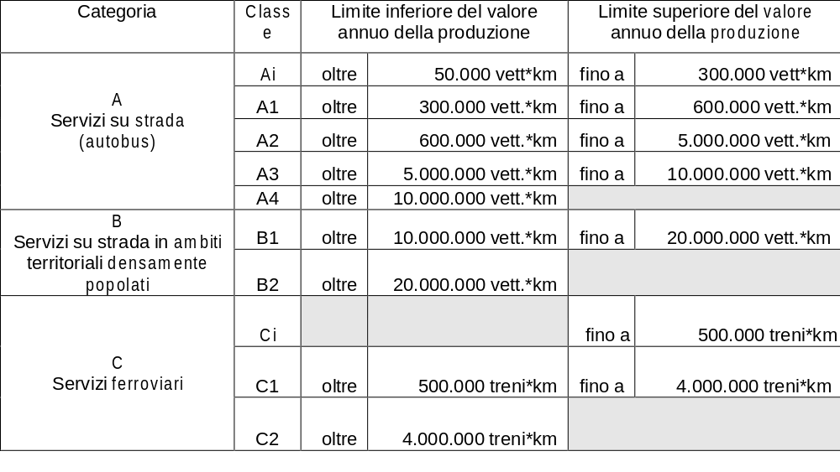
Tabella 90 – Categorie di qualificazione degli Operatori TPL nel Sistema di Qualificazione

Alla data del 27 giugno 2025 erano ufficialmente registrati 23 soggetti in una o più categorie, in particolare per la categoria A inerente i servizi su strada si hanno 20 iscritti:
2 Operatori Economici iscritti esclusivamente per la categoria A classe i
5 Operatori Economici iscritti per la categoria A classe 1 e classi inferiori
4 Operatori Economici iscritti per la categoria A classe 2 e classi inferiori
0 Operatori Economici iscritti esclusivamente per la categoria A classe 3
9 Operatori Economici iscritti per la categoria A classe 4 e classi inferiori
La scelta di individuare lotti da 4 milioni di veicoli-km /anno avrebbe già potenzialmente 13 operatori con le caratteristiche di idoneità per la partecipazione alle gare in quanto iscritti nelle categorie A2 e superiori.
Tra i partecipanti agli incontri di consultazione quelli iscritti al Sistema di Qualificazione risultano appartenenti alle categorie Ai, A2 e A4 come meglio specificato di seguito:
0 Operatori Economici iscritti esclusivamente per la categoria A classe i
3 Operatori Economici iscritti per la categoria A classe 1 e classi inferiori
4 Operatori Economici iscritti per la categoria A classe 2 e classi inferiori
0 Operatori Economici iscritti esclusivamente per la categoria A classe 3
8 Operatori Economici iscritti per la categoria A classe 4 e classi inferiori
Tra i partecipanti agli incontri di consultazione, S.A.F., STN, VCO Trasporti risultano essere operatori iscritti al sistema nella categoria A1 (S.A.F., STN, VCO Trasporti).
Occorre evidenziare che STN fa parte del gruppo Autoguidovie spa, già qualificato nella categoria A4 per tanto con accesso anche a gare di lotti più grandi.
Al contrario, S.A.F. qualora non si avvalesse della collaborazione di altri operatori, non avrebbe accesso a gare per lotti più grandi della categoria ad oggi definita; più recentemente SAF ha acquisto l’azienda Autoservizi Comazzi ponendosi quindi nelle condizioni di rivedere la propria iscrizione.
Analoga situazione potrebbe configurarsi per VCO Trasporti, anche se la sua situazione di potenziale affidatario di servizi in regime di in-house providing lo esclude dalla possibilità di partecipare a procedure di gara.
Si evidenzia che le società ATAP spa e SUN spa per la quale si sta avviando la procedura di affidamento in-house, ad oggi non sono ancora registrate nel Sistema di qualificazione dell’Agenzia.
Si segnala infine la partecipazione alle consultazioni dell’Azienda BLS AG, un operatore economico iscritto esclusivamente alla categoria Ci, che identifica soggetti idonei a concorrere per l’affidamento di servizi ferroviari. Tale partecipazione è avvenuta in qualità di portatore di interesse, in relazione a possibili prospettive di sviluppo connesse all’integrazione dei servizi.
Il quadro attuale delle aziende presenti sul territorio, il numero di operatori iscritti per ciascuna classe nonché i risultati di partecipazione alla consultazione fanno presumere una buona partecipazione alla gara di più operatori indipendentemente dalla scelta dalla dimensione dei lotti.

Processo di consultazione - indicazioni sulla dimensione dei lotti
Durante il processo di consultazione (si veda allegato 2) è stato diffuso un questionario specificatamente dedicato al tema della definizione dei lotti. Dai risultati è emersa con chiarezza, da parte degli enti locali, l’esigenza prioritaria di configurare lotti che contengano al loro interno poli di istruzione e poli sanitari.
In particolare, per quanto riguarda il bacino Nord Est, i contributi da parte degli Enti hanno espresso indicazioni sulle modalità di affidamento più che sulla dimensione dei lotti, come già esposto precedentemente.
Anche gli operatori di TPL che hanno partecipato alla consultazione anche attraverso la compilazione dei questionari, hanno espresso indicazioni sui criteri da adottare per l’individuazione dei lotti. Il criterio ritenuto più rilevante è risultato essere il rapporto ricavi/costi, considerato prioritario con un’incidenza superiore del 35% rispetto agli altri parametri proposti (produzione chilometrica e dimensione dei fattori della produzione).
Sono stati inoltre segnalati ulteriori criteri da tenere in considerazione nella definizione dei lotti:
- geomorfologia e complessità del territorio, densità della popolazione
- ubicazione dei beni strumentali
- presenza bilanciata all’interno del lotto di linee di forza – primarie/secondarie – di linee a domanda debole
Dalle risposte fornite gli operatori hanno evidenziato che:
- sia più importante assegnare un lotto di servizio in base all’organizzazione dei servizi rispetto al programma di esercizio piuttosto che all’omogeneità del materiale rotabile e delle officine di manutenzione.
- la riduzione delle percorrenze a vuoto è il parametro che più di altri genera maggiore efficienza.
- l’organizzazione del servizio generando efficienza rende maggiormente contendibile un lotto.
Sulla dimensione ottimale dei lotti le aziende di TPL si sono così espresse:
- lotti con una produzione di servizi tra 4 e 6 mil. di km/anno – indicazione pervenuta da aziende di TPL di medie-piccole dimensioni
- lotti con una produzione di servizi superiore ai 10 mil. di km/anno – indicazione pervenuta da aziende di grandi dimensioni
Infine, gli operatori ritengono che dimensioni maggiori dei lotti e l’omogeneità dei servizi svolti influiscano positivamente nell’ottimizzazione dell’uso del materiale rotabile.
Nella fase di consultazione si è anche richiesto alle aziende se e quali degli attuali 24 depositi utilizzati per l’erogazione dei servizi nel Bacino Nord Est, potranno essere messi a disposizione degli operatori economici che partecipano alla procedura di gara; si tratta di elementi essenziali per una corretta impostazione dei Piani economico-finanziari e dei Piani di mobilitazione dei fattori della produzione.
A seguito di specifica richiesta da parte di Agenzia agli operatori di TPL, i depositi messi a disposizione dalle aziende sono elencati nella tabella sottostante. Per ulteriori dettagli tecnico-funzionali si rimanda all'allegato 7.

Codice Deposito | Localizzazione | Indirizzo | Superficie totale (mq)
NE_001 | Biella (BI) | C.so G. A. Rivetti | 32.648
NE_002 | Pray Biellese (BI) | Via Biella | 7.253
NE_003 | Alice Castello (VC) | Via Don caffaro | 6.850
NE_005 | Vercelli (VC) | Via Trento | 10.800
NE_006 | Romagnano Sesia (NO) | Via Novara | 11.924
NE_008 | Domodossola (VCO) | Via Nosere | 10.845
NE_012 | Borgomanero (NO) | Via Simonotti | 12.250
NE_013 | Omegna (VCO) | Via Bialetti | 5.120
NE_014 | Borgosesia (VC) | Via Montrigone | 930
Tabella 91 – Depositi messi in disponibilità per le procedure di gara
La Regione Piemonte, con una specifica nota per l’Agenzia, ha fornito indirizzi interpretativi a valle degli esiti di consultazione. In sintesi, gli indirizzi della Regione prevedono che:
- i bacini di mobilità vengono suddivisi in lotti per favorire la partecipazione alle gare;
- la dimensione ottimale dei lotti è di circa 4 milioni di bus*km/anno, tenendo conto anche dell'organizzazione provinciale dei servizi. Inoltre, tale valore di produzione (4 mln bus*km) dovrà essere considerato da AMP come valore di riferimento minimo (massimo 10 mln bus*km) per la perimetrazione dei lotti di affidamento anche in funzione della dimensione complessiva di produzione, in termini di bus*km, dell’intero bacino a cui il lotto si riferisce.
- deve essere prevista la possibilità di aggiudicazione contemporanea ad un unico operatore di tutti i lotti di una Bacino; tuttavia, sono posti limiti all’aggiudicazione di lotti in più bacini.
Infine, come già anticipato, durante la consultazione l’esigenza degli affidamenti in-house non è emersa nella sua completezza; pertanto, non è stato possibile consentire all’agenzia di sfruttare tale momento consultivo per approfondire gli aspetti richiesti dalla delibera art 154/2019, saranno quindi sviluppate consultazioni specifiche.

Barriere alla contendibilità dei lotti
A seguito della predetta consultazione, i cui esiti sono riportati nell’allegato 3 e sono consultabili sulla piattaforma dedicata https://ampartecipa.mtm.torino.it/, in merito alla contendibilità dei lotti è emerso quanto segue:
- la riduzione del numero di depositi rispetto alle condizioni attuali rappresenta un elemento fondamentale per la concorrenza nel mercato, poiché diminuisce le barriere strutturali che ostacolano l'efficienza gestionale. Inoltre, questa riduzione può stimolare l'innovazione, portando allo sviluppo di nuovi assetti organizzativi che rispondono meglio alle esigenze del servizio e quindi degli utenti, migliorando così l'efficienza allocativa delle risorse;
- l'individuazione di un numero ridotto di depositi, rispetto alle condizioni attuali, consentirà una maggiore flessibilità progettuale e ridurrà i rischi di contenzioso al termine della procedura;
- considerato che le imprese incumbent hanno fornito una discreta disponibilità dei depositi, tale elemento non costituisce una possibile barriera all’ingresso per potenziali gestori entranti;
- con riferimento al materiale rotabile relativo ai lotti che saranno oggetto di gara, si evidenzia che nel Lotto – Cusio Ossola il 42% dell'attuale parco autobus sarà trasferito dal gestore uscente al gestore entrante, essendo mezzi acquisiti con contributo pubblico e quindi soggetti al vincolo di destinazione d'uso. Una situazione analoga si riscontra nel Lotto – Novara e Valsesia, dove la percentuale di autobus trasferiti sarà pari al 43%. Alla luce di tali dati, i valori percentuali contenuti ed inferiori alle situazioni presenti in altri lotti di gara del Piemonte, trattandosi di numeriche contenute in valore assoluto si può ritenere che tale disponibilità non costituisca una particolare problematica e una barriera all'ingresso nel mercato del bacino;
- le strutture strumentali essenziali per il servizio sono esclusivamente i nodi d'interscambio di primo livello, identificabili con le principali stazioni ferroviarie. Le strutture immobiliari a servizio dell'interscambio, qualora presenti, sono di proprietà di enti pubblici o soggette a vincolo di destinazione d'uso, garantendo così la loro disponibilità al gestore entrante e non costituendo una barriera alla partecipazione e contendibilità dei lotti;
- anche le dotazioni tecnologiche non costituiscono una barriera all'entrata, poiché l'obiettivo primario che le imprese dovranno perseguire e dimostrare in sede di gara è la digitalizzazione completa dell'organizzazione aziendale.

Configurazione dei lotti

Alternative prese in considerazione
La richiesta di affidare in-house tre porzioni di servizi, con una produzione complessiva pari a circa il 55% dei servizi presenti all’interno del Bacino, unitamente alla configurazione territoriale su cui insistono i rimanenti servizi da mettere a gara non permette di formulare particolari alternative di configurazione dei lotti.
Si tende ad escludere la configurazione di un lotto unico al fine di:
- rispondere più efficacemente alle particolari esigenze territoriali
- di garantire per quanto possibile la concorrenza tra gli operatori, portando a offerte più competitive e, quindi, a una riduzione dei costi;
- seguire gli indirizzi regionali.
Si definisce quindi un’unica configurazione che vede 2 lotti a gara e 3 lotti in-house:

Lotti | Descrizione | veic-km/anno
Lotto - Cusio Ossola | Servizi Urbani e Extraurbani area Cusio Ossola | 3.127.655
Lotto - Novara e Valsesia | Servizi Extraurbani della Provincia di Novara e della Valsesia | 4.198.831
Totale lotti a gara |  | 7.326.486
Tabella 92 – Lotti a gara
Lotti | Descrizione | veic-km/anno
Lotto - Biella e Vercelli (ATAP Spa) | Servizi Urbani di Biella e Vercelli servizi extraurbani della Provincia di Biella e Vercelli | 4.527.629
Lotto - Novara urbano (SUN Spa) | Servizi Urbani di Novara | 2.346.451
Lotto -Verbania urbano e suburbano (VCO Trasporti Srl) | Servizi Urbani e Extraurbani di Verbania | 1.552.433
Totale lotti in-house |  | 8.426.513
Tabella 93 – Lotti in-house

Lotti in Area a domanda debole
Occorre sottolineare che le aree a domanda debole, caratterizzate da una bassa densità di popolazione e una ridotta richiesta di servizi di trasporto pubblico locale (TPL), richiedono una gestione più mirata e personalizzata. I servizi in queste aree devono essere caratterizzati da una maggiore flessibilità per rispondere efficacemente alle esigenze specifiche della popolazione locale.
Affidare i servizi di TPL delle aree a domanda debole insieme al resto dei servizi di bacino o lotto potrebbe rendere più problematica e distante l'attenzione necessaria a tali realtà, in quanto le imprese sarebbero maggiormente focalizzate sulle aree a maggiore domanda. Queste aree, infatti, presentano maggiori problematiche gestionali e, al contempo, garantiscono il soddisfacimento delle esigenze della maggior parte della popolazione. Inoltre, esse assicurano i più importanti flussi economici in termini di ricavi da traffico.
In termini di sostenibilità tecnica ed economica, la presenza di piccole imprese locali che operano direttamente nel territorio è fondamentale. Queste imprese garantiscono una costante presenza sul territorio, essendo parte integrante della comunità locale. La loro vicinanza e conoscenza del contesto permettono di adattare i servizi alle specifiche esigenze della comunità, migliorando la qualità e l'efficienza del trasporto pubblico locale.
Le piccole imprese locali perseguono l'obiettivo di rispondere in modo più efficace alle necessità della popolazione, assicurando una maggiore attenzione e cura nella gestione dei servizi. La loro integrazione nella comunità consente una gestione più mirata e personalizzata, che si traduce in una maggiore soddisfazione degli utenti e in una migliore sostenibilità dei servizi offerti.
Pertanto, le condizioni necessarie per individuare un lotto in un'area a domanda debole sono due, ma strettamente connesse: l'interesse della comunità locale e la contemporanea presenza, in quell'ambito, di un'impresa capace di sviluppare il servizio di trasporto pubblico locale (TPL). Quest'impresa deve essere in grado di offrire soluzioni flessibili e non convenzionali, come ad esempio l'utilizzo di autovetture da 9 posti, per rispondere efficacemente alle esigenze specifiche della popolazione locale.
Come meglio specificato nel paragrafo 2.2 sul territorio del Bacino Nord Est sono presenti 8 Accordi di Programma. A seguito delle consultazioni, non sono emerse richieste da parte degli enti sottoscrittori volte al mantenimento di tali accordi. Al contrario, alcuni Enti hanno manifestato criticità che potrebbero essere superate attraverso una gestione unitaria del servizio all’interno dei nuovi affidamenti.
Pertanto, in una prima fase tutti i servizi saranno inseriti all’interno delle procedure di gara e non saranno quindi individuati lotti in area a domanda debole.
Resta fermo il principio per il quale qualora sia in fase di valutazione delle offerte sia in una successiva fase ad affidamento avviato i servizi offerti non rispondessero pienamente alle esigenze dei territori in area a domanda debole si procederà con l’individuazione di altre soluzioni espletabili anche attraverso specifici accordi di programma con gli Enti territoriali o con altre tipologie di affidamento del servizio.

Analisi costo standard
Per definire gli importi a base di gara si fa riferimento alla determinazione del costo standard in applicazione del DM 157/2018 ed ai sensi di quanto disposto all’art. 1 comma 5 ove prevede che “I costi standard …sono utilizzati dagli enti che affidano i servizi di trasporto pubblico locale e regionale come elemento di riferimento per la quantificazione delle compensazioni economiche e dei corrispettivi da porre a base d’asta …”
Viste le richieste di affidamento in-house che limitano la possibilità di formulare più ipotesi di accorpamento di unità di rete e/o di lotti differenti, come già evidenziato in precedenza, nel presente paragrafo si riportano i costi standard calcolati con l’applicazione della metodologia e l’adeguamento inflattivo descritta nei precedenti paragrafi, unitamente alle rispettive compensazioni dovute per l'assolvimento degli obblighi di servizio valutate nell’ordine del 65% dei costi standard di produzione, al netto dell’infrastruttura, per perseguire e migliorare l’obiettivo fissato dall’art 19 comma 5 del D.lgs. 422/1997 e richiamato dalla delibera ART 64/2024 (Annesso 7). Nel calcolo dei fattori di rettifica dell’ammortamento del costo standard si è scelto, dopo valutazioni riguardanti l’attuale parco mezzi in utilizzo, di adoperare i costi unitari standard per il calcolo del k2 di rettifica per costo effettivo di acquisto autobus (pari a 244.110,00€ per gli allestimenti urbani e 221.450,00€ per gli allestimenti extraurbani), di stabilire la vita utile effettiva pari a 15 anni per il k3 e di considerare una Quota effettiva di autofinanziamento pari al 50% per la rettifica k4.

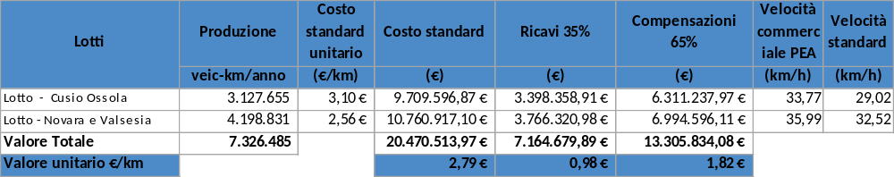
Tabella 94 – Valore delle Compensazioni lotti a gara

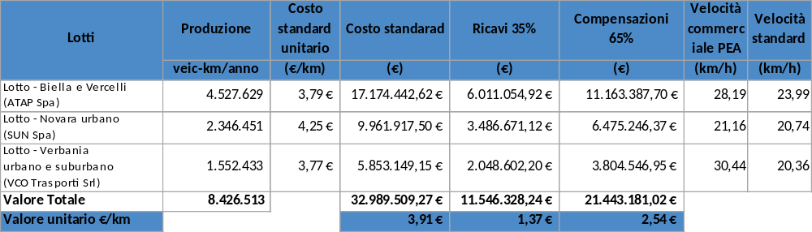
Tabella 95 – Valore delle Compensazioni lotti “in-house”
Il costo standard complessivo per i servizi di Bacino nello Scenario B a 5 lotti è pertanto pari a € 53.460.023,24. Analizzando le valutazioni economiche riportate nel paragrafo 7.3 appare evidente che la scelta in base al semplice costo standard porterebbe all’individuazione di quattro lotti. Infatti, l’applicazione dello scenario A (costo standard € 52.120.733,00) comporterebbe una riduzione dei costi del 2,57% con conseguente riduzione delle potenziali compensazioni coperte dalla finanza pubblica di 870 mila euro/anno.
Tuttavia, la base di riferimento leggermente più alta, la cui effettiva stima sarà possibile solo a seguito dei Pef dei servizi a gara e dei servizi in-house, non può limitare le valutazioni in merito sulle motivate richieste degli Enti del Bacino di individuare dei lotti con affidamento in-house providing, per i quali è comunque necessario definire un importo equo e sostenibile per la copertura dei costi.
Ne consegue la scelta di porre a gara 2 lotti e di affidare in-house 3 lotti; la scelta:
- si allinea alle prescrizioni normative e agli indirizzi regionali di non avere un lotto unico all’interno di un bacino di mobilità;
- comporta l’esigenza di adeguare le compensazioni per i lotti a gara ai costi standard risultanti dal dimensionamento ottenuto a valle dello scorporo dei servizi in-house dal complesso dei servizi del Bacino Nord Est;
- necessita di trovare un equilibrio economico per i lotti con affidamento in-house, che garantisca un costo per le finanze pubbliche inferiore a quanto attualmente speso e il più vicino possibile alle risorse che sarebbero state spese se si fosse scelto di suddividete il Bacino in 4 lotti. Equilibrio che si può trovare attraverso un aumento dei ricavi legato ai passeggeri trasportati e un maggior efficientamento del servizio attraverso l’azione spinta del controllo analogo delle aziende coinvolte.

Congruità delle risorse
Nel paragrafo 5.4 è stato illustrato il quadro delle risorse attualmente impegnate per i servizi operati nel Bacino Nord Est, che ammontano a circa 34,4 milioni di euro, inclusi i fondi CCNL, mentre i ricavi complessivi per gli stessi servizi nel 2023 sono stati pari a circa 17 milioni di euro.
La definizione delle unità di rete e dei lotti, secondo la metodologia adottata, comporta alcune variazioni rispetto all’attuale assetto dei contratti di servizio, in particolare per la riassegnazione dei servizi extraurbani interbacino. Per questi servizi sono state stimate le compensazioni relative all’annualità 2023.
Per la stima dei ricavi da traffico, dei ricavi totali (esclusi oneri CCNL) e delle compensazioni per le linee interbacino assegnate ai Bacini Nord Est e Sud Est, sono stati utilizzati i dati forniti dall’Autorità di Regolazione e raccolti, sulla base delle dichiarazioni aziendali, tramite il monitoraggio della contabilità regolatoria (COREG) per il 2023. Sono stati estratti i valori del conto economico e i dati tecnici delle aziende e dei contratti interessati, calcolando indicatori come ricavi da traffico per chilometro, ricavi totali per chilometro e corrispettivo per chilometro, applicati ai chilometri PEA delle sette linee considerate.
La tabella riepilogativa mostra le risorse pubbliche destinate ai servizi del Bacino Nord Est e i rispettivi ricavi per il 2023, utilizzando come base dati l’Osservatorio Nazionale per il TPL e la contabilità regolatoria ART.

 | Servizi urbani ed extraurbani | Servizi extraurbani interbacino | Totale
Compensazioni | 30.349.324 € | 698.611 € | 31.047.935 €
CCNL | 2.807.661 € | 121.474 € | 2.929.135 €
Totale risorse impegnate | 33.156.984 € | 820.085 € | 33.977.070 €
 | Servizi urbani ed extraurbani | Servizi extraurbani interbacino | Totale
Ricavi totali | 16.715.867 € | 482.386 € | 17.198.253 €
di cui Ricavi tdv | 15.127.731 € | 378.053 € | 15.505.784 €
Tabella 96 – Quadro compensazioni e ricavi 2023
Si ricorda Il valore complessivo dei servizi oggetto di affidamento, stimato con il costo standard, ammonta a circa 52,1 milioni di euro nello scenario A (4 lotti) Tabella 86 e 53,4 milioni di euro nello scenario B (5 lotti) Tabella 87.
Nello Scenario B a 5 lotti, considerando il 65% il valore delle compensazioni e il 35% il valore dei ricavi si ha che il valore massimo delle compensazioni stimate con il metodo del costo standard sono pari a circa 34,7 milioni di euro. e che quindi rispetto alle compensazioni attualmente erogate alle aziende presentano una maggiore esigenza di circa 0,8 milioni di euro. ovvero di circa 2,57%; il valore dei ricavi che garantiscono il rapporto del 35 % ammonta a circa 18,7 milioni di euro.
La verifica di congruità tra le risorse attualmente utilizzate e la stima delle compensazioni standard evidenzia che lo scenario B a 5 lotti richiede una maggiore compensazione, distribuita in modo differenziato tra i lotti da affidare tramite gara e quelli da affidare in-house; per gli affidamenti in-house, la stima complessiva risulta inferiore di circa il 4,4% rispetto alle risorse attualmente impiegate, mentre per i servizi da affidare tramite gara il costo standard è superiore di circa il 15%, con un impatto economico più rilevante per questa modalità di affidamento.
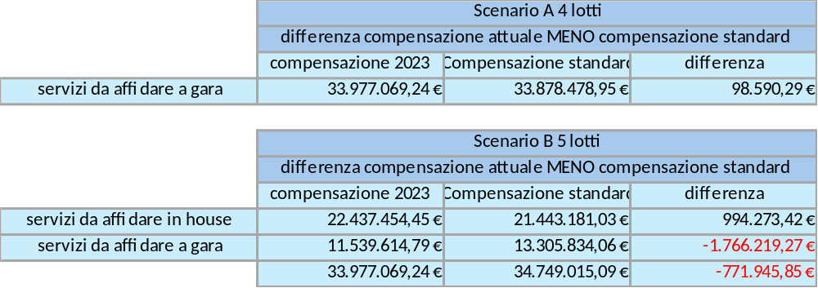
Tabella 97 – Confronto delle compensazioni 2023 vs scenario A e B

Per quanto riguarda la copertura dei costi tramite ricavi, si rileva un deficit significativo in entrambi gli scenari.
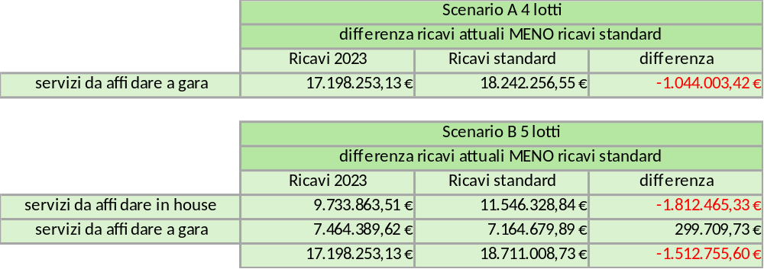
Tabella 98 – Confronto dei ricavi 2023 vs scenario A e B

Tuttavia, i lotti da affidare tramite gara non presentano criticità, in quanto i ricavi coprono più del 35% del costo standard. Al contrario, tra i lotti in-house, il servizio urbano di Novara mostra ricavi superiori rispetto allo standard, mentre i servizi di Biella, Vercelli e Verbania evidenziano uno squilibrio marcato, con ricavi sensibilmente inferiori ai valori di riferimento.

Unità di rete | Produzione | Ricavi totali 2023 | Ricavi 35% Scenario A | Ricavi 35% Scenario B
Unità di rete | veic-km/anno | (€) | (€) | (€)
Lotto - Biella e Vercelli  (ATAP Spa) | 4.527.629 | 4.081.778,80 € | 5.952.065,07 € | 6.011.054,92 €
Lotto - Novara urbano  (SUN Spa) | 2.346.451 | 3.889.796,00 € | 3.084.667,28 € | 3.486.671,12 €
Lotto - Verbania  urbano e suburbano  (VCO Trasporti Srl) | 1.552.433 | 1.762.288,71 € | 2.040.843,50 € | 2.048.602,20 €
Valore Totale | 8.426.513 | 9.733.863,51 € | 11.077.575,85 € | 11.546.328,24 €
Tabella 99 – Confronto dei ricavi 2023 vs scenario A e B Lotti in-house
Per favorire il raggiungimento di tale obiettivo, fermo restando l’armonizzazione delle tariffe comunali alle tariffe regionali per il Comune di Vercelli, si prevede in generale di sviluppare una specifica azione progettuale all’interno delle procedure di affidamento.
Le valutazioni svolte finora hanno consentito di verificare la sostanziale congruità tra le risorse disponibili e la base di gara definita secondo il costo standard. Tuttavia, una valutazione definitiva sarà possibile solo in sede di predisposizione dei Piani Economico-Finanziari (PEF) sia per le gare sia per gli affidamenti in-house, quando saranno disponibili tutti gli elementi di dettaglio necessari.
Sia nelle procedure di gara sia nell’affidamento in-house, come sarà approfondito nelle Relazioni di affidamento, si richiederà alle aziende di presentare proposte di efficientamento gestionale, finalizzate alla riduzione dei costi operativi e all’ottimizzazione delle risorse. L’obiettivo è migliorare l’efficacia dei servizi offerti, incrementare i ricavi da traffico e, nel rispetto degli obiettivi di finanza pubblica, mantenere come spesa massima l’importo calcolato nell’ipotesi con quattro lotti.
Strategie di incremento dei ricavi nel TPL
L’incremento dei ricavi da traffico dovrà derivare prioritariamente da un aumento del volume di passeggeri trasportati, ottenibile attraverso una combinazione di interventi su domanda, offerta e qualità del servizio. Sarà richiesto agli operatori di proporre una revisione dell’assetto dei servizi che, nel loro complesso, consenta di raggiungere l’obiettivo del 35% di copertura dei costi operativi tramite ricavi da traffico.
Per i servizi in cui tale obiettivo risulti raggiungibile nella durata del CdS, sarà necessario sviluppare proposte progettuali che includano:
- Soluzioni di riorganizzazione dell’offerta dei servizi orientate all’incremento della domanda servita, anche attraverso l’introduzione di nuove politiche tariffarie coerenti con la struttura della domanda e con l’obiettivo di sostenibilità economica;
- Ottimizzazione dei processi gestionali e organizzativi, finalizzata alla riduzione dei costi unitari di produzione del servizio, anche mediante l’adozione di modelli alternativi di esercizio;
- Azioni di promozione dell’accessibilità, sia in termini di comunicazione e informazione all’utenza, sia attraverso la semplificazione delle modalità di acquisto dei titoli di viaggio, sfruttando strumenti digitali e canali innovativi.
Una altra leva fondamentale sarà il miglioramento della qualità percepita del servizio che rappresenta un fattore chiave per l’aumento della elasticità della domanda. Interventi mirati includono:
- Potenziamento della comunicazione bidirezionale con l’utenza, per garantire trasparenza, tempestività e personalizzazione delle informazioni;
- Formazione continua del personale di contatto, orientata alla customer satisfaction e alla gestione proattiva delle esigenze dei passeggeri;
- Integrazione modale, con particolare attenzione agli hub intermodali, per facilitare la continuità del viaggio e rendere il TPL una scelta competitiva rispetto al mezzo privato.
Le strategie proposte trovano terreno fertile grazie all’elevato livello di digitalizzazione richiesto alle aziende di TPL, condizione abilitante per l’adozione di soluzioni data-driven e per l’implementazione di strumenti innovativi come:
- Spinta gentile (nudge), per orientare comportamenti virtuosi senza imposizioni, ad esempio incentivando l’acquisto anticipato di titoli o l’utilizzo di linee meno congestionate;
- Gamification, attraverso meccanismi di coinvolgimento ludico (premi, classifiche, sfide) che favoriscano la fidelizzazione e l’uso ricorrente del servizio.
Infine, l’aumento dei ricavi può essere sostenuto anche da una revisione del marketing mix nella vendita dei titoli di viaggio, con l’obiettivo di incrementare il valore medio per transazione. Ciò può includere l’introduzione di pacchetti tariffari integrati, abbonamenti flessibili, e promozioni mirate a specifici segmenti di utenza.
Inoltre, le aziende dovranno puntare ad acquisire "Altri ricavi", che già oggi hanno un discreto impatto. Questi ricavi possono derivare da diverse fonti, come la vendita di spazi pubblicitari, la fornitura di servizi aggiuntivi ai passeggeri, e la collaborazione con altre imprese per lo sviluppo di progetti congiunti. L'acquisizione di "Altri ricavi" sarà fondamentale per garantire la sostenibilità economica delle aziende e per contribuire al miglioramento complessivo del sistema di trasporto pubblico.
La figura seguente schematizza le azioni sopra citate finalizzate all’incremento dei ricavi da traffico. Si tratta di spunti di riflessione che troveranno, in sede di presentazione dell’offerta una più ampia e più approfondita analisi da parte dei partecipanti alla procedura.

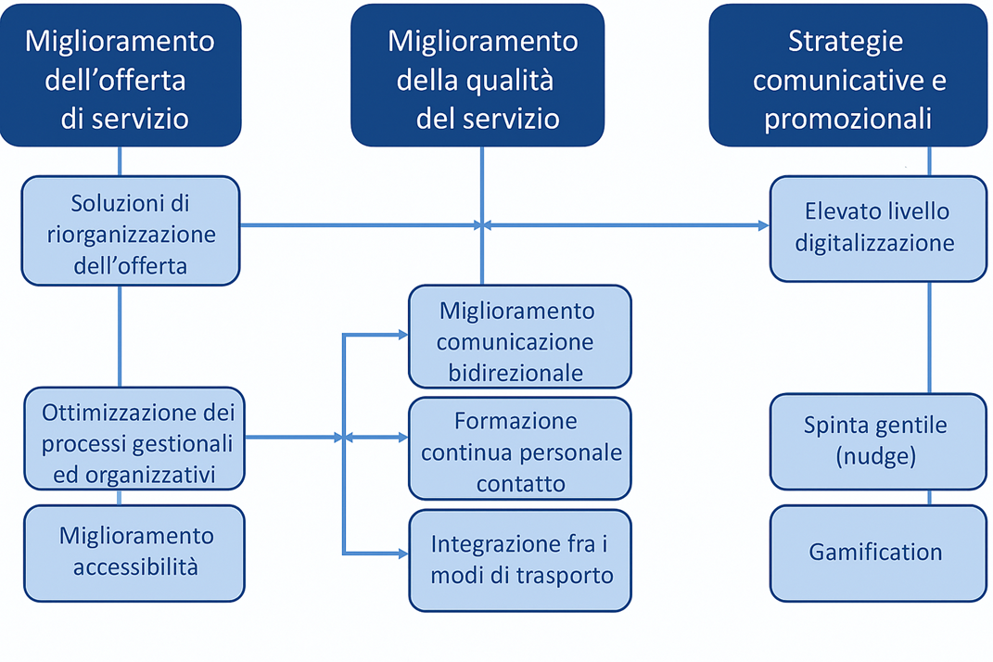
Figura 32 – Strategie per incremento ricavi da traffico

Definizione degli importi a base di gara
Come descritto, l’affidamento della maggior parte dei servizi tramite modalità in-house limita le possibilità di integrazione e comporta l’individuazione di soli due lotti da sottoporre a procedura competitiva.
Per questi lotti, l’Agenzia stabilirà come base di gara la compensazione complessiva, pari a circa 13,3 milioni di euro all’anno, come dettagliato nella Tabella 94. La maggiore compensazione teorica prevista per i due lotti a gara sarà oggetto di valutazione in sede di redazione del Piano Economico-Finanziario e potrà essere riequilibrata nel corso della procedura di gara, grazie all’ottimizzazione dei servizi attualmente suddivisi tra più operatori.
Per i lotti destinati all’affidamento in-house, la compensazione complessiva sarà valutata all’interno delle relazioni di affidamento, con l’obiettivo di garantire l’equilibrio finanziario di ciascun contratto di servizio. A tal fine, per ogni lotto si prenderanno come riferimento i valori stimati nei due scenari, riportati nella Tabella 100 seguente.

Unità di rete | Produzione | Compensazioni 2023 | Scenario A Compensazioni 65% | Scenario B Compensazioni 65%
 | veic-km/anno | (€) | (€) | (€)
Lotto - Biella e Vercelli (ATAP Spa) | 4.527.629 | 11.614.422,91 € | 11.053.835,13 € | 11.163.387,70 €
Lotto - Novara urbano (SUN Spa) | 2.346.451 | 7.338.124,00 € | 5.728.667,81 € | 6.475.246,37 €
Lotto - Verbania urbano e suburbano (VCO Trasporti Srl) | 1.552.433 | 3.484.907,54 € | 3.790.137,94 € | 3.804.546,95 €
Valore Totale | 8.426.513 | 22.437.454,45 € | 20.572.640,87 € | 21.443.181,02 €
Tabella 100 – Confronto delle compensazioni 2023 ONTPL vs scenario A e B Lotti in-house
Si ricorda che, qualora i contratti affidati in-house non dovessero raggiungere gli obiettivi di efficienza ed efficacia previsti, sarà sempre possibile procedere all’affidamento tramite gara, in conformità agli indirizzi regionali sopra richiamati ed alla normativa vigente.

Conclusioni
Sono state utilizzate varie fonti per valutare la domanda di mobilità nel Bacino Nord Est con l'utilizzo di dati provenienti da piattaforme Big Data di operatori telefonici e dall'indagine IMQ 2022.
L'utilizzo dei dati delle celle telefoniche per le indagini sulla mobilità offre vantaggi come il monitoraggio in tempo reale e l'analisi dettagliata, ma presenta anche svantaggi legati alla precisione dei dati e alla trasparenza degli algoritmi utilizzati. È importante integrare questi dati con altre fonti per ottenere un quadro più completo della mobilità.
L'indagine IMQ 2022 ha fornito una valutazione più completa della domanda di mobilità. I dati dell’indagine hanno permesso di identificare le dinamiche di mobilità e le esigenze specifiche di spostamento.
L'analisi dell'autocontenimento della domanda ha evidenziato che circa l’80 % degli spostamento totali si mantiene negli ambiti delle 4 province con l'area Est (Province di Novara e del Verbano) che hanno valori di autocontenimento della domanda superiori all’83 % ciascuno e l’area Ovest (Province di Biella e Vercelli con valori autocontenimento della domanda leggermente inferiori; in particolar modo per la provincia di Vercelli la cui domanda di mobilità interagisce maggiormente con le altre province piemontesi.
La suddivisione del Bacino Nord Est in due Lotti di gara ed in tre Lotti da affidare in-house comporta una maggiore competitività dei Lotti di gara ed una maggiore sfida per le imprese che dovranno confrontare i propri obiettivi gestionali con quelli derivanti dalle gare. Questa condizione spingerà le imprese a sviluppare soluzioni diversificate e più mirate e dettagliate per ciascun ambito territoriale.
Le imprese del TPL saranno pertanto motivate a:
- personalizzare l'offerta: con una comprensione più dettagliata delle specificità locali, le imprese potranno personalizzare l'offerta di servizi di trasporto pubblico, migliorando l'efficienza e la qualità del servizio per gli utenti;
- innovare nelle soluzioni: La necessità di adattarsi alle differenze locali stimolerà le imprese a sviluppare soluzioni innovative e a ottimizzare le risorse, garantendo una risposta più efficace alle esigenze di mobilità.
Per raggiungere questi obiettivi sarà cruciale adattare l’offerta alla mutazione dei comportamenti di mobilità che stanno subendo una trasformazione significativa, influenzata dalle generazioni più recenti che tendono a privilegiare modalità di trasporto più sostenibili, come l'uso di servizi di sharing e il trasporto pubblico, rispetto all'uso dell'auto privata, offrendo quindi nuove opportunità per rilanciare il ruolo del trasporto collettivo. Essendo “sempre connessi”, è necessario costruire interfacce immediatamente accessibili attraverso la rete ed i device più usati.
Per cogliere tale opportunità la digitalizzazione dell’impresa rappresenta un aspetto cruciale per il futuro del trasporto pubblico locale (TPL). L’investimento in infrastrutture digitali che le imprese sono tenute a fare deve consentire:
- l’accesso facilitato alle informazioni sui servizi di trasporto, come orari, percorsi e tariffe, migliorando l’attrattività e l'esperienza complessiva di viaggio.
- l’accessibilità dei dati tramite piattaforme di analytics e di maas che ne faciliterà l'uso e l'integrazione con altre fonti;
- il monitoraggio in tempo reale dei dati dell’organizzazione aziendale e del servizio;
- servizi personalizzati, infatti grazie alla connessione in tempo reale fra utente e servizio le imprese di TPL possono sviluppare servizi personalizzati che rispondono alle esigenze specifiche degli utenti.
- l’innovazione nelle soluzioni di trasporto, come l'introduzione di sistemi di prenotazione online, applicazioni mobili per la gestione dei viaggi e servizi di sharing coordinati.
In sintesi, la suddivisione del Bacino Nord Est in cinque lotti rappresenta un’opportunità per promuovere una gestione più attenta, specializzata e orientata all’innovazione da parte delle imprese di trasporto pubblico locale. La digitalizzazione completa dei processi produttivi dei gestori sarà un requisito imprescindibile per rispondere alle nuove esigenze di mobilità, all’integrazione modale e alle sfide di efficientamento richieste dal contesto attuale.
La compresenza di lotti affidati tramite gara e lotti affidati in-house introduce un elemento di benchmarking competitivo di grande rilevanza. I lotti assegnati tramite procedura competitiva costituiranno infatti un riferimento oggettivo e trasparente per la valutazione delle performance economiche, gestionali e qualitative dei servizi affidati in-house. Questo confronto diretto consentirà di monitorare in modo continuo l’efficienza allocativa delle risorse, la produttività dei servizi (ad esempio in termini di costo standard per veicolo-km, ricavi da traffico, livelli di copertura dei costi e qualità percepita dagli utenti) e la capacità delle imprese in-house di raggiungere obiettivi sfidanti in termini di sostenibilità economica e miglioramento dell’offerta.
In questo scenario, la “sfida” rappresentata dal confronto con i risultati dei lotti a gara può diventare un potente stimolo per la crescita, il dinamismo e l’efficienza delle imprese a partecipazione pubblica. Il benchmarking continuo con le migliori pratiche di mercato renderà necessario per le aziende in-house ad adottare strategie innovative, a investire in tecnologie e processi più efficienti, e a sviluppare una cultura aziendale orientata al risultato e al miglioramento continuo.
Di conseguenza, i Piani Economico-Finanziari (PEF) che saranno predisposti per gli affidamenti in-house dovranno essere realmente sfidanti e orientati al miglioramento continuo, sia sotto il profilo dell’efficienza operativa che della qualità del servizio. La presenza di benchmark di mercato, rappresentati dai risultati dei lotti a gara, renderà più stringente la valutazione delle performance delle aziende in-house, stimolando l’adozione di strategie di ottimizzazione dei processi, di innovazione tecnologica e di incremento dei ricavi da traffico.
In questo modo, il sistema potrà garantire non solo la sostenibilità finanziaria, ma anche la capacità di rispondere in modo dinamico alle esigenze di mobilità della collettività e agli obiettivi di programmazione pubblica.



I testi delle pre-informative sono consultabili anche sul sito istituzionale dell’Agenzia al seguente link: https://mtm.torino.it/it/aggiornamento-avvisi-pre-informazione-delle-procedure-di-affidamento-delle-concessioni-dei-servizi-di-tpl/
Il comune di Mappano è stato istituito nel 2013 come aggregazione di ambiti territoriali dei comuni di Borgaro Torinese, Caselle torinese, Leinì e Settimo Torinese già consorziati di AMP.
La Delibera regionale n. 13-6608 del 4/11/2013 prevede un adeguamento tariffario annuale pari al 100% dell’inflazione programmata dal Governo nell’anno precedente.
Ad oggi in via di sviluppo da parte della Regione e dei suoi fornitori.
Nota protocollo Agenzia n. 761 del 22/01/2025.
L’ipotesi di una transizione verso un modello interamente basato su contratti “net cost” risponde agli obiettivi di razionalizzazione gestionale, semplificazione amministrativa e sostenibilità economico-finanziaria del servizio di Trasporto Pubblico Locale (TPL), in coerenza con i principi di efficienza allocativa e responsabilizzazione dell’operatore economico. La revisione del modello contrattuale mira, inoltre, a mitigare i rischi strutturali associati alla configurazione “gross cost”, tra cui: - la frammentazione dei sistemi di monitoraggio e controllo, dovuta alla coesistenza di meccanismi di remunerazione e indicatori di performance (KPI) eterogenei; - la ridotta incentivazione alla gestione commerciale del servizio, con conseguente rischio di sottoutilizzo della capacità produttiva e di stagnazione della domanda; - la possibilità di squilibri economico-gestionali, derivanti dalla separazione tra responsabilità operativa e rischio commerciale. In prospettiva, l’adozione di un modello “net cost” consentirebbe una maggiore integrazione tra costi operativi e ricavi da traffico, favorendo l’efficienza dinamica del sistema e l’adozione di strumenti di regolazione basati su benchmarking, costi standard e analisi di produttività.
Le indagini campionarie sulla mobilità delle persone nella Provincia di Torino sono state effettuate con cadenza regolare sin dai primi anni novanta. L'allora azienda municipale di Torino ATM, cooperando con gli altri Enti locali e operatori di TPL, ha effettuato tra il 1991 e il 2004 sette indagini IMQ. La prima indagine fu condotta su un campione di grandi dimensioni. Dal 1994 in poi le indagini sono state svolte con cadenza biennale alternando campioni grandi (25-30 mila interviste nel 1996, 2000, 2004) e campioni più piccoli (5-7 mila interviste nel 1994, 1998, 2002, 2006 e 2010). Dal 2013 la scala di indagine è regionale e il campione è esteso a 51 mila interviste. Nell’indagine 2022 sono state sviluppate individuando due campioni distinti per indagare la Mobilità (circa 41.000 interviste) e per indagare la Qualità (circa 10.000 interviste)
L’Accordo è stato approvato con deliberazione del CDA di AMP n. 18/2025 del 4 Luglio 2025; l‘ipotesi di campionamento per Focus Audimob Piemonte” è di circa 2.300 interviste complessive in modo da avere un errore standard inferiore, per l’intera Regione, al 4% (3,9%) anche per la mobilità del fine settimana; per la mobilità feriale l’errore scende invece al 2,4% e per la complessiva feriale+festiva al 2,04%. L’Audimob nazionale prevede circa 850 interviste per il Piemonte, per cui le interviste nuove da somministrare saranno circa 1.450 per anno.
Dati di popolazione Istat 2023
Relazione sugli affidamenti di TPL - Anno 2022 parte II Paragrafo 4.2 “Verifica sulla congruità dei bacini ottimali con i criteri assunti” https://mtm.torino.it/wp-content/uploads/2023/06/Relazione_Affidamenti_2022_pubbl_15-06-2023.pdf
Domanda potenziale: Rappresenta l’esigenza di mobilità dei residenti che viene soddisfatta all’interno di un’area attraverso più modalità di trasporto motorizzato (privato o pubblico) e che può costituire il “potenziale” bacino di utenti del TPL.
Domanda effettiva: Indica la quantità reale di spostamenti che avvengono all'interno della zona, con uso del trasporto pubblico locale (TPL).
Le SIM di tipologia "Human" di WindTre si riferiscono a quelle SIM utilizzate direttamente dagli utenti per comunicazioni personali. Queste includono: - Solo voce: SIM utilizzate esclusivamente per chiamate vocali. - Voce + dati: SIM che permettono sia chiamate vocali che l'accesso a dati mobili (internet). - Solo dati: SIM utilizzate esclusivamente per la connessione dati, senza funzionalità di chiamata vocale. Queste SIM sono progettate per l'interazione umana, a differenza delle SIM Machine to Machine (M2M), che sono utilizzate per la comunicazione automatica tra dispositivi
L'unità minima utilizzata per l'analisi delle presenze e degli spostamenti delle SIM WindTre tramite la piattaforma Analytics è la zona ACE. Le ACE (Aree di CEnsimento) sono definite da ISTAT, per i centri principali e più popolosi, come unità territoriali intermedie fra le sezioni di censimento e i limiti comunali
I passeggeri annui per linea sono calcolati nel seguente modo: (1) Somma dei saliti a tutte le fermate per ogni corsa; (2) Media tra le somme saliti di tutti i rilievi disponibili per ogni corsa; (3) Espansione dei saliti in base al numero di giorni in cui ciascuna corsa è operativa, separatamente a partire dal rilievo di novembre per il periodo invernale (274 giorni) ed a partire dal rilievo estivo per il periodo estivo (91 giorni); nel mese di agosto molte corse extraurbane non sono operative (codici frequenze FER[x]-A): per esse il numero di giorni estivi è inferiore; (4) Calcolo, per ogni linea e rilievo, del rapporto corse totali/corse rilevate (coefficiente di espansione alle corse non rilevate); (5) Linee con alcune corse non rilevate nel singolo rilievo (luglio o novembre): Espansione dei saliti delle corse rilevate di ciascuna linea nel periodo invernale ed estivo con l’applicazione del coefficiente di espansione di cui al punto 4; (6) Linee con nessuna corsa rilevata nel singolo rilievo (luglio o novembre): Stima dei passeggeri del rilievo mancante come media degli ultimi anni in cui il rilievo è disponibile (generalmente due).
Dati del MIUR nota prot. Agenzia n°12487 del 29/04/2024
Elaborazione dati fornita dalla Mobility Management di Ateneo - Area Sostenibilità - Direzione Edilizia e Sostenibilità dell’Università degli Studi di Torino.
Studentesse e studenti con carriera attiva, fino ad un anno Fuori Corso, iscritti a un corso di laurea triennale, laurea magistrale biennale, laurea magistrale a ciclo unico (5/6 anni). Fonte “Esse3”, estrazione al 13/04/2025. Dati forniti dal Mobility Manager - Divisione Edilizia, Logistica e Patrimonio, Università del Piemonte Orientale.
La piattaforma EMMA, sviluppata dalla Regione Piemonte, è uno strumento digitale progettato per supportare i Mobility Manager aziendali e scolastici nella redazione dei Piani degli Spostamenti Casa-Lavoro (PSCL) e Casa-Studio (PSCS). La piattaforma offre accesso gratuito a tutte le aziende, enti pubblici e scuole del Piemonte, semplificando la raccolta e l'analisi dei dati di mobilità. EMMA fornisce suggerimenti e strumenti per progettare soluzioni di mobilità adeguate, migliorando l'efficienza della pianificazione e programmazione dei trasporti. https://www.muoversinpiemonte.it/piattaforma-digitale-regionale-emma
“Ok Boomer? Una prospettiva generazionale sui comportamenti di mobilità” - Elena Colli - https://datamobility.it/magazine/ok-boomer-una prospettiva generazionale sui comportamenti di mobilità/
https://www.istat.it/statistica-sperimentale/previsioni-demografiche-comunali-statistica-sperimentale/
https://mtm.torino.it/it/piani-progetti/progetti-a-scala-regionale/studi-su-linee-ferroviarie-sospese/
Misura 3 punto 3 della delibera ART n. 53 del 18/04/2024: “…I. nodi rilevanti di primo livello: costituiti dalle fermate che svolgono il ruolo di nodo di interscambio multimodale (diretto o indiretto) tra il servizio su strada con almeno uno dei seguenti servizi di trasporto pubblico: aeroportuale, ferroviario, navale, metropolitano;…”
Delibera Cda n. 33 del 4 dicembre 2023 ad oggetto “Assegnazione risorse ai Bacini per la redazione del Piano integrato della Mobilità Pubblica ed Accessibilità – Definizione dei contenuti e delle modalità per la realizzazione” – Il documento di indirizza delinea i punti fondamentali da includere nel Piano di mobilità pubblica, evidenziando gli aspetti da considerare quali le aspettative di miglioramento del trasporto pubblico locale (TPL), il censimento dei mobility manager, le esigenze di mobilità delle aziende, e l'attenzione alle problematiche delle aree a domanda debole. Si richiede anche la definizione di strategie a breve, medio e lungo termine, in coerenza con la programmazione territoriale e l'individuazione di azioni e priorità d'intervento, con un'attenzione particolare alla sostenibilità e all'innovazione tecnologica.
Visum è un software di modellazione del traffico pubblico e privato che permette di simulare e analizzare reti complesse.
Remix è una piattaforma web-based di pianificazione del trasporto pubblico che consente di progettare e ottimizzare i servizi di trasporto in base alla domanda.
Innovative Funding Solution for Public Transport 2017
Fondo Nazionale Trasporti come definito all’art. 16-bis comma 1 del DL n. 95 del 6 luglio 2012 convertito e modificato con la L. n. 135 del 7 agosto 2012.
Delibera Consiglio di amministrazione dell’Agenzia n. 5/2025 del 19/02/2025 “Tariffe dei servizi di Trasporto Pubblico Locale; applicazione dell’adeguamento automatico all’inflazione programmata ex. D.G.R. 13-6608 del 04/11/2013 con decorrenza 1° luglio 2025.
Gli adeguamenti tariffari richiamati in precedenza hanno aggiornato il livello di riferimento per questa tariffa che è oggi fissato a 1,80 €
Sito del Ministero dell’Economia e delle Finanze - Dipartimento del Tesoro: Tasso d’Inflazione Programmata: https://www.dt.mef.gov.it/it/attivita_istituzionali/analisi_programmazione_economico_finanziaria/inflaz_programmata/
AMP – D.D. 20 del 12 gennaio 2024 “Anno 2023 – Verifica e rideterminazione del valore del Massimo Impegno Veicoli (MIV) e del Parco Autobus Ottimale (PAO) ai sensi dell’Allegato B della D.G.R. 5-2912 del 26/02/2021. Pubblicazione dei valori di MIV e PAO relativi alle aziende TPL del Piemonte per il quinquennio 2023-2027”
Optibus è una piattaforma software avanzata progettata per ottimizzare la gestione del trasporto pubblico. Utilizza algoritmi di intelligenza artificiale e tecnologie di cloud computing per migliorare l'efficienza operativa, ridurre i costi e offrire un servizio di qualità superiore, attraverso funzioni di pianificazione e programmazione, simulazione di scenari, gestione in tempo reale, sostenibilità.
Sun spa è una società a totale partecipazione pubblica che si occupa principalmente di trasporto pubblico locale. È interamente partecipata dal Comune di Novara che detiene il 100% delle azioni della società; il comune di Novara è un ente consorziato dell’Agenzia della Mobilità Piemontese.
Atap spa è una società a totale partecipazione pubblica che si occupa principalmente di trasporto pubblico locale. Le quote di partecipazione sono suddivise fra molteplici enti locali del territorio. Le Province di Biella e di Vercelli, ed i Comuni di Biella e di Vercelli, tutti consorziati dell’Agenzia, insieme detengono la parte maggioritaria delle quote societarie (68,3%); le ulteriori quote sono distribuite fra 106 Comuni e 4 Comunità Montane.
Vco Trasporti srl è una società a totale partecipazione pubblica che si occupa principalmente di trasporto pubblico locale. Le quote di partecipazione sono suddivise fra molteplici comuni del Verbano, tra cui il Comune di Verbania (consorziato dell’Agenzia) che detiene il 44% delle quote societarie; le ulteriori quote sono distribuite fra 44 Comuni e 1 Consorzio.
Art. 4-bis (Disposizioni in materia di trasporto pubblico). 1. Al fine di promuovere l'efficienza e la concorrenza nei singoli settori del trasporto pubblico, le autorità competenti, qualora si avvalgano delle previsioni di cui all'articolo 5, paragrafo 2, del regolamento (CE) n. 1370/ 2007 del Parlamento europeo e del Consiglio, del 23 ottobre 2007, devono aggiudicare tramite contestuale procedura ad evidenza pubblica almeno il 10 per cento dei servizi oggetto dell'affidamento a soggetti diversi da quelli sui quali esercitano il controllo analogo. Alle società che, ai sensi delle previsioni di cui all'articolo 5, ((paragrafi 2, 4 e 5)), e all'articolo 8, paragrafo 2, del medesimo regolamento (CE) n. 1370/2007, risultano aggiudicatarie di contratti di servizio al di fuori di procedure ad evidenza pubblica è fatto divieto di partecipare a procedure di gara per la fornitura di servizi di trasporto pubblico locale organizzate in ambiti territoriali diversi da quelli in cui esse operano.
Nel caso di affidamenti in-house di importo superiore alle soglie di rilevanza europea in materia di contratti pubblici, fatto salvo il divieto di artificioso frazionamento delle prestazioni, gli enti locali e gli altri enti competenti adottano la deliberazione di affidamento del servizio sulla base di una qualificata motivazione che dia espressamente conto delle ragioni del mancato ricorso al mercato ai fini di un'efficiente gestione del servizio, illustrando, anche sulla base degli atti e degli indicatori di cui agli articoli 7, 8 e 9, i benefici per la collettività della forma di gestione prescelta con riguardo agli investimenti, alla qualità del servizio, ai costi dei servizi per gli utenti, all'impatto sulla finanza pubblica, nonché agli obiettivi di universalità, socialità, tutela dell'ambiente e accessibilità dei servizi, anche in relazione ai risultati conseguiti in eventuali pregresse gestioni in-house, tenendo conto dei dati e delle informazioni risultanti dalle verifiche periodiche di cui all'articolo 30.
Regolamento 1370/2007, art 5, paragrafo 2, lettera a) ”A meno che non sia vietato dalla legislazione nazionale, le autorità competenti a livello locale, si tratti o meno di un’autorità singola o di un gruppo di autorità che forniscono servizi integrati di trasporto pubblico di passeggeri, hanno facoltà di fornire esse stesse servizi di trasporto pubblico di passeggeri o di procedere all’aggiudicazione diretta di contratti di servizio pubblico a un soggetto giuridicamente distinto su cui l’autorità competente a livello locale, o, nel caso di un gruppo di autorità, almeno una di esse, esercita un controllo analogo a quello che esercita sulle proprie strutture. a) al fine di determinare se l’autorità competente a livello locale esercita tale controllo, sono presi in considerazione elementi come il livello della sua rappresentanza in seno agli organi di amministrazione, di direzione o vigilanza, le relative disposizioni negli statuti, l’assetto proprietario, l’influenza e il controllo effettivi sulle decisioni strategiche e sulle singole decisioni di gestione. Conformemente al diritto comunitario, la proprietà al 100 % da parte dell’autorità pubblica competente, in particolare in caso di partenariato pubblico‐privato, non è un requisito obbligatorio per stabilire il controllo ai sensi del presente paragrafo, a condizione che vi sia un’influenza pubblica dominante e che il controllo possa essere stabilito in base ad altri criteri”
Indice di riferimento è pari al 22%. Fonte ISTAT: https://rivaluta.istat.it/Rivaluta/Widget/calcolatoreWidget.jsp
Si veda nota n. 40
Si veda nota n. 40
Art. 10 (Aggiornamento e rideterminazione dei costi standard unitari) comma 1 “I costi standard unitari dei servizi definiti con il presente decreto sono calcolati su base annuale, oltre che con le modalità di cui all'articolo 8, applicando il tasso di inflazione effettivo dell'anno precedente, sulla base dell’indice dei prezzi al consumo (ISTAT NIC 072) con decreto del Ministro delle Infrastrutture e dei Trasporti, sentita la Conferenza unificata di cui all'articolo 8 del decreto legislativo 28 agosto 1997, n. 281.
dati.istat.it Nic – Medie annue dal 2016 (base 2015) Indice dei prezzi al consumo per l’intera collettività, Italia, Coicop 072 Spese di esercizio mezzi di trasporto; i numeri indici utilizzati per il calcolo del fattore di adeguamento sono: 97,7 (2016) – 101,1 (2017) – 104,8 (2018) – 104,9 (2019) – 101,0 (2020) – 107,9 (2021) – 119,8 (2022) - 121,6 (2023) – 121,6 (2024).
DM 157/2018 Art. 2 (Definizioni) “….. d) "velocità commerciale da programma di esercizio”, condizione operativa che caratterizza lo svolgimento del servizio; per i servizi con modalità di trasporto tranvia, metropolitana e ferroviaria del trasporto ferroviario regionale è calcolata quale lunghezza in chilometri delle corse in servizio commerciale effettivamente realizzate rapportata alla somma puntuale dei tempi di percorrenza, dalla partenza della corsa in servizio al pubblico all'arrivo della medesima, previsti dal programma di esercizio delle medesime corse. Per il servizio di trasporto con la modalità autolinea è calcolata quale lunghezza in chilometri delle corse in servizio al pubblico effettivamente realizzate rapportata alla somma puntuale dei tempi di percorrenza, dalla partenza della corsa in servizio al pubblico all'arrivo della medesima, previsti dal programma di esercizio delle medesime corse e dei relativi tempi di sosta al capolinea (o alla fermata) di fine corsa; il tempo di ciascuna sosta è pari: - a tre minuti per ogni corsa in servizio al pubblico urbano ovvero suburbano; - a trenta minuti per ogni corsa in servizio al pubblico interurbano il cui tempo di percorrenza tra i capolinea (o tra le fermate) di inizio e fine della corsa sia maggiore di duecento minuti; - al 15 per cento del tempo di percorrenza tra i capolinea (o tra le fermate) di inizio e fine corsa per ogni corsa in servizio al pubblico interurbano il cui tempo di percorrenza tra capolinea (o tra le fermate) di inizio e fine corsa sia al più duecento minuti;”
L’offerta per partecipare alla gara dovrà prevedere i Piani Economico Finanziari ed il Piano di Mobilitazione ovvero il cronoprogramma di attività che consentirà all’impresa aggiudicataria di avviare il servizio avendo acquisto tutti i fattori di produzione necessari (autobus, depositi, personale) ed aver attivato i programmi di investimento richiesti in particolare per quanto riguarda la digitalizzazione del servizio.
Nota protocollo 761 del 25/01/2025 consultabile sulla piattaforma AMPartecipa al seguente link https://ampartecipa.mtm.torino.it/processes/bacino-nordest/f/44/posts/68
Il termine incumbent si riferisce alle aziende ed agli operatori già presenti e consolidati nello specifico settore ed ambito territoriale.
Unione Montana dei Comuni della Valsesia https://ampartecipa.mtm.torino.it/processes/bacino-nordest/f/44/posts/37 e https://ampartecipa.mtm.torino.it/processes/consultazione-TPL/f/8/posts/35
DM 157/2018 art. 1 comma 5. “I costi standard determinati in applicazione del decreto del Ministero delle infrastrutture e dei trasporti di cui all'articolo l, comma 84, della legge 27 dicembre 2013, n. 147, e gli indicatori programmatori ivi definiti con criteri di efficienza ed economicità sono utilizzati dagli enti che affidano i servizi di trasporto pubblico locale e regionale come elemento di riferimento per la quantificazione delle compensazioni economiche e dei corrispettivi da porre a base d’asta, determinati ai sensi dell'articolo 17 del decreto legislativo 19 novembre 1997, n. 422, e delle normative europee sugli obblighi di servizio pubblico, con le eventuali integrazioni che tengano conto della specificità del servizio e degli obiettivi degli enti locali in termini di programmazione dei servizi e di promozione dell'efficienza del settore. Tali specificità si riferiscono prioritariamente: a) ai servizi con la modalità di trasporto autolinea svolti nelle aree a domanda debole e ad elevato campo di variazione varianza altimetrica; b) ai servizi ferroviari caratterizzati da particolari modalità di esercizio; c) ai servizi ulteriori, in relazione a specifici livelli di qualità e caratteristiche tecnologiche e di alimentazione anche del materiale rotabile, richiesti nei contratti di servizio dagli enti affidanti; d) ulteriori peculiarità caratterizzanti i territori in cui i servizi sono offerti e la relativa domanda. Inoltre, nelle more delle determinazioni di competenza dell'Autorità di Regolazione dei Trasporti, il costo medio ponderato del capitale (WACC), applicato nell'ambito degli affidamenti diretti, può essere determinato in misura inferiore rispetto a quanto stabilito nell'articolo 5, comma 2, del presente decreto sulla base delle offerte degli operatori.”

